Software Design Description

System name | Hệ thống quản lý cửa hàng LIAM
Project team | Nguyễn Phương Nhi | Leader
 | Nguyễn Thị Thu Thảo | Member
 | Trà Thị Kiều Trinh | Member
 | Nguyễn Hoàn My | Member

Revision History
Version | Date | Author | Change Description
1.0

TABLE OF CONTENTS

1 INTRODUCTION
1.1 Purpose
1.2 Scope
1.3 Definitions, Acronyms, and Abbreviations
2 References
3 SYSTEM ARCHITECTURAL DESIGN
3.1 System Description
3.2 System Architecture
3.3 Design Constraints (optional)
3.3.1 General constraints
3.3.2 Hardware constraints
3.3.3 SW Constraints
4 Components description
4.1 Decomposition description
4.2 Detailed design
4.2.1 Class x
4.2.1.1 Attribute specification
4.2.1.2 Method specification
4.2.2 Class y
5 Database description
5.1 Database logical design
5.1.1 Table design (based on class design)
5.1.2 Normalization
5.1.3 Database diagram
5.2 Database physical design
5.2.1 Table x
5.2.2 Table y
6 External interfaces
6.1 User interfaces
6.1.1 Screen flow
6.1.2 Screen specification
6.1.2.1 Screen X
6.1.2.2 Screen Y
6.2 External system interfaces
6.2.1 Interface 1..
6.2.2 Interface 2..
7 Interaction description
8 Annexes

INTRODUCTION

Purpose
Mục đích của tài liệu này là trình bày một cách có hệ thống và chuẩn hóa toàn bộ quá trình thiết kế kỹ thuật của hệ thống quản lý bán hàng điện nước LIAM. Tài liệu đóng vai trò là cầu nối giữa giai đoạn phân tích yêu cầu và giai đoạn triển khai, nhằm đảm bảo rằng các yêu cầu nghiệp vụ đã được xác định được chuyển đổi thành các mô hình thiết kế rõ ràng, nhất quán và có khả năng thực thi.
Tài liệu tập trung mô tả kiến trúc tổng thể của hệ thống, xác định các thành phần chính và cách thức chúng tương tác trong quá trình vận hành.Bao gồm thiết kế chi tiết các lớp, thiết kế kiến trúc, thiết kế cơ sở dữ liệu cùng các bước chuẩn hóa nhằm bảo đảm cấu trúc dữ liệu rõ ràng, chặt chẽ và dễ duy trì. Đồng thời, tài liệu cũng đặc tả chi tiết thiết kế giao diện người dùng, hướng đến sự trực quan, thân thiện và hỗ trợ tối đa cho quá trình thao tác của người sử dụng.
Nội dung trong tài liệu này là nền tảng tham chiếu cho toàn bộ đội ngũ phát triển, kiểm thử và triển khai, bảo đảm quá trình hiện thực hóa hệ thống được tiến hành một cách thống nhất, có kiểm soát và bền vững. Qua đó, tài liệu góp phần định hướng để hệ thống có thể vận hành ổn định, dễ dàng bảo trì và sẵn sàng đáp ứng những yêu cầu mở rộng trong tương lai.
Tài liệu là cơ sở tham chiếu quan trọng cho đội ngũ phát triển, kiểm thử và triển khai, giúp đảm bảo quá trình xây dựng hệ thống diễn ra thống nhất, có thể kiểm soát và dễ dàng bảo trì trong tương lai.

Scope
Mục đích của tài liệu này là trình bày một cách có hệ thống và chuẩn hóa toàn bộ quá trình thiết kế kỹ thuật của hệ thống quản lý bán hàng điện nước LIAM. Tài liệu đóng vai trò là cầu nối giữa giai đoạn phân tích yêu cầu và giai đoạn triển khai, nhằm đảm bảo rằng các yêu cầu nghiệp vụ đã được xác định được chuyển đổi thành các mô hình thiết kế rõ ràng, nhất quán và có khả năng thực thi.
Tài liệu tập trung mô tả kiến trúc tổng thể của hệ thống, xác định các thành phần chính và cách thức chúng tương tác trong quá trình vận hành.Bao gồm thiết kế chi tiết các lớp, thiết kế kiến trúc, thiết kế cơ sở dữ liệu cùng các bước chuẩn hóa nhằm bảo đảm cấu trúc dữ liệu rõ ràng, chặt chẽ và dễ duy trì. Đồng thời, tài liệu cũng đặc tả chi tiết thiết kế giao diện người dùng, hướng đến sự trực quan, thân thiện và hỗ trợ tối đa cho quá trình thao tác của người sử dụng.
Nội dung trong tài liệu này là nền tảng tham chiếu cho toàn bộ đội ngũ phát triển, kiểm thử và triển khai, bảo đảm quá trình hiện thực hóa hệ thống được tiến hành một cách thống nhất, có kiểm soát và bền vững. Qua đó, tài liệu góp phần định hướng để hệ thống có thể vận hành ổn định, dễ dàng bảo trì và sẵn sàng đáp ứng những yêu cầu mở rộng trong tương lai.
Tài liệu là cơ sở tham chiếu quan trọng cho đội ngũ phát triển, kiểm thử và triển khai, giúp đảm bảo quá trình xây dựng hệ thống diễn ra thống nhất, có thể kiểm soát và dễ dàng bảo trì trong tương lai.

Definitions, Acronyms, and Abbreviations
Term/Acronym | Definition
LIAM | Tên hệ thống quản lý bán hàng điện nước được thiết kế trong tài liệu
Class Diagram | Sơ đồ lớp
System Architecture | Thiết kế hệ thống
Database logical design | Thiết kế cơ sở dữ liệu mức logic
Database physical design | Thiết kế cơ sở dữ liệu mức vật lý

References
Provide references for any pertinent document.

SYSTEM ARCHITECTURAL DESIGN

System Description
Hệ thống quản lý cửa hàng LIAM được thiết kế để phục vụ cho việc quản lý bán hàng và nhân sự của cửa hàng kinh doanh đồ điện nước. Hệ thống được xây dựng nhằm tối ưu hóa các quy trình của cửa hàng.
Hệ thống bao gồm ba phân hệ chức năng:
- Bán hàng: Phục vụ trực tiếp nhân viên bán hàng.
- Quản lý: Phục vụ chủ cửa hàng quản lý bán hàng, nhập hàng, nhà cung cấp, khách hàng và nhân viên.
- Báo cáo: Cung cấp báo cáo về chi phí, doanh thu và hàng hóa.

System Architecture

Chosen system architecture
Kiến trúc được lựa chọn cho hệ thống LIAM là mô hình Khách-Chủ (Client-Server) triển khai theo Mô hình Ba Tầng (Three-Tier Architecture). Mô hình này tách biệt hệ thống thành ba phần:
- Tầng Giao diện Người dùng
  - Bao gồm các màn hình tương tác người dùng như màn hình bán hàng, các biểu mẫu nhập dữ liệu, các bảng hiển thị báo cáo, và các thành phần trình bày dữ liệu.
  - Nhiệm vụ: Hiển thị dữ liệu và cung cấp giao diện để người dùng tương tác, nhập liệu vào hệ thống. Thực hiện các xác thực đầu vào cơ bản và quản lý giao diện người dùng.
- Tầng Xử lý Nghiệp vụ
  - Bao gồm các class xử lý chính, các quy tắc nghiệp vụ
  - Thực thi các quy tắc và quy trình nghiệp vụ và điều phối luồng dữ liệu giữa Tầng Giao diện Người dùng và Tầng Dữ liệu.
- Tầng Dữ liệu
  - Bao gồm hệ quản trị cơ sở dữ liệu và các cấu trúc dữ liệu với các bảng, quan hệ
  - Lưu trữ, truy vấn và quản lý toàn bộ dữ liệu của hệ thống một cách an toàn và nhất quán

Alternatives designs
- Web based: mô hình này có ưu điểm về tính di động và dễ triển khai, tuy nhiên có thể gây hạn chế về hiệu năng và trải nghiệm người dùng đối với các nghiệp vụ phức tạp và chi tiết của phân hệ Quản lý và Bán hàng. Bên cạnh đó cửa hàng cần một hệ thống ổn định và có thể hoạt động cả khi mất mạng.

Design Constraints (optional)

General constraints
- Quy trình: Thiết kế phải bám sát theo quy trình nghiệp vụ thực tế của cửa hàng.
- Bảo mật: Yêu cầu về bảo mật cơ bản là phải có cơ chế quản lý mật khẩu.
- Thời gian xử lý: hệ thống cần có thời gian phản hồi nhanh.

Hardware constraints
- Máy trạm: Máy tính cần có độ phân giải màn hình đủ để hiển thị rõ ràng và đầy đủ các màn hình giao diện chứa nhiều chi tiết.
- Kết nối mạng cần ổn định

SW Constraints
- Ngôn ngữ: Giao diện người dùng sử dụng ngôn ngữ tiếng Việt.
- Nền tảng: Hệ thống cần tương thích để hoạt động trên nền tảng Windows.
- Giao diện: Yêu cầu giao diện phải được thiết kế thân thiện với người dùng (user-friendly).

Components description

Decomposition description
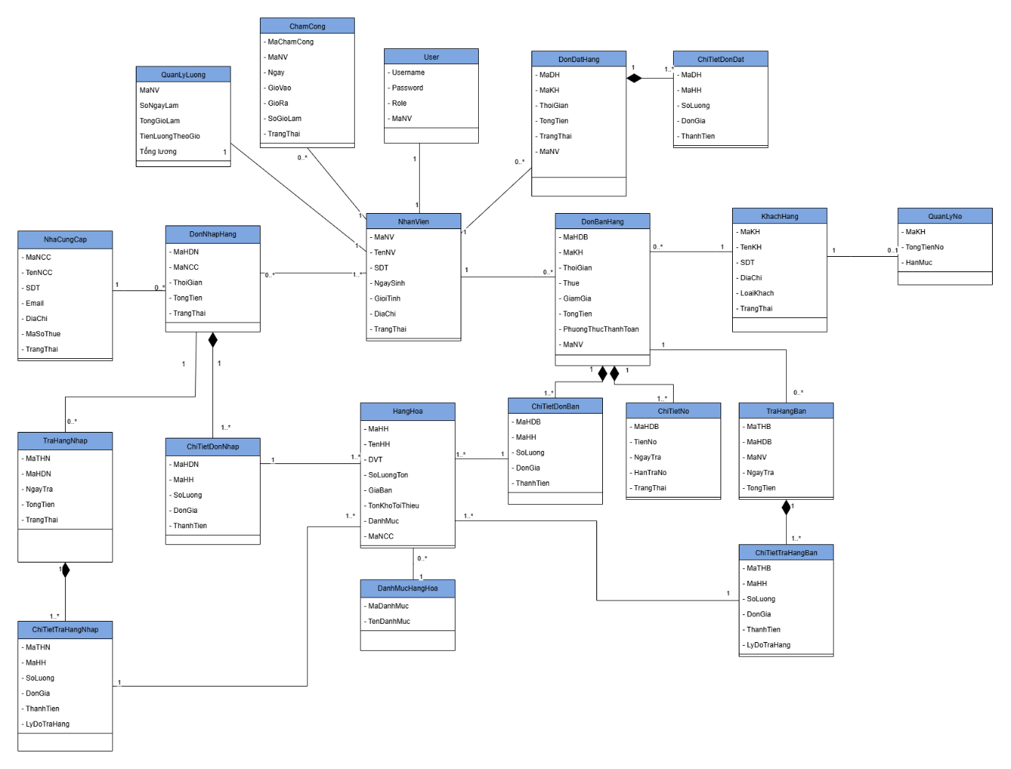

Detailed design

Class NhaCungCap

Attribute specification
- MaNCC (Mã nhà cung cấp): string
- TenNCC (Tên nhà cung cấp): string
- SDT (Số điện thoại): string
- Email (Email): string
- DiaChi (Địa chỉ): string
- MaSoThue (Mã số thuế): string
- TrangThai (Trạng thái): bool

Class NhanVien

Attribute specification
- MaNV (Mã nhân viên): string
- TenNV (Họ và tên): string
- SDT (Số điện thoại): string
- NgaySinh (Ngày sinh): DateTime
- GioiTinh (Giới tính): bool
- DiaChi (Địa chỉ): string
- TrangThai (Trạng thái làm việc): bool

Class User

Attribute specification
- Username (Tên đăng nhập): string
- Password (Mật khẩu): string
- Role (Vai trò): string
- MaNV (Mã nhân viên): string

Class KhachHang

Attribute specification
- MaKH (Mã khách hàng): string
- TenKH (Họ và tên): string
- SDT (Số điện thoại): string
- DiaChi (Địa chỉ): string
- LoaiKhach (Loại khách hàng): string
- TrangThai (Trạng thái khách hàng): bool

Class HangHoa

Attribute specification
- MaHH (Mã hàng hóa): string
- TenHH (Tên hàng hóa): string
- DVT (Đơn vị tính): string
- SoLuongTon (Số lượng tồn kho): int
- GiaBan (Giá bán): decimal
- TonKhoToiThieu (Tồn kho tối thiểu): int
- DanhMuc (Danh mục hàng hóa): string
- MaNCC (Mã nhà cung cấp): string

Class DanhMucHangHoa

Attribute specification
- MaDanhMuc (Mã danh mục): string
- TenDanhMuc (Tên danh mục): string

Class QuanLyNo

Attribute specification
- MaKH (Mã khách hàng): string
- TongTienNo (Tổng tiền nợ): decimal
- HanMuc (Hạn mức): decimal

Class DonBanHang

Attribute specification
- MaHDB (Mã hóa đơn bán): string
- MaKH (Mã khách hàng): string
- ThoiGian (Thời gian lập đơn): DateTime
- Thue (Thuế): decimal
- GiamGia (Giảm giá): decimal
- TongTien (Tổng tiền): decimal
- PhuongThucThanhToan (Phương thức thanh toán):
- MaNV (Mã nhân viên bán hàng): string

Class ChiTietDonBan

Attribute specification
- MaHDB (Mã hóa đơn bán): string
- MaHH (Mã hàng hóa): string
- SoLuong (Số lượng): int
- DonGia (Đơn giá bán): decimal
- ThanhTien (Thành tiền): decimal

Class DonDatHang

Attribute specification
- MaDH (Mã đặt hàng): string
- MaKH (Mã khách hàng): string
- ThoiGian (Thời gian lập đơn): DateTime
- TongTien (Tổng tiền): decimal
- TrangThai (Trạng thái đặt hàng): string
- MaNV (Mã nhân viên phụ trách): string

Class ChiTietDonDat

Attribute specification
- MaDH (Mã đặt hàng): string
- MaHH (Mã hàng hóa): string
- SoLuong (Số lượng): int
- DonGia (Đơn giá đặt): decimal
- ThanhTien (Thành tiền): decimal

Class DonNhapHang

Attribute specification
- MaHDN (Mã hóa đơn nhập): string
- MaNCC (Mã nhà cung cấp): string
- ThoiGian (Ngày và thời gian nhập): DateTime
- TongTien (Tổng tiền): decimal
- TrangThai (Trạng thái đơn hàng): bool

Class ChiTietDonNhap

Attribute specification
- MaHDN (Mã hóa đơn nhập): string
- MaHH (Mã hàng hóa): string
- SoLuong (Số lượng): int
- DonGia (Đơn giá nhập): decimal
- ThanhTien (Thành tiền): decimal

Class TraHangBan

Attribute specification
- MaTHB (Mã trả hàng bán): string
- MaHDB (Mã hóa đơn bán): string
- MaNV (Mã nhân viên xử lý): string
- NgayTra (Ngày trả hàng): DateTime
- TongTien (Tổng tiền): decimal

Class ChiTietTraHangBan

Attribute specification
- MaTHB (Mã trả hàng bán): string
- MaHH (Mã hàng hóa): string
- SoLuong (Số lượng trả): int
- DonGia (Đơn giá bán): decimal
- ThanhTien (Thành tiền trả lại): decimal
- LyDoTraHang (Lý do trả hàng): string

Class TraHangNhap

Attribute specification
- MaTHN (Mã trả hàng nhập): string
- MaHDN (Mã hóa đơn nhập): string
- TongTien (Tổng tiền trả): decimal
- NgayTra (Ngày trả hàng): DateTime
- TrangThai (Trạng thái xử lý): bool

Class ChiTietTraHangNhap

Attribute specification
- MaTHN (Mã trả hàng nhập): string
- MaHH (Mã hàng hóa): string
- SoLuong (Số lượng trả): int
- DonGia (Đơn giá nhập): decimal
- ThanhTien (Thành tiền trả): decimal
- LyDoTra (Lý do trả): string

Class ChamCong

Attribute specification
- MaChamCong (Mã chấm công): string
- MaNV (Mã nhân viên): string
- Ngay (Ngày chấm công): DateTime
- GioVao (Giờ vào): DateTime
- GioRa (Giờ ra): DateTime
- SoGioLam (Số giờ làm trong ngày): decimal
- TrangThai (Trạng thái chấm công): bool

Class QuanLyLuong

Attribute specification
- MaNV (Mã nhân viên): string
- SoNgayLam (Số ngày làm việc chính thức): decimal
- TongGioLam (Tổng giờ làm thêm): decimal
- TienLuongTheoGio (Tiền lương theo giờ): decimal
- TongLuong (Tổng lương) : decimal

Class ChiTietNo

Attribute specification
- MaHDB (Mã hóa đơn bán): string
- TienNo (Tiền nợ): decimal
- NgayTra (Ngày trả nợ): DateTime
- HanTraNo (Hạn mức nợ): DateTime
- TrangThai (Trạng thái nợ): bool

Database description

Database logical design

Table design (based on class design)
USER (Username, Password, Role, MaNV)
NHAN VIEN (MaNV, TenNV, SDT, NgaySinh, GioiTinh, DiaChi, TrangThai)
KHACH HANG (MaKH, TenKH, SDT, DiaChi, LoaiKhach, TrangThai)
DON HANG BAN (MaHDB, MaKH, ThoiGian, Thue, GiamGia, TongTien, PhuongThucThanhToan)
CHI TIET DON BAN (MaHDB, MaHH, SoLuong, DonGia, ThanhTien)
QUAN LY NO (MaKH, TongTienNo, HanMuc)
CHI TIET NO (MaHDB, TienNo, NgayTra, HanTraNo, TrangThai)
TRA HANG BAN (MaTHB, MaHDB, MaNV, NgayTra, TongTien)
CHI TIET TRA HANG BAN (MaTHB, MaHH, SoLuong, DonGia, ThanhTien, LyDoTraHang)
DON DAT HANG (MaDH, MaKH, ThoiGian, TongTien, TrangThai)
CHI TIET DON DAT (MaDH, MaHH, SoLuong, DonGia, ThanhTien)
QUAN LY LUONG (MaNV, SoNgayLam, TongGioLam, TienLuong)
CHAM CONG (MaChamCong, MaNV, Ngay, GioVao, GioRa, SoGioLam, TrangThai)
NHA CUNG CAP (MaNCC, TenNCC, SDT, Email, DiaChi, MaSoThue, TrangThai)
DON NHAP HANG (MaHDN, MaNCC, ThoiGian, TongTien, TrangThai)
CHI TIET DON NHAP (MaHDN, MaHH, SoLuong, DonGia, ThanhTien)
TRA HANG NHAP (MaTHN, MaHDN, NgayTra, TongTien, TrangThai)
CHI TIET TRA HANG NHAP (MaTHN, MaHH, SoLuong, DonGia, ThanhTien, LyDoTraHang)
HANG HOA (MaHH, TenHH, DVT, SoLuongTon, GiaBan, TonKhoToiThieu, DanhMuc, MaNCC)
DANH MUC HANG HOA (MaDanhMuc, TenDanhMuc)

Normalization
USER (Username, Password, Role, MaNV_{FK})
NHANVIEN (MaNV, TenNV, SDT, NgaySinh, GioiTinh, DiaChi, TrangThai)
KHACHHANG (MaKH, TenKH, SDT, DiaChi, LoaiKhach, TrangThai)
DONHANGBAN (MaHDB, MaKH_{FK}, ThoiGian, Thue, GiamGia, TongTien, PhuongThucThanhToan)
CHITIETDONBAN (MaHDB_{FK}, MaHH_{FK}, SoLuong, DonGia, ThanhTien)
QUANLYNO (MaKH_{FK}, TongTienNo, HanMuc)
CHITIETNO (MaHDB_{FK}, TienNo, NgayTra, HanTraNo, TrangThai)
TRAHANGBAN (MaTHB, MaHDB_{FK}, MaNV_{FK}, NgayTra, TongTien)
CHITIETTRAHANGBAN (MaTHB_{FK}, MaHH_{FK}, SoLuong, DonGia, ThanhTien, LyDoTraHang)
DONDATHANG (MaDH, ThoiGian, TongTien, TrangThai, MaKH_{FK})
CHITIETDONDAT (MaDH_{FK}, MaHH_{FK}, SoLuong, DonGia, ThanhTien)
QUANLYLUONG (MaNV_{FK}, SoNgayLam, TongGioLam, TienLuong)
CHAMCONG (MaChamCong, Ngay, GioVao, GioRa, SoGioLam, TrangThai, MaNV_{FK})
NHACUNGCAP (MaNCC, TenNCC, SDT, Email, DiaChi, MaSoThue, TrangThai)
DONNHAPHANG (MaHDN, MaNCC_{FK}, ThoiGian, TongTien, TrangThai)
CHITIETDONNHAP (MaHDN_{FK}, MaHH_{FK}, SoLuong, DonGia, ThanhTien)
TRAHANGNHAP (MaTHN, MaHDN_{FK}, NgayTra, TongTien, TrangThai)
CHITIETTRAHANGNHAP (MaTHN_{FK}, MaHH_{FK}, SoLuong, DonGia, ThanhTien, LyDoTraHang)
HANGHOA (MaHH, TenHH, DVT, SoLuongTon, GiaBan, TonKhoToiThieu, TenDanhMuc, MaNCC_{FK})
DANHMUCHANGHOA (MaDanhMuc, TenDanhMuc)

Database diagram
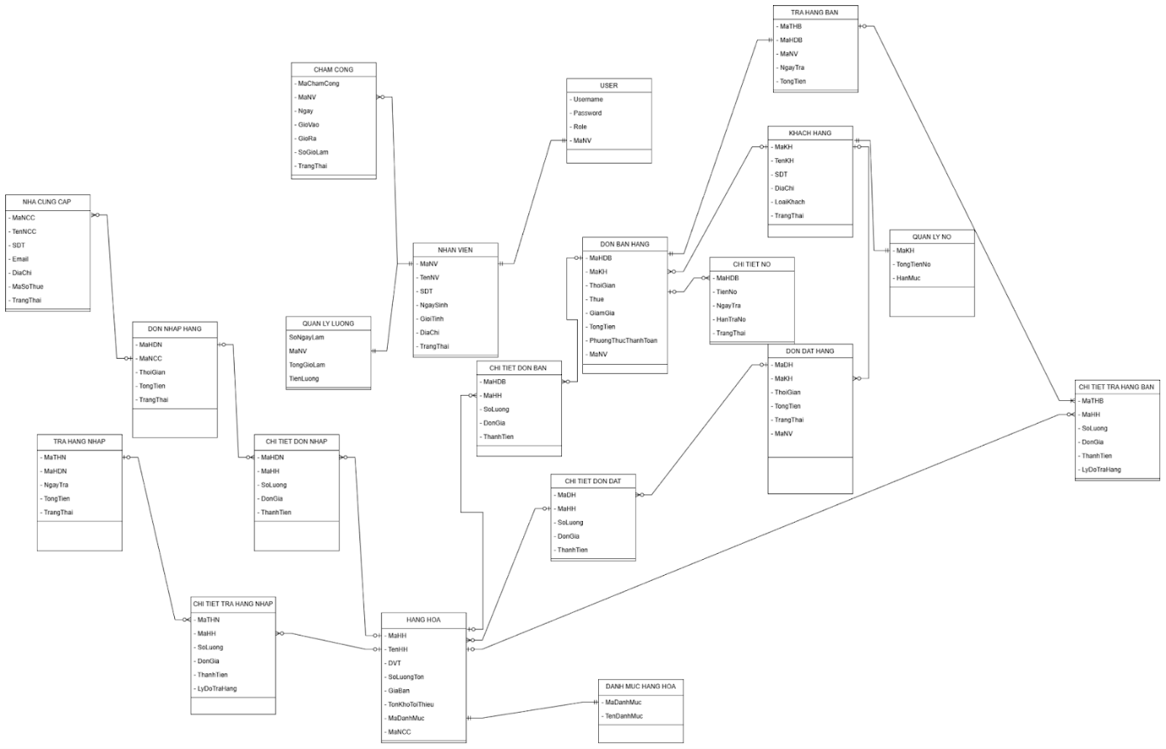

Database physical design

Table NhaCungCap
Thuộc tính | Diễn giải | Kiểu dữ liệu | Ràng buộc toàn vẹn
MaNCC | Mã nhà cung cấp | varchar(10) | Primary key
TenNCC | Tên nhà cung cấp | nvarchar(100) | Not null
SDT | Số điện thoại NCC | varchar(10) | Check(len(SDT)=10
Email | Email | vachar(50)
DiaChi | Địa chỉ NCC | nvarchar(100) | Not null
MaSoThue | Mã số thuế | bit
TrangThai | Trạng thái | bit

Table NhanVien
Thuộc tính | Diễn giải | Kiểu dữ liệu | Ràng buộc toàn vẹn
MaNV | Mã nhân viên | varchar(10) | Primary key
TenNV | Họ và tên | nvarchar(100) | Not null
SDT | Số điện thoại | varchar(10) | Check(len(SDT)=10)
NgaySinh | Ngày sinh | datetime | Check(NgaySinh < getdate())
GioiTinh | Giới tính | bit
DiaChi | Địa chỉ | nvarchar(100) | Not null
TrangThai | Trạng thái làm việc | bit | Not null

Table User
Thuộc tính | Diễn giải | Kiểu dữ liệu | Ràng buộc toàn vẹn
Username | Tên đăng nhập | varchar(50) | Primary key
Password | Mật khẩu | varchar(255) | Not null
Role | Vai trò | nvarchar(50) | Not null
MaNV | Mã nhân viên | varchar(10) | Foreign key

Table KhachHang
Thuộc tính | Diễn giải | Kiểu dữ liệu | Ràng buộc toàn vẹn
MaKH | Mã khách hàng | varchar(10) | Primary key
TenKH | Họ và tên | nvarchar(100) | Not null
SDT | Số điện thoại | varchar(10) | Check(len(SDT)=10)
DiaChi | Địa chỉ | nvarchar(100) | Not null
LoaiKhach | Loại khách hàng | nvarchar(50)

Table HangHoa
Thuộc tính | Diễn giải | Kiểu dữ liệu | Ràng buộc toàn vẹn
MaHH | Mã hàng hóa | varchar(10) | Primary key
TenHH | Tên hàng hóa | nvarchar(100) | Not null
DVT | Đơn vị tính | nvarchar(10) | Not null
SoLuongTon | Số lượng tồn kho | int | Check(SoLuongTon >= 0)
GiaBan | Giá bán | money | Check(GiaBan >= 0)
TonKhoToiThieu | Tồn kho tối thiểu | int | Check(TonKhoToiThieu >= 0)
DanhMuc | Danh mục hàng hóa | varchar(10) | Foreign key
MaNCC | Mã nhà cung cấp | varchar(10) | Foreign key

Table DanhMucHangHoa
Thuộc tính | Diễn giải | Kiểu dữ liệu | Ràng buộc toàn vẹn
MaDanhMuc | Mã danh mục | varchar(10) | Primary key
TenDanhMuc | Tên danh mục | nvarchar(100) | Not null, Unique

Table QuanLyNo
Thuộc tính | Diễn giải | Kiểu dữ liệu | Ràng buộc toàn vẹn
MaKH | Mã khách hàng | varchar(10) | Primary key, Foreign key
TongTienNo | Tổng tiền nợ | money | Check(TongTienNo >= 0)
HanMuc | Hạn mức | money | Check(HanMuc >= 0)

Table DonBanHang
Thuộc tính | Diễn giải | Kiểu dữ liệu | Ràng buộc toàn vẹn
MaHDB | Mã hóa đơn bán | varchar(10) | Primary key
MaKH | Mã khách hàng | varchar(10) | Foreign key (tham chiếu đến KhachHang)
ThoiGian | Thời gian lập đơn | datetime | Check(NgaySinh < getdate())
Thue | Thuế | decimal(4,2) | Check(Thue >= 0)
GiamGia | Giảm giá | money | Check(GiamGia >= 0)
TongTien | Tổng tiền | money | Check(TongTien >= 0)
PhuongThucThanhToan | Phương thức TT | nvarchar(50)
MaNV | Mã nhân viên bán hàng | varchar(10) | Foreign key

Table ChiTietDonBan
Thuộc tính | Diễn giải | Kiểu dữ liệu | Ràng buộc toàn vẹn
MaHDB | Mã hóa đơn bán | varchar(10) | Primary key, Foreign key
MaHH | Mã hàng hóa | varchar(10) | Primary key, Foreign key
SoLuong | Số lượng | int | Check(SoLuong > 0)
DonGia | Đơn giá bán | money | Check(DonGia >= 0)
ThanhTien | Thành tiền | money | Check(ThanhTien >= 0)

Table DonDatHang
Thuộc tính | Diễn giải | Kiểu dữ liệu | Ràng buộc toàn vẹn
MaDH | Mã đặt hàng | varchar(10) | Primary key
MaKH | Mã khách hàng | varchar(10) | Foreign key
ThoiGian | Thời gian lập đơn | datetime | Not null
TongTien | Tổng tiền | money | Check(TongTien >= 0)
TrangThai | Trạng thái đặt hàng | nvarchar(50) | Not null
MaNV | Mã nhân viên phụ trách | varchar(10) | Foreign key

Table ChiTietDonDat
Thuộc tính | Diễn giải | Kiểu dữ liệu | Ràng buộc toàn vẹn
MaDH | Mã đặt hàng | varchar(10) | Primary key, Foreign key
MaHH | Mã hàng hóa | varchar(10) | Primary key, Foreign key
SoLuong | Số lượng | int | Check(SoLuong > 0)
DonGia | Đơn giá đặt | money | Check(DonGia >= 0)
ThanhTien | Thành tiền | money | Check(ThanhTien >= 0)

Table DonNhapHang
Thuộc tính | Diễn giải | Kiểu dữ liệu | Ràng buộc toàn vẹn
MaHDN | Mã hóa đơn nhập | varchar(10) | Primary key
MaNCC | Mã nhà cung cấp | varchar(10) | Foreign key
ThoiGian | Ngày và thời gian nhập | datetime | Not null
TongTien | Tổng tiền | money | Check(TongTien >= 0)
TrangThai | Trạng thái đơn hàng | bit

Table ChiTietDonNhap
Thuộc tính | Diễn giải | Kiểu dữ liệu | Ràng buộc toàn vẹn
MaHDN | Mã hóa đơn nhập | varchar(10) | Primary key, Foreign key
MaHH | Mã hàng hóa | varchar(10) | Primary key, Foreign key
SoLuong | Số lượng | int | Check(SoLuong > 0)
DonGia | Đơn giá nhập | money | Check(DonGia >= 0)
ThanhTien | Thành tiền | money | Check(ThanhTien >= 0)

Table TraHangBan
Thuộc tính | Diễn giải | Kiểu dữ liệu | Ràng buộc toàn vẹn
MaTHB | Mã trả hàng bán | varchar(10) | Primary key
MaHDB | Mã hóa đơn bán | varchar(10) | Foreign key
MaNV | Mã nhân viên xử lý | varchar(10) | Foreign key
NgayTra | Ngày trả hàng | datetime | Not null
TongTien | Tổng tiền | money | Check(TongTien >= 0)

Table ChiTietTraHangBan
Thuộc tính | Diễn giải | Kiểu dữ liệu | Ràng buộc toàn vẹn
MaTHB | Mã trả hàng bán | varchar(10) | Primary key, Foreign key
MaHH | Mã hàng hóa | varchar(10) | Primary key, Foreign key
SoLuong | Số lượng trả | int | Check(SoLuong > 0)
DonGia | Đơn giá bán | money | Check(DonGia >= 0)
ThanhTien | Thành tiền trả lại | money | Check(ThanhTien >= 0)
LyDoTraHang | Lý do trả hàng | nvarchar(255) | Not null

Table TraHangNhap
Thuộc tính | Diễn giải | Kiểu dữ liệu | Ràng buộc toàn vẹn
MaTHN | Mã trả hàng nhập | varchar(10) | Primary key
MaHDN | Mã hóa đơn nhập | varchar(10) | Foreign key
TongTien | Tổng tiền trả | money | Check(TongTien >= 0)
NgayTra | Ngày trả hàng | datetime | Not null
TrangThai | Trạng thái xử lý | bit
Thuộc tính | Diễn giải | Kiểu dữ liệu | Ràng buộc toàn vẹn
MaTHN | Mã trả hàng nhập | varchar(10) | Primary key

Table ChiTietTraHangNhap
Thuộc tính | Diễn giải | Kiểu dữ liệu | Ràng buộc toàn vẹn
MaTHN | Mã trả hàng nhập | varchar(10) | Primary key, Foreign key
MaHH | Mã hàng hóa | varchar(10) | Primary key, Foreign key
SoLuong | Số lượng trả | int | Check(SoLuong > 0)
DonGia | Đơn giá nhập | money | Check(DonGia >= 0)
ThanhTien | Thành tiền trả | money | Check(ThanhTien >= 0)
LyDoTra | Lý do trả | nvarchar(255) | Not null

Table ChamCong
Thuộc tính | Diễn giải | Kiểu dữ liệu | Ràng buộc toàn vẹn
MaChamCong | Mã chấm công | varchar(10) | Primary key
MaNV | Mã nhân viên | varchar(10) | Foreign key
Ngay | Ngày chấm công | date | Not null
GioVao | Giờ vào | datetime
GioRa | Giờ ra | datetime
SoGioLam | Số giờ làm trong ngày | decimal(4,2) | Check(SoGioLam >= 0)
TrangThai | Trạng thái chấm công | bit

Table QuanLyLuong
Thuộc tính | Diễn giải | Kiểu dữ liệu | Ràng buộc toàn vẹn
MaNV | Mã nhân viên | varchar(10) | Primary key, Foreign key
SoNgayLam | Số ngày làm việc chính thức | decimal(4,1) | Check(SoNgayLam >= 0)
TongGioLam | Tổng giờ làm thêm | decimal(5,2) | Check(TongGioLam >= 0)
TienLuongTheoGio | Tiền lương theo giờ | money | Check(TienLuongTheoGio >= 0)
TongLuong | Tổng lương | money | Check(TongLuong >= 0)

Table ChiTietNo
Thuộc tính | Diễn giải | Kiểu dữ liệu | Ràng buộc toàn vẹn
MaHDB | Mã hóa đơn bán | varchar(10) | Primary key, Foreign key
TienNo | Tiền nợ | money | Not null, Check(TienNo > 0)
NgayTra | Ngày trả nợ | datetime | Check(NgayTra < getdate())
HanTraNo | Hạn mức nợ | money
TrangThai | Trạng thái nợ | bit | Not null

External interfaces

User interfaces
Describe interfaces with the various system users. Even if this information could already be described in previous related documents (i.e. SRS or analysis documents), in this section the description of this interfaces could be more specifically done as the blueprints to be followed by designers, programmers and testers.

Screen flow
Sơ đồ luồng màn hình chủ cửa hàng
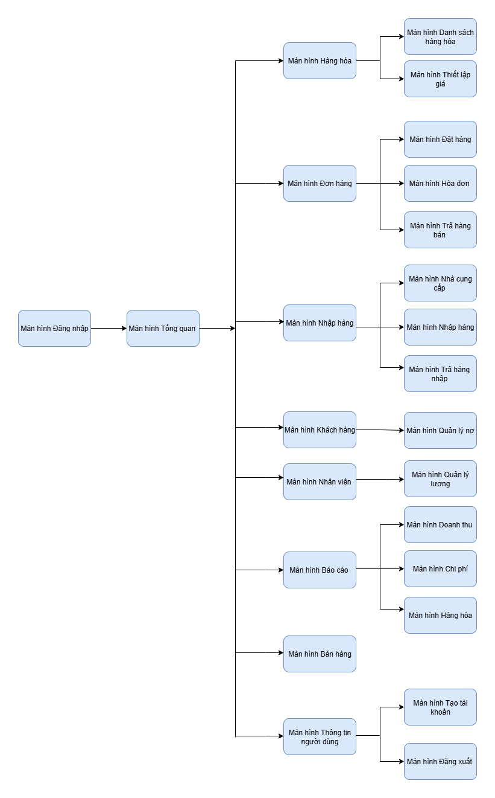
Sơ đồ luồng màn hình nhân viên
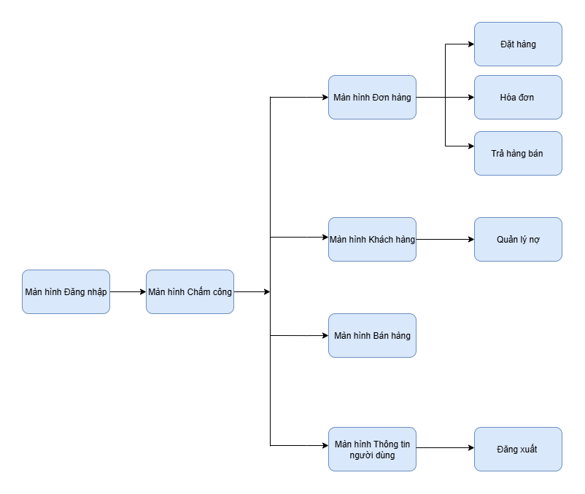

Screen specification
LINK FIGMA: https://www.figma.com/design/9kOMmFr6onN395H4ktl0t9/QuanLyLIAM?node-id=0-1&t=sx8W6yK4ICZ0Ow4x-1

Màn hình Đăng nhập

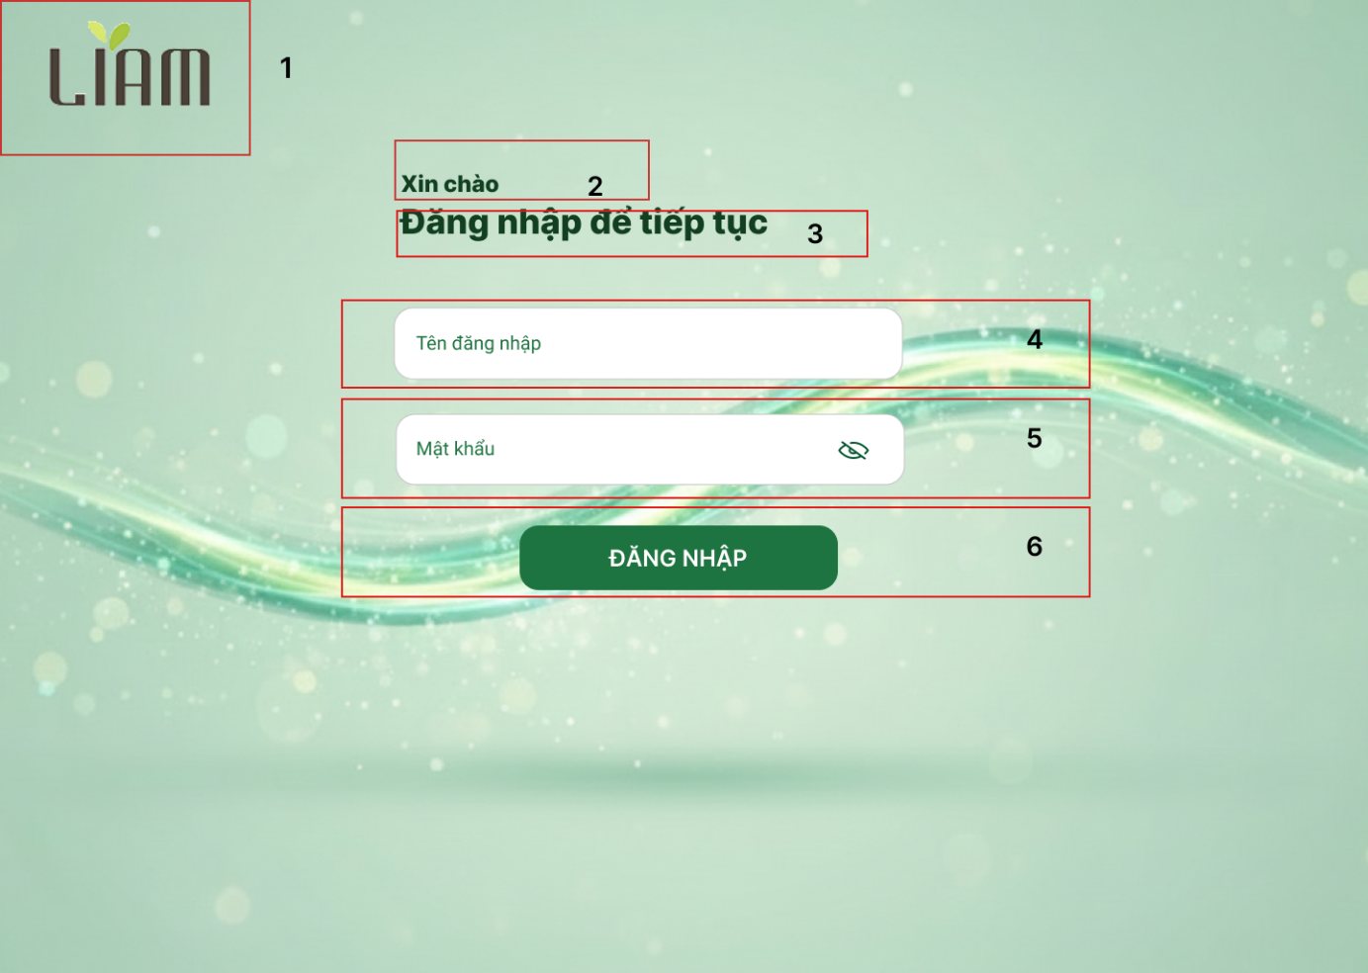
Hình Màn hình đăng nhập
NO | LOẠI | MÔ TẢ | GHI CHÚ
1 | Logo | Hiển thị logo LIAM | Mã màu 1E7440
2 | Text | Hiển thị tiêu đề "Xin chào bạn" | Mã màu 1E7440
3 | Text | Hiển thị tiêu đề "Đăng nhập để tiếp tục" | Mã màu 1E7440
4 | Text Box | Trường nhập liệu Số điện thoại | Mã màu 1E7440
5 | Text Box | Trường nhập liệu Mật khẩu.Dữ liệu được che giấu (masking). Có biểu tượng/button để hiển thị/ẩn mật khẩu. | Mã màu 1E7440
6 | Button | Hiển thị nút ĐĂNG NHẬP  Sự kiện: Khi nhấn vào:  1. Kiểm tra validation (3) và (4).  2. Nếu hợp lệ, gửi thông tin xác thực lên server.  3. Nếu đăng nhập thành công, chuyển đến màn hình Tổng quan ( chủ) hoặc màn hình Chấm công ( nhân viên). | Mã màu 1E7440

Màn hình Tổng quan
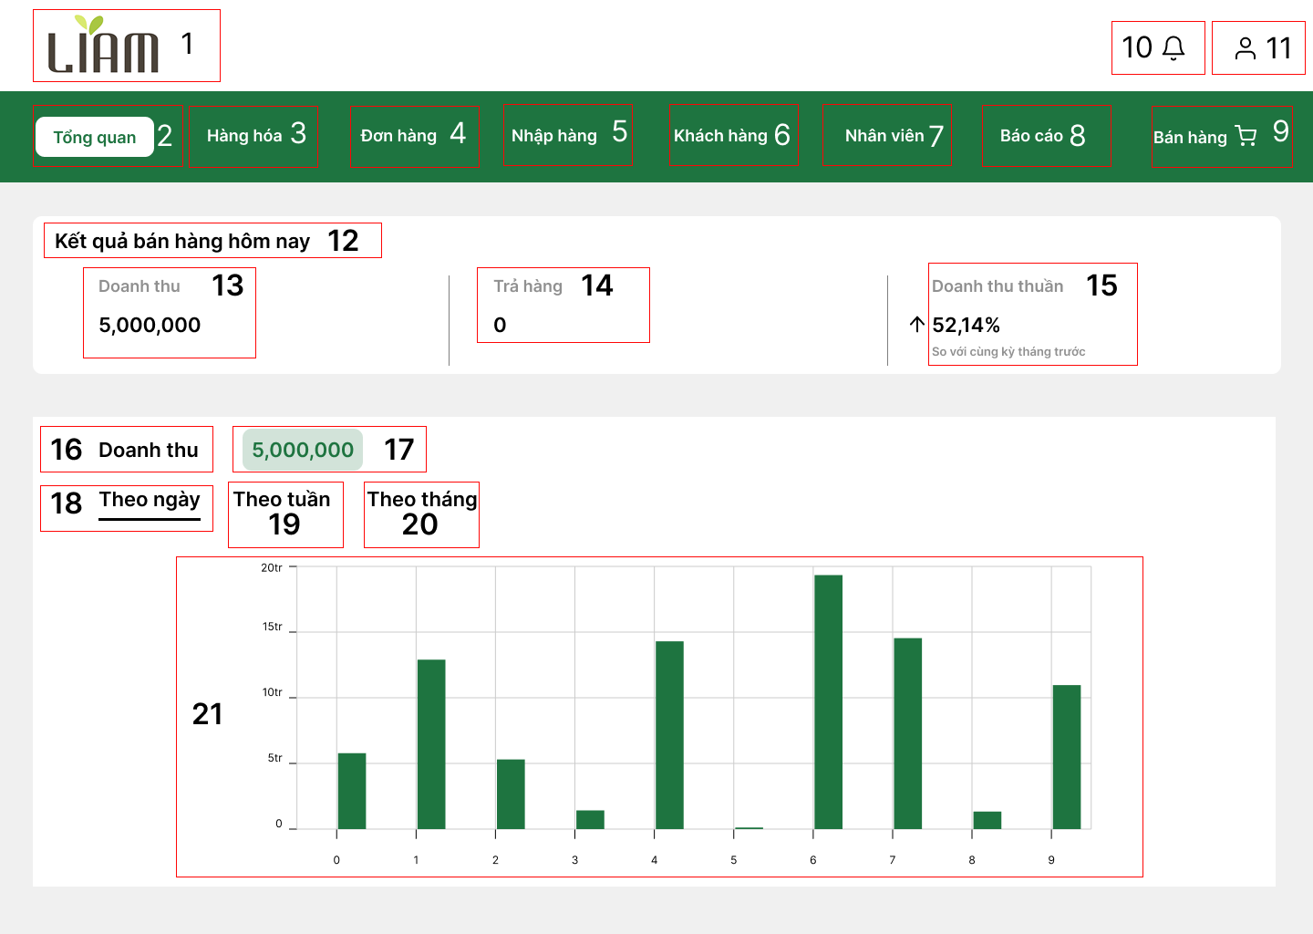
Hình Màn hình Tổng quan
NO | LOẠI | MÔ TẢ | GHI CHÚ
1 | Logo | Hiển thị logo LIAM
2 | Icon | Biểu tượng Chuông (thông báo). Sự kiện: Khi nhấn vào, hiển thị danh sách các thông báo mới. | Mã màu: 000000
3 | Icon | Biểu tượng Người dùng. Sự kiện: Khi nhấn vào, chuyển đến màn hình Đăng xuất. | Mã màu: 000000
4 | Button | Hiển thị: Tổng quan. Sự kiện: Khi nhấn vào sẽ chuyển đến màn hình Tổng quan. | Mã màu: FFFFFF
5 | Button | Hiển thị: Hàng hóa. (Đang được chọn) Sự kiện: Khi nhấn vào sẽ chuyển đến màn hình quản lý Hàng hóa bao gồm Danh sách hàng hóa và Thiết lập giá. | Mã màu: 1E7440, FFFFFF
6 | Button | Hiển thị: Đơn hàng. Sự kiện: Khi nhấn vào sẽ chuyển đến màn hình quản lý Đơn hàng. | Mã màu: FFFFFF
7 | Button | Hiển thị: Nhập hàng. Sự kiện: Khi nhấn vào sẽ chuyển đến màn hình quản lý Nhập hàng. | Mã màu: FFFFFF
8 | Button | Hiển thị: Khách hàng. Sự kiện: Khi nhấn vào sẽ chuyển đến màn hình quản lý Khách hàng. | Mã màu: FFFFFF
9 | Button | Hiển thị: Nhân viên. Sự kiện: Khi nhấn vào sẽ chuyển đến màn hình quản lý Nhân viên. | Mã màu: FFFFFF
10 | Button | Hiển thị: Báo cáo. Sự kiện: Khi nhấn vào sẽ chuyển đến màn hình quản lý Báo cáo. | Mã màu: FFFFFF
11 | Button | Hiển thị: Bán hàng. Sự kiện: Khi nhấn vào sẽ chuyển đến màn hình quản lý Bán hàng. | Mã màu: FFFFFF
12 | Label | Hiển thị tiêu đề: Bảng giá
13 | Input Text | Cho phép nhập/tìm kiếm theo tên, mã hàng.
14 | Button | Hiển thị: Xóa. Sự kiện: Xóa các mục đã chọn trong bảng dữ liệu.
15 | Button | Hiển thị: Tạo mới. Sự kiện: Mở form để tạo mục giá/sản phẩm mới.
16 | Button | Hiển thị: Export file. Sự kiện: Xuất dữ liệu bảng giá hiện tại ra file (Excel/CSV).
17 | Label | Hiển thị tiêu đề cột lọc: Danh mục
18 | Button | Hiển thị: Tạo mới (Danh mục). Sự kiện: Mở form để tạo danh mục mới.
19 | Radio Button | Cho phép lọc/chọn danh mục: Thiết bị điện.
20 | Radio Button | Cho phép lọc/chọn danh mục: Vật tư nước.
21 | Radio Button | Cho phép lọc/chọn danh mục: Kim khí.
22 | Radio Button | Cho phép lọc/chọn danh mục: Sản phẩm sơn.
23 | Label | Hiển thị tiêu đề cột lọc: Tồn kho
24 | Radio Button | Cho phép lọc/chọn theo trạng thái tồn kho: Dưới định mức.
25 | Radio Button | Cho phép lọc/chọn theo trạng thái tồn kho: Còn hàng trong kho.
26 | Radio Button | Cho phép lọc/chọn theo trạng thái tồn kho: Hết hàng trong kho.
27 | Label | Tiêu đề cột: Mã hàng (Dữ liệu bảng)
28 | Label | Tiêu đề cột: Tên hàng (Dữ liệu bảng)
29 | Label | Tiêu đề cột: Giá nhập (Dữ liệu bảng)
30 | Label | Tiêu đề cột: Giá bán (Dữ liệu bảng)
31 | Label | Hiển thị: Đặt giá theo công thức
32 | Label | Hiển thị giá mới | Xuất hiện khi chỉnh sửa
33 | Label | Hiển thị: Giá mới = | Xuất hiện khi chỉnh sửa
34 | Dropdown | Chọn giá hiện tại hoặc giá nhập | Xuất hiện khi chỉnh sửa
35 | Button | Nút “+” “-” để áp dụng giá trị thay đổi. | Xuất hiện khi chỉnh sửa
36 | Input Text | Ô nhập liệu cho phép chỉnh sửa giá bán. Cạnh bên có thể là nút chuyển đổi giữa VND và %.
37 | Radio button | Sự kiện: Áp dụng công thức này cho tất cả hàng hóa trong Bảng giá.
38 | Button | Hiển thị: Hủy. Sự kiện: Hủy bỏ các thay đổi giá trị đã nhập cho mục đang chỉnh sửa.
39 | Button | Hiển thị: Lưu. Sự kiện: Lưu các thay đổi giá trị đã nhập cho mục đang chỉnh sửa.
40 | Label | Tiêu đề control hiển thị số dòng trên trang: Hiển thị
41 | Pagination | Điều khiển phân trang (Ví dụ: Trang 1 / Tổng số trang).

Màn hình Danh sách hàng hóa
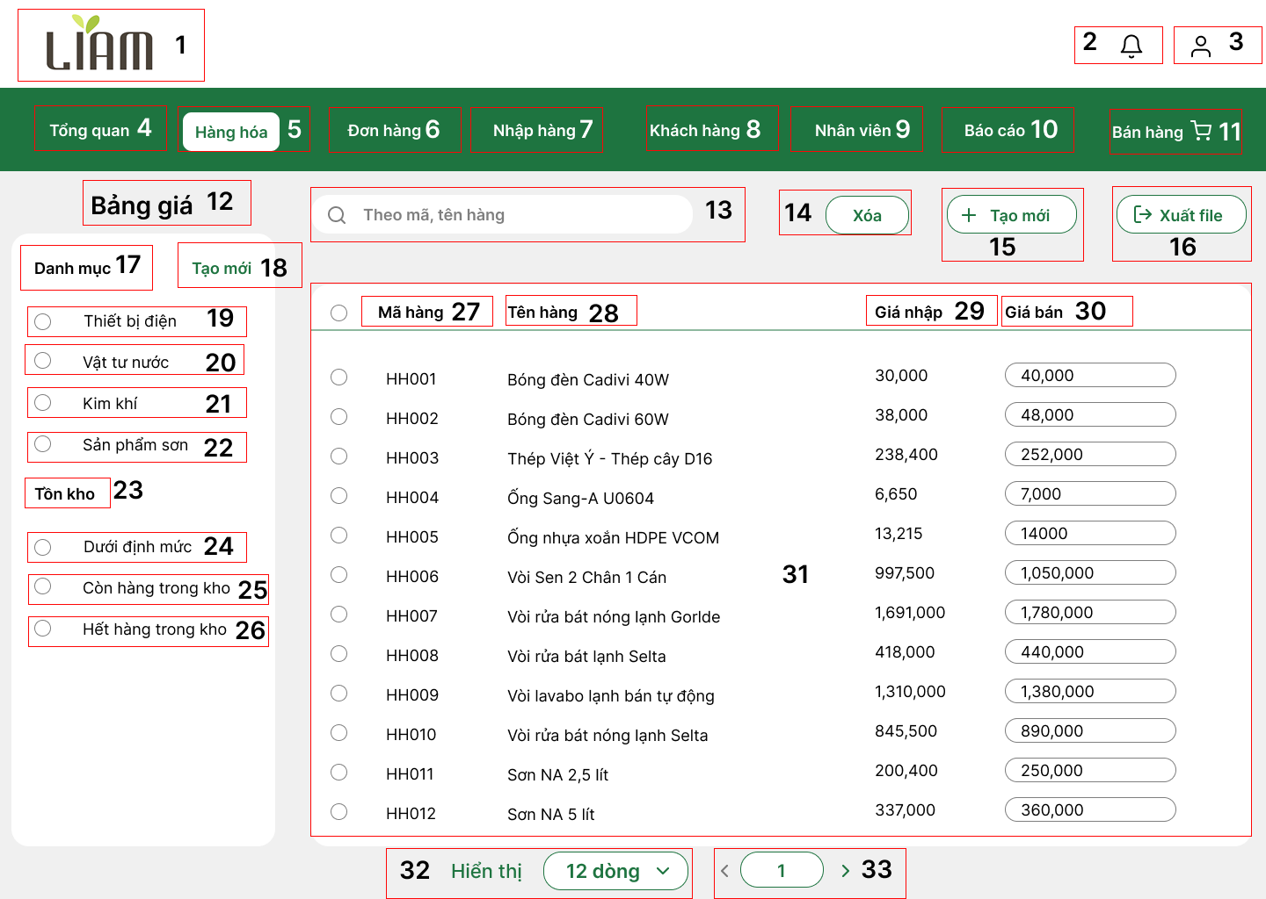
Hình Màn hình Danh sách hàng hóa
NO | LOẠI | MÔ TẢ | GHI CHÚ
1 | Logo | Hiển thị logo LIAM
2 | Icon | Biểu tượng Chuông (thông báo). Sự kiện: Khi nhấn vào, hiển thị danh sách các thông báo mới. | Mã màu: 000000
3 | Icon | Biểu tượng Người dùng. Sự kiện: Khi nhấn vào, chuyển đến màn hình Đăng xuất. | Mã màu: 000000
4 | Button | Hiển thị: Tổng quan. Sự kiện: Khi nhấn vào sẽ chuyển đến màn hình Tổng quan. | Mã màu: FFFFFF
5 | Button | Hiển thị: Hàng hóa. Sự kiện: Khi nhấn vào sẽ chuyển đến màn hình quản lý Hàng hóa bao gồm Danh sách hàng hóa và Thiết lập giá. | Mã màu: 1E7440, FFFFFF
6 | Button | Hiển thị: Đơn hàng. Sự kiện: Khi nhấn vào sẽ chuyển đến màn hình quản lý Đơn hàng bao gồm Đặt trước, Hóa đơn, Trả hàng. | Mã màu: FFFFFF
7 | Button | Hiển thị: Nhập hàng. Sự kiện: Khi nhấn vào sẽ chuyển đến màn hình quản lý Nhập hàng bao gồm Hóa đơn nhập, Trả hàng nhập, Nhà cung cấp. | Mã màu: FFFFFF
8 | Button | Hiển thị: Khách hàng. Sự kiện: Khi nhấn vào sẽ chuyển đến màn hình quản lý Khách hàng. | Mã màu: FFFFFF
9 | Button | Hiển thị: Nhân viên. Sự kiện: Khi nhấn vào sẽ chuyển đến màn hình quản lý Nhân viên. | Mã màu: FFFFFF
10 | Button | Hiển thị: Báo cáo. Sự kiện: Khi nhấn vào sẽ chuyển đến màn hình quản lý Báo cáo bao gồm Báo cáo chi phí, Báo cáo doanh thu, Báo cáo hàng hóa. | Mã màu: FFFFFF
11 | Button | Hiển thị: Bán hàng. Sự kiện: Khi nhấn vào sẽ chuyển đến màn hình quản lý Bán hàng. | Mã màu: FFFFFF
12 | Label | Hiển thị tiêu đề: Bảng giá | Mã màu: 000000
13 | Search bar | Cho phép nhập/tìm kiếm theo tên, mã hàng.
14 | Button | Hiển thị: Xóa. Sự kiện: Khi nhấn vào sẽ xóa các mục đã chọn trong bảng dữ liệu.
15 | Button | Hiển thị: Tạo mới. Sự kiện: Mở form để tạo sản phẩm mới.
16 | Button | Hiển thị: Export file. Sự kiện: Xuất dữ liệu bảng giá hiện tại ra file (ví dụ: Excel/CSV).
17 | Label | Hiển thị tiêu đề cột lọc: Danh mục
18 | Button | Hiển thị: Tạo mới. Sự kiện: Mở form để tạo danh mục mới.
19 | Radio Button | Cho phép lọc/chọn danh mục: Thiết bị điện.
20 | Radio Button | Cho phép lọc/chọn danh mục: Vật tư nước.
21 | Radio Button | Cho phép lọc/chọn danh mục: Kim khí.
22 | Radio Button | Cho phép lọc/chọn danh mục: Sản phẩm sơn.
23 | Label | Hiển thị tiêu đề cột lọc: Tồn kho
24 | Radio Button | Cho phép lọc/chọn theo trạng thái tồn kho: Dưới định mức.
25 | Radio Button | Cho phép lọc/chọn theo trạng thái tồn kho: Còn hàng trong kho.
26 | Radio Button | Cho phép lọc/chọn theo trạng thái tồn kho: Hết hàng trong kho.
27 | Label | Tiêu đề cột: Mã hàng
28 | Label | Tiêu đề cột: Tên hàng
29 | Label | Tiêu đề cột: Giá nhập
30 | Label | Tiêu đề cột: Giá bán
31 | Table | Khu vực hiển thị danh sách các mặt hàng, bao gồm cột Radio Button để chọn, Mã hàng, Tên hàng, Giá nhập, và Giá bán (có thể chỉnh sửa được). | Dữ liệu chính
32 | Label | Hiển thị số lượng mục trên trang: Hiển thị 12 dòng (Control hiển thị).
33 | Pagination | Điều khiển phân trang

Màn hình Tạo hàng hóa
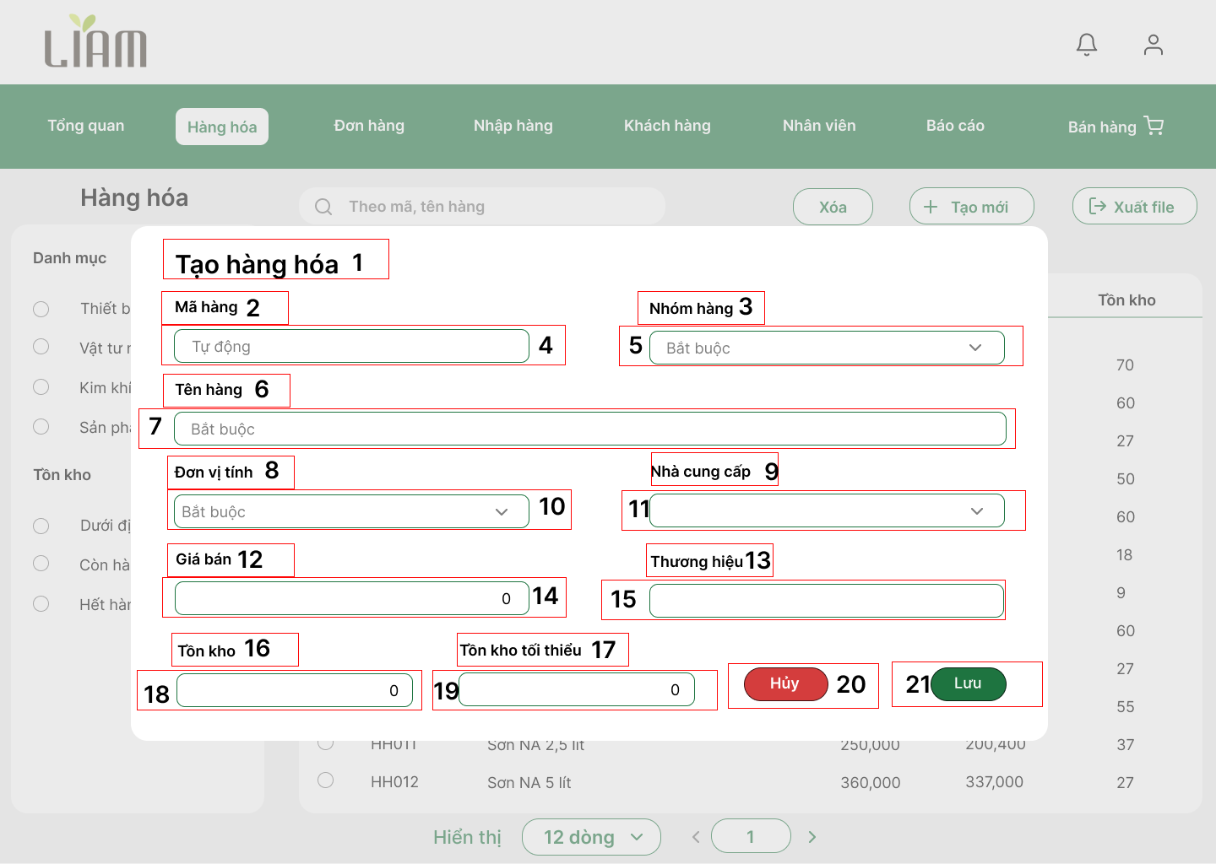
Hình Màn hình Tạo hàng hóa

NO | LOẠI | MÔ TẢ | GHI CHÚ
1 | Label | Tiêu đề form: Tạo hàng hóa
2 | Label | Tiêu đề trường nhập liệu: Mã hàng
3 | Label | Tiêu đề trường nhập liệu: Nhóm hàng
4 | Textbox | Cho phép nhập Mã hàng, hiển thị giá trị: Tự động.
5 | Dropdown | Cho phép chọn Nhóm hàng. | Yêu cầu: Bắt buộc
6 | Label | Tiêu đề trường nhập liệu: Tên hàng
7 | Textbox | Cho phép nhập Tên hàng. | Yêu cầu: Bắt buộc
8 | Label | Tiêu đề trường nhập liệu: Đơn vị tính
9 | Label | Tiêu đề trường nhập liệu: Nhà cung cấp
10 | Dropdown | Cho phép chọn Đơn vị tính. | Yêu cầu: Bắt buộc
11 | Dropdown | Cho phép chọn Nhà cung cấp. | Yêu cầu: Bắt buộc
12 | Label | Tiêu đề trường nhập liệu: Giá bán
13 | Label | Tiêu đề trường nhập liệu: Thương hiệu
14 | Textbox | Cho phép nhập Giá bán.
15 | Textbox | Cho phép nhập Thương hiệu.
16 | Label | Tiêu đề trường nhập liệu: Tồn kho
17 | Label | Tiêu đề trường nhập liệu: Tồn kho tối thiểu
18 | Textbox | Cho phép nhập số lượng Tồn kho hiện tại.
19 | Textbox | Cho phép nhập số lượng Tồn kho tối thiểu.
20 | Button | Hiển thị: Hủy. Sự kiện: Đóng form và hủy bỏ các thay đổi.
21 | Button | Hiển thị: Lưu. Sự kiện: Xác nhận tạo mới hàng hóa và lưu vào hệ thống.

Màn hình Tạo hàng hóa thành công
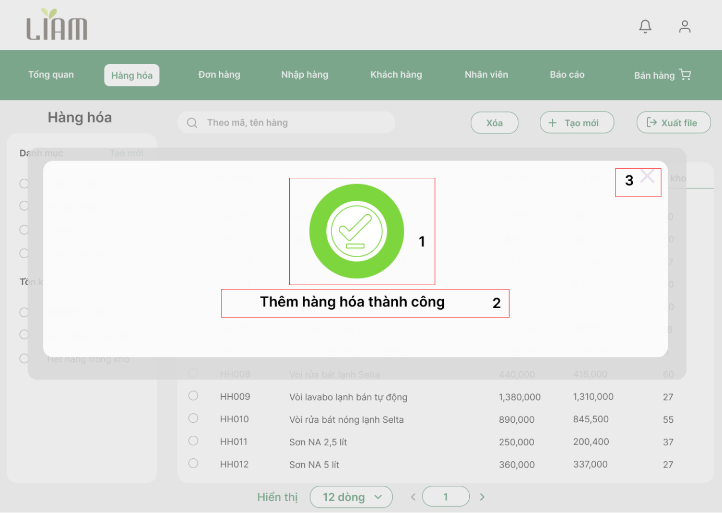
Hình Màn hình Tạo hàng hóa thành công

NO | LOẠI | MÔ TẢ | GHI CHÚ
1 | Icon | Biểu tượng dấu tick lớn màu xanh lá cây nằm trong vòng tròn để biểu thị thao tác thành công.
2 | Label | Hiển thị thông báo: Thêm hàng hóa thành công.
3 | Button | Biểu tượng dấu "X". Sự kiện: Khi nhấn vào, đóng cửa sổ thông báo này và quay lại màn hình Danh sách hàng hóa.

Màn hình Xem thông tin hàng hóa
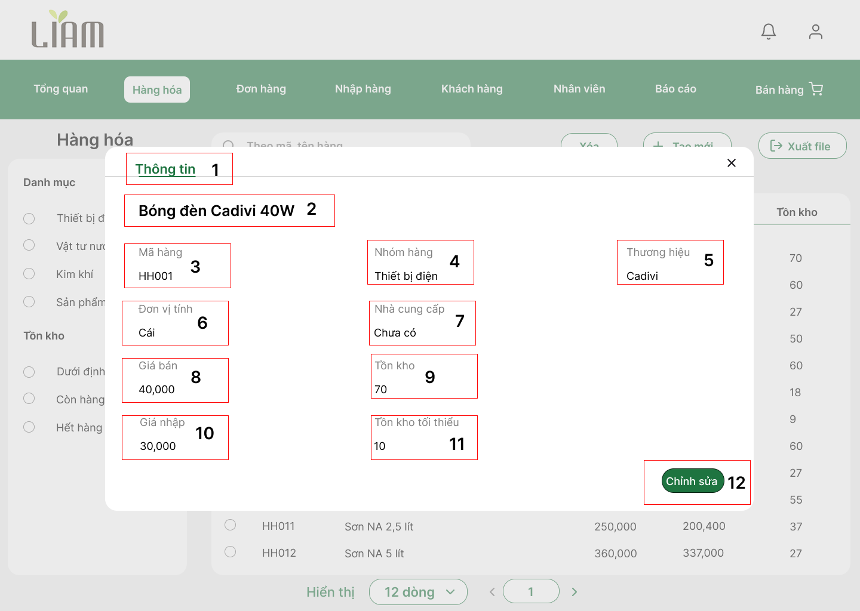
Hình Màn hình Xem thông tin hàng hóa

NO | LOẠI | MÔ TẢ | GHI CHÚ
1 | Label | Tiêu đề form: Thông tin
2 | Label | Tên hàng hóa (ví dụ: Bóng đèn Cadivi 40W)
3 | Label | Hiển thị mã hàng (ví dụ: HH001)
4 | Label | Hiển thị nhóm hàng (ví dụ: Thiết bị điện)
5 | Label | Hiển thị thương hiệu (ví dụ: Cadivi)
6 | Label | Hiển thị đơn vị tính (ví dụ: Cái)
7 | Label | Hiển thị nhà cung cấp (ví dụ: Chưa có)
8 | Label | Hiển thị giá bán (ví dụ: 40,000)
9 | Label | Hiển thị số lượng tồn kho hiện tại (ví dụ: 70)
10 | Label | Hiển thị giá nhập (ví dụ: 30,000)
11 | Label | Hiển thị số lượng tồn kho tối thiểu (ví dụ: 10)
12 | Button | Hiển thị: Chỉnh sửa. Sự kiện: Khi nhấn vào, chuyển sang form để chỉnh sửa thông tin hàng hóa này.

Màn hình Sửa hàng hóa
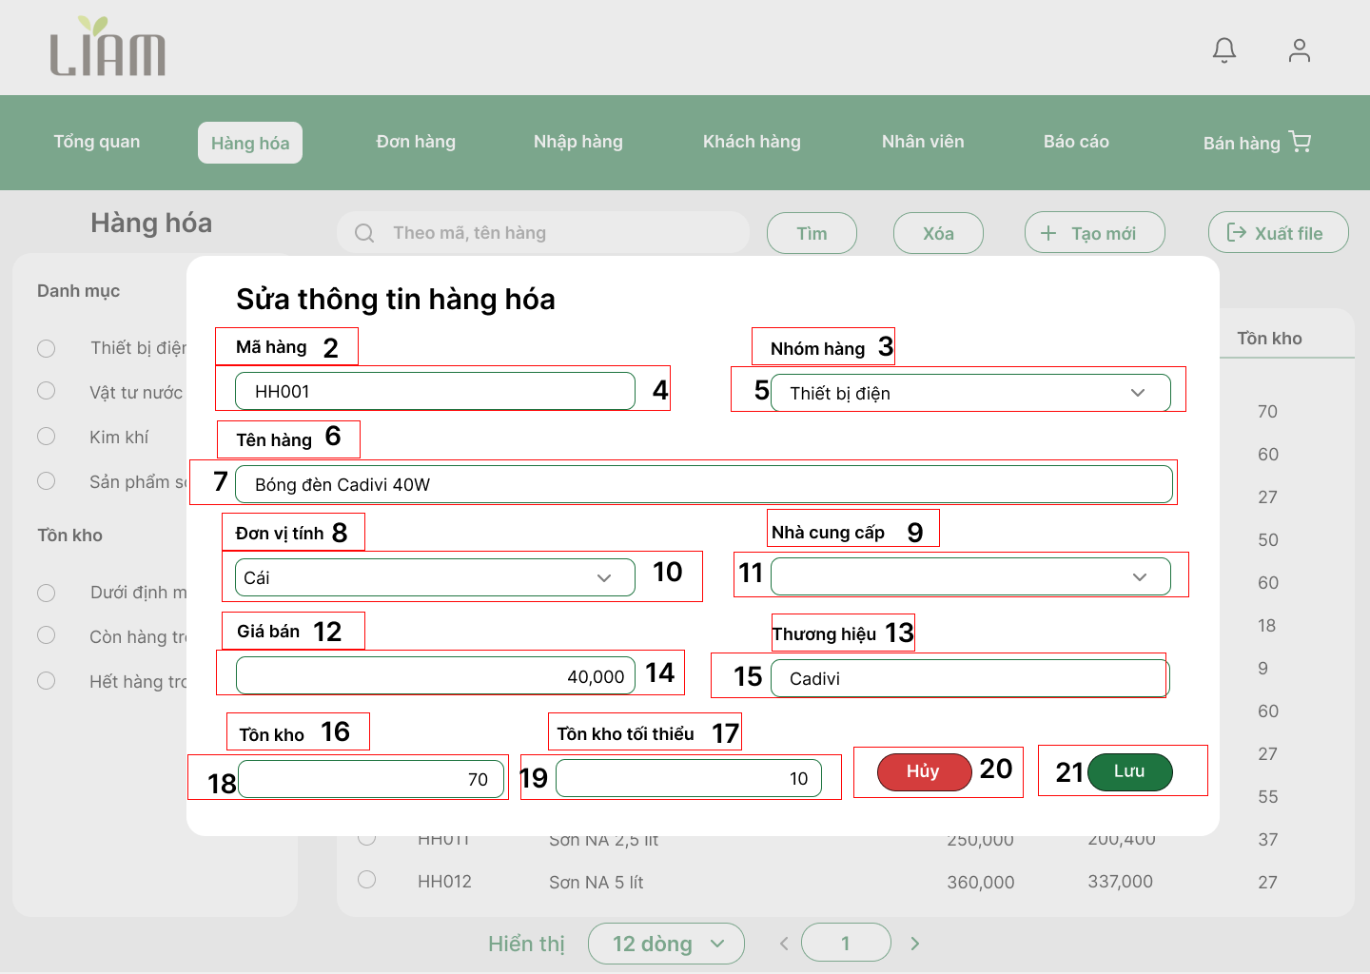
Hình Màn hình Sửa hàng hóa

NO | LOẠI | MÔ TẢ | GHI CHÚ
1 | Label | Tiêu đề form: Tạo hàng hóa
2 | Label | Tiêu đề trường nhập liệu: Mã hàng
3 | Label | Tiêu đề trường nhập liệu: Nhóm hàng
4 | Textbox | Cho phép nhập Mã hàng, hiển thị giá trị: Tự động.
5 | Dropdown | Cho phép chọn Nhóm hàng. | Yêu cầu: Bắt buộc
6 | Label | Tiêu đề trường nhập liệu: Tên hàng
7 | Textbox | Cho phép nhập Tên hàng. | Yêu cầu: Bắt buộc
8 | Label | Tiêu đề trường nhập liệu: Đơn vị tính
9 | Label | Tiêu đề trường nhập liệu: Nhà cung cấp
10 | Dropdown | Cho phép chọn Đơn vị tính. | Yêu cầu: Bắt buộc
11 | Dropdown | Cho phép chọn Nhà cung cấp. | Yêu cầu: Bắt buộc
12 | Label | Tiêu đề trường nhập liệu: Giá bán
13 | Label | Tiêu đề trường nhập liệu: Thương hiệu
14 | Textbox | Cho phép nhập Giá bán.
15 | Textbox | Cho phép nhập Thương hiệu.
16 | Label | Tiêu đề trường nhập liệu: Tồn kho
17 | Label | Tiêu đề trường nhập liệu: Tồn kho tối thiểu
18 | Textbox | Cho phép nhập số lượng Tồn kho hiện tại.
19 | Textbox | Cho phép nhập số lượng Tồn kho tối thiểu.
20 | Button | Hiển thị: Hủy. Sự kiện: Đóng form và hủy bỏ các thay đổi.
21 | Button | Hiển thị: Lưu. Sự kiện: Xác nhận tạo mới hàng hóa và lưu vào hệ thống.

Màn hình Sửa hàng hóa thành công
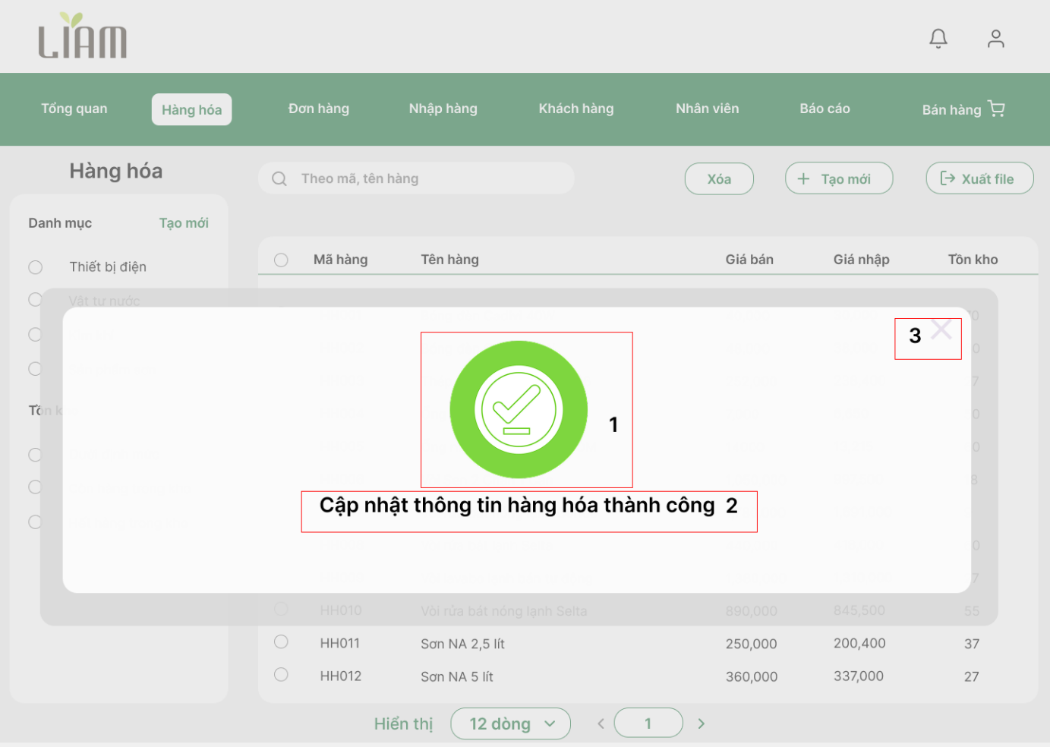
Hình Màn hình Sửa hàng hóa thành công

NO | LOẠI | MÔ TẢ | GHI CHÚ
1 | Icon | Biểu tượng dấu tick lớn màu xanh lá cây nằm trong vòng tròn để biểu thị thao tác thành công.
2 | Label | Hiển thị thông báo: Cập nhật thông tin hàng hóa thành công.
3 | Icon/Button | Biểu tượng dấu "X". Sự kiện: Khi nhấn vào, đóng cửa sổ thông báo này và quay lại màn hình Danh sách hàng hóa.

Màn hình Xác nhận xóa hàng hóa
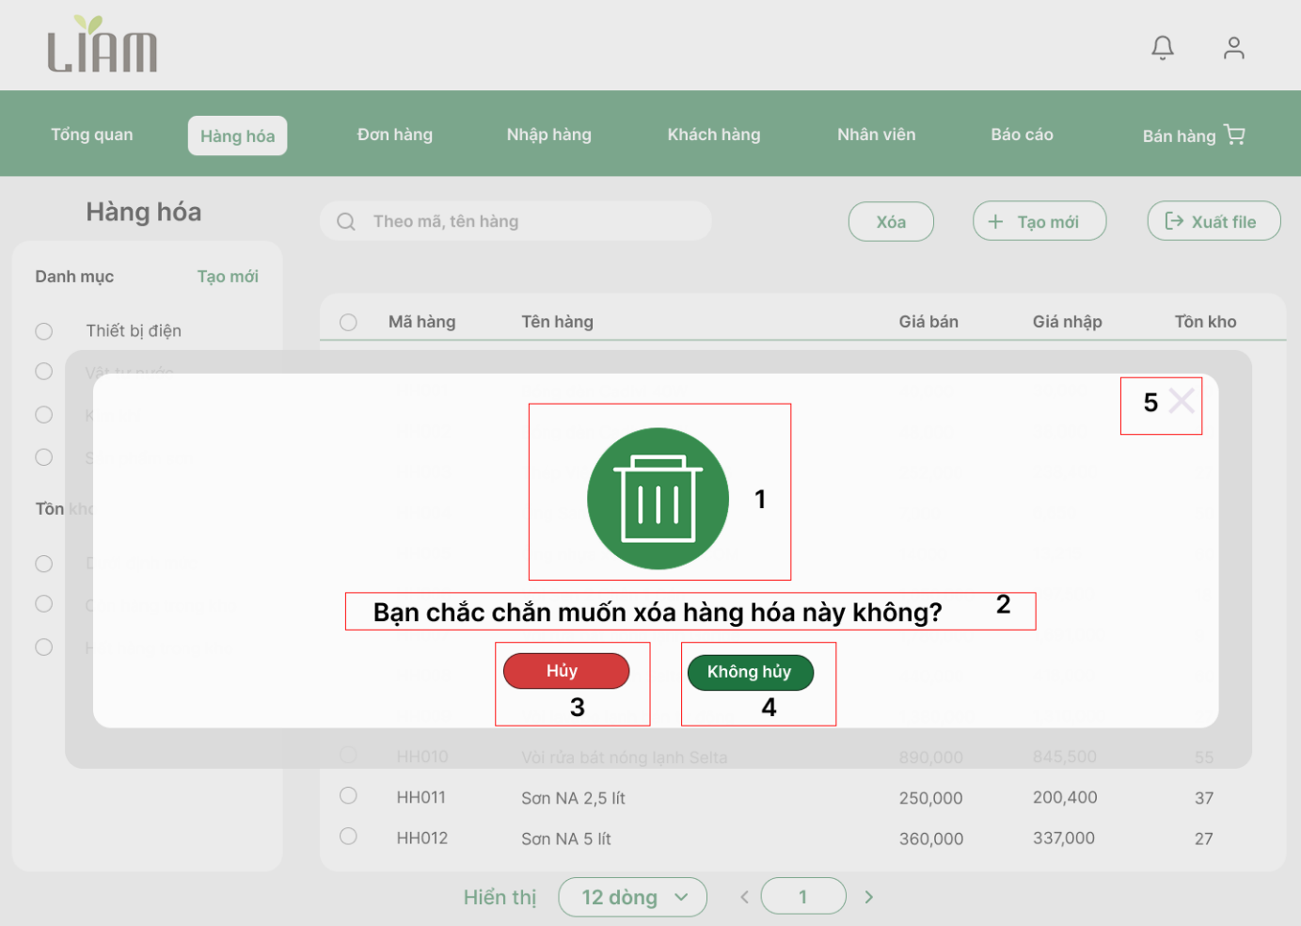
Hình Màn hình Xác nhận xóa hàng hóa

NO | LOẠI | MÔ TẢ | GHI CHÚ
1 | Icon | Biểu tượng Thùng rác lớn màu xanh lá cây để biểu thị hành động xóa.
2 | Label | Hiển thị câu hỏi xác nhận: Bạn chắc chắn muốn xóa hàng hóa này không?
3 | Button | Hiển thị: Hủy. Sự kiện: Xác nhận xóa hàng hóa và đóng cửa sổ thông báo
4 | Button | Hiển thị: Không hủy. Sự kiện: Hủy bỏ thao tác xóa và đóng cửa sổ thông báo
5 | Icon/Button | Biểu tượng dấu "X". Sự kiện: Khi nhấn vào, đóng cửa sổ thông báo này và quay lại màn hình Danh sách hàng hóa.

Màn hình Xóa hàng hóa thành công
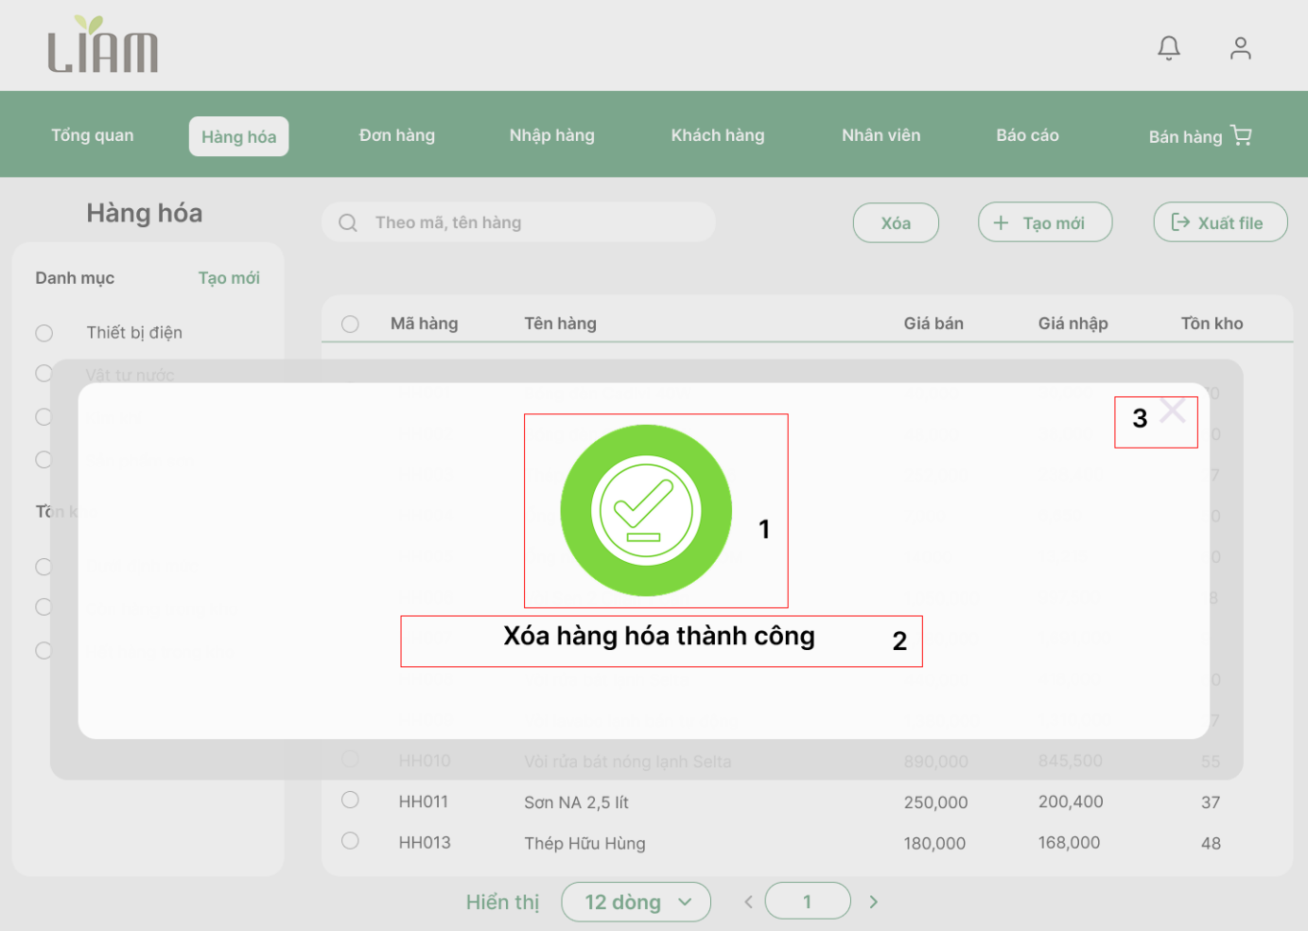
Hình Màn hình Xóa hàng hóa thành công

NO | LOẠI | MÔ TẢ | GHI CHÚ
1 | Icon | Biểu tượng dấu tick lớn màu xanh lá cây nằm trong vòng tròn để biểu thị thao tác thành công.
2 | Label | Hiển thị thông báo: Xóa hàng hóa thành công.
3 | Icon/Button | Biểu tượng dấu "X". Sự kiện: Khi nhấn vào, đóng cửa sổ thông báo (modal) này và quay lại màn hình Danh sách hàng hóa.

Màn hình Danh sách đơn đặt hàng
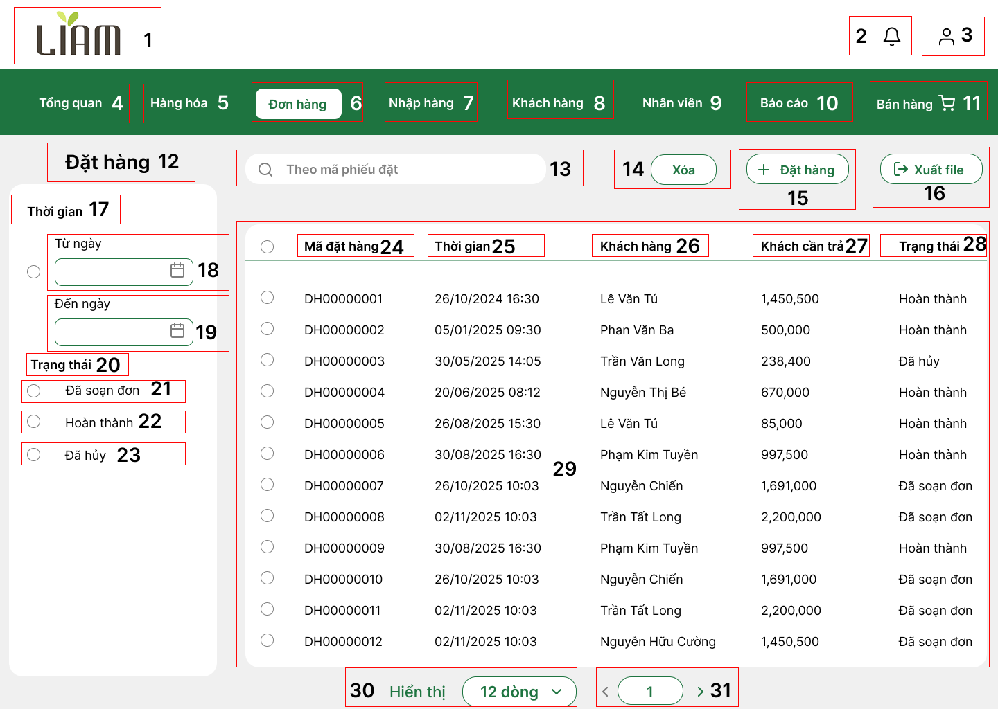
Hình Màn hình Danh sách đơn đặt trước
NO | LOẠI | MÔ TẢ | GHI CHÚ
1 | Logo | Hiển thị logo LIAM
2 | Icon | Biểu tượng Chuông (thông báo) | Mã màu: 000000
3 | Icon | Biểu tượng Người dùng | Mã màu: 000000
4 | Button | Hiển thị: Tổng quan. Sự kiện: Khi nhấn vào sẽ chuyển đến màn hình Tổng quan. | Mã màu: FFFFFF
5 | Button | Hiển thị: Hàng hóa. Sự kiện: Khi nhấn vào sẽ chuyển đến màn hình quản lý Hàng hóa bao gồm Danh sách hàng hóa và Thiết lập giá. | Mã màu: FFFFFF
6 | Button | Hiển thị: Đơn hàng. (Đang được chọn) Sự kiện: Khi nhấn vào sẽ chuyển đến màn hình quản lý Đơn hàng bao gồm Đặt hàng, Hóa đơn, Trả hàng. | Mã màu: 1E7440, FFFFFF
7 | Button | Hiển thị: Nhập hàng. Sự kiện: Khi nhấn vào sẽ chuyển đến màn hình quản lý Nhập hàng bao gồm Hóa đơn nhập, Trả hàng nhập, Nhà cung cấp. | Mã màu: FFFFFF
8 | Button | Hiển thị: Khách hàng. Sự kiện: Khi nhấn vào sẽ chuyển đến màn hình quản lý Khách hàng. | Mã màu: FFFFFF
9 | Button | Hiển thị: Nhân viên. Sự kiện: Khi nhấn vào sẽ chuyển đến màn hình quản lý Nhân viên. | Mã màu: FFFFFF
10 | Button | Hiển thị: Báo cáo. Sự kiện: Khi nhấn vào sẽ chuyển đến màn hình quản lý Báo cáo bao gồm Báo cáo chi phí, Báo cáo doanh thu, Báo cáo hàng hóa. | Mã màu: FFFFFF
11 | Button | Hiển thị: Bán hàng. Sự kiện: Khi nhấn vào sẽ chuyển đến màn hình quản lý Bán hàng. | Mã màu: FFFFFF
12 | Label | Hiển thị tiêu đề: Đặt hàng
13 | Search bar | Cho phép nhập/tìm kiếm theo mã phiếu đặt.
14 | Button | Hiển thị: Xóa. Sự kiện: Xóa các đơn đặt hàng đã chọn trong bảng dữ liệu.
15 | Button | Hiển thị: Đặt hàng. Sự kiện: Mở form để tạo đơn đặt hàng mới.
16 | Button | Hiển thị: Export file. Sự kiện: Xuất dữ liệu đơn đặt hàng hiện tại ra file.
17 | Label | Hiển thị tiêu đề khu vực lọc: Thời gian
18 | Date Picker | Cho phép chọn ngày bắt đầu lọc đơn đặt hàng.
19 | Date Picker | Cho phép chọn ngày kết thúc lọc đơn đặt hàng.
20 | Label | Hiển thị tiêu đề khu vực lọc: Trạng thái
21 | Radio Button | Cho phép lọc/chọn theo trạng thái: Đã soạn đơn
22 | Radio Button | Cho phép lọc/chọn theo trạng thái: Hoàn thành
23 | Radio Button | Cho phép lọc/chọn theo trạng thái: Đã hủy
24 | Label | Tiêu đề cột: Mã đặt hàng
25 | Label | Tiêu đề cột: Thời gian
26 | Label | Tiêu đề cột: Khách hàng
27 | Label | Tiêu đề cột: Khách trả
28 | Label | Tiêu đề cột: Trạng thái
29 | Table | Khu vực hiển thị danh sách các đơn đặt hàng, có radio button để chọn và các cột dữ liệu tương ứng.
30 | Label | Tiêu đề control hiển thị số dòng trên trang: Hiển thị
31 | Pagination | Điều khiển phân trang (Ví dụ: Trang 1 / Tổng số trang).

Màn hình Thêm đơn đặt hàng
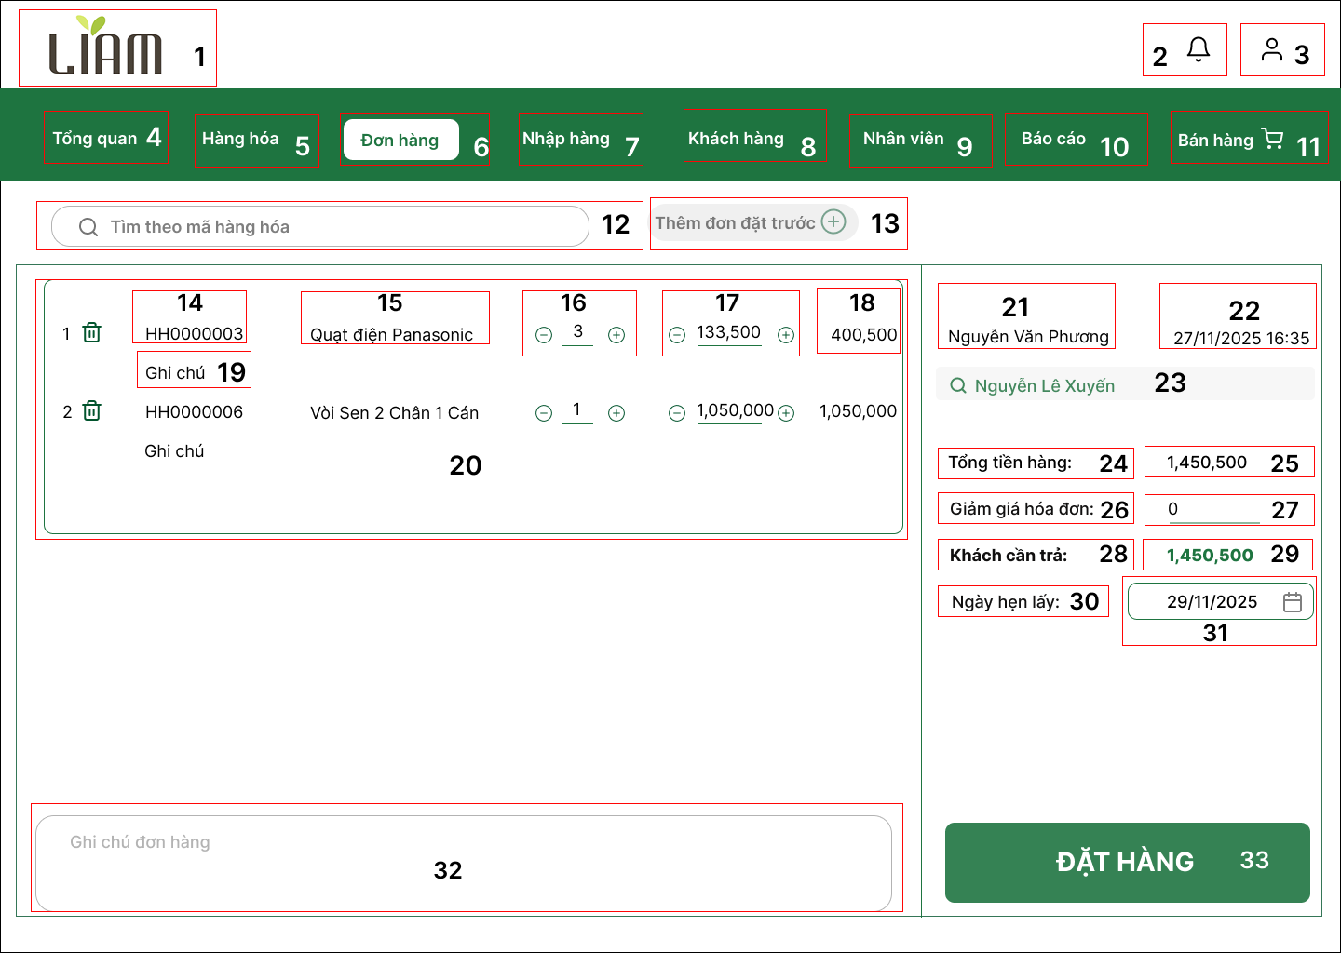
Hình Màn hình Thêm đơn đặt trước

NO | LOẠI | MÔ TẢ | GHI CHÚ
1 | Logo | Hiển thị logo LIAM
2 | Icon | Biểu tượng Chuông (thông báo) | Mã màu: 000000
3 | Icon | Biểu tượng Người dùng | Mã màu: 000000
4 | Button | Hiển thị: Tổng quan. Sự kiện: Khi nhấn vào sẽ chuyển đến màn hình Tổng quan. | Mã màu: FFFFFF
5 | Button | Hiển thị: Hàng hóa. Sự kiện: Khi nhấn vào sẽ chuyển đến màn hình quản lý Hàng hóa bao gồm Danh sách hàng hóa và Thiết lập giá. | Mã màu: FFFFFF
6 | Button | Hiển thị: Đơn hàng. (Đang được chọn) Sự kiện: Khi nhấn vào sẽ chuyển đến màn hình quản lý Đơn hàng bao gồm Đặt hàng, Hóa đơn, Trả hàng. | Mã màu: 1E7440, FFFFFF
7 | Button | Hiển thị: Nhập hàng. Sự kiện: Khi nhấn vào sẽ chuyển đến màn hình quản lý Nhập hàng bao gồm Hóa đơn nhập, Trả hàng nhập, Nhà cung cấp. | Mã màu: FFFFFF
8 | Button | Hiển thị: Khách hàng. Sự kiện: Khi nhấn vào sẽ chuyển đến màn hình quản lý Khách hàng. | Mã màu: FFFFFF
9 | Button | Hiển thị: Nhân viên. Sự kiện: Khi nhấn vào sẽ chuyển đến màn hình quản lý Nhân viên. | Mã màu: FFFFFF
10 | Button | Hiển thị: Báo cáo. Sự kiện: Khi nhấn vào sẽ chuyển đến màn hình quản lý Báo cáo bao gồm Báo cáo chi phí, Báo cáo doanh thu, Báo cáo hàng hóa. | Mã màu: FFFFFF
11 | Button | Hiển thị: Bán hàng. Sự kiện: Khi nhấn vào sẽ chuyển đến màn hình quản lý Bán hàng. | Mã màu: FFFFFF
12 | Textbox | Cho phép tìm kiếm sản phẩm theo mã hàng hóa để thêm vào đơn đặt hàng.
13 | Button | Hiển thị: Thêm đơn đặt hàng. Sự kiện: Thêm một dòng sản phẩm mới vào danh sách hàng hóa bên dưới.
14 | Label | Hiển thị mã hàng hóa
15 | Label | Hiển thị tên hàng hóa đã được thêm vào đơn.
16 | Input | Nhập số lượng sản phẩm
17 | Label | Hiển thị đơn giá bán của sản phẩm.
18 | Label | Hiển thị thành tiền của sản phẩm
19 | Label | Hiển thị mã hàng hóa đã được thêm vào đơn.
20 | Textbox | Cho phép nhập ghi chú riêng cho từng dòng hàng hóa.
21 | Label | Hiển thị tên nhân viên tạo đơn.
22 | Label | Hiển thị ngày giờ hiện tại khi tạo đơn.
23 | Textbox | Cho phép tìm kiếm và chọn khách hàng
24 | Label | Hiển thị tiêu đề: Tổng tiền hàng.
25 | Label | Hiển thị tổng tiền hàng của đơn đặt hàng.
26 | Label | Hiển thị tiêu đề: Giảm giá hóa đơn.
27 | Textbox | Cho phép nhập hoặc chọn giá trị giảm giá cho toàn bộ hóa đơn.
28 | Label | Hiển thị tiêu đề: Khách cần trả.
29 | Label | Hiển thị số tiền khách hàng cần phải trả sau khi đã trừ giảm giá.
30 | Label | Hiển thị tiêu đề: Ngày hẹn lấy.
31 | Date Picker | Cho phép chọn ngày hẹn khách hàng sẽ đến lấy hàng.
32 | Textbox | Cho phép nhập ghi chú chung cho toàn bộ đơn đặt hàng.
33 | Button | Hiển thị: ĐẶT HÀNG. Sự kiện: Xác nhận và lưu đơn đặt hàng vào hệ thống.

Màn hình Thêm đơn đặt hàng thành công
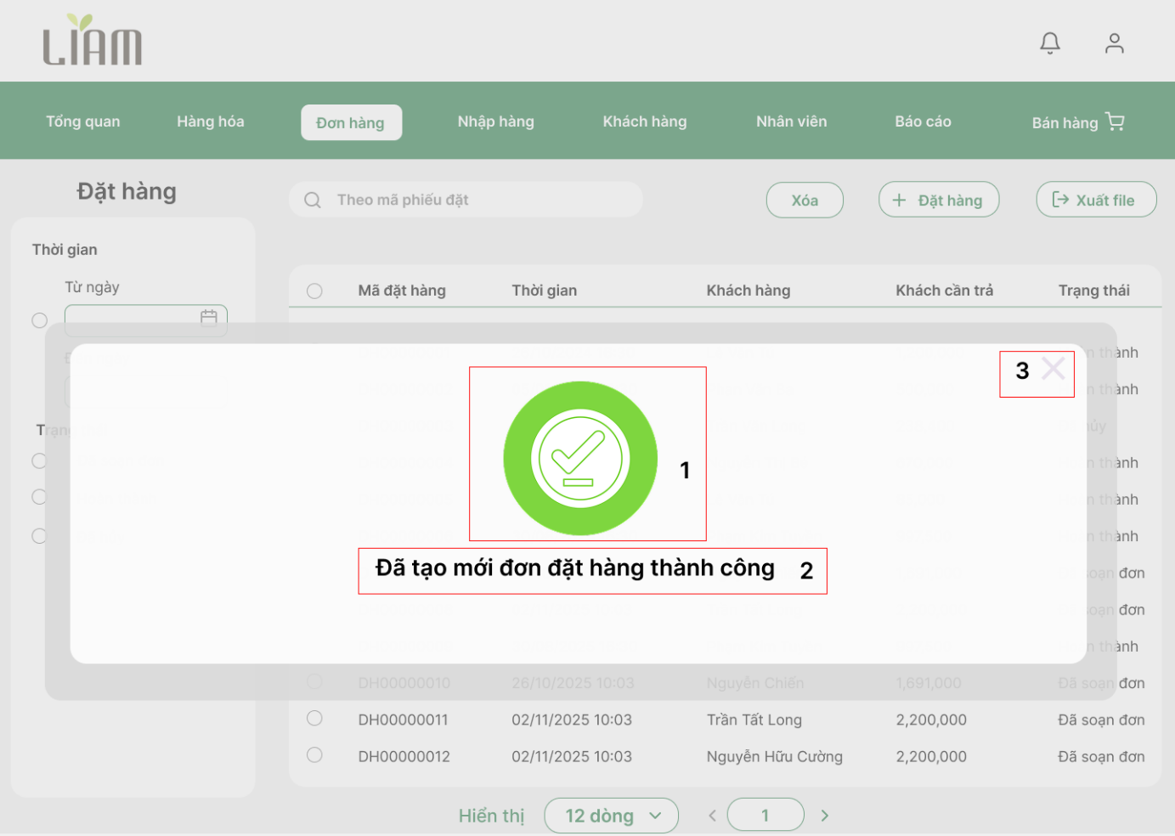
Hình Màn hình Thêm đơn đặt hàng thành công
NO | LOẠI | MÔ TẢ | GHI CHÚ
1 | Icon | Biểu tượng dấu tick lớn màu xanh lá cây nằm trong vòng tròn để biểu thị thành công.
2 | Label | Hiển thị thông báo: Đã tạo mới đơn đặt hàng thành công.
3 | Button | Biểu tượng dấu "X". Sự kiện: Khi nhấn vào, đóng cửa sổ thông báo này và quay lại màn hình Đơn đặt hàng.

Màn hình Sửa đơn đặt hàng
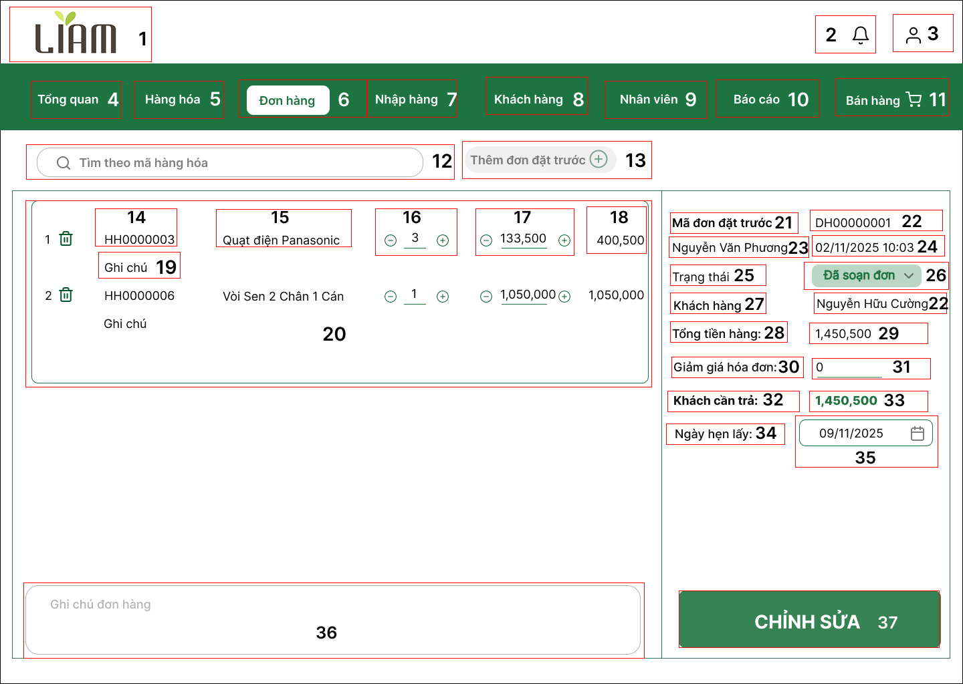
Hình Màn hình Sửa đơn đặt hàng

NO | LOẠI | MÔ TẢ | GHI CHÚ
1 | Logo | Hiển thị logo LIAM
2 | Icon | Biểu tượng Chuông (thông báo) | Mã màu: 000000
3 | Icon | Biểu tượng Người dùng | Mã màu: 000000
4 | Button | Hiển thị: Tổng quan. Sự kiện: Khi nhấn vào sẽ chuyển đến màn hình Tổng quan. | Mã màu: FFFFFF
5 | Button | Hiển thị: Hàng hóa. Sự kiện: Khi nhấn vào sẽ chuyển đến màn hình quản lý Hàng hóa bao gồm Danh sách hàng hóa và Thiết lập giá. | Mã màu: FFFFFF
6 | Button | Hiển thị: Đơn hàng. (Đang được chọn) Sự kiện: Khi nhấn vào sẽ chuyển đến màn hình quản lý Đơn hàng bao gồm Đặt hàng, Hóa đơn, Trả hàng. | Mã màu: 1E7440, FFFFFF
7 | Button | Hiển thị: Nhập hàng. Sự kiện: Khi nhấn vào sẽ chuyển đến màn hình quản lý Nhập hàng bao gồm Hóa đơn nhập, Trả hàng nhập, Nhà cung cấp. | Mã màu: FFFFFF
8 | Button | Hiển thị: Khách hàng. Sự kiện: Khi nhấn vào sẽ chuyển đến màn hình quản lý Khách hàng. | Mã màu: FFFFFF
9 | Button | Hiển thị: Nhân viên. Sự kiện: Khi nhấn vào sẽ chuyển đến màn hình quản lý Nhân viên. | Mã màu: FFFFFF
10 | Button | Hiển thị: Báo cáo. Sự kiện: Khi nhấn vào sẽ chuyển đến màn hình quản lý Báo cáo bao gồm Báo cáo chi phí, Báo cáo doanh thu, Báo cáo hàng hóa. | Mã màu: FFFFFF
11 | Button | Hiển thị: Bán hàng. Sự kiện: Khi nhấn vào sẽ chuyển đến màn hình quản lý Bán hàng. | Mã màu: FFFFFF
12 | Textbox | Cho phép tìm kiếm sản phẩm theo mã hàng hóa để thêm vào đơn Đặt hàng.
13 | Button | Hiển thị: Thêm đơn Đặt hàng. Sự kiện: Thêm một dòng sản phẩm mới vào danh sách hàng hóa bên dưới.
14 | Icon/Button | Biểu tượng Thùng rác. Sự kiện: Xóa hàng hóa khỏi danh sách đơn đặt hàng.
15 | Label | Hiển thị tên hàng hóa đã được thêm vào đơn (ví dụ: Quạt điện Panasonic).
16 | Button/Textbox | Control số lượng sản phẩm (ví dụ: nút trừ, ô nhập liệu số lượng, nút cộng).
17 | Label | Hiển thị đơn giá bán của sản phẩm.
18 | Label | Hiển thị thành tiền của sản phẩm đó (Đơn giá x Số lượng).
19 | Label | Hiển thị mã hàng hóa đã được thêm vào đơn (ví dụ: HH000003).
20 | Textbox | Cho phép nhập ghi chú riêng cho từng dòng hàng hóa.
21 | Label | Hiển thị tiêu đề: Mã đơn đặt hàng.
22 | Label | Hiển thị mã đơn đặt hàng
23 | Label | Hiển thị tên nhân viên tạo đơn
24 | Label | Hiển thị tiêu đề: Trạng thái.
25 | Label | Hiển thị trạng thái của đơn đặt hàng (ví dụ: Đã soạn đơn).
26 | Label | Hiển thị tiêu đề: Khách hàng.
27 | Label | Hiển thị tên khách hàng (ví dụ: Nguyễn Hữu Cường).
28 | Label | Hiển thị tiêu đề: Tổng tiền hàng.
29 | Label | Hiển thị tổng tiền hàng của đơn đặt hàng.
30 | Label | Hiển thị tiêu đề: Giảm giá hóa đơn.
31 | Textbox | Cho phép nhập hoặc chọn giá trị giảm giá cho toàn bộ hóa đơn.
32 | Label | Hiển thị tiêu đề: Khách cần trả.
33 | Label | Hiển thị số tiền khách hàng cần phải trả sau khi đã trừ giảm giá.
34 | Label | Hiển thị tiêu đề: Ngày hẹn lấy.
35 | Date Picker | Cho phép chọn ngày hẹn khách hàng sẽ đến lấy hàng.
36 | Textbox | Cho phép nhập ghi chú chung cho toàn bộ đơn đặt hàng.
37 | Button | Hiển thị: CHỈNH SỬA. Sự kiện: Cập nhật và lưu các thay đổi của đơn đặt hàng vào hệ thống.

Màn hình Sửa đơn đặt hàng thành công
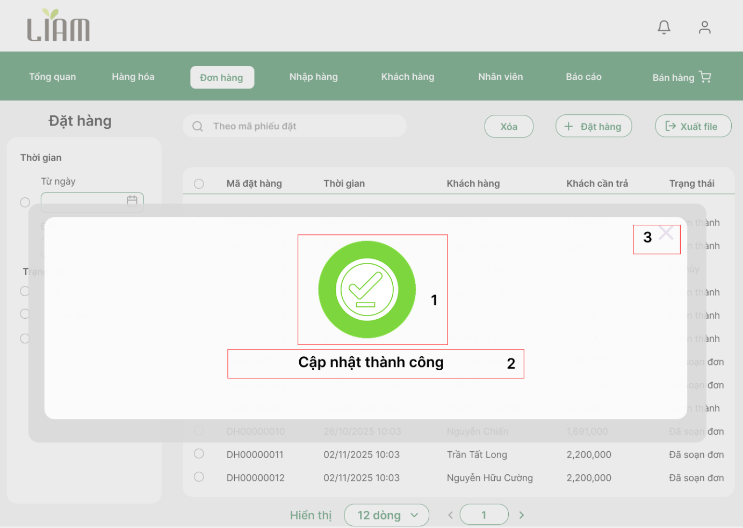
Hình Màn hình Sửa đơn đặt hàng thành công
NO | LOẠI | MÔ TẢ | GHI CHÚ
1 | Icon | Biểu tượng dấu tick lớn màu xanh lá cây nằm trong vòng tròn để biểu thị thao tác thành công.
2 | Label | Hiển thị thông báo: Cập nhật thành công.
3 | Button | Biểu tượng dấu "X". Sự kiện: Khi nhấn vào, đóng cửa sổ thông báo này và quay lại màn hình Đơn đặt hàng.

Màn hình Xác nhận hủy đơn đặt hàng
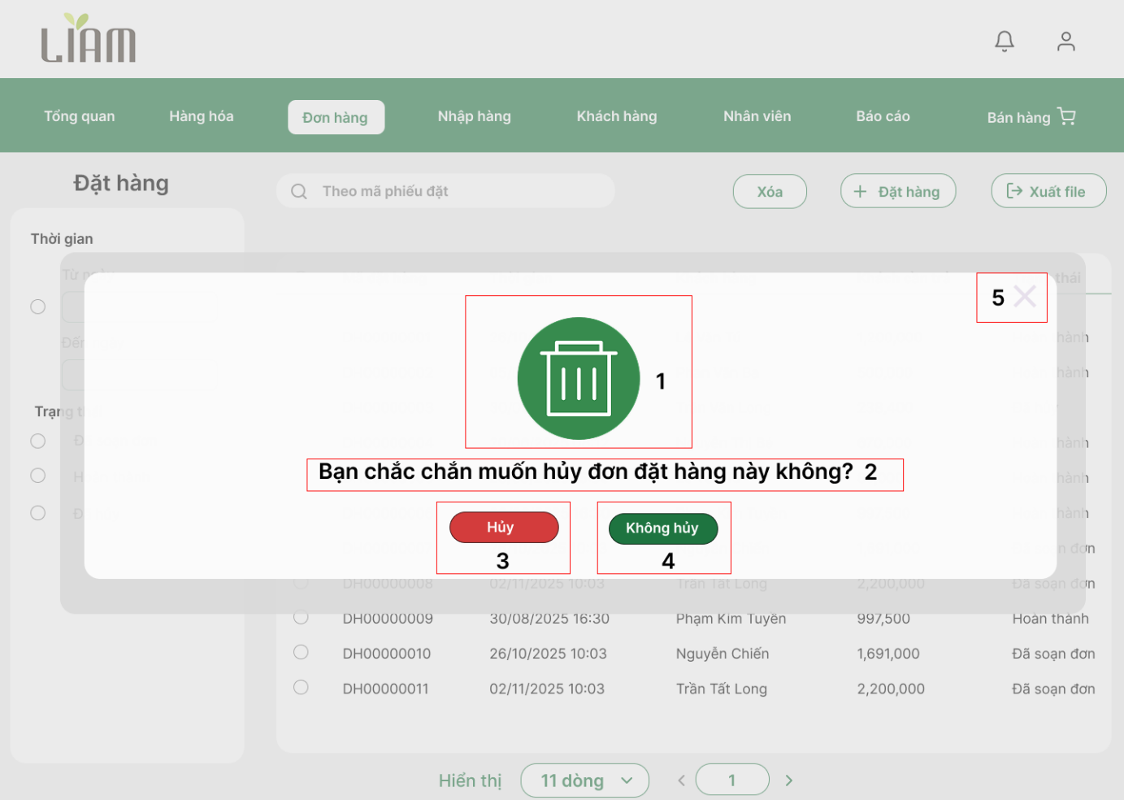
Hình Màn hình Xác nhận hủy đơn đặt hàng

NO | LOẠI | MÔ TẢ | GHI CHÚ
1 | Icon | Biểu tượng Thùng rác lớn màu xanh lá cây để biểu thị hành động xóa/hủy.
2 | Label | Hiển thị câu hỏi xác nhận: Bạn chắc chắn muốn hủy đơn đặt hàng này không?
3 | Button | Hiển thị: Hủy. Sự kiện: Xác nhận hủy đơn đặt hàng và đóng cửa sổ thông báo
4 | Button | Hiển thị: Không hủy. Sự kiện: Hủy bỏ thao tác hủy đơn và đóng cửa sổ thông báo
5 | Button | Biểu tượng dấu "X". Sự kiện: Khi nhấn vào, đóng cửa sổ thông báo này và quay lại màn hình Đơn đặt hàng.

Màn hình Hủy đơn đặt hàng thành công
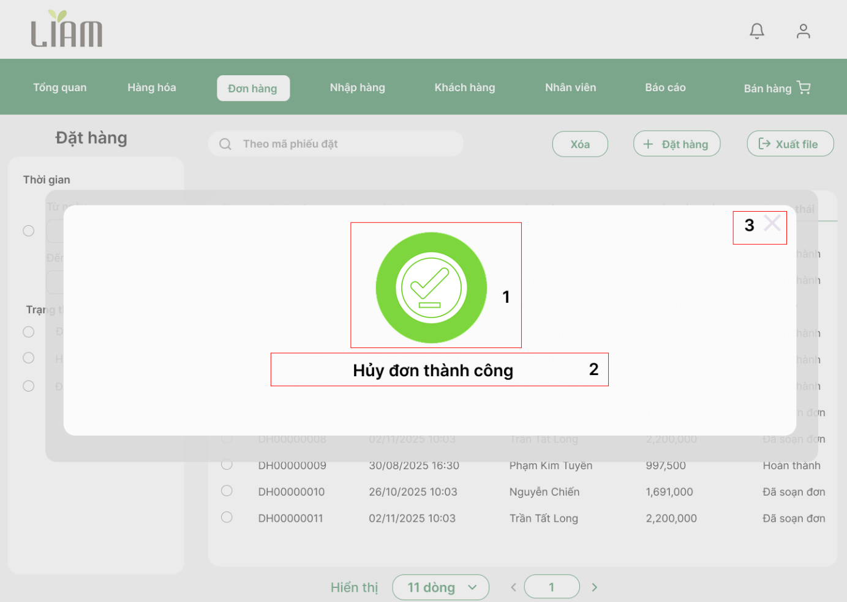
Hình Màn hình Hủy đơn đặt hàng thành công

NO | LOẠI | MÔ TẢ | GHI CHÚ
1 | Icon | Biểu tượng dấu tick lớn màu xanh lá cây nằm trong vòng tròn để biểu thị thao tác thành công.
2 | Label | Hiển thị thông báo: Hủy đơn thành công.
3 | Icon/Button | Biểu tượng dấu "X". Sự kiện: Khi nhấn vào, đóng cửa sổ thông báo này và quay lại màn hình Đơn đặt hàng.

Màn hình Danh sách hóa đơn bán hàng
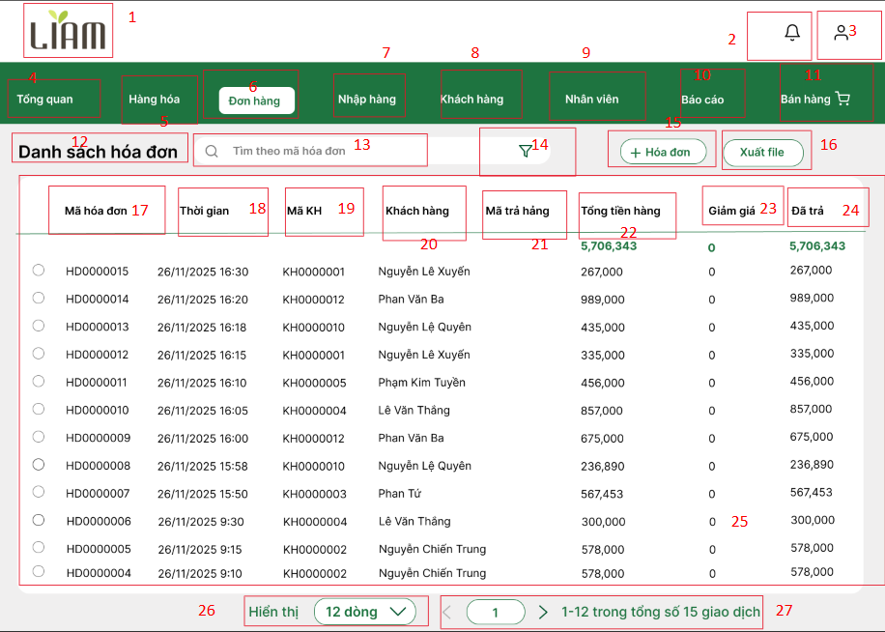

NO | LOẠI | MÔ TẢ | GHI CHÚ
1 | Logo | Hiển thị logo LIAM
2 | Icon | Biểu tượng Chuông ( thông báo )  Sự kiện: Khi nhấn vào, hiển thị danh sách các thông báo mới.
3 | Icon | Biểu tượng Người dùng  Sự kiện: khi nhấn vào, chuyển đến màn hình Đăng xuất.
4 | Button | Hiển thị Tổng quan  Sự kiện: khi nhấn vào, chuyển đến màn hình Tổng quan. | Mã màu: FFFFFF
5 | Button | Hiển thị Hàng hóa  Sự kiện: khi nhấn vào, chuyển đến màn hình quản lý Hàng hóa. | Mã màu: FFFFFF
6 | Button | Hiển thị Đơn hàng  Sự kiện: Khi nhấn vào, chuyển đến màn hình quản lý các Đơn hàng, Đơn đặt trước và Trả hàng. | Mã màu: FFFFFF
7 | Button | Hiển thị Nhập hàng  Sự kiện: Khi nhấn vào, chuyển đến màn hình quản lý thông tin Nhập hàng, Nhà cung cấp | Mã màu: FFFFFF
8 | Button | Hiển thị Khách hàng  Sự kiện: Khi nhấn vào, chuyển đến màn hình quản lý thông tin Khách hàng và Nợ. | Mã màu: FFFFFF
9 | Button | Hiển thị Nhân viên  Sự kiện: Khi nhấn vào, chuyển đến màn hình quản lý Nhân viên. | Mã màu: FFFFFF
10 | Button | Hiển thị Báo cáo  Sự kiện: Khi nhấn vào, chuyển đến màn hình các loại Báo cáo. | Mã màu: FFFFFF
11 | Button | Hiển thị Bán hàng  Sự kiện: Khi nhấn vào, chuyển sang màn hình Bán hàng và tạo đơn hàng. | Mã màu: FFFFFF
12 | Text | Tiêu đề: Danh sách hóa đơn | Mã màu: 000000
13 | Search Bar | Trường tìm kiếm | Mã màu: 000000
14 | Button | Biểu tượng Lọc (Phễu) | Mã màu: 000000
15 | Button | Nút + Hóa đơn | Mã màu: 000000
16 | Button | Nút Xuất file | Mã màu: 000000
17-24 | Label | Các tiêu đề cột của bảng danh sách | Mã màu: 000000
25 | Data rows | Bảng Danh sách hóa đơn | Mã màu: 000000
26 | Pagination | Nút chọn Hiển thị 12 dòng | Mã màu: 000000
27 | Pagination | Thông tin phân trang | Mã màu: 000000

Màn hình Lọc hóa đơn bán hàng
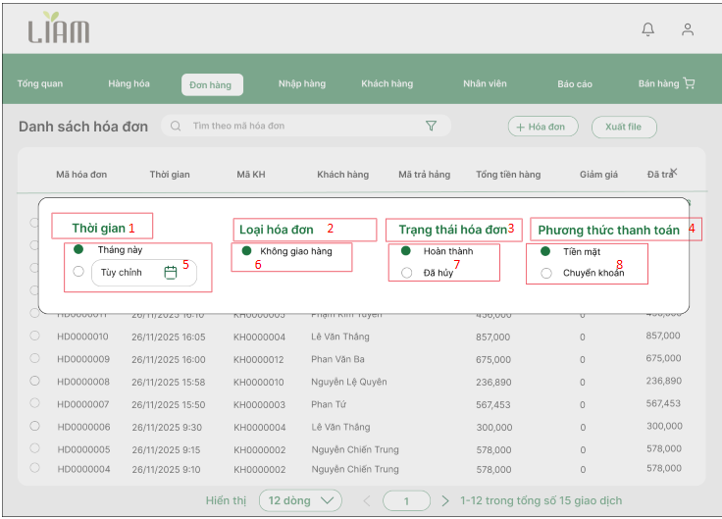

NO | LOẠI | MÔ TẢ | GHI CHÚ
1 | Text | Dùng để lọc các hóa đơn theo khoảng thời gian tạo (ví dụ: tháng này, ngày cụ thể). | Mã màu 1E7440
2 | Text | Dùng để lọc theo hình thức hóa đơn (ví dụ: hóa đơn có giao hàng hay không). | Mã màu 1E7440
3 | Text | Dùng để lọc theo kết quả xử lý của hóa đơn (ví dụ: đã hoàn thành hay bị hủy). | Mã màu 1E7440
4 | Text | Dùng để lọc theo cách khách hàng đã thanh toán cho hóa đơn đó. | Mã màu 1E7440
5 | Radio button | Cho phép người dùng chọn khoảng ngày cụ thể để lọc hóa đơn.
6 | Radio button | Chỉ hiển thị các hóa đơn mà việc bán hàng không đi kèm giao hàng (khách lấy tại chỗ, dịch vụ...).
7 | Radio button | Chỉ hiển thị các hóa đơn đã được hoàn tất giao dịch (bán hàng thành công).
8 | Radio button | Chỉ hiển thị các hóa đơn đã được thanh toán bằng tiền mặt.

Màn hình Xem thông tin hóa đơn
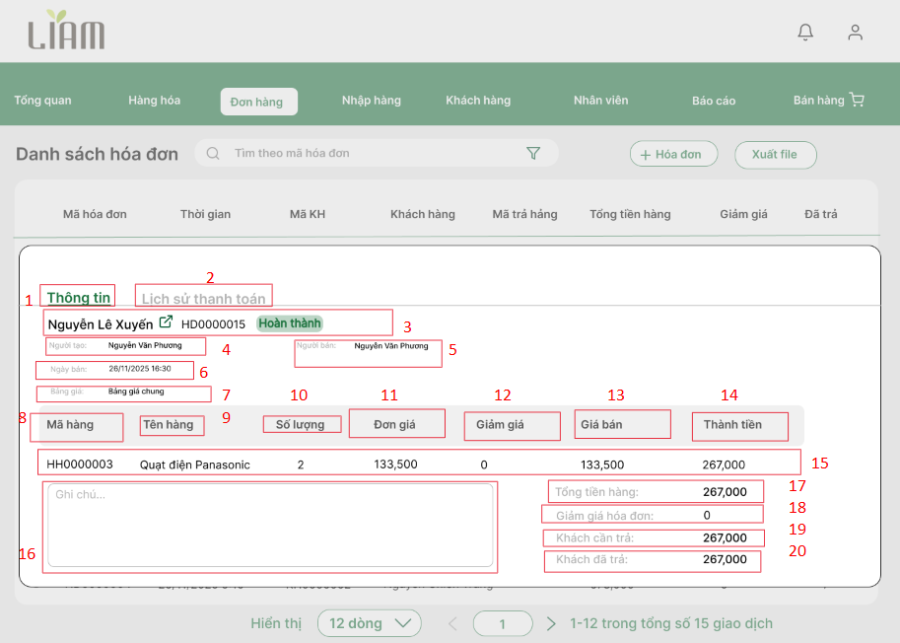

NO | LOẠI | MÔ TẢ | GHI CHÚ
1 | Tab Navigation | Tab Thông tin | Mã màu: 000000
2 | Tab Navigation | Tab Lịch sử thanh toán | Mã màu: 000000
3 | Text | Nguyễn Lê Xuyến — HD000015 — Trạng thái: Hoàn thành | Mã màu: 000000
4 | Text | Người tạo: Nguyễn Văn Phương | Mã màu: 000000
5 | Text | Người bán: Nguyễn Văn Phương | Mã màu: 000000
6 | Text | Ngày bán: 26/11/2025 16:30 | Mã màu: 000000
7 | Text | Bảng giá chung | Mã màu: 000000
8–14 | Label | Các cột chi tiết hàng hóa | Mã màu: 000000
15 | Data rows | Bảng thông tin hóa đơn của khách | Mã màu: 000000
16 | Text Box | Khu vực "Ghi chú..." | Mã màu: 000000
17 | Text | Tổng tiền hàng | Mã màu: 000000
18 | Text | Giảm giá hóa đơn | Mã màu: 000000
19 | Text | Khách cần trả | Mã màu: 000000
20 | Text | Khách đã trả | Mã màu: 000000

Màn hình Lịch sử thanh toán của hóa đơn
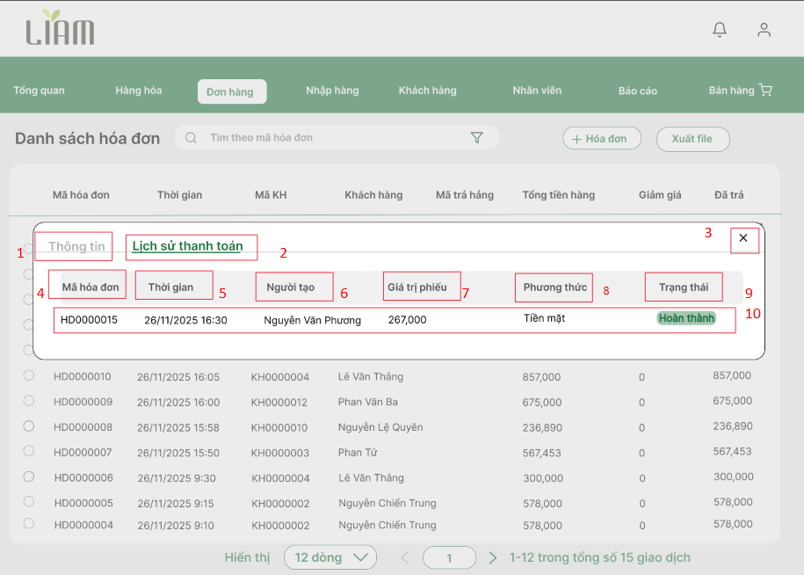

NO | LOẠI | MÔ TẢ | GHI CHÚ
1 | Tab Navigation | Tab Thông tin | Mã màu: 000000
2 | Tab Navigation | Tab Lịch sử thanh toán | Mã màu: 000000
3 | Icon | Biểu tượng Đóng (dấu X) | Mã màu: 000000
4 | Label | Cột Mã hóa đơn | Mã màu: 000000
5 | Label | Cột Thời gian | Mã màu: 000000
6 | Label | Cột Người tạo | Mã màu: 000000
7 | Label | Cột Giá trị phí | Mã màu: 000000
8 | Label | Cột Phương thức | Mã màu: 000000
9 | Label | Cột Trạng thái | Mã màu: 000000
10 | Data rows | Bảng Lịch sử thanh toán của đơn | Mã màu: 000000

Màn hình Thêm hóa đơn bán
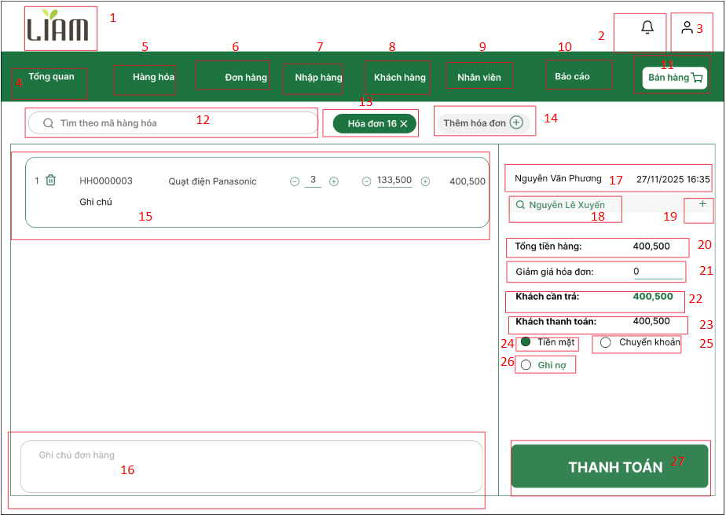

NO | LOẠI | MÔ TẢ | GHI CHÚ
1 | Logo | Hiển thị logo LIAM
2 | Icon | Biểu tượng Chuông (thông báo)  Sự kiện: Khi nhấn vào, hiển thị danh sách các thông báo mới.
3 | Icon | Biểu tượng Người dùng  Sự kiện: khi nhấn vào, chuyển đến màn hình Đăng xuất.
4 | Button | Hiển thị Tổng quan  Sự kiện: khi nhấn vào, chuyển đến màn hình Tổng quan. | Mã màu: FFFFFF
5 | Button | Hiển thị Hàng hóa  Sự kiện: khi nhấn vào, chuyển đến màn hình quản lý Hàng hóa. | Mã màu: FFFFFF
6 | Button | Hiển thị Đơn hàng  Sự kiện: Khi nhấn vào, chuyển đến màn hình quản lý các Đơn hàng, Đơn đặt trước và Trả hàng. | Mã màu: FFFFFF
7 | Button | Hiển thị Nhập hàng  Sự kiện: Khi nhấn vào, chuyển đến màn hình quản lý thông tin Nhập hàng, Nhà cung cấp | Mã màu: FFFFFF
8 | Button | Hiển thị Khách hàng  Sự kiện: Khi nhấn vào, chuyển đến màn hình quản lý thông tin Khách hàng và Nợ. | Mã màu: FFFFFF
9 | Button | Hiển thị Nhân viên  Sự kiện: Khi nhấn vào, chuyển đến màn hình quản lý Nhân viên. | Mã màu: FFFFFF
10 | Button | Hiển thị Báo cáo  Sự kiện: Khi nhấn vào, chuyển đến màn hình các loại Báo cáo. | Mã màu: FFFFFF
11 | Button | Hiển thị Bán hàng  Sự kiện: Khi nhấn vào, chuyển sang màn hình Bán hàng và tạo đơn hàng. | Mã màu: FFFFFF
12 | Search Bar | Ô tìm kiếm “Tìm theo mã hàng hóa” | Mã màu: 000000
13 | Button | Nút Hóa đơn 16 | Mã màu: 000000
14 | Button | Nút Thêm hóa đơn | Mã màu: 000000
15 | Text | Hàng hóa trong hóa đơn | Mã màu: 000000
16 | Text Box | Ghi chú đơn hàng | Mã màu: 000000
17 | Text | Người bán: Nguyễn Văn Phương | Mã màu: 000000
18 | Text Box | Chọn khách hàng | Mã màu: 000000
19 | Button | Nút thêm khách hàng | Mã màu: 000000
20 | Text | Tổng tiền hàng | Mã màu: 000000
21 | Text | Giảm giá hóa đơn | Mã màu: 000000
22 | Text | Khách cần trả | Mã màu: 000000
23 | Text | Khách thanh toán | Mã màu: 000000
24 | Radio button | Tùy chọn “Tiền mặt”
25 | Radio button | Tùy chọn “Chuyển khoản”
26 | Radio button | Tùy chọn “Ghi nợ”
27 | Button | Nút THANH TOÁN  Sự kiện khi nhấn vào, hệ thống sẽ ghi nhận thanh toán và dẫn đến màn hình xem trước bản in của hóa đơn bán | Mã màu: FFFFFF

Màn hình Màn hình thêm hóa đơn bán (Chuyển khoản)
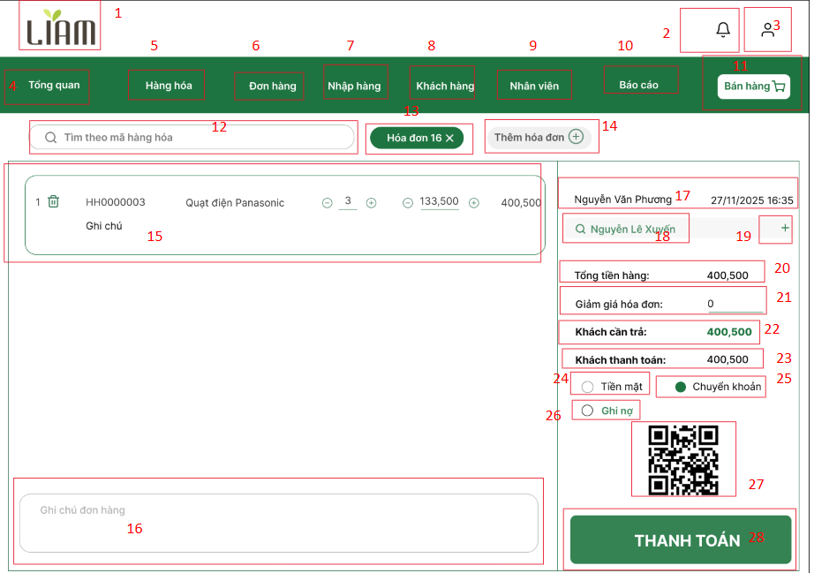

NO | LOẠI | MÔ TẢ | GHI CHÚ
1 | Logo | Hiển thị logo LIAM
2 | Icon | Biểu tượng Chuông (thông báo)  Sự kiện: Khi nhấn vào, hiển thị danh sách các thông báo mới.
3 | Icon | Biểu tượng Người dùng  Sự kiện: khi nhấn vào, chuyển đến màn hình Đăng xuất.
4 | Button | Hiển thị Tổng quan  Sự kiện: khi nhấn vào, chuyển đến màn hình Tổng quan. | Mã màu: FFFFFF
5 | Button | Hiển thị Hàng hóa  Sự kiện: khi nhấn vào, chuyển đến màn hình quản lý Hàng hóa. | Mã màu: FFFFFF
6 | Button | Hiển thị Đơn hàng  Sự kiện: Khi nhấn vào, chuyển đến màn hình quản lý các Đơn hàng, Đơn đặt trước và Trả hàng. | Mã màu: FFFFFF
7 | Button | Hiển thị Nhập hàng  Sự kiện: Khi nhấn vào, chuyển đến màn hình quản lý thông tin Nhập hàng, Nhà cung cấp | Mã màu: FFFFFF
8 | Button | Hiển thị Khách hàng  Sự kiện: Khi nhấn vào, chuyển đến màn hình quản lý thông tin Khách hàng và Nợ. | Mã màu: FFFFFF
9 | Button | Hiển thị Nhân viên  Sự kiện: Khi nhấn vào, chuyển đến màn hình quản lý Nhân viên. | Mã màu: FFFFFF
10 | Button | Hiển thị Báo cáo  Sự kiện: Khi nhấn vào, chuyển đến màn hình các loại Báo cáo. | Mã màu: FFFFFF
11 | Button | Hiển thị Bán hàng  Sự kiện: Khi nhấn vào, chuyển sang màn hình Bán hàng và tạo đơn hàng. | Mã màu: FFFFFF
12 | Search Bar | Ô tìm kiếm “Tìm theo mã hàng hóa” | Mã màu: 000000
13 | Button | Nút Hóa đơn 16 | Mã màu: 000000
14 | Button | Nút Thêm hóa đơn | Mã màu: 000000
15 | Text | Hàng hóa trong hóa đơn | Mã màu: 000000
16 | Text Box | Ghi chú đơn hàng | Mã màu: 000000
17 | Text | Người bán: Nguyễn Văn Phương | Mã màu: 000000
18 | Text Box | Chọn khách hàng | Mã màu: 000000
19 | Button | Nút thêm khách hàng | Mã màu: 000000
20 | Text | Tổng tiền hàng | Mã màu: 000000
21 | Text | Giảm giá hóa đơn | Mã màu: 000000
22 | Text | Khách cần trả | Mã màu: 000000
23 | Text | Khách thanh toán | Mã màu: 000000
24 | Radio button | Tùy chọn “Tiền mặt”
25 | Radio button | Tùy chọn “Chuyển khoản”
26 | Radio button | Tùy chọn “Ghi nợ”
27 | Image | Mã QR để thanh toán
28 | Button | Nút THANH TOÁN  Sự kiện khi nhấn vào, hệ thống sẽ ghi nhận thanh toán và dẫn đến màn hình xem trước bản in của hóa đơn bán | Mã màu: FFFFFF

Màn hình In hóa đơn bán
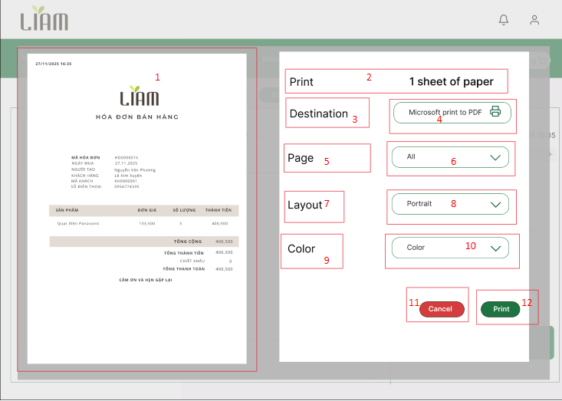

NO | LOẠI | MÔ TẢ | GHI CHÚ
1 | Image | Xem trước Hóa đơn Bán hàng. Khu vực hiển thị bản xem trước tài liệu in/xuất.
2 | Text | Tiêu đề Print. Hiển thị trạng thái 1 sheet of paper (1 trang giấy). | Mã màu: 000000
3 | Text | Destination (Đích đến). | Mã màu: 000000
4 | Dropdown | Destination – giá trị Microsoft Print to PDF. | Mã màu: 000000
5 | Text | Hiển thị Page (Trang). | Mã màu: 000000
6 | Dropdown | Page – giá trị. Đang chọn All | Mã màu: 000000
7 | Text | Layout (Bố cục). | Mã màu: 000000
8 | Dropdown | Layout – giá trị. Đang chọn Portrait. | Mã màu: 000000
9 | Text | Color (Màu sắc). | Mã màu: 000000
10 | Dropdown | Color – giá trị. Đang chọn mặc định là Color | Mã màu: 000000
11 | Button | Nút Cancel (Hủy). Nhấn để hủy thao tác in/xuất. | Mã màu: FFFFFF
12 | Button | Nút Print (In). Nhấn để bắt đầu in hoặc xuất file PDF. | Mã màu: FFFFFF

Màn hình Đơn trả hàng bán
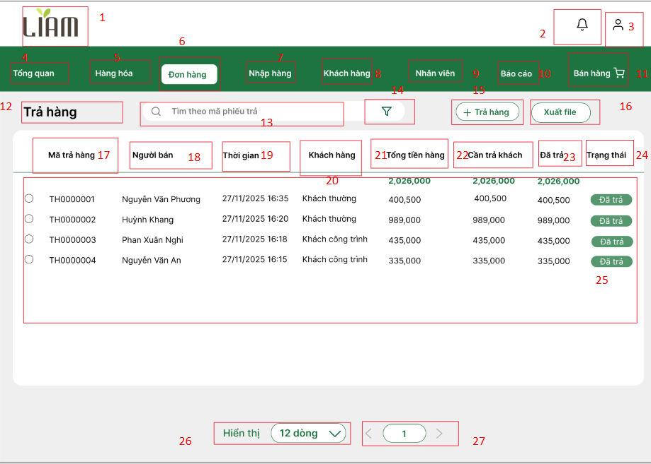

NO | LOẠI | MÔ TẢ | GHI CHÚ
1 | Logo | Hiển thị logo LIAM
2 | Icon | Biểu tượng Chuông (thông báo)  Sự kiện: Khi nhấn vào, hiển thị danh sách các thông báo mới.
3 | Icon | Biểu tượng Người dùng  Sự kiện: khi nhấn vào, chuyển đến màn hình Đăng xuất.
4 | Button | Hiển thị Tổng quan  Sự kiện: khi nhấn vào, chuyển đến màn hình Tổng quan. | Mã màu: FFFFFF
5 | Button | Hiển thị Hàng hóa  Sự kiện: khi nhấn vào, chuyển đến màn hình quản lý Hàng hóa. | Mã màu: FFFFFF
6 | Button | Hiển thị Đơn hàng  Sự kiện: Khi nhấn vào, chuyển đến màn hình quản lý các Đơn hàng, Đơn đặt trước và Trả hàng. | Mã màu: FFFFFF
7 | Button | Hiển thị Nhập hàng  Sự kiện: Khi nhấn vào, chuyển đến màn hình quản lý thông tin Nhập hàng, Nhà cung cấp | Mã màu: FFFFFF
8 | Button | Hiển thị Khách hàng  Sự kiện: Khi nhấn vào, chuyển đến màn hình quản lý thông tin Khách hàng và Nợ. | Mã màu: FFFFFF
9 | Button | Hiển thị Nhân viên  Sự kiện: Khi nhấn vào, chuyển đến màn hình quản lý Nhân viên. | Mã màu: FFFFFF
10 | Button | Hiển thị Báo cáo  Sự kiện: Khi nhấn vào, chuyển đến màn hình các loại Báo cáo. | Mã màu: FFFFFF
11 | Button | Hiển thị Bán hàng  Sự kiện: Khi nhấn vào, chuyển sang màn hình Bán hàng và tạo đơn hàng. | Mã màu: FFFFFF
12 | Text | Tiêu đề: Trả hàng | Mã màu: 000000
13 | Search Bar | Trường tìm kiếm | Mã màu: 000000
14 | Button | Biểu tượng Lọc (Phễu)  Sự kiện: Nhấn vào để mở bộ lọc nâng cao. | Mã màu: 000000
15 | Button | Nút + Trả hàng  Sự kiện: Mở ra màn hình để thêm đơn trả hàng. | Mã màu 1E7440
16 | Button | Nút Xuất file  Sự kiện: Nhấn vào để xuất dữ liệu danh sách hóa đơn ra file (Excel, PDF). | Mã màu 1E7440
17-24 | Label | Các tiêu đề cột của bảng danh sách. Bao gồm: Mã trả hàng, Người bán, Thời gian, Khách hàng, Tổng tiền hàng, Cần trả khách, Đã trả, Trạng thái. | Mã màu: 000000
25 | Data rows (Data) | Bảng Danh sách đơn trả hàng. Chứa dữ liệu của các đơn trả. | Mã màu: 000000
26 | Pagination | Nút chọn Hiển thị 12 dòng.  Sự kiên: Nhấn vào để thay đổi số lượng dòng hiển thị trên mỗi trang. | Mã màu 1E7440
27 | Pagination | Thông tin phân trang  Sự kiện: Hiển thị trang hiện tại (Trang 1) và các nút chuyển trang | Mã màu 1E7440

Màn hình Lọc trả hàng bán
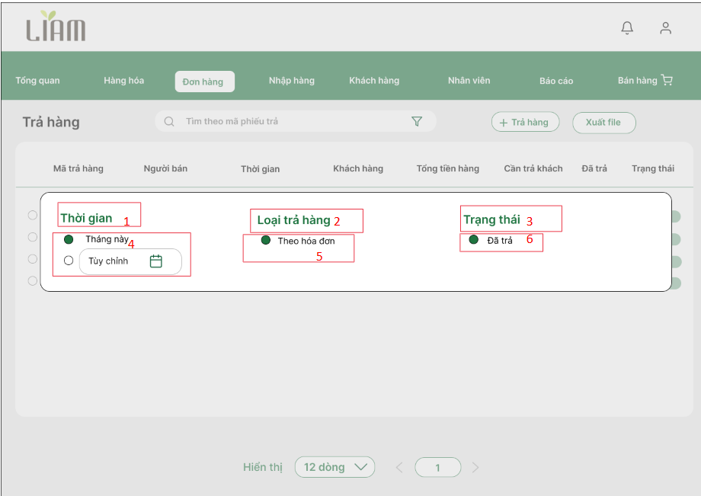

No | LOẠI | MÔ TẢ | GHI CHÚ
1 | Text | Dùng để lọc các phiếu trả hàng theo khoảng thời gian tạo. | Mã màu 1E7440
2 | Text | Dùng để lọc theo hình thức trả hàng (ví dụ: theo hóa đơn). | Mã màu 1E7440
3 | Text | Dùng để lọc theo tình trạng xử lý của phiếu trả hàng. | Mã màu 1E7440
4 | Radio button | Chỉ hiển thị các phiếu trả hàng được tạo trong tháng hiện tại.
5 | Radio button | Chỉ hiển thị các phiếu trả hàng liên kết với một hóa đơn cụ thể.
6 | Radio button | Chỉ hiển thị các phiếu trả hàng đã hoàn tiền hoặc hoàn hàng thành công.

Màn hình Xem chi tiết thông tin đơn trả
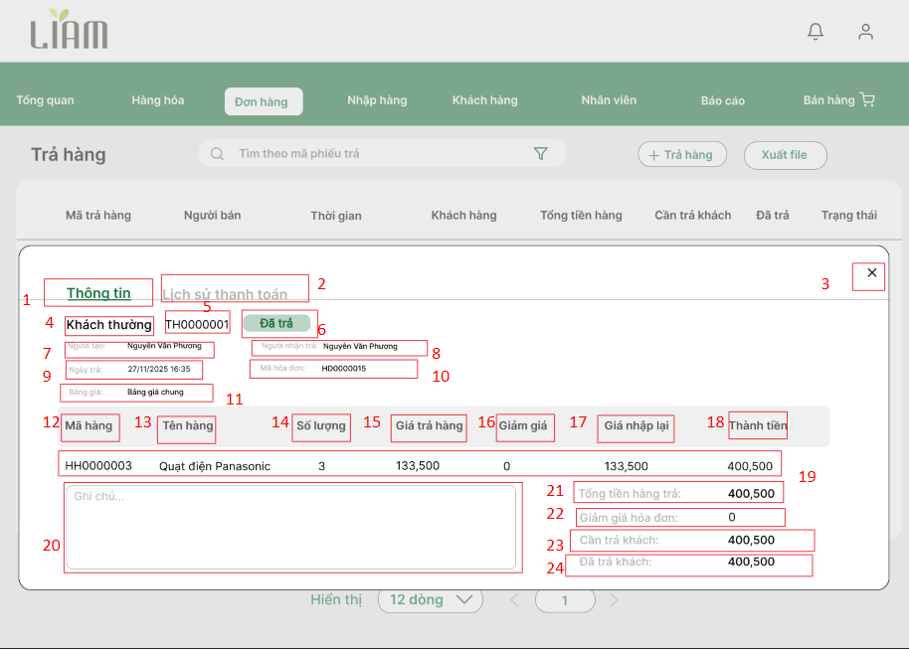

NO | LOẠI | MÔ TẢ | GHI CHÚ
1 | Tab Navigation | Tab Thông tin. | Tab đang được chọn, hiển thị chi tiết hàng hóa & thông tin chung.
2 | Tab Navigation | Tab Lịch sử thanh toán. | Mã màu: 000000
3 | Icon | Biểu tượng Đóng (X).  Sự kiện: Nhấn để đóng pop-up mà không áp dụng bộ lọc. | Mã màu: 000000
4 | Text | Tên khách hàng. | Mã màu: 000000
5 | Text | Mã đơn trả hàng. | Mã màu: 000000
6 | Text | Trạng thái. | Mã màu: 000000
7 | Text | Người tạo. | Mã màu: 000000
8 | Text | Người nhận trả. | Mã màu: 000000
9 | Text | Ngày trả. | Mã màu: 000000
10 | Text | Mã hóa đơn. | Mã màu: 000000
11 | Text | Bảng giá. | Mã màu: 000000
12–18 | Label | Các cột chi tiết hàng hóa. | Mã màu: 000000
19 | Data row | Dòng dữ liệu mẫu. | Mã màu: 000000
20 | Text Box | Ghi chú… | Mã màu: 000000
21 | Text | Tổng tiền hàng trả. | Mã màu: 000000
22 | Text | Giảm giá hóa đơn. | Mã màu: 000000
23 | Text | Cần trả khách. | Mã màu: 000000
24 | Text | Đã trả khách. | Mã màu: 000000

Màn hình Xem thời gian thanh toán
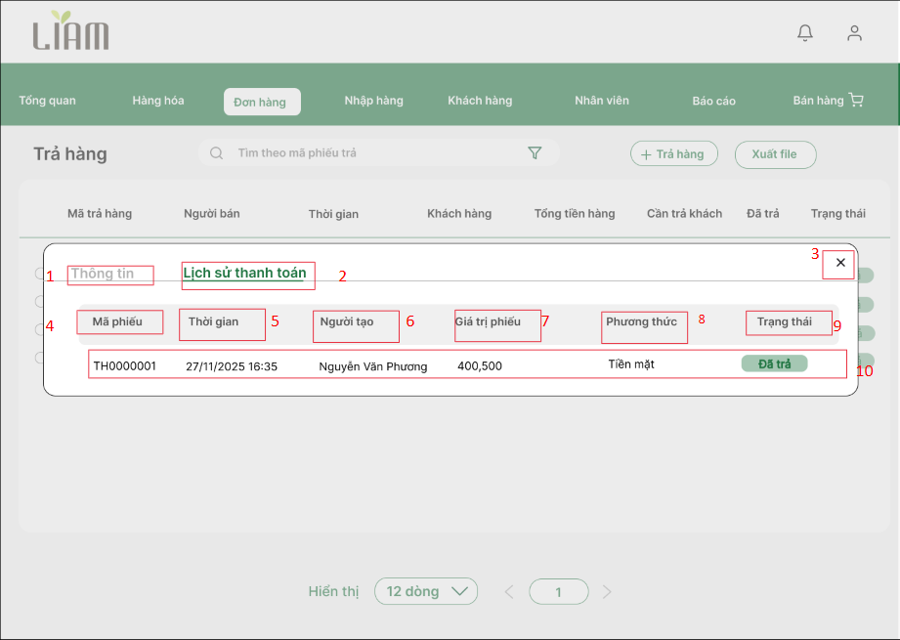

NO | LOẠI | MÔ TẢ | GHI CHÚ
1 | Tab Navigation | Tab Thông tin | Mã màu: 000000
2 | Tab Navigation | Tab Lịch sử thanh toán | Mã màu: 000000
3 | Icon | Biểu tượng Đóng (X).  Sự kiện: Nhấn để đóng pop-up mà không áp dụng bộ lọc. | Mã màu: 000000
4 | Label | Cột Mã phiếu | Mã màu: 000000
5 | Label | Cột Thời gian | Mã màu: 000000
6 | Label | Cột Người tạo | Mã màu: 000000
7 | Label | Cột Giá trị phiếu | Mã màu: 000000
8 | Label | Cột Phương thức | Mã màu: 000000
9 | Label | Cột Trạng thái | Mã màu: 000000
10 | Data rows | Một dòng dữ liệu hiển thị một giao dịch hoàn tiền. | Mã màu: 000000

Màn hình Hiển thị hóa đơn để trả hàng
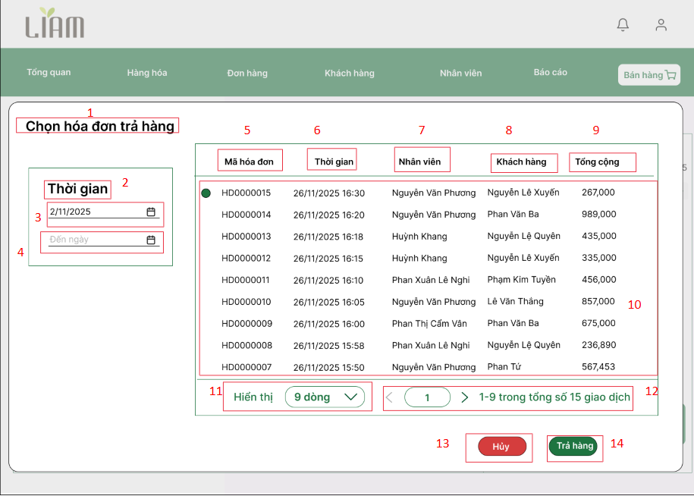

NO | LOẠI | MÔ TẢ | GHI CHÚ
1 | Text (Title) | Chọn hóa đơn trả hàng | Mã màu: 000000
2 | Filter Group | Nhóm lọc Thời gian (Ngày bắt đầu) | Mã màu: 000000
3 | Icon/Button | Biểu tượng Lịch (Ngày bắt đầu) | Mã màu: 000000
4 | Text Box | Trường nhập ngày (Ngày kết thúc) | Mã màu: 000000
5 | Label | Cột Mã hóa đơn | Mã màu: 000000
6 | Label | Cột Thời gian | Mã màu: 000000
7 | Label | Cột Nhân viên | Mã màu: 000000
8 | Label | Cột Khách hàng | Mã màu: 000000
9 | Label | Cột Tổng cộng | Mã màu: 000000
10 | Data Rows | Dữ liệu mẫu | Mã màu: 000000
11 | Pagination | Nút chọn số dòng | Mã màu: 000000
12 | Pagination | Thông tin phân trang | Mã màu: 000000
13 | Button | Nút Hủy | Mã màu: FFFFFF
14 | Button | Nút Trả hàng (Màu xanh lá) | Mã màu: FFFFFF

Màn hình Trả hàng bán

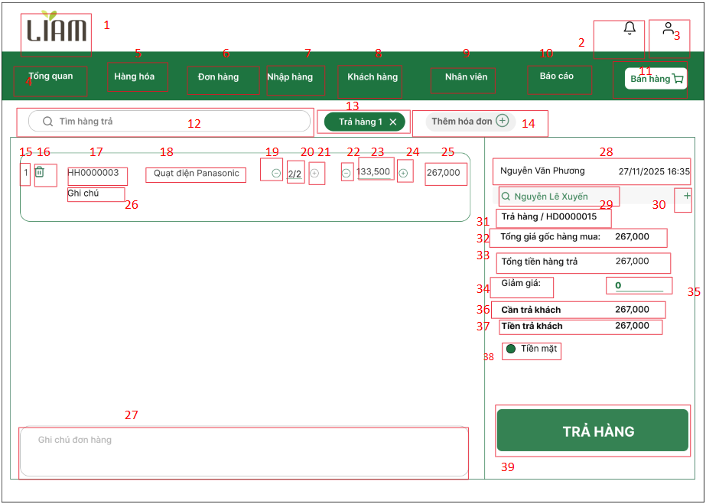
Hình Màn hình - bằng tiền mặt

NO | LOẠI | MÔ TẢ | GHI CHÚ
1 | Logo | Hiển thị logo LIAM
2 | Icon | Biểu tượng Chuông (thông báo). Khi nhấn: hiển thị danh sách thông báo mới.
3 | Icon | Biểu tượng Người dùng. Khi nhấn: mở menu tài khoản/đăng xuất. | Màu: FFFFFF
4 | Button | Hiển thị Tổng quan. Khi nhấn: mở màn hình Tổng quan. | Màu: FFFFFF
5 | Button | Hiển thị Hàng hóa. Khi nhấn: chuyển đến quản lý hàng hóa. | Màu: FFFFFF
6 | Button | Hiển thị Đơn hàng. Khi nhấn: quản lý Đơn hàng / Đặt trước / Trả hàng. | Màu: FFFFFF
7 | Button | Hiển thị Nhập hàng. Khi nhấn: quản lý nhập hàng & nhà cung cấp. | Màu: FFFFFF
8 | Button | Hiển thị Khách hàng. Khi nhấn: quản lý khách hàng & công nợ. | Màu: FFFFFF
9 | Button | Hiển thị Nhân viên. Khi nhấn: quản lý nhân viên. | Màu: FFFFFF
10 | Button | Hiển thị Báo cáo. Khi nhấn: xem các loại báo cáo. | Màu: FFFFFF
11 | Button | Nút điều hướng nhanh “Bán hàng” (kèm icon giỏ hàng). | Nền: 1E7440
12 | Search Bar | Ô tìm kiếm sản phẩm cần trả. Placeholder: “Tìm hàng trả”. | Màu: FFFFFF
13 | Button | Tab “Trả hàng 1” đang hoạt động. Có nút “x” để đóng tab. | Nền: 1B5E20
14 | Button | Nút “Thêm hóa đơn” – tạo tab hóa đơn mới. | Màu: FFFFFF
15 | Text | Số thứ tự dòng sản phẩm. | Mã màu: 000000
16 | Icon | Biểu tượng Thùng rác. Sự kiện: Xóa dòng sản phẩm khỏi phiếu trả. | Mã màu: FF0000
17 | Textbox | Mã sản phẩm ( HH0000003). | Mã màu: 000000
18 | Textbox | Tên sản phẩm (Quạt điện Panasonic). | Mã màu: 000000
19 | Button | Nút giảm số lượng (-). | Mã màu: 000000
20 | Textbox | Số lượng trả (2/2 – Trả 2 trên tổng 2 đã mua). | Mã màu: 000000
21 | Button | Nút tăng số lượng (+). | Mã màu: 000000
22 | Button | Nút điều chỉnh giá (-). | Mã màu: 000000
23 | Textbox | Đơn giá hoàn trả ( 133,500). | Mã màu: 000000
24 | Button | Nút điều chỉnh giá (+). | Mã màu: 000000
25 | Textbox | Thành tiền của dòng sản phẩm ( 267,000). | Mã màu: 000000
26 | Textbox | Cho phép người dùng ghi chú về hàng hóa muốn trả hàng | Mã màu: 000000
27 | Textbox | Cho phép người dùng ghi chú về đơn hàng muốn trả hàng | Mã màu: 000000
28 | Text | Thông tin nhân viên + thời gian ( Nguyễn Văn Phương – 27/11/2025 16:35). | Mã màu: 000000
29 | Search Box | Ô hiển thị/tìm kiếm Khách hàng ( Nguyễn Lê Xuyên). | Mã màu: 000000
30 | Button | Nút Thêm khách hàng mới (+). | Mã màu: 000000
31 | Text | Thông tin tham chiếu “Trả hàng / HD0000015”. | Mã màu: 000000
32 | Text | Hiển thị "Tổng giá gốc hàng mua" + số tiền. | Mã màu: 000000
33 | Text | Hiển thị "Tổng tiền hàng trả" + số tiền. | Mã màu: 000000
34 | Text | Hiển thị "Giảm giá" – thu hồi khuyến mãi nếu có. | Mã màu: 000000
35 | Textbox | Ô nhập giá trị giảm giá ( 0). | Mã màu: 000000
36 | Text | Hiển thị"Cần trả khách 267,000" | Mã màu: 000000
37 | Text | Hiển thị "Tiền trả khách". | Mã màu: 000000
38 | Radio button | Chọn phương thức hoàn tiền (Tiền mặt). | Mã màu: 000000
39 | Button | Nút “TRẢ HÀNG”.  Sự kiện: Khi nhấn vào hệ thống sẽ:  1.Lưu phiếu  2.Cập nhật kho + công nợ + tiền mặt. | Nền: 2E7D32

Màn hình Xuất hóa đơn trả hàng
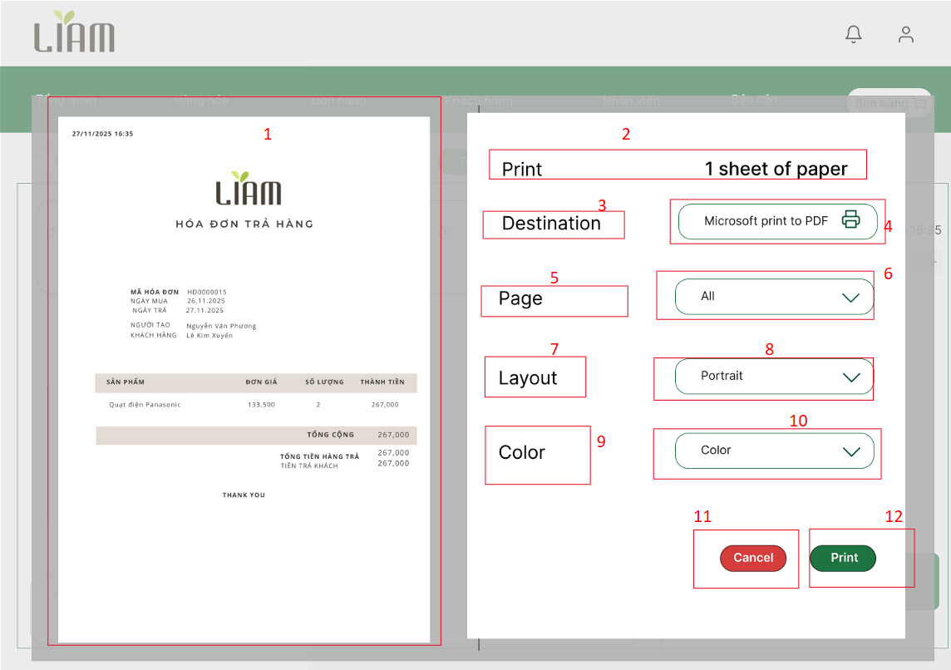

NO | LOẠI | MÔ TẢ | GHI CHÚ
1 | Image | Xem trước Hóa đơn Trả hàng. Khu vực hiển thị bản xem trước tài liệu in/xuất. | Mã màu: 000000
2 | Text | Tiêu đề Print. Hiển thị trạng thái 1 sheet of paper (1 trang giấy). | Mã màu: 000000
3 | Text | Destination (Đích đến). | Mã màu: 000000
4 | Dropdown | Destination – giá trị Microsoft Print to PDF. | Mã màu: 000000
5 | Text | Hiển thị Page (Trang). | Mã màu: 000000
6 | Dropdown | Page – giá trị. Đang chọn All | Mã màu: 000000
7 | Text | Layout (Bố cục). | Mã màu: 000000
8 | Dropdown | Layout – giá trị. Đang chọn Portrait. | Mã màu: 000000
9 | Text | Color (Màu sắc). | Mã màu: 000000
10 | Dropdown | Color – giá trị. Đang chọn mặc định là Color | Mã màu: 000000
11 | Button | Nút Cancel (Hủy). Nhấn để hủy thao tác in/xuất. | Mã màu: FFFFFF
12 | Button | Nút Print (In). Nhấn để bắt đầu in hoặc xuất file PDF. | Mã màu: FFFFFF

Màn hình Danh sách đơn nhập hàng
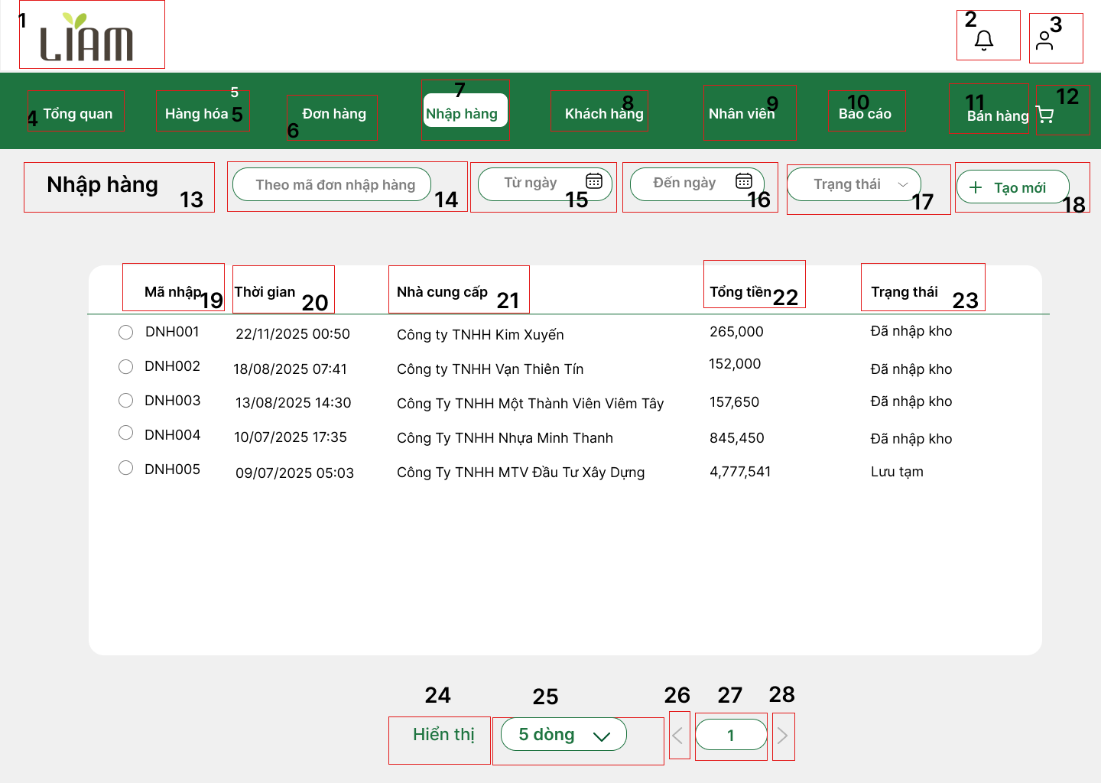

STT | LOẠI | MÔ TẢ | GHI CHÚ
1 | Icon | Logo. Sự kiện: Nhấn để điều hướng về Trang chủ.
2 | Icon | Biểu tượng Chuông. Sự kiện: Nhấn để mở danh sách thông báo.
3 | Icon | Biểu tượng Người dùng. Sự kiện: Nhấn để mở menu tùy chọn.
4 | Button | Nút Tổng quan. Sự kiện: Nhấn để điều hướng đến màn hình Tổng quan.
5 | Button | Nút Hàng hóa. Sự kiện: Nhấn để điều hướng đến màn hình quản lý hàng hóa.
6 | Button | Nút Đơn hàng. Sự kiện: Nhấn để điều hướng đến quản lý đơn hàng.
7 | Button | Nút Nhập hàng. Sự kiện: Nhấn để điều hướng đến quản lý đơn nhập. | Mục này đang được chọn.
8 | Button | Nút Khách hàng. Sự kiện: Nhấn để điều hướng đến quản lý khách hàng.
9 | Button | Nút Nhân viên. Sự kiện: Nhấn để điều hướng đến quản lý nhân viên.
10 | Button | Nút Báo cáo. Sự kiện: Nhấn để điều hướng đến các loại báo cáo.
11 | Button | Nút Bán hàng. Sự kiện: Nhấn để điều hướng đến giao diện bán hàng.
12 | Icon | Biểu tượng Giỏ hàng. Sự kiện: Nhấn để xem giỏ hàng.
13 | Label | Tiêu đề nhóm. | Hiển thị tên nhóm nội dung.
14 | Search bar | Trường tìm kiếm mã đơn nhập. Sự kiện: Nhập mã đơn nhập để lọc dữ liệu.
15 | Date Picker | Trường chọn Từ ngày. Sự kiện: Chọn ngày bắt đầu để lọc theo thời gian.
16 | Date Picker | Trường chọn Đến ngày. Sự kiện: Chọn ngày kết thúc để lọc theo thời gian.
17 | Dropdown | Trường chọn Trạng thái. Sự kiện: Chọn trạng thái đơn nhập để lọc dữ liệu.
18 | Button | Nút Tạo mới. Sự kiện: Nhấn để mở form tạo đơn nhập mới.
19 | Label | Tiêu đề cột Mã nhập. Sự kiện: Nhấn để sắp xếp dữ liệu.
20 | Label | Tiêu đề cột Thời gian. Sự kiện: Nhấn để sắp xếp dữ liệu.
21 | Label | Tiêu đề cột Nhà cung cấp. Sự kiện: Nhấn để sắp xếp dữ liệu.
22 | Label | Tiêu đề cột Tổng tiền. Sự kiện: Nhấn để sắp xếp dữ liệu.
23 | Label | Tiêu đề cột Trạng thái. Sự kiện: Nhấn để sắp xếp dữ liệu.
24 | Dropdown | Tùy chọn Hiển thị số dòng. Sự kiện: Thay đổi số lượng dòng hiển thị trên mỗi trang.
25 | Label | Số dòng hiển thị.
26 | Icon | Điều hướng trang trước. Sự kiện: Nhấn để chuyển đến trang trước.
27 | Label | Trang hiện tại.
28 | Icon | Điều hướng trang sau. Sự kiện: Nhấn để chuyển đến trang tiếp theo.

Màn hình Thêm mới đơn nhập hàng
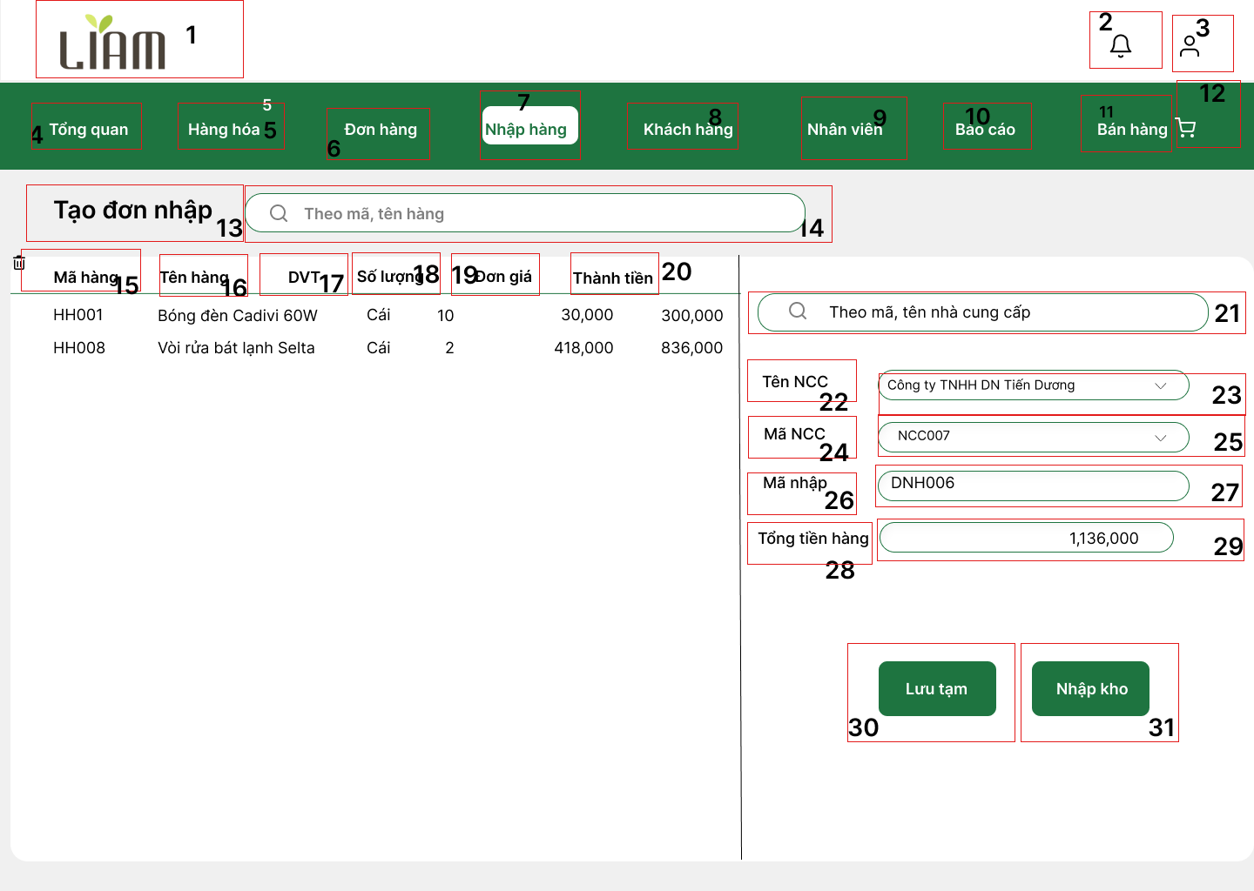

STT | LOẠI | MÔ TẢ | GHI CHÚ
1 | Icon | Logo. Sự kiện: Nhấn để điều hướng về Trang chủ.
2 | Icon | Biểu tượng Chuông. Sự kiện: Nhấn để mở danh sách thông báo.
3 | Icon | Biểu tượng Người dùng. Sự kiện: Nhấn để mở menu tùy chọn.
4 | Button | Nút Tổng quan. Sự kiện: Nhấn để điều hướng đến màn hình Tổng quan.
5 | Button | Nút Hàng hóa. Sự kiện: Nhấn để điều hướng đến màn hình quản lý hàng hóa.
6 | Button | Nút Đơn hàng. Sự kiện: Nhấn để điều hướng đến quản lý đơn hàng.
7 | Button | Nút Nhập hàng. Sự kiện: Điều hướng đến quản lý đơn nhập.
8 | Button | Nút Khách hàng. Sự kiện: Nhấn để điều hướng đến quản lý khách hàng.
9 | Button | Nút Nhân viên. Sự kiện: Nhấn để điều hướng đến quản lý nhân viên.
10 | Button | Nút Báo cáo. Sự kiện: Nhấn để điều hướng đến các loại báo cáo.
11 | Button | Nút Bán hàng. Sự kiện: Nhấn để điều hướng đến giao diện bán hàng.
12 | Icon | Biểu tượng Giỏ hàng. Sự kiện: Nhấn để xem giỏ hàng.
13 | Label | Tiêu đề nhóm: Tạo đơn nhập.
14 | Search bar | Trường tìm kiếm hàng hóa. Sự kiện: Nhập mã hoặc tên hàng để tìm và thêm vào đơn.
15 | Label | Tiêu đề cột Mã hàng.
16 | Label | Tiêu đề cột Tên hàng.
17 | Label | Tiêu đề cột Đơn vị tính DVT.
18 | Label | Tiêu đề cột Số lượng.
19 | Label | Tiêu đề cột Đơn giá.
20 | Label | Tiêu đề cột Thành tiền.
21 | Search bar | Trường tìm kiếm nhà cung cấp. Sự kiện: Nhập mã hoặc tên nhà cung cấp để chọn.
22 | Label | Nhãn trường Tên NCC.
23 | Dropdown | Trường chọn Tên nhà cung cấp. Sự kiện: Chọn NCC từ danh sách.
24 | Label | Nhãn trường Mã NCC.
25 | Dropdown | Trường chọn Mã nhà cung cấp. Sự kiện: Chọn mã NCC từ danh sách.
26 | Label | Nhãn trường Mã nhập.
27 | Text box | Trường nhập liệu Mã nhập.
28 | Label | Nhãn trường Tổng tiền hàng.
29 | Label | Trường hiển thị Tổng tiền hàng.
30 | Button | Nút Lưu tạm. Sự kiện: Nhấn để lưu đơn nhập dưới dạng nháp.
31 | Button | Nút Nhập kho. Sự kiện: Nhấn để hoàn tất và lưu đơn nhập chính thức.

Màn hình Lưu tạm đơn nhập thành công
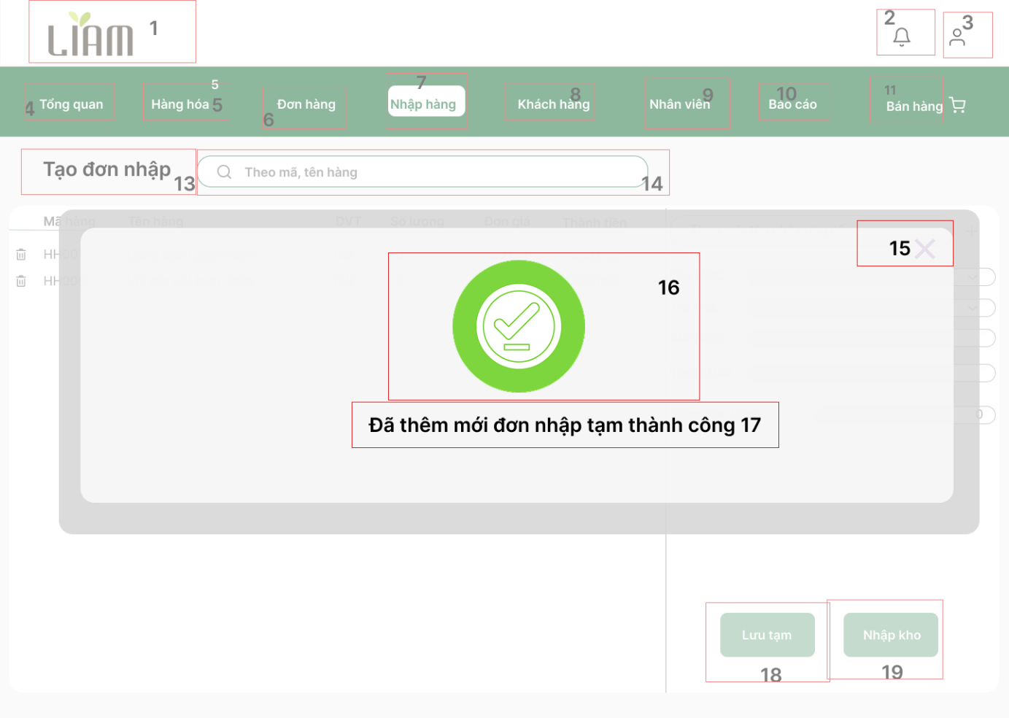

STT | LOẠI | MÔ TẢ | GHI CHÚ
1 | Label | Tiêu đề màn hình. | Màn hình thông báo kết quả sau khi lưu tạm.
2 | Icon | Biểu tượng Chuông. Sự kiện: Nhấn để mở danh sách thông báo.
3 | Icon | Biểu tượng Người dùng. Sự kiện: Nhấn để mở menu tùy chọn.
4 | Button | Nút Tổng quan. Sự kiện: Điều hướng đến màn hình Tổng quan.
5 | Button | Nút Hàng hóa. Sự kiện: Điều hướng đến màn hình quản lý hàng hóa.
6 | Button | Nút Đơn hàng. Sự kiện: Điều hướng đến quản lý đơn hàng.
7 | Button | Nút Nhập hàng. Sự kiện: Điều hướng đến quản lý đơn nhập.
8 | Button | Nút Khách hàng. Sự kiện: Điều hướng đến quản lý khách hàng.
9 | Button | Nút Nhân viên. Sự kiện: Điều hướng đến quản lý nhân viên.
10 | Button | Nút Báo cáo. Sự kiện: Điều hướng đến các loại báo cáo.
11 | Button | Nút Bán hàng. Sự kiện: Điều hướng đến giao diện bán hàng.
12 | Icon | Biểu tượng Giỏ hàng. Sự kiện: Nhấn để xem giỏ hàng.
13 | Label | Tiêu đề nhóm: Tạo đơn nhập.
14 | Search bar | Trường tìm kiếm hàng hóa. Sự kiện: Nhập mã hoặc tên hàng để tìm và thêm vào đơn.
15 | Icon | Nút Đóng Pop-up. Sự kiện: Nhấn để thoát khỏi cửa sổ thông báo. | Biểu tượng X.
16 | Icon | Biểu tượng dấu tích thành công. | Biểu tượng màu xanh lá xác nhận thao tác thành công.
17 | Label | Nội dung thông báo. | Đã thêm mới đơn nhập tạm thành công.
18 | Button | Nút Lưu tạm. | Nút này bị che hoặc không khả dụng khi thông báo thành công.
19 | Button | Nút Nhập kho. | Nút này bị che hoặc không khả dụng khi thông báo thành công.

Màn hình Chi tiết đơn nhập tạm
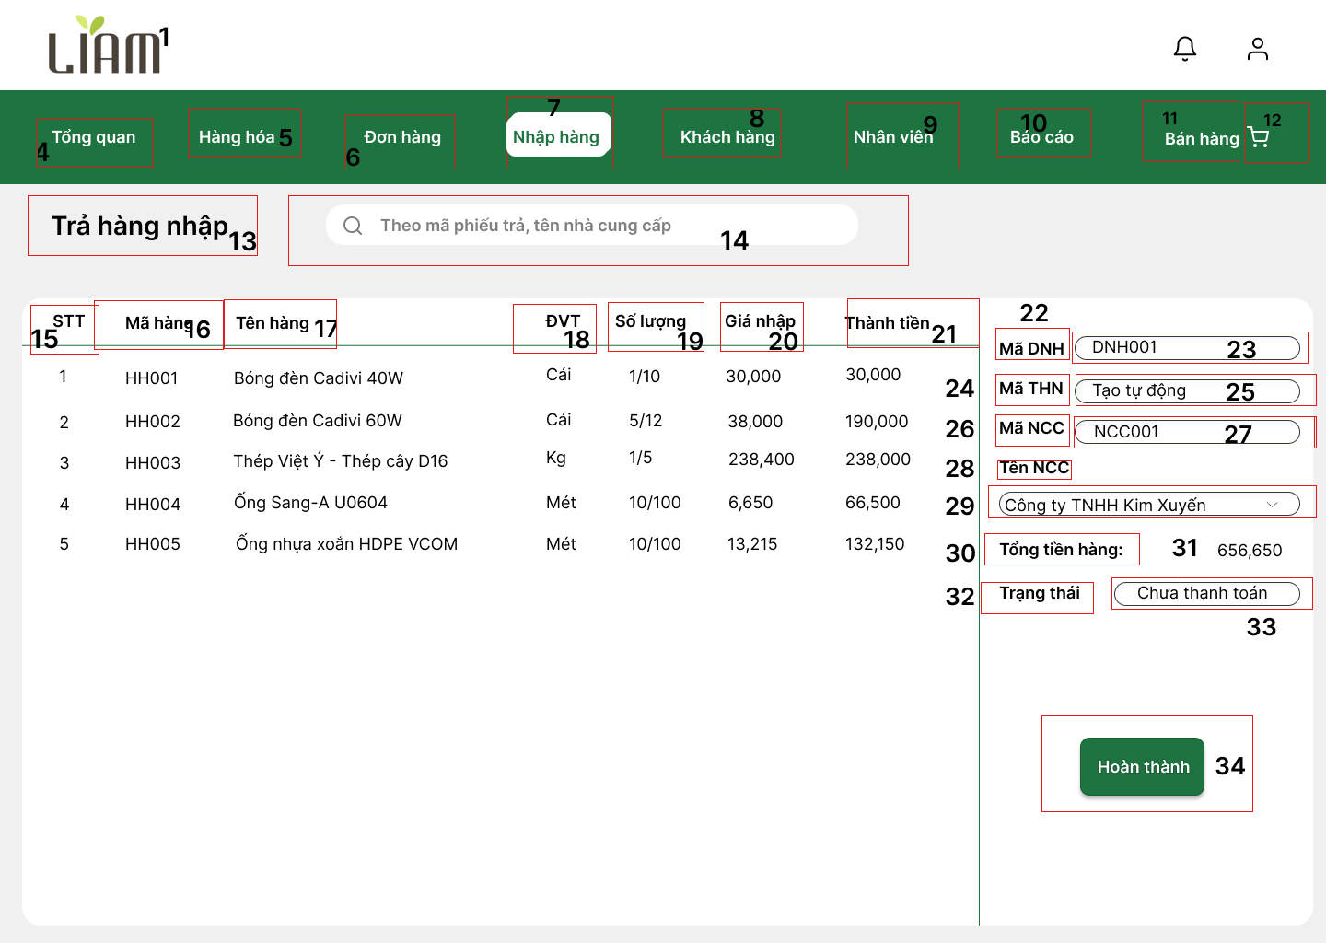

STT | LOẠI | MÔ TẢ | GHI CHÚ
1 | Icon | Logo. Sự kiện: Nhấn để điều hướng về Trang chủ.
2 | Icon | Biểu tượng Chuông. Sự kiện: Nhấn để mở danh sách thông báo.
3 | Icon | Biểu tượng Người dùng. Sự kiện: Nhấn để mở menu tùy chọn.
4 | Button | Nút Tổng quan. Sự kiện: Điều hướng đến màn hình Tổng quan.
5 | Button | Nút Hàng hóa. Sự kiện: Điều hướng đến màn hình quản lý hàng hóa.
6 | Button | Nút Đơn hàng. Sự kiện: Điều hướng đến quản lý đơn hàng.
7 | Button | Nút Nhập hàng. Sự kiện: Điều hướng đến quản lý đơn nhập.
8 | Button | Nút Khách hàng. Sự kiện: Điều hướng đến quản lý khách hàng.
9 | Button | Nút Nhân viên. Sự kiện: Điều hướng đến quản lý nhân viên.
10 | Button | Nút Báo cáo. Sự kiện: Điều hướng đến các loại báo cáo.
11 | Button | Nút Bán hàng. Sự kiện: Điều hướng đến giao diện bán hàng.
12 | Icon | Biểu tượng Giỏ hàng. Sự kiện: Nhấn để xem giỏ hàng.
13 | Label | Tiêu đề nhóm: Trả hàng nhập.
14 | Search bar | Trường tìm kiếm. Sự kiện: Nhập mã phiếu trả, tên nhà cung cấp để lọc dữ liệu.
15 | Label | Tiêu đề cột STT.
16 | Label | Tiêu đề cột Mã hàng.
17 | Label | Tiêu đề cột Tên hàng.
18 | Label | Tiêu đề cột DVT Đơn vị tính.
19 | Label | Tiêu đề cột Số lượng.
20 | Label | Tiêu đề cột Giá nhập.
21 | Label | Tiêu đề cột Thành tiền.
22 | Label | Nhãn trường Mã ĐNH Mã đơn nhập hàng.
23 | Text box | Trường hiển thị Mã ĐNH. | Mã đơn nhập gốc được chọn.
24 | Label | Nhãn trường Mã THN Mã trả hàng nhập.
25 | Text box | Trường nhập liệu Mã THN. | Giá trị "Tự động" cho thấy có thể tự động sinh mã.
26 | Label | Nhãn trường Mã NCC Mã nhà cung cấp.
27 | Text box | Trường hiển thị Mã NCC. | Mã NCC theo đơn nhập đã chọn.
28 | Label | Nhãn trường Tên NCC.
29 | Dropdown | Trường chọn Tên NCC. Sự kiện: Chọn tên NCC từ danh sách.
30 | Label | Nhãn trường Tổng tiền hàng.
31 | Label | Trường hiển thị Tổng tiền hàng.
32 | Label | Nhãn trường Trạng thái.
33 | Dropdown | Trường chọn Trạng thái thanh toán. Sự kiện: Chọn trạng thái Chưa thanh toán hoặc Đã thanh toán.
34 | Button | Nút Hoàn thành. Sự kiện: Nhấn để lưu phiếu trả hàng.

Màn hình Thêm mới đơn nhập thành công
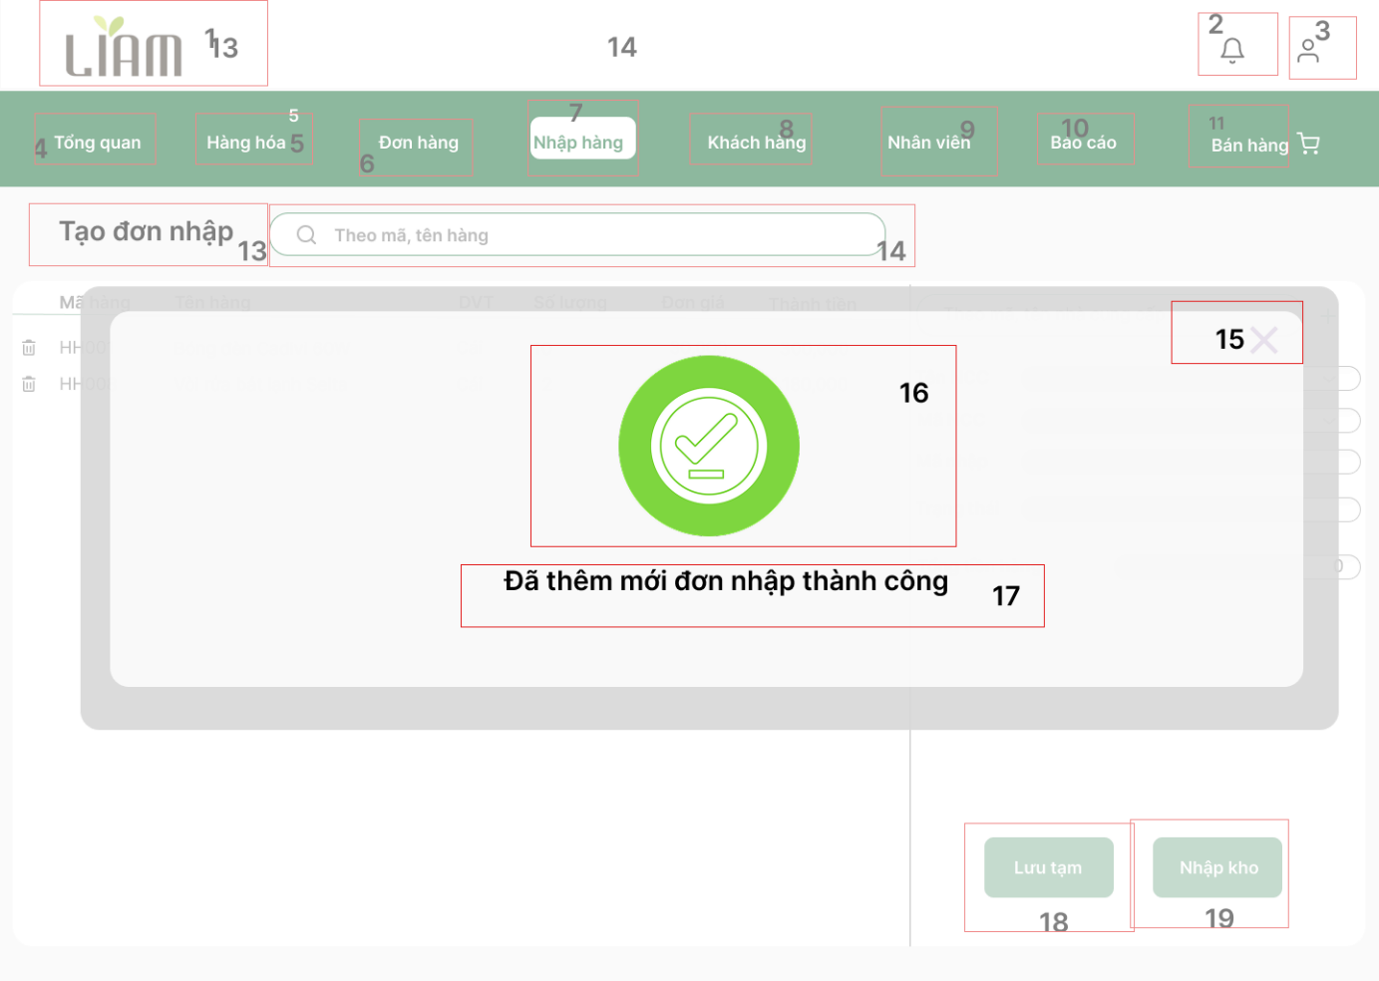

STT | LOẠI | MÔ TẢ | GHI CHÚ
1 | Label | Tiêu đề màn hình. | Màn hình thông báo kết quả sau khi lưu.
2 | Icon | Biểu tượng Chuông. Sự kiện: Nhấn để mở danh sách thông báo.
3 | Icon | Biểu tượng Người dùng. Sự kiện: Nhấn để mở menu tùy chọn.
4 | Button | Nút Tổng quan. Sự kiện: Điều hướng đến màn hình Tổng quan.
5 | Button | Nút Hàng hóa. Sự kiện: Điều hướng đến màn hình quản lý hàng hóa.
6 | Button | Nút Đơn hàng. Sự kiện: Điều hướng đến quản lý đơn hàng.
7 | Button | Nút Nhập hàng. Sự kiện: Điều hướng đến quản lý đơn nhập.
8 | Button | Nút Khách hàng. Sự kiện: Điều hướng đến quản lý khách hàng.
9 | Button | Nút Nhân viên. Sự kiện: Điều hướng đến quản lý nhân viên.
10 | Button | Nút Báo cáo. Sự kiện: Điều hướng đến các loại báo cáo.
11 | Button | Nút Bán hàng. Sự kiện: Điều hướng đến giao diện bán hàng.
12 | Icon | Biểu tượng Giỏ hàng. Sự kiện: Nhấn để xem giỏ hàng.
13 | Label | Tiêu đề nhóm: Tạo đơn nhập.
14 | Search bar | Trường tìm kiếm hàng hóa. Sự kiện: Nhập mã hoặc tên hàng để tìm và thêm vào đơn.
15 | Icon | Biểu tượng X. Sự kiện: Nhấn để thoát khỏi cửa sổ thông báo. | Nút Đóng Pop-up.
16 | Icon | Biểu tượng dấu tích thành công. | Biểu tượng màu xanh lá xác nhận thao tác thành công.
17 | Label | Nội dung thông báo. | Đã thêm mới đơn nhập thành công.
18 | Button | Nút Lưu tạm. | Nút này không khả dụng khi thông báo thành công.
19 | Button | Nút Nhập kho. | Nút này không khả dụng khi thông báo thành công.

Màn hình Xem chi tiết đơn nhập
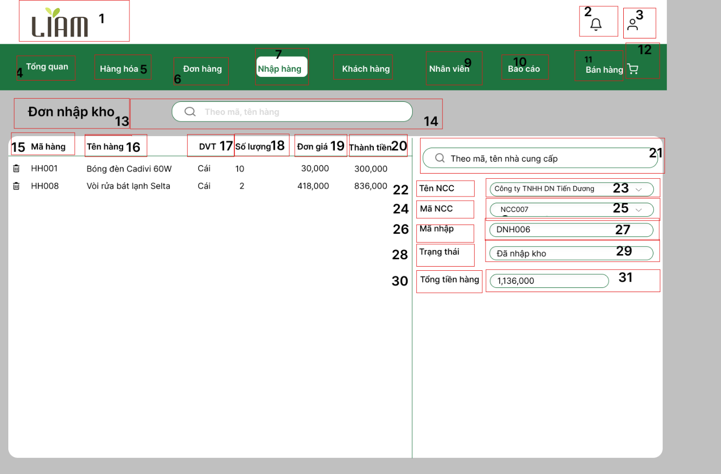

STT | LOẠI | MÔ TẢ | GHI CHÚ
1 | Icon | Logo. Sự kiện: Nhấn để điều hướng về Trang chủ.
2 | Icon | Biểu tượng Chuông. Sự kiện: Nhấn để mở danh sách thông báo.
3 | Icon | Biểu tượng Người dùng. Sự kiện: Nhấn để mở menu tùy chọn.
4 | Button | Nút Tổng quan. Sự kiện: Điều hướng đến màn hình Tổng quan.
5 | Button | Nút Hàng hóa. Sự kiện: Điều hướng đến màn hình quản lý hàng hóa.
6 | Button | Nút Đơn hàng. Sự kiện: Điều hướng đến quản lý đơn hàng.
7 | Button | Nút Nhập hàng. Sự kiện: Điều hướng đến quản lý đơn nhập.
8 | Button | Nút Khách hàng. Sự kiện: Điều hướng đến quản lý khách hàng.
9 | Button | Nút Nhân viên. Sự kiện: Điều hướng đến quản lý nhân viên.
10 | Button | Nút Báo cáo. Sự kiện: Điều hướng đến các loại báo cáo.
11 | Button | Nút Bán hàng. Sự kiện: Điều hướng đến giao diện bán hàng.
12 | Icon | Biểu tượng Giỏ hàng. Sự kiện: Nhấn để xem giỏ hàng.
13 | Label | Tiêu đề nhóm: Đơn nhập kho.
14 | Search bar | Trường tìm kiếm hàng hóa. Sự kiện: Nhập mã hoặc tên hàng để lọc dữ liệu trong đơn nhập.
15 | Label | Tiêu đề cột Mã hàng.
16 | Label | Tiêu đề cột Tên hàng.
17 | Label | Tiêu đề cột DVT Đơn vị tính.
18 | Label | Tiêu đề cột Số lượng.
19 | Label | Tiêu đề cột Đơn giá.
20 | Label | Tiêu đề cột Thành tiền.
21 | Search bar | Trường tìm kiếm nhà cung cấp. Sự kiện: Hiển thị tên NCC đang được chọn.
22 | Label | Nhãn trường Tên NCC.
23 | Label | Trường hiển thị Tên nhà cung cấp.
24 | Label | Nhãn trường Mã NCC.
25 | Label | Trường hiển thị Mã nhà cung cấp.
26 | Label | Nhãn trường Mã nhập.
27 | Label | Trường hiển thị Mã đơn nhập.
28 | Label | Nhãn trường Trạng thái.
29 | Label | Trường hiển thị Trạng thái đơn nhập. | Hiển thị trạng thái Đã nhập kho.
30 | Label | Nhãn trường Tổng tiền hàng.
31 | Label | Trường hiển thị Tổng tiền hàng.

Màn hình Danh sách trả hàng nhập
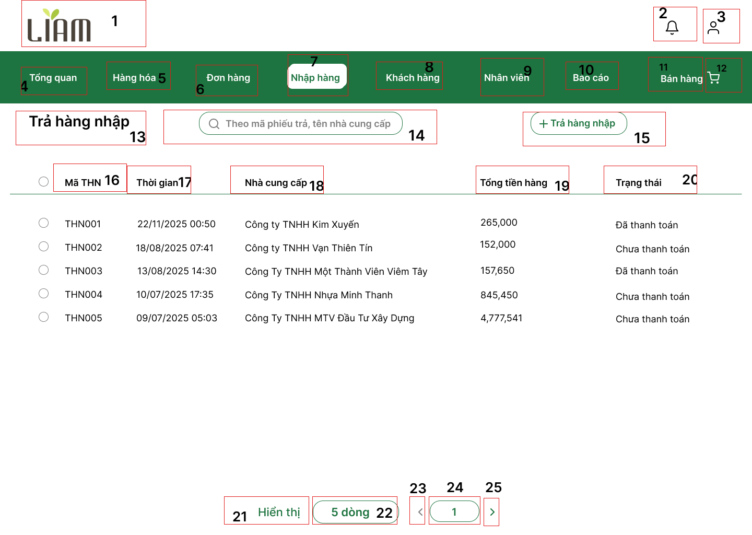

STT | LOẠI | MÔ TẢ | GHI CHÚ
1 | Icon | Logo. Sự kiện: Nhấn để điều hướng về Trang chủ.
2 | Icon | Biểu tượng Chuông. Sự kiện: Nhấn để mở danh sách thông báo.
3 | Icon | Biểu tượng Người dùng. Sự kiện: Nhấn để mở menu tùy chọn.
4 | Button | Nút Tổng quan. Sự kiện: Điều hướng đến màn hình Tổng quan.
5 | Button | Nút Hàng hóa. Sự kiện: Điều hướng đến màn hình quản lý hàng hóa.
6 | Button | Nút Đơn hàng. Sự kiện: Điều hướng đến quản lý đơn hàng.
7 | Button | Nút Nhập hàng. Sự kiện: Điều hướng đến quản lý đơn nhập.
8 | Button | Nút Khách hàng. Sự kiện: Điều hướng đến quản lý khách hàng.
9 | Button | Nút Nhân viên. Sự kiện: Điều hướng đến quản lý nhân viên.
10 | Button | Nút Báo cáo. Sự kiện: Điều hướng đến các loại báo cáo.
11 | Button | Nút Bán hàng. Sự kiện: Điều hướng đến giao diện bán hàng.
12 | Icon | Biểu tượng Giỏ hàng. Sự kiện: Nhấn để xem giỏ hàng.
13 | Label | Tiêu đề nhóm: Trả hàng nhập.
14 | Search bar | Trường tìm kiếm. Sự kiện: Nhập mã phiếu, tên nhà cung cấp để lọc dữ liệu.
15 | Button | Nút Trả hàng nhập. Sự kiện: Nhấn để mở form tạo phiếu trả hàng nhập mới.
16 | Label | Tiêu đề cột Mã THN Mã trả hàng nhập. Sự kiện: Nhấn để sắp xếp dữ liệu.
17 | Label | Tiêu đề cột Thời gian. Sự kiện: Nhấn để sắp xếp dữ liệu.
18 | Label | Tiêu đề cột Nhà cung cấp. Sự kiện: Nhấn để sắp xếp dữ liệu.
19 | Label | Tiêu đề cột Tổng tiền hàng. Sự kiện: Nhấn để sắp xếp dữ liệu.
20 | Label | Tiêu đề cột Trạng thái. Sự kiện: Nhấn để sắp xếp dữ liệu.
21 | Label | Tùy chọn Hiển thị. | Nhãn mô tả chức năng hiển thị số dòng.
22 | Dropdown | Tùy chọn số dòng. Sự kiện: Thay đổi số lượng dòng hiển thị trên mỗi trang.
23 | Icon | Điều hướng trang trước. Sự kiện: Nhấn để chuyển đến trang trước.
24 | Label | Trang hiện tại.
25 | Icon | Điều hướng trang sau. Sự kiện: Nhấn để chuyển đến trang tiếp theo.

Màn hình Thêm phiếu trả hàng nhập
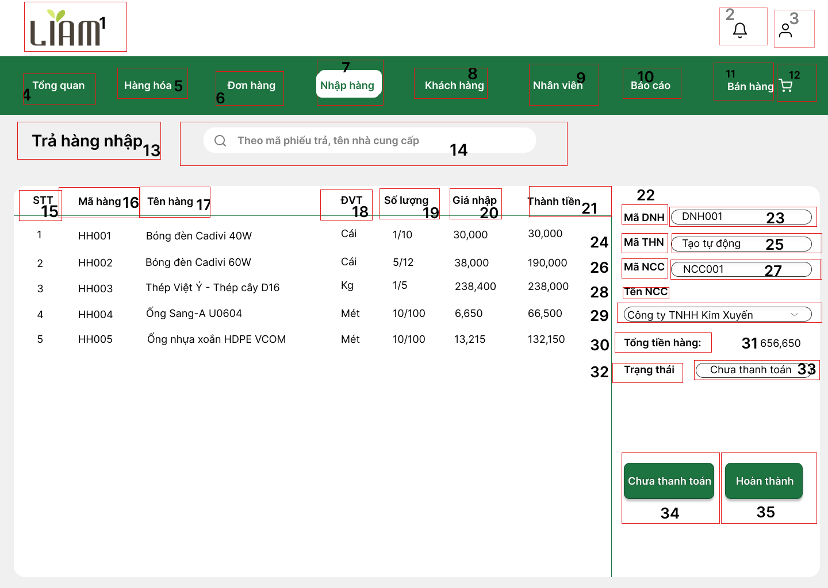

STT | LOẠI | MÔ TẢ | GHI CHÚ
1 | Icon | Logo. Sự kiện: Nhấn để điều hướng về Trang chủ.
2 | Icon | Biểu tượng Chuông. Sự kiện: Nhấn để mở danh sách thông báo.
3 | Icon | Biểu tượng Người dùng. Sự kiện: Nhấn để mở menu tùy chọn.
4 | Button | Nút Tổng quan. Sự kiện: Điều hướng đến màn hình Tổng quan.
5 | Button | Nút Hàng hóa. Sự kiện: Điều hướng đến màn hình quản lý hàng hóa.
6 | Button | Nút Đơn hàng. Sự kiện: Điều hướng đến quản lý đơn hàng.
7 | Button | Nút Nhập hàng. Sự kiện: Điều hướng đến quản lý đơn nhập.
8 | Button | Nút Khách hàng. Sự kiện: Điều hướng đến quản lý khách hàng.
9 | Button | Nút Nhân viên. Sự kiện: Điều hướng đến quản lý nhân viên.
10 | Button | Nút Báo cáo. Sự kiện: Điều hướng đến các loại báo cáo.
11 | Button | Nút Bán hàng. Sự kiện: Điều hướng đến giao diện bán hàng.
12 | Icon | Biểu tượng Giỏ hàng. Sự kiện: Nhấn để xem giỏ hàng.
13 | Label | Tiêu đề nhóm: Trả hàng nhập.
14 | Search bar | Trường tìm kiếm đơn nhập. Sự kiện: Nhập mã phiếu trả, tên nhà cung cấp để tìm đơn.
15 | Label | Tiêu đề cột STT.
16 | Label | Tiêu đề cột Mã hàng.
17 | Label | Tiêu đề cột Tên hàng.
18 | Label | Tiêu đề cột DVT Đơn vị tính.
19 | Label | Tiêu đề cột Giá nhập.
20 | Label | Tiêu đề cột Thành tiền.
21 | Label | Nhãn trường Tổng tiền hàng.
22 | Label | Nhãn trường Mã ĐNH Mã đơn nhập hàng.
23 | Dropdown | Trường chọn Mã ĐNH. Sự kiện: Chọn mã đơn nhập gốc để trả hàng.
24 | Label | Nhãn trường Mã THN Mã trả hàng nhập.
25 | Text box | Trường nhập liệu Mã THN. | Tự động sinh hoặc nhập thủ công.
26 | Label | Nhãn trường Mã NCC.
27 | Label | Trường hiển thị Mã NCC. | Hiển thị mã NCC theo đơn nhập đã chọn.
28 | Label | Nhãn trường Tên NCC.
29 | Label | Trường hiển thị Tên NCC. | Hiển thị tên NCC theo đơn nhập đã chọn.
30 | Label | Trường hiển thị Tổng tiền hàng.
31 | Label | Nhãn trường Tổng tiền hàng.
32 | Label | Nhãn trường Trạng thái.
33 | Dropdown | Trường chọn Trạng thái thanh toán. Sự kiện: Chọn trạng thái Chưa thanh toán hoặc Đã thanh toán.
34 | Button | Nút Chưa thanh toán. Sự kiện: Nhấn để lưu phiếu trả hàng với trạng thái chưa thanh toán.
35 | Button | Nút Hoàn thành. Sự kiện: Nhấn để lưu phiếu trả hàng với trạng thái đã thanh toán.

Màn hình Thêm phiếu trả thành công
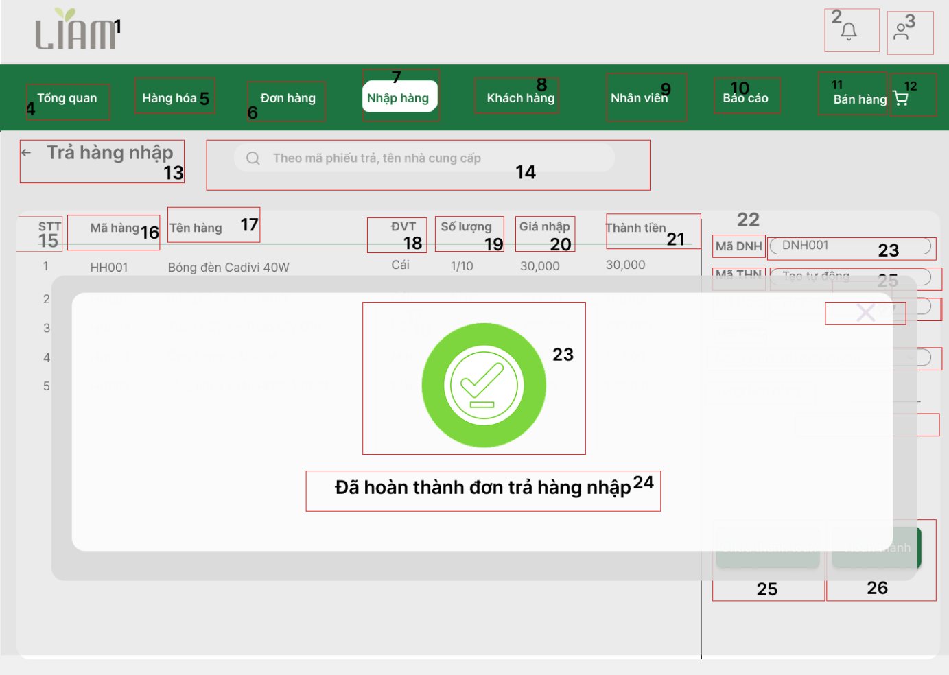

STT | LOẠI | MÔ TẢ | GHI CHÚ
1 | Icon | Logo. Sự kiện: Nhấn để điều hướng về Trang chủ.
2 | Icon | Biểu tượng Chuông. Sự kiện: Nhấn để mở danh sách thông báo.
3 | Icon | Biểu tượng Người dùng. Sự kiện: Nhấn để mở menu tùy chọn.
4 | Button | Nút Tổng quan. Sự kiện: Điều hướng đến màn hình Tổng quan.
5 | Button | Nút Hàng hóa. Sự kiện: Điều hướng đến màn hình quản lý hàng hóa.
6 | Button | Nút Đơn hàng. Sự kiện: Điều hướng đến quản lý đơn hàng.
7 | Button | Nút Nhập hàng. Sự kiện: Điều hướng đến quản lý đơn nhập.
8 | Button | Nút Khách hàng. Sự kiện: Điều hướng đến quản lý khách hàng.
9 | Button | Nút Nhân viên. Sự kiện: Điều hướng đến quản lý nhân viên.
10 | Button | Nút Báo cáo. Sự kiện: Điều hướng đến các loại báo cáo.
11 | Button | Nút Bán hàng. Sự kiện: Điều hướng đến giao diện bán hàng.
12 | Icon | Biểu tượng Giỏ hàng. Sự kiện: Nhấn để xem giỏ hàng.
13 | Label | Tiêu đề nhóm: Trả hàng nhập.
14 | Search bar | Trường tìm kiếm. Sự kiện: Nhập mã phiếu trả, tên nhà cung cấp để tìm đơn.
15 | Label | Tiêu đề cột STT.
16 | Label | Tiêu đề cột Mã hàng.
17 | Label | Tiêu đề cột Tên hàng.
18 | Label | Tiêu đề cột DVT Đơn vị tính.
19 | Label | Tiêu đề cột Số lượng.
20 | Label | Tiêu đề cột Giá nhập.
21 | Label | Tiêu đề cột Thành tiền.
22 | Label | Nhãn trường Mã ĐNH Mã đơn nhập hàng.
23 | Icon | Biểu tượng dấu tích thành công. | Biểu tượng màu xanh lá xác nhận thao tác thành công.
24 | Label | Nội dung thông báo. | Đã hoàn thành đơn trả hàng nhập.
25 | Label | Nhãn trường Mã THN Mã trả hàng nhập.
26 | Button | Nút Đóng Pop-up. Sự kiện: Nhấn để thoát khỏi cửa sổ thông báo.

Màn hình Chi tiết phiếu trả đã hoàn thành
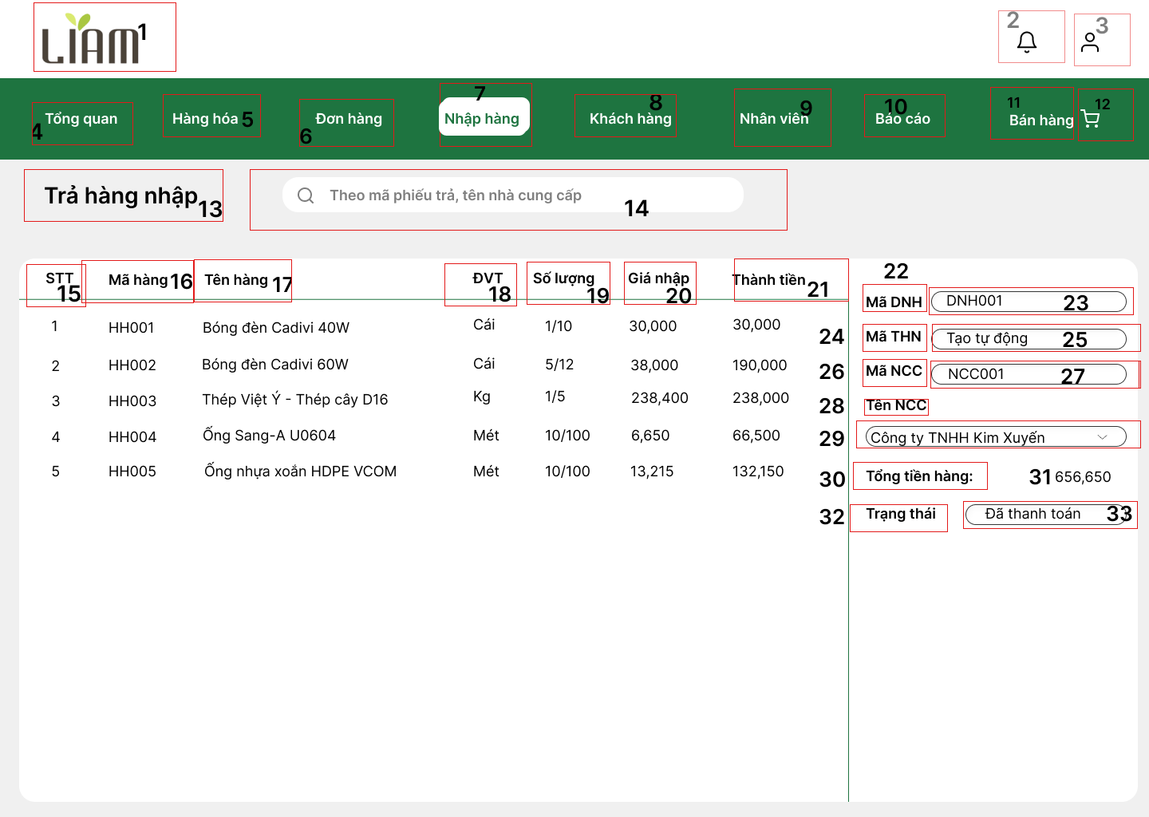

STT | LOẠI | MÔ TẢ | GHI CHÚ
1 | Icon | Logo. Sự kiện: Nhấn để điều hướng về Trang chủ.
2 | Icon | Biểu tượng Chuông. Sự kiện: Nhấn để mở danh sách thông báo.
3 | Icon | Biểu tượng Người dùng. Sự kiện: Nhấn để mở menu tùy chọn.
4 | Button | Nút Tổng quan. Sự kiện: Điều hướng đến màn hình Tổng quan.
5 | Button | Nút Hàng hóa. Sự kiện: Điều hướng đến màn hình quản lý hàng hóa.
6 | Button | Nút Đơn hàng. Sự kiện: Điều hướng đến quản lý đơn hàng.
7 | Button | Nút Nhập hàng. Sự kiện: Điều hướng đến quản lý đơn nhập.
8 | Button | Nút Khách hàng. Sự kiện: Điều hướng đến quản lý khách hàng.
9 | Button | Nút Nhân viên. Sự kiện: Điều hướng đến quản lý nhân viên.
10 | Button | Nút Báo cáo. Sự kiện: Điều hướng đến các loại báo cáo.
11 | Button | Nút Bán hàng. Sự kiện: Điều hướng đến giao diện bán hàng.
12 | Icon | Biểu tượng Giỏ hàng. Sự kiện: Nhấn để xem giỏ hàng.
13 | Label | Tiêu đề nhóm: Trả hàng nhập.
14 | Search bar | Trường tìm kiếm. Sự kiện: Nhập mã phiếu, tên nhà cung cấp để lọc dữ liệu.
15 | Label | Tiêu đề cột STT.
16 | Label | Tiêu đề cột Mã hàng.
17 | Label | Tiêu đề cột Tên hàng.
18 | Label | Tiêu đề cột DVT Đơn vị tính.
19 | Label | Tiêu đề cột Số lượng.
20 | Label | Tiêu đề cột Giá nhập.
21 | Label | Tiêu đề cột Thành tiền.
22 | Label | Nhãn trường Mã ĐNH Mã đơn nhập hàng.
23 | Label | Trường hiển thị Mã ĐNH.
24 | Label | Nhãn trường Mã THN Mã trả hàng nhập.
25 | Label | Trường hiển thị Mã THN.
26 | Label | Nhãn trường Mã NCC.
27 | Label | Trường hiển thị Mã NCC.
28 | Label | Nhãn trường Tên NCC.
29 | Label | Trường hiển thị Tên NCC.
30 | Label | Nhãn trường Tổng tiền hàng.
31 | Label | Trường hiển thị Tổng tiền hàng.
32 | Label | Nhãn trường Trạng thái.
33 | Label | Trường hiển thị Trạng thái. | Hiển thị trạng thái Đã thanh toán.

Màn hình Danh sách nhà cung cấp
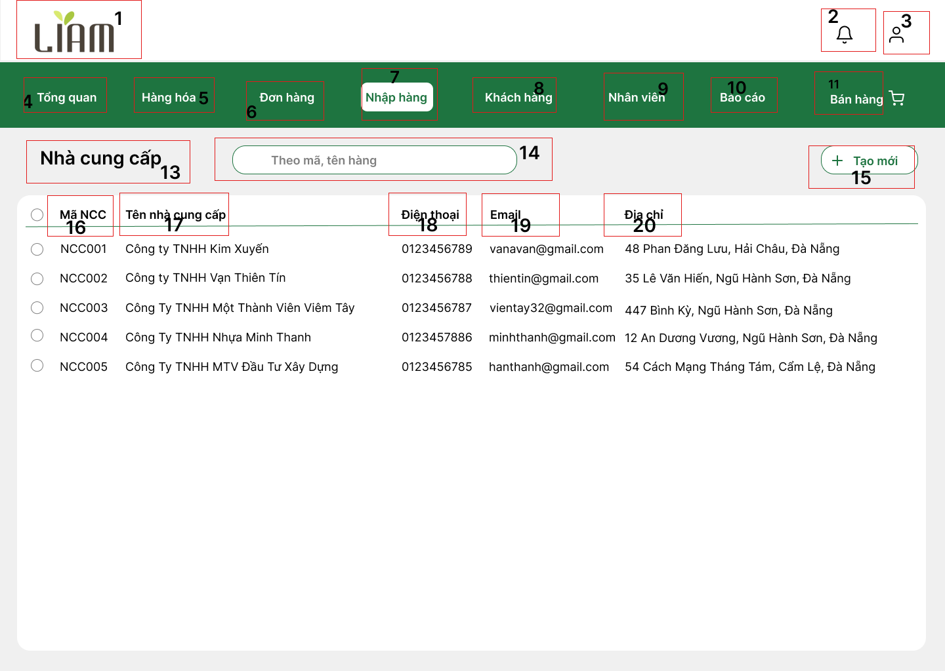

NO | LOẠI | MÔ TẢ | GHI CHÚ
1 | Icon | Logo của hệ thống LIAM. Sự kiện: Nhấn để điều hướng về Trang chủ.
2 | Icon | Biểu tượng Chuông thông báo. Sự kiện: Nhấn để mở danh sách thông báo mới.
3 | Icon | Biểu tượng Người dùng Avatar. Sự kiện: Nhấn để mở menu tùy chọn tài khoản.
4 | Button | Nút Tổng quan. Sự kiện: Điều hướng đến màn hình Tổng quan.
5 | Button | Nút Hàng hóa. Sự kiện: Điều hướng đến màn hình quản lý hàng hóa.
6 | Button | Nút Đơn hàng. Sự kiện: Điều hướng đến quản lý đơn hàng.
7 | Button | Nút Nhập hàng. Sự kiện: Điều hướng đến quản lý nhập hàng và nhà cung cấp. | Trạng thái Active đang chọn.
8 | Button | Nút Khách hàng. Sự kiện: Điều hướng đến quản lý khách hàng.
9 | Button | Nút Nhân viên. Sự kiện: Điều hướng đến quản lý nhân viên.
10 | Button | Nút Báo cáo. Sự kiện: Điều hướng đến các loại báo cáo.
11 | Button | Nút Bán hàng. Sự kiện: Điều hướng đến giao diện bán hàng và tạo đơn.
12 | Label | Tiêu đề nhóm: Nhà cung cấp.
13 | Search bar | Trường tìm kiếm với placeholder “Theo mã, tên hàng”. Sự kiện: Nhập mã hoặc tên nhà cung cấp để lọc dữ liệu.
14 | Button | Nút Tạo mới. Sự kiện: Nhấn để mở form thêm nhà cung cấp mới.
15 | Label | Tiêu đề cột Mã NCC. Sự kiện: Nhấn để sắp xếp dữ liệu.
16 | Label | Tiêu đề cột Tên nhà cung cấp. Sự kiện: Nhấn để sắp xếp dữ liệu.
17 | Label | Tiêu đề cột Điện thoại. Sự kiện: Nhấn để sắp xếp dữ liệu.
18 | Label | Tiêu đề cột Email. Sự kiện: Nhấn để sắp xếp dữ liệu.
19 | Label | Tiêu đề cột Địa chỉ. Sự kiện: Nhấn để sắp xếp dữ liệu.
20 | Label | Bảng Danh sách nhà cung cấp. Sự kiện: Click vào hàng để mở màn hình Chi tiết Sửa Nhà cung cấp. | Mỗi hàng có Radio Button để chọn.

Màn hình Tạo mới nhà cung cấp
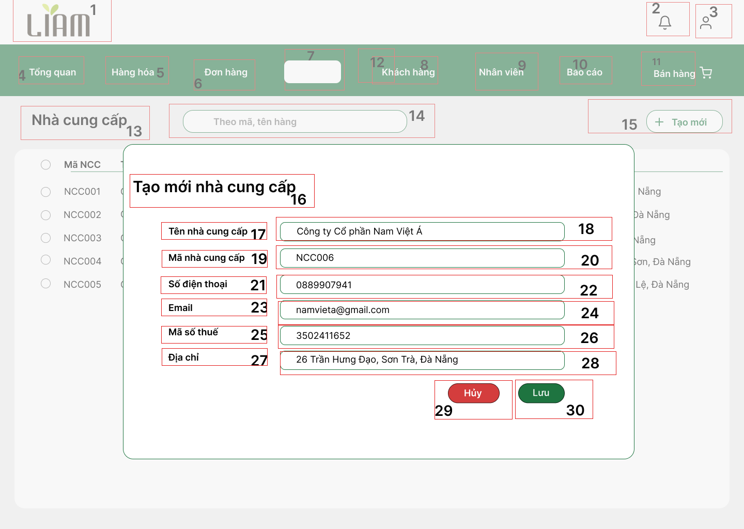

NO | LOẠI | MÔ TẢ | GHI CHÚ
1 | Icon | Logo của hệ thống LIAM. Sự kiện: Nhấn để điều hướng về Trang chủ.
2 | Icon | Biểu tượng Chuông thông báo. Sự kiện: Nhấn để mở danh sách thông báo mới.
3 | Icon | Biểu tượng Người dùng Avatar. Sự kiện: Nhấn để mở menu tùy chọn tài khoản.
4 | Button | Nút Tổng quan. Sự kiện: Điều hướng đến màn hình Tổng quan.
5 | Button | Nút Hàng hóa. Sự kiện: Điều hướng đến màn hình quản lý hàng hóa.
6 | Button | Nút Đơn hàng. Sự kiện: Điều hướng đến quản lý đơn hàng.
7 | Button | Nút Nhập hàng. Sự kiện: Điều hướng đến quản lý nhập hàng và nhà cung cấp. | Trạng thái Active đang chọn.
8 | Button | Nút Khách hàng. Sự kiện: Điều hướng đến quản lý khách hàng.
9 | Button | Nút Nhân viên. Sự kiện: Điều hướng đến quản lý nhân viên.
10 | Button | Nút Báo cáo. Sự kiện: Điều hướng đến các loại báo cáo.
11 | Button | Nút Bán hàng. Sự kiện: Điều hướng đến giao diện bán hàng và tạo đơn.
12 | Label | Tiêu đề nhóm: Nhà cung cấp.
13 | Label | Tiêu đề chính của màn hình.
14 | Search bar | Trường tìm kiếm với placeholder “Theo mã, tên hàng”. Sự kiện: Nhập mã hoặc tên nhà cung cấp để lọc dữ liệu.
15 | Button | Nút Tạo mới. Sự kiện: Nhấn để mở giao diện tạo mới NCC.
16 | Label | Form tạo mới nhà cung cấp hiển thị nổi trên giao diện chính. Tiêu đề: "Tạo mới nhà cung cấp".
17 | Label | Nhãn trường Tên nhà cung cấp. | Trường bắt buộc.
18 | Text box | Trường nhập liệu Tên nhà cung cấp.
19 | Label | Nhãn trường Mã nhà cung cấp. | Tự động sinh hoặc Trường bắt buộc.
20 | Text box | Trường nhập liệu Mã nhà cung cấp.
21 | Label | Nhãn trường Số điện thoại.
22 | Text box | Trường nhập liệu Số điện thoại.
23 | Label | Nhãn trường Email.
24 | Text box | Trường nhập liệu Email.
25 | Label | Nhãn trường Mã số thuế.
26 | Text box | Trường nhập liệu Mã số thuế.
27 | Label | Nhãn trường Địa chỉ.
28 | Text box | Trường nhập liệu Địa chỉ.
29 | Button | Nút Hủy. Sự kiện: Nhấn để đóng form và quay về màn hình Danh sách Nhà cung cấp.
30 | Button | Nút Lưu. Sự kiện: Nhấn để lưu thông tin nhà cung cấp mới và đóng form.

Màn hình Tạo mới nhà cung cấp thành công
Màn hình tạo mới nhà cung cấp thành công
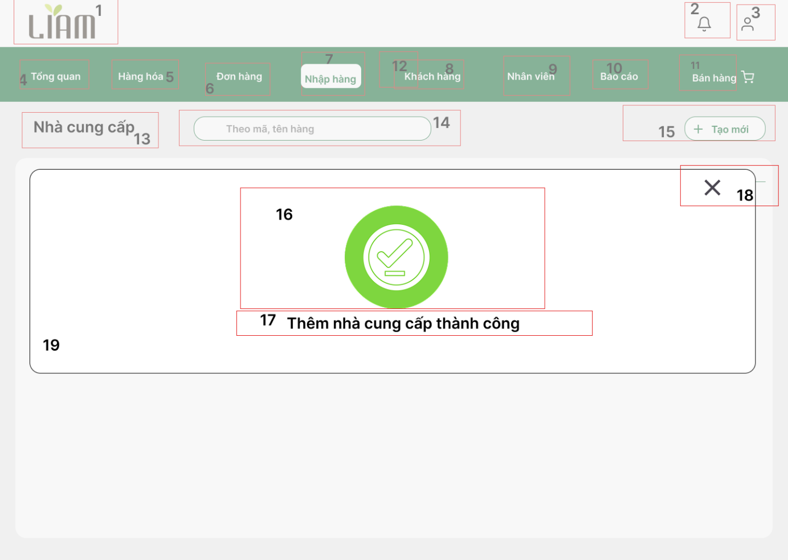

NO | LOẠI | MÔ TẢ | GHI CHÚ
1 | Logo | Logo của hệ thống LIAM. Sự kiện: Nhấn để điều hướng về Trang chủ.
2 | Icon | Biểu tượng Chuông thông báo. Sự kiện: Nhấn để mở danh sách thông báo mới.
3 | Icon | Biểu tượng Người dùng Avatar. Sự kiện: Nhấn để mở menu tùy chọn tài khoản hoặc đăng xuất.
4 | Button | Nút Tổng quan. Sự kiện: Điều hướng đến màn hình Tổng quan.
5 | Button | Nút Hàng hóa. Sự kiện: Điều hướng đến màn hình quản lý hàng hóa.
6 | Button | Nút Đơn hàng. Sự kiện: Điều hướng đến quản lý đơn hàng.
7 | Button | Nút Nhập hàng. Sự kiện: Điều hướng đến quản lý nhập hàng và nhà cung cấp. | Trạng thái Active đang chọn.
8 | Button | Nút Khách hàng. Sự kiện: Điều hướng đến quản lý khách hàng.
9 | Button | Nút Nhân viên. Sự kiện: Điều hướng đến quản lý nhân viên.
10 | Button | Nút Báo cáo. Sự kiện: Điều hướng đến các loại báo cáo.
11 | Button | Nút Bán hàng. Sự kiện: Điều hướng đến giao diện bán hàng và tạo đơn.
12 | Text | Tiêu đề nhóm: Nhà cung cấp. Sự kiện: Không có sự kiện.
13 | Search Bar | Trường tìm kiếm với placeholder “Theo mã, tên hàng”. Sự kiện: Nhập mã hoặc tên nhà cung cấp để lọc dữ liệu.
14 | Button | Nút + Tạo mới. Sự kiện: Nút bị vô hiệu hóa hoặc không thể thao tác khi popup thông báo đang hiển thị.
15 | Modal | Hộp thoại thông báo Thành công. Hiển thị nổi trên giao diện chính.
16 | Icon | Biểu tượng checkmark màu xanh lá lớn. | Biểu thị trạng thái thao tác thành công.
17 | Text | Thông báo: "Thêm nhà cung cấp thành công". | Xác nhận việc tạo mới dữ liệu đã hoàn tất.
18 | Icon | Nút Đóng. Sự kiện: Nhấn để đóng hộp thoại thông báo.
19 | Background Content | Nội dung giao diện danh sách nhà cung cấp phía sau. | Bị làm mờ và không thể thao tác khi hộp thoại thông báo hiển thị.

Màn hình Xem thông tin chi tiết nhà cung cấp
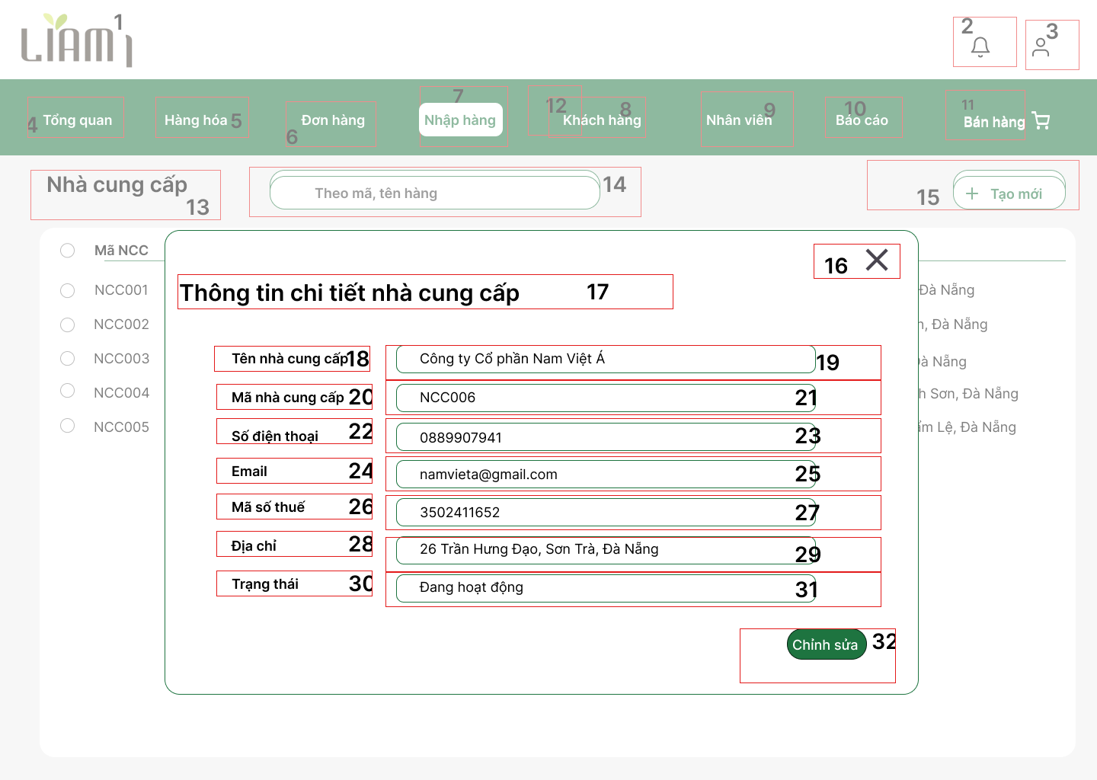

NO | LOẠI | MÔ TẢ | GHI CHÚ
1 | Label | Tiêu đề màn hình. | Màn hình đang hiển thị thông tin NCC.
2 | Icon | Biểu tượng Chuông thông báo. Sự kiện: Nhấn để mở danh sách thông báo mới.
3 | Icon | Biểu tượng Người dùng Avatar. Sự kiện: Nhấn để mở menu tùy chọn tài khoản.
4 | Button | Menu Tổng quan. Sự kiện: Nhấn để điều hướng về Trang chủ.
5 | Button | Menu Hàng hóa. Sự kiện: Nhấn để điều hướng đến trang quản lý sản phẩm.
6 | Button | Menu Đơn hàng. Sự kiện: Nhấn để điều hướng đến trang quản lý đơn hàng.
7 | Button | Menu Nhập hàng. Sự kiện: Nhấn để điều hướng đến trang quản lý nhập kho. | Mục này đang được chọn.
8 | Button | Menu Khách hàng. Sự kiện: Nhấn để điều hướng đến trang quản lý khách hàng.
9 | Button | Menu Nhân viên. Sự kiện: Nhấn để điều hướng đến trang quản lý nhân sự.
10 | Button | Menu Báo cáo. Sự kiện: Nhấn để điều hướng đến trang báo cáo.
11 | Button | Menu Bán hàng. Sự kiện: Nhấn để điều hướng đến giao diện giao dịch bán lẻ.
12 | Icon | Logo của hệ thống LIAM. Sự kiện: Nhấn để điều hướng về Trang chủ.
13 | Label | Tiêu đề khu vực danh sách.
14 | Search bar | Thanh tìm kiếm. Sự kiện: Nhập Mã hoặc Tên NCC để lọc danh sách.
15 | Button | Nút Tạo mới. Sự kiện: Nhấn để mở giao diện thêm NCC mới.
16 | Icon | Nút Đóng Pop-up. Sự kiện: Nhấn để thoát khỏi cửa sổ chi tiết. | Biểu tượng X.
17 | Label | Tiêu đề cửa sổ Pop-up. | Cửa sổ hiển thị chi tiết NCC.
18 | Label | Tên trường Tên nhà cung cấp.
19 | Label | Dữ liệu Tên nhà cung cấp.
20 | Label | Tên trường Mã nhà cung cấp.
21 | Label | Dữ liệu Mã nhà cung cấp.
22 | Label | Tên trường Số điện thoại.
23 | Label | Dữ liệu Số điện thoại.
24 | Label | Tên trường Email.
25 | Label | Dữ liệu Email.
26 | Label | Tên trường Mã số thuế.
27 | Label | Dữ liệu Mã số thuế.
28 | Label | Tên trường Địa chỉ.
29 | Label | Dữ liệu Địa chỉ.
30 | Label | Tên trường Trạng thái.
31 | Label | Dữ liệu Trạng thái. | Cho thấy NCC đang hoạt động hợp tác.
32 | Button | Nút Chỉnh sửa. Sự kiện: Nhấn để chuyển các trường sang chế độ sửa đổi dữ liệu.

Màn hình Sửa thông tin nhà cung cấp
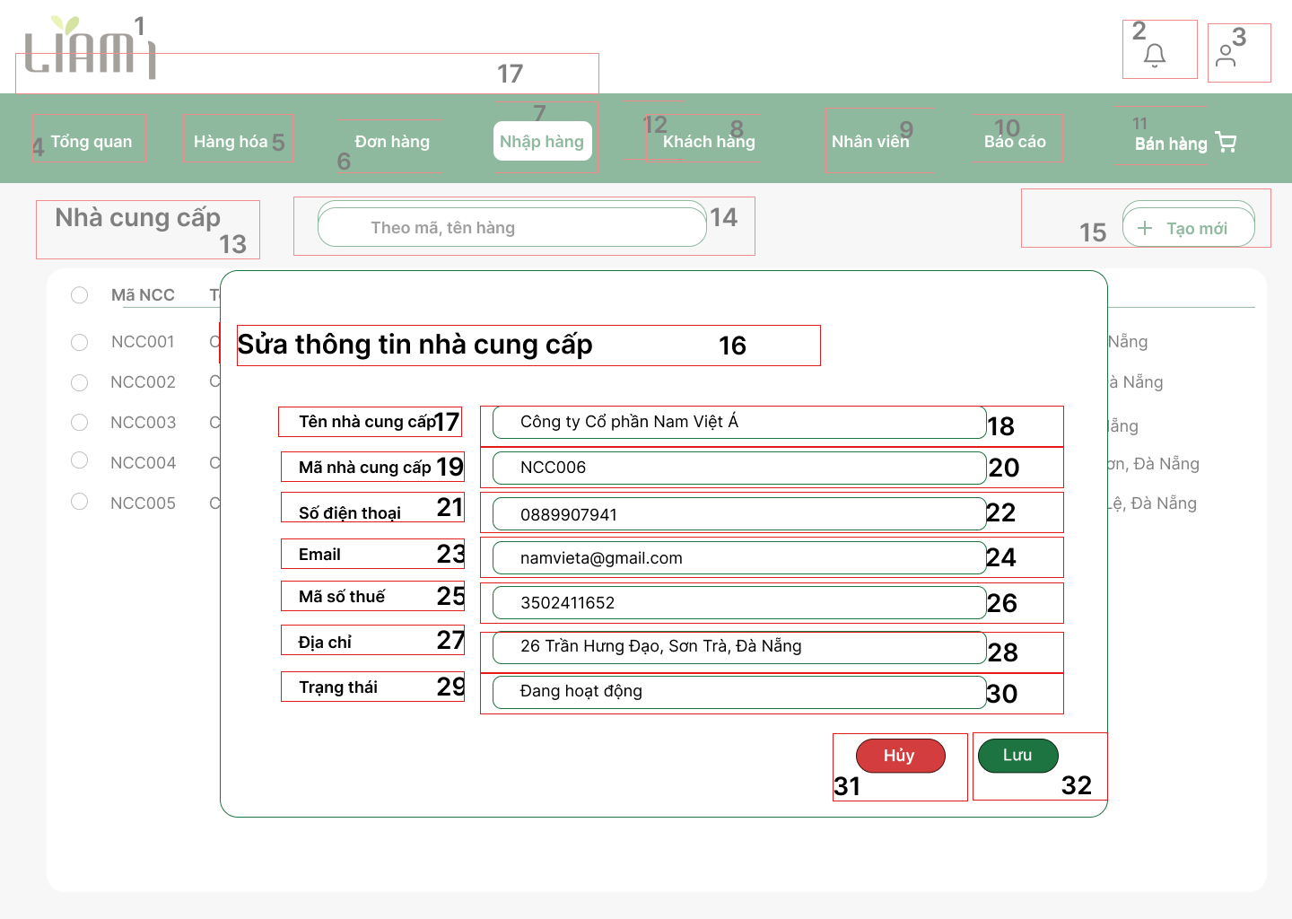

NO | LOẠI | MÔ TẢ | GHI CHÚ
1 | Label | Tiêu đề màn hình. | Màn hình đang hiển thị sửa thông tin NCC.
2 | Icon | Biểu tượng Chuông thông báo. Sự kiện: Nhấn để mở danh sách thông báo mới.
3 | Icon | Biểu tượng Người dùng Avatar. Sự kiện: Nhấn để mở menu tùy chọn tài khoản.
4 | Button | Menu Tổng quan. Sự kiện: Nhấn để điều hướng về Trang chủ.
5 | Button | Menu Hàng hóa. Sự kiện: Nhấn để điều hướng đến trang quản lý sản phẩm.
6 | Button | Menu Đơn hàng. Sự kiện: Nhấn để điều hướng đến trang quản lý đơn hàng.
7 | Button | Menu Nhập hàng. Sự kiện: Nhấn để điều hướng đến trang quản lý nhập kho. | Mục này đang được chọn.
8 | Button | Menu Khách hàng. Sự kiện: Nhấn để điều hướng đến trang quản lý khách hàng.
9 | Button | Menu Nhân viên. Sự kiện: Nhấn để điều hướng đến trang quản lý nhân sự.
10 | Button | Menu Báo cáo. Sự kiện: Nhấn để điều hướng đến trang báo cáo.
11 | Button | Menu Bán hàng. Sự kiện: Nhấn để điều hướng đến giao diện giao dịch bán lẻ.
12 | Icon | Logo của hệ thống LIAM. Sự kiện: Nhấn để điều hướng về Trang chủ.
13 | Label | Tiêu đề khu vực danh sách.
14 | Search bar | Thanh tìm kiếm. Sự kiện: Nhập Mã hoặc Tên NCC để lọc danh sách.
15 | Button | Nút Tạo mới. Sự kiện: Nhấn để mở giao diện thêm NCC mới.
16 | Label | Tiêu đề cửa sổ Pop-up. | Cửa sổ hiển thị sửa thông tin NCC.
17 | Label | Tên trường Tên nhà cung cấp.
18 | Text box | Dữ liệu Tên nhà cung cấp. Sự kiện: Cho phép người dùng chỉnh sửa nội dung.
19 | Label | Tên trường Mã nhà cung cấp.
20 | Text box | Dữ liệu Mã nhà cung cấp. Sự kiện: Cho phép người dùng chỉnh sửa nội dung.
21 | Label | Tên trường Số điện thoại.
22 | Text box | Dữ liệu Số điện thoại. Sự kiện: Cho phép người dùng chỉnh sửa nội dung.
23 | Label | Tên trường Email.
24 | Text box | Dữ liệu Email. Sự kiện: Cho phép người dùng chỉnh sửa nội dung.
25 | Label | Tên trường Mã số thuế.
26 | Text box | Dữ liệu Mã số thuế. Sự kiện: Cho phép người dùng chỉnh sửa nội dung.
27 | Label | Tên trường Địa chỉ.
28 | Text box | Dữ liệu Địa chỉ. Sự kiện: Cho phép người dùng chỉnh sửa nội dung.
29 | Label | Tên trường Trạng thái.
30 | Text box | Dữ liệu Trạng thái. Sự kiện: Cho phép người dùng chỉnh sửa nội dung.
31 | Button | Nút Hủy. Sự kiện: Nhấn để loại bỏ các thay đổi và đóng cửa sổ.
32 | Button | Nút Lưu. Sự kiện: Nhấn để áp dụng các thay đổi và lưu thông tin NCC.

Màn hình Sửa thông tin nhà cung cấp thành công
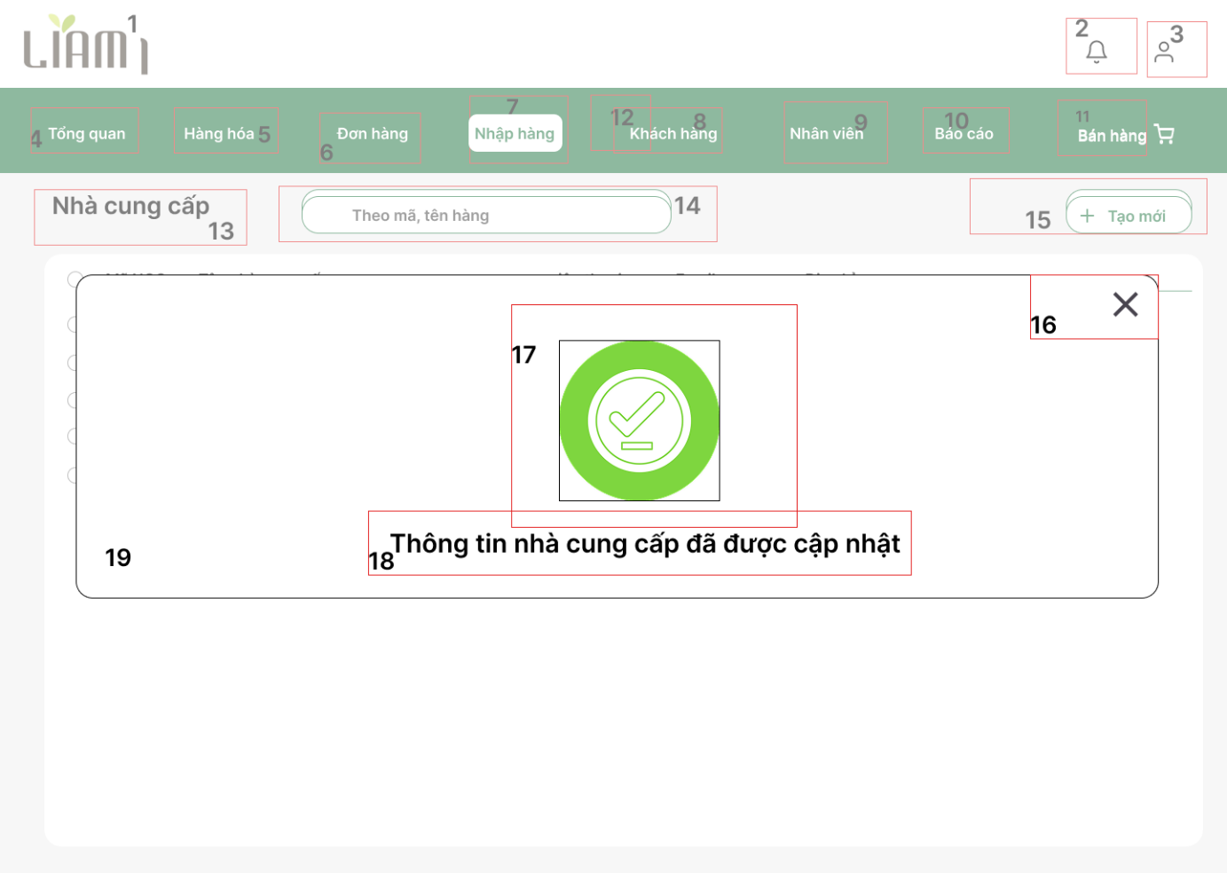

NO | LOẠI | MÔ TẢ | GHI CHÚ
1 | Label | Tiêu đề màn hình. | Màn hình thông báo kết quả sau khi sửa.
2 | Icon | Biểu tượng Chuông thông báo. Sự kiện: Nhấn để mở danh sách thông báo mới.
3 | Icon | Biểu tượng Người dùng Avatar. Sự kiện: Nhấn để mở menu tùy chọn tài khoản.
4 | Button | Menu Tổng quan. Sự kiện: Nhấn để điều hướng về Trang chủ.
5 | Button | Menu Hàng hóa. Sự kiện: Nhấn để điều hướng đến trang quản lý sản phẩm.
6 | Button | Menu Đơn hàng. Sự kiện: Nhấn để điều hướng đến trang quản lý đơn hàng.
7 | Button | Menu Nhập hàng. Sự kiện: Nhấn để điều hướng đến trang quản lý nhập kho. | Mục này đang được chọn.
8 | Button | Menu Khách hàng. Sự kiện: Nhấn để điều hướng đến trang quản lý khách hàng.
9 | Button | Menu Nhân viên. Sự kiện: Nhấn để điều hướng đến trang quản lý nhân sự.
10 | Button | Menu Báo cáo. Sự kiện: Nhấn để điều hướng đến trang báo cáo.
11 | Button | Menu Bán hàng. Sự kiện: Nhấn để điều hướng đến giao diện giao dịch bán lẻ.
12 | Icon | Logo của hệ thống LIAM. Sự kiện: Nhấn để điều hướng về Trang chủ.
13 | Label | Tiêu đề khu vực danh sách.
14 | Search bar | Thanh tìm kiếm. Sự kiện: Nhập Mã hoặc Tên NCC để lọc danh sách.
15 | Button | Nút Tạo mới. Sự kiện: Nhấn để mở giao diện thêm NCC mới.
16 | Icon | Nút Đóng Pop-up. Sự kiện: Nhấn để thoát khỏi cửa sổ thông báo. | Biểu tượng X.
17 | Icon | Biểu tượng dấu tích thành công. | Biểu tượng màu xanh lá xác nhận thao tác thành công.
18 | Label | Nội dung thông báo. | Thông tin nhà cung cấp đã được cập nhật.
19 | Label | Cửa sổ thông báo. | Cửa sổ xuất hiện che danh sách NCC.

Màn hình Danh sách khách hàng
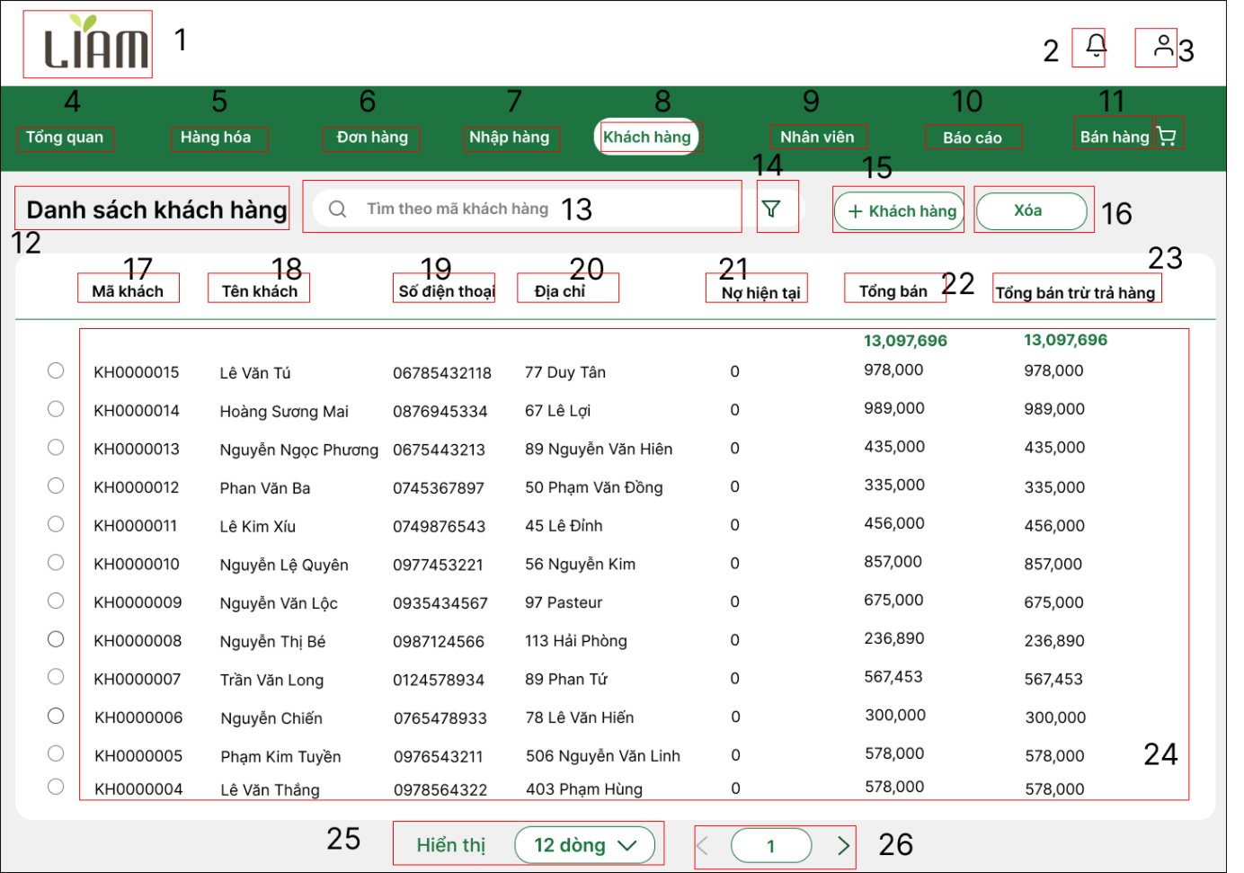
NO | LOẠI | MÔ TẢ | GHI CHÚ
1 | Logo | Hiển thị logo LIAM (Màu xanh) | Mã màu: 1E7440
2 | Icon | Biểu tượng Chuông (thông báo) (Màu đen). Sự kiện: Khi nhấn vào, hiển thị danh sách thông báo mới. | Mã màu: 000000
3 | Icon | Biểu tượng Người dùng (Màu đen). Sự kiện: Khi nhấn vào, chuyển đến màn hình Đăng xuất. | Mã màu: 000000
4 | Button | Hiển thị Tổng quan. Sự kiện: Khi nhấn vào, chuyển đến màn hình Tổng quan. | Mã màu: 000000
5 | Button | Hiển thị Hàng hóa. Sự kiện: Khi nhấn vào, chuyển đến màn hình quản lý Hàng hóa. | Mã màu: 000000
6 | Button | Hiển thị Đơn hàng. Sự kiện: Khi nhấn vào, chuyển đến màn hình quản lý các Đơn hàng, Đơn đặt trước và Trả hàng. | Mã màu: 000000
7 | Button | Hiển thị Nhập hàng. Sự kiện: Khi nhấn vào, chuyển đến màn hình quản lý thông tin Nhập hàng, Nhà cung cấp. | Mã màu: 000000
8 | Button | Hiển thị Khách hàng (Đang được chọn - Màu xanh). Sự kiện: Khi nhấn vào, chuyển đến màn hình quản lý thông tin Khách hàng và Nợ. | Mã màu: 1E7440
9 | Button | Hiển thị Nhân viên. Sự kiện: Khi nhấn vào, chuyển đến màn hình quản lý Nhân viên. | Mã màu: 000000
10 | Button | Hiển thị Báo cáo. Sự kiện: Khi nhấn vào, chuyển đến màn hình các loại Báo cáo. | Mã màu: 000000
11 | Button | Hiển thị Bán hàng. Sự kiện: Khi nhấn vào, chuyển sang màn hình Bán hàng và tạo đơn hàng. | Mã màu: 000000
12 | Text | Tiêu đề: Danh sách khách hàng (Màu đen). | Mã màu: 000000
13 | Search Bar | Trường tìm kiếm (Placeholder: Tìm kiếm mã khách hàng) (Màu đen). Sự kiện: Cho phép tìm kiếm theo mã, tên khách hàng. | Mã màu: 000000
14 | Icon | Icon bộ lọc (Filter) (Màu đen). Sự kiện: Nhấn vào để mở màn hình/popup bộ lọc dữ liệu. | Mã màu: 000000
15 | Button | Nút + Khách hàng (Màu xanh). Sự kiện: Mở ra màn hình/popup thêm mới khách hàng. | Mã màu: 1E7440
16 | Button | Nút Xóa (Màu xanh). Sự kiện: Khi nhấn nút này, hiển thị xác nhận và tiến hành xóa khách hàng đang được chọn. | Mã màu: 1E7440
17-23 | Label | Các tiêu đề của cột bằng danh sách: Mã khách hàng, Tên khách, Số điện thoại, Địa chỉ, Nợ hiện tại, Tổng bán, Tổng bán trừ trả hàng (Màu đen). | Mã màu: 000000
24 | Data rowsdata | Bảng Danh sách khách hàng. Sự kiện: Chứa dữ liệu của các nhân viên. Hàng đầu tiên có Radio button để chọn nhân viên phục vụ thao tác Sửa và Xóa. Dữ liệu Tổng bán và Tổng bán trừ trả hàng (Màu xanh). | Mã màu: 1E7440 (Dữ liệu Tổng bán và Tổng bán trừ trả hàng)
25 | Pagination | Nút chọn Hiển thị 12 dòng (Màu xanh). Sự kiện: Nhấn vào để thay đổi số lượng dòng hiển thị trên mỗi trang. | Mã màu: 1E7440
26 | Pagination | Hiển thị trang hiện tại (Trang 1) và các nút chuyển trang (Màu xanh). | Mã màu: 1E7440

Màn hình Lọc khách hàng
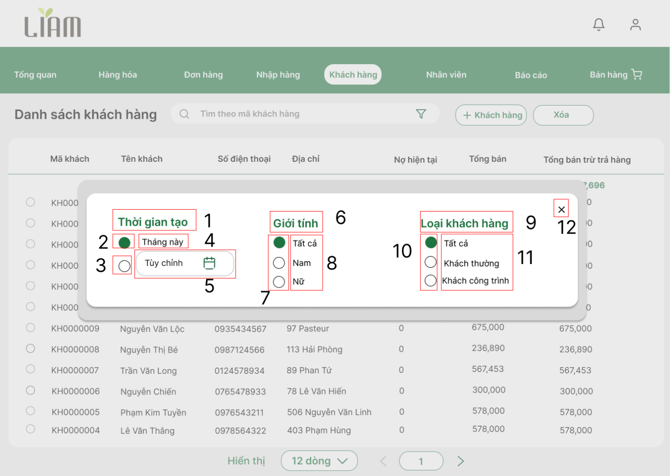
NO | LOẠI | MÔ TẢ | GHI CHÚ
1 | Text | Nhóm Lọc: Thời gian tạo. | Mã màu: 000000
2 | Radio | Tùy chọn lọc theo thời gian: Tháng này. Radio Button đang được chọn (chấm xanh). | Mã màu: 1E7440
3 | Radio | Tùy chọn lọc theo thời gian: Tùy chỉnh. Radio Button không được chọn. | Mã màu: 000000
4 | Icon/Button | Biểu tượng Lịch. Sự kiện: Khi tùy chọn Tùy chỉnh (số 3) được chọn, nhấn vào để mở bộ chọn ngày (Date Picker). | Mã màu: 000000
5 | Text/Label | Các trường nhập liệu ngày bắt đầu và ngày kết thúc cho tùy chọn Tùy chỉnh. | Mã màu: 000000
6 | Text | Nhóm Lọc: Giới tính. | Mã màu: 000000
7 | Radio | Tùy chọn giới tính: Nữ. Radio Button không được chọn. | Mã màu: 000000
8 | Radio | Tùy chọn giới tính: Nam. Radio Button không được chọn. | Mã màu: 000000
9 | Text | Nhóm Lọc: Loại khách hàng. | Mã màu: 000000
10 | Radio | Tùy chọn loại khách hàng: “Tất cả”. Radio Button đang được chọn (chấm xanh). | Mã màu: 1E7440
11 | Radio | Tùy chọn loại khách hàng: Khách công trình (dòng dưới) và Khách thường (dòng trên). | Mã màu: 000000
12 | Icon | Biểu tượng Dấu X (Close/Đóng). Sự kiện: Nhấn vào để đóng hộp lọc. | Mã màu: 000000

Màn hình Thêm khách hàng
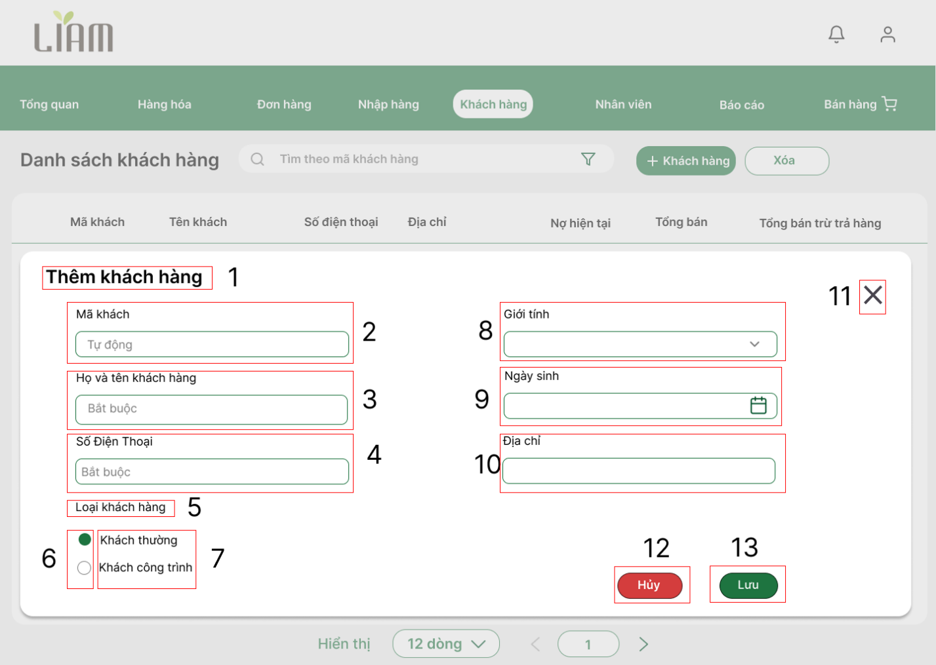
NO | LOẠI | MÔ TẢ | GHI CHÚ
1 | Text | Tiêu đề Pop-up: Thêm khách hàng. | Mã màu: 000000
2 | Text Box | Trường nhập liệu: Mã khách. Giá trị mặc định là "Tự động".
3 | Text Box | Trường nhập liệu: Họ và tên khách hàng. Yêu cầu Bắt buộc.
4 | Text Box | Trường nhập liệu: Số Điện Thoại. Yêu cầu Bắt buộc.
5 | Text | Label nhóm: Loại khách hàng. | Mã màu: 000000
6 | Radio | Tùy chọn Loại khách hàng: Khách thường. Radio Button đang được chọn (chấm xanh). | Mã màu: 1E7440
7 | Text | Tùy chọn Loại khách hàng: Khách công trình.
8 | Dropdown | Trường chọn: Giới tính. Mặc định là Giới tính được chọn đầu tiên.
9 | Icon | Biểu tượng Lịch. Sự kiện: Nhấn vào để mở lịch chọn ngày cho trường Ngày sinh. | Mã màu: 000000
10 | Text Box | Trường nhập liệu: Địa chỉ.
11 | Icon | Biểu tượng Dấu X (Close/Đóng). Sự kiện: Nhấn vào để đóng pop-up. | Mã màu: 000000
12 | Button | Nút Hủy. Sự kiện: Nhấn vào để đóng pop-up mà không lưu thông tin. | Mã màu: 000000
13 | Button | Nút Lưu. Sự kiện: Nhấn vào, kiểm tra dữ liệu bắt buộc. Nếu hợp lệ, lưu thông tin khách hàng và đóng pop-up. | Mã màu: 1E7440

Màn hình Thêm khách hàng thành công
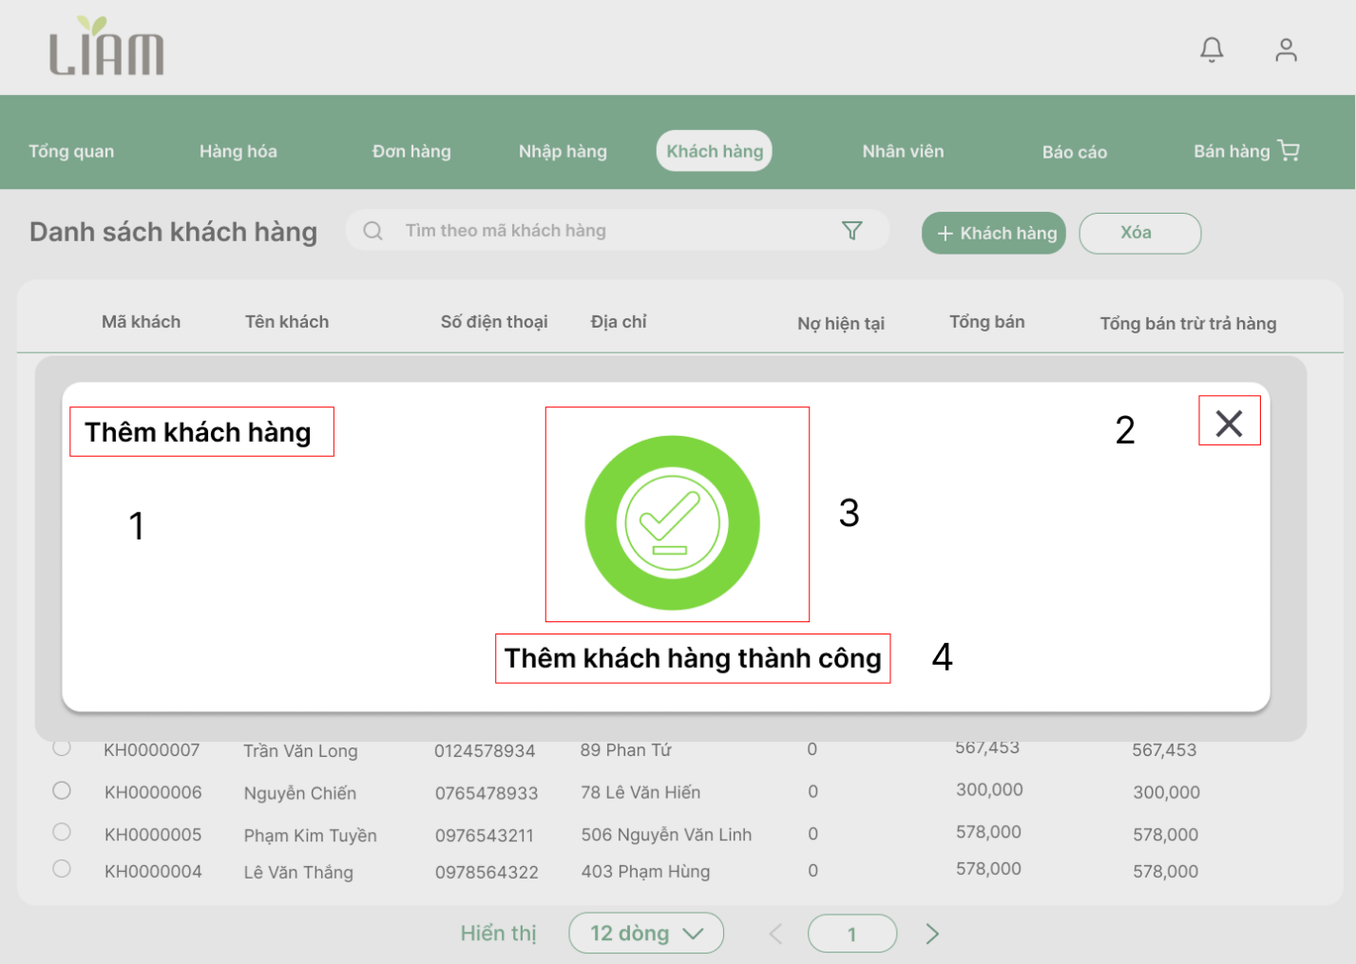
NO | LOẠI | MÔ TẢ | GHI CHÚ
1 | Text | Tiêu đề: "Thêm khách hàng" | Đây là tiêu đề của Pop-up trên màn hình Danh sách khách hàng.
2 | Icon | Biểu tượng Đóng (dấu X)  Sự kiện: Khi nhấn vào, đóng Pop-up và trở về màn hình Danh sách khách hàng
3 | Icon | Biểu tượng Tick Xanh lá lớn | Biểu tượng xác nhận cho biết thao tác đã thành công.
4 | Text | Hiển thị thông báo: "Thêm khách hàng thành công"

Màn hình Xem thông tin chi tiết khách hàng
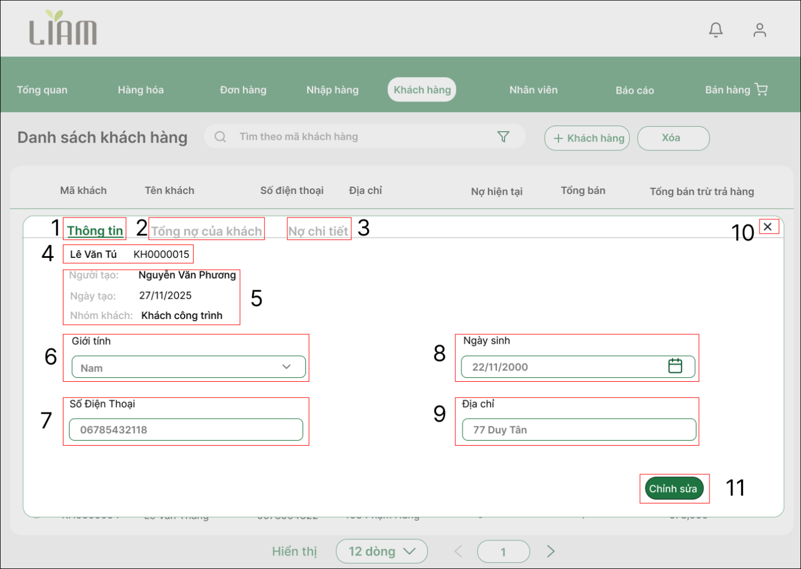
NO | LOẠI | MÔ TẢ | GHI CHÚ
1 | Tab Navigation | Tab Thông tin. Sự kiện: Đang được chọn/kích hoạt. | Mã màu: 1E7440
2 | Tab Navigation | Tab Tổng nợ của khách. Sự kiện: Khi nhấn vào, chuyển sang hiển thị tổng nợ của khách hàng. | Mã màu: 000000
3 | Tab Navigation | Tab Nợ chi tiết. Sự kiện: Khi nhấn vào, chuyển sang hiển thị chi tiết các khoản nợ. | Mã màu: 000000
4 | Text | Tên khách hàng và Mã khách. (Ví dụ: Lê Văn Tú KH0000015). | Mã màu: 000000
5 | Text | Thông tin bổ sung (Người tạo, Ngày tạo, Nhóm Khách). Sự kiện: Hiển thị loại khách hàng đã chọn (Khách công trình). | Mã màu: 000000
6 | Dropdown | Trường Giới tính. Hiển thị giới tính của khách hàng. Sự kiện: Khi nhấn Chỉnh sửa (số 11), cho phép thay đổi giới tính.
7 | Text Box | Trường Số Điện Thoại. Hiển thị số điện thoại. Sự kiện: Khi nhấn Chỉnh sửa, cho phép chỉnh sửa.
8 | Date Picker | Trường Ngày sinh. Hiển thị ngày sinh và có biểu tượng lịch. Sự kiện: Khi nhấn Chỉnh sửa, cho phép thay đổi ngày sinh thông qua Date Picker.
9 | Text Box | Trường Địa chỉ. Hiển thị địa chỉ. Sự kiện: Khi nhấn Chỉnh sửa, cho phép chỉnh sửa.
10 | Icon | Biểu tượng Đóng (X). Sự kiện: Nhấn vào, đóng pop-up chi tiết khách hàng. | Mã màu: 000000
11 | Button | Nút Chỉnh sửa. Sự kiện: Nhấn vào, chuyển đổi tất cả các trường thông tin sang chế độ chỉnh sửa. Sau khi chỉnh sửa, nút này sẽ chuyển thành Lưu. | Mã màu: 1E7440

Màn hình Sửa khách hàng
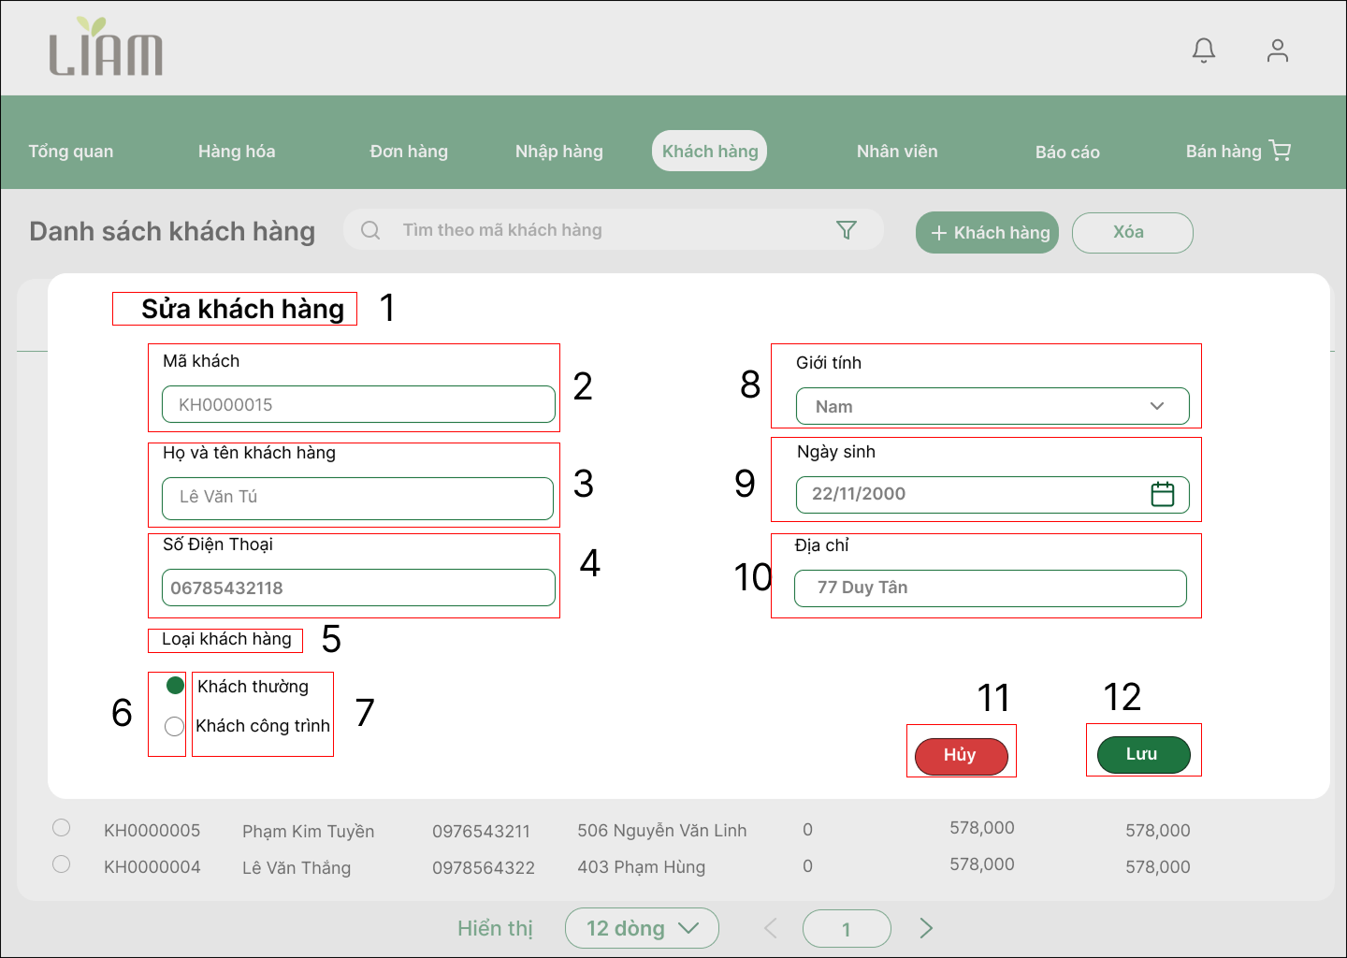
NO | LOẠI | MÔ TẢ | GHI CHÚ
1 | Text | Tiêu đề Pop-up: Thêm khách hàng. | Mã màu: 000000
2 | Text Box | Trường nhập liệu: Mã khách. Giá trị mặc định là "Tự động".
3 | Text Box | Trường nhập liệu: Họ và tên khách hàng. Yêu cầu Bắt buộc.
4 | Text Box | Trường nhập liệu: Số Điện Thoại. Yêu cầu Bắt buộc.
5 | Text | Label nhóm: Loại khách hàng. | Mã màu: 000000
6 | Radio | Tùy chọn Loại khách hàng: Khách thường. Radio Button đang được chọn (chấm xanh). | Mã màu: 1E7440
7 | Text | Tùy chọn Loại khách hàng: Khách công trình.
8 | Dropdown | Trường chọn: Giới tính. Mặc định là Giới tính được chọn đầu tiên.
9 | Icon | Biểu tượng Lịch. Sự kiện: Nhấn vào để mở lịch chọn ngày cho trường Ngày sinh. | Mã màu: 000000
10 | Text Box | Trường nhập liệu: Địa chỉ.
11 | Button | Nút Hủy. Sự kiện: Nhấn vào để đóng pop-up mà không lưu thông tin. | Mã màu: 000000
12 | Button | Nút Lưu. Sự kiện: Nhấn vào, kiểm tra dữ liệu bắt buộc. Nếu hợp lệ, lưu thông tin khách hàng và đóng pop-up. | Mã màu: 1E7440

Màn hình Sửa thông tin khách hàng thành công
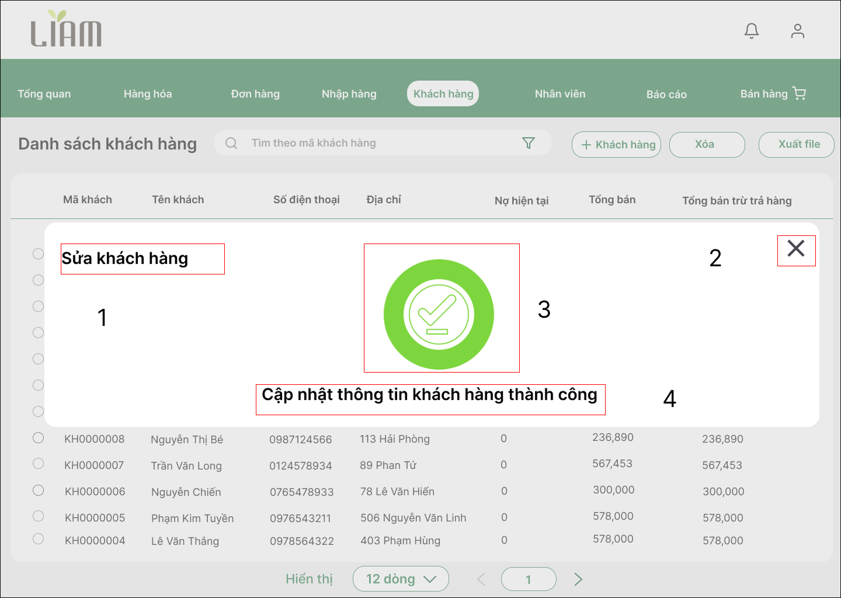
NO | LOẠI | MÔ TẢ | GHI CHÚ
1 | Text | Tiêu đề: "Thêm khách hàng" | Đây là tiêu đề của Pop-up trên màn hình Danh sách khách hàng.
2 | Icon | Biểu tượng Đóng (dấu X)  Sự kiện: Khi nhấn vào, đóng Pop-up và trở về màn hình Danh sách khách hàng
3 | Icon | Biểu tượng Tick Xanh lá lớn | Biểu tượng xác nhận cho biết thao tác đã thành công.
4 | Text | Hiển thị thông báo: "Thêm khách hàng thành công"

Màn hình Xác nhận xóa khách hàng
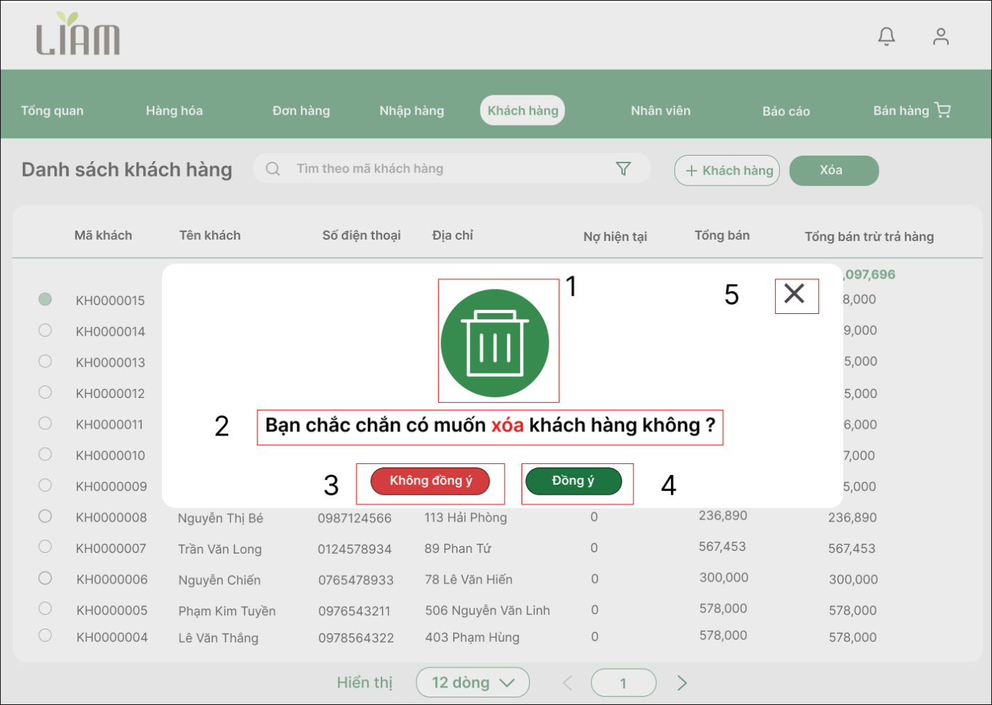
NO | LOẠI | MÔ TẢ | GHI CHÚ
1 | Icon | Biểu tượng Thùng rác (Màu xanh lá). | Mã màu: 1E7440
2 | Text | Câu hỏi xác nhận: "Bạn chắc chắn có muốn xóa khách hàng không?" (Chữ màu đen, có viền hộp màu đỏ). | Mã màu: 000000, F51717
3 | Button | Nút Không đồng ý.  Sự kiện: Khi nhấn, hệ thống đóng Pop-up và trở về màn hình Danh sách khách hàng (Không xóa). | Mã màu: F51717
4 | Button | Nút Đồng ý (Màu xanh lá).  Sự kiện: Khi nhấn, hệ thống gửi yêu cầu xóa khách hàng đang được chọn. Nếu thành công, hệ thống đóng Pop-up và làm mới Danh sách khách hàng. | Mã màu: 1E7440
5 | Icon | Biểu tượng Đóng (X).  Sự kiện: Nhấn vào, đóng Pop-up mà không xóa khách hàng (tương tự nút Không đồng ý). | Mã màu: 000000

Màn hình Xóa khách hàng thành công
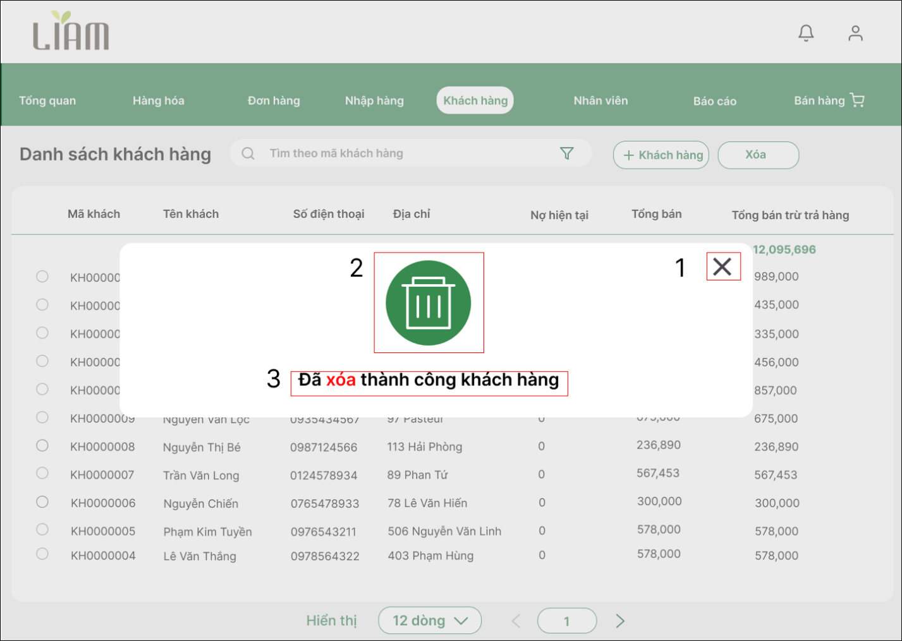
NO | LOẠI | MÔ TẢ | GHI CHÚ
1 | Icon | Biểu tượng Đóng (dấu X)  Sự kiện: Khi nhấn vào, đóng Pop-up và trở về màn hình Danh sách khách hàng
2 | Icon | Biểu tượng Thùng rác (Xanh lá lớn)
3 | Text | Hiển thị thông báo: "Đã xóa thành công khách hàng" | Mã màu: 000000

Màn hình Xem nợ tổng của khách

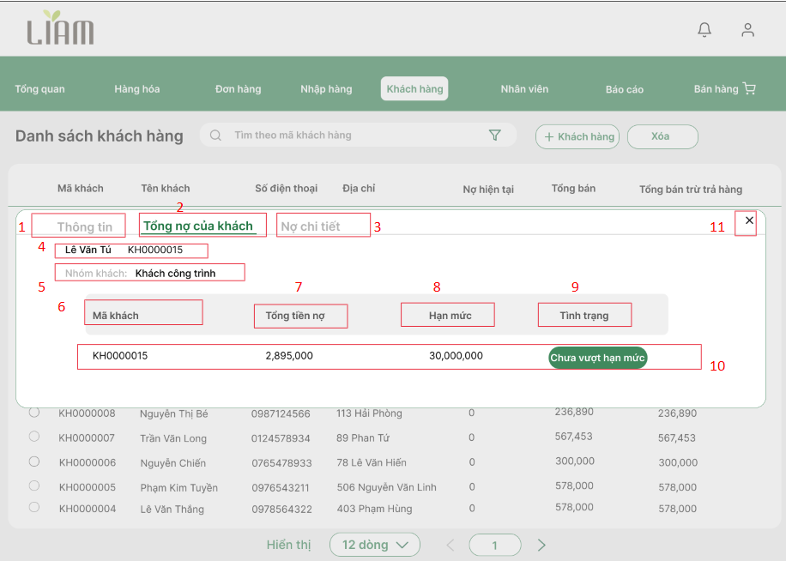
Hình Màn hình xem tổng nợ của khách
NO | LOẠI | MÔ TẢ | GHI CHÚ
1 | Tab Navigation | Tab Thông tin | Mã màu: 000000
2 | Tab Navigation | Tab Tổng nợ của khách | Mã màu 1E7440
3 | Tab Navigation | Tab Nợ chi tiết | Mã màu: 000000
4 | Text | Tên khách hàng,Mã khách | Mã màu: 000000
5 | Text | Nhóm khách | Mã màu: 000000
6 | Label | Cột Mã khách | Mã màu: 000000
7 | Label | Cột Tổng tiền nợ | Mã màu: 000000
8 | Label | Cột Hạn mức | Mã màu: 000000
9 | Label | Cột Tình trạng | Mã màu FFFFFF
10 | Data Row | Dữ liệu nợ tổng | Mã màu: 000000
11 | Icon | Biểu tượng Đóng (X) | Mã màu: 000000

Màn hình Xem chi tiết nợ khách

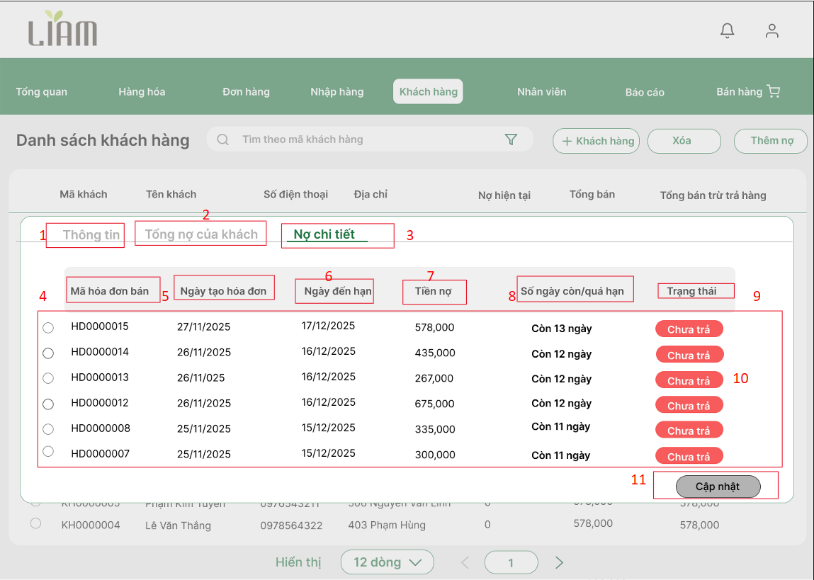
Hình Màn hình xem chi tiết nợ của khách

NO | LOẠI | MÔ TẢ | GHI CHÚ
1 | Tab Navigation | Tab Thông tin | Mã màu: 000000
2 | Tab Navigation | Tab Tổng nợ của khách | Mã màu: 000000
3 | Tab Navigation | Tab Nợ chi tiết | Mã màu 1E7440
4 | Label | Cột Mã hóa đơn bán | Mã màu: 000000
5 | Label | Cột Ngày tạo hóa đơn | Mã màu: 000000
6 | Label | Cột Ngày đến hạn | Mã màu: 000000
7 | Label | Cột Tiền nợ | Mã màu: 000000
8 | Label | Cột Số ngày còn/quá hạn | Mã màu: 000000
9 | Label | Cột Trạng thái | Mã màu: 000000
10 | Data Rows | Dữ liệu nợ chi tiết | Mã màu: 000000
11 | Button | Nút Cập nhật | Mã màu: 000000

Màn hình Thêm nợ khách hàng
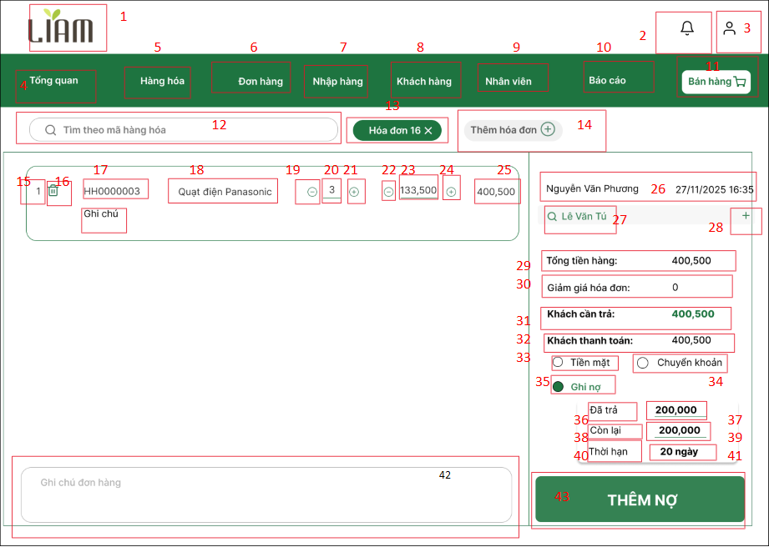
Hình Màn hình Thêm nợ

NO | LOẠI | MÔ TẢ | GHI CHÚ
1 | Logo | Hiển thị logo LIAM
2 | Icon | Biểu tượng Chuông ( thông báo )  Sự kiện: Khi nhấn vào, hiển thị danh sách các thông báo mới.
3 | Icon | Biểu tượng Người dùng  Sự kiện: khi nhấn vào, chuyển đến màn hình Đăng xuất.
4 | Button | Hiển thị Tổng quan  Sự kiện: khi nhấn vào, chuyển đến màn hình Tổng quan. | Mã màu FFFFFF
5 | Button | Hiển thị Hàng hóa  Sự kiện: khi nhấn vào, chuyển đến màn hình quản lý Hàng hóa. | Mã màu FFFFFF
6 | Button | Hiển thị Đơn hàng  Sự kiện: Khi nhấn vào, chuyển đến màn hình quản lý các Đơn hàng, Đơn đặt trước và Trả hàng. | Mã màu FFFFFF
7 | Button | Hiển thị Nhập hàng  Sự kiện: Khi nhấn vào, chuyển đến màn hình quản lý thông tin Nhập hàng, Nhà cung cấp | Mã màu FFFFFF
8 | Button | Hiển thị Khách hàng  Sự kiện: Khi nhấn vào, chuyển đến màn hình quản lý thông tin Khách hàng và Nợ. | Mã màu FFFFFF
9 | Button | Hiển thị Nhân viên  Sự kiện: Khi nhấn vào, chuyển đến màn hình quản lý Nhân viên. | Mã màu FFFFFF
10 | Button | Hiển thị Báo cáo  Sự kiện: Khi nhấn vào, chuyển đến màn hình các loại Báo cáo. | Mã màu FFFFFF
11 | Button | Hiển thị Bán hàng  Sự kiện: Khi nhấn vào, chuyển sang màn hình Bán hàng và tạo đơn hàng. | Mã màu FFFFFF
12 | Search bar | Ô tìm kiếm “Tìm theo mã hàng hóa”. | Mã màu: FFFFFF
13 | Button | Nút Hóa đơn 16. Hiển thị hóa đơn đang được thêm. | Mã màu: FFFFFF
14 | Button | Nút Thêm hóa đơn. | Mã màu: FFFFFF
15 | Text | Số thứ tự dòng sản phẩm. | Mã màu: 000000
16 | Icon | Biểu tượng Thùng rác. Sự kiện: Xóa dòng sản phẩm khỏi hóa đơn. | Mã màu: FF0000
17 | Textbox | Mã sản phẩm (Ví dụ: HH0000003). Có ô nhập ghi chú bên dưới. | Mã màu: 000000
18 | Textbox | Tên sản phẩm . | Mã màu: 000000
19 | Button | Nút giảm số lượng. | Mã màu: 000000
20 | Textbox | Ô nhập số lượng. | Mã màu: 000000
21 | Button | Nút tăng số lượng . | Mã màu: 000000
22 | Button | Nút điều chỉnh giá. | Mã màu: 000000
23 | Textbox | Đơn giá sản phẩm. | Mã màu: 000000
24 | Button | Nút điều chỉnh giá. | Mã màu: 000000
25 | Textbox | Thành tiền dòng. Tự động tính = Số lượng × Đơn giá. | Mã màu: 000000
26 | Text | Thông tin nhân viên bán + thời gian tạo . | Mã màu: 000000
27 | Search box | Ô tìm kiếm khách hàng . Sự kiện: Tìm và chọn khách hàng để thêm công nợ. | Mã màu: 000000
28 | Button | Nút Thêm khách hàng mới (+). Sự kiện: mở pop-up thêm nhanh khách hàng. | Mã màu: 000000
29 | Text | Nhãn "Tổng tiền hàng" và giá trị (400,500). | Mã màu: 000000
30 | Textbox | Ô nhập "Giảm giá hóa đơn" (nhập số tiền hoặc %). | Mã màu: 000000
31 | Text | Nhãn "Khách cần trả" và giá trị. | Mã màu: 008000
32 | Textbox | Ô nhập "Khách thanh toán". | Mã màu: 000000
33 | Radio button | Tùy chọn "Tiền mặt". | Mã màu: 000000
34 | Radio button | Tùy chọn "Chuyển khoản". | Mã màu: 000000
35 | Radio button | Nút chọn/không chọn chế độ "Ghi nợ". | Mã màu: 1B5E20
36 | Text | Nhãn "Đã trả". (Chỉ xuất hiện khi bật Ghi nợ). | Mã màu: 000000
37 | Textbox | Ô nhập số tiền khách trả trước . | Mã màu: 000000
38 | Text | Nhãn "Còn lại". (Tiền nợ còn lại). | Mã màu: 000000
39 | Textbox | Giá trị tiền nợ còn lại sẽ được hệ thống tự động tính. | Mã màu: 000000
40 | Text | Nhãn "Thời hạn" nợ. | Mã màu: 000000
41 | Textbox | Ô nhập thời hạn thanh toán (Ví dụ: 20 ngày). | Mã màu: 000000
42 | Textarea | Khu vực nhập "Ghi chú đơn hàng". | Mã màu: 000000
43 | Button | Nút hành động chính: "THÊM NỢ". Sự kiện: Khi nhấn vào hệ thống sẽ lưu đơn hàng và ghi nhận khoản nợ. | Mã màu: 2E7D32

Màn hình Danh sách nhân viên
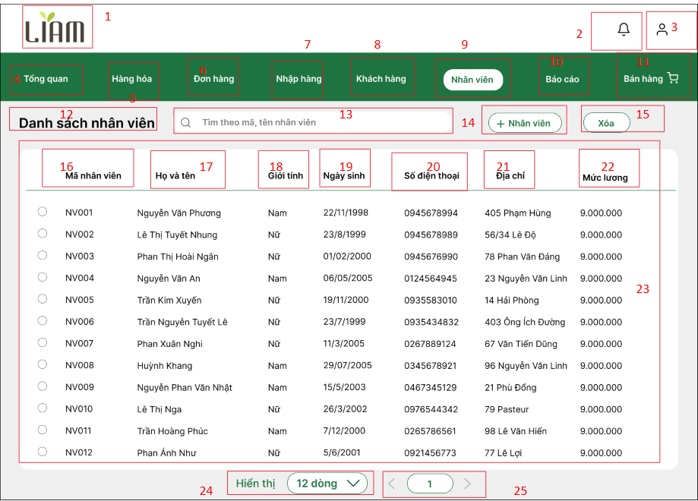
Hình Màn hình Danh sách nhân viên

NO | LOẠI | MÔ TẢ | GHI CHÚ
1 | Logo | Hiển thị logo LIAM
2 | Icon | Biểu tượng Chuông ( thông báo )  Sự kiện: Khi nhấn vào, hiển thị danh sách các thông báo mới.
3 | Icon | Biểu tượng Người dùng  Sự kiện: khi nhấn vào, chuyển đến màn hình Đăng xuất.
4 | Button | Hiển thị Tổng quan  Sự kiện: khi nhấn vào, chuyển đến màn hình Tổng quan. | Mã màu FFFFFF
5 | Button | Hiển thị Hàng hóa  Sự kiện: khi nhấn vào, chuyển đến màn hình quản lý Hàng hóa. | Mã màu FFFFFF
6 | Button | Hiển thị Đơn hàng  Sự kiện: Khi nhấn vào, chuyển đến màn hình quản lý các Đơn hàng, Đơn đặt trước và Trả hàng. | Mã màu FFFFFF
7 | Button | Hiển thị Nhập hàng  Sự kiện: Khi nhấn vào, chuyển đến màn hình quản lý thông tin Nhập hàng, Nhà cung cấp | Mã màu FFFFFF
8 | Button | Hiển thị Khách hàng  Sự kiện: Khi nhấn vào, chuyển đến màn hình quản lý thông tin Khách hàng và Nợ. | Mã màu FFFFFF
9 | Button | Hiển thị Nhân viên  Sự kiện: Khi nhấn vào, chuyển đến màn hình quản lý Nhân viên. | Mã màu FFFFFF
10 | Button | Hiển thị Báo cáo  Sự kiện: Khi nhấn vào, chuyển đến màn hình các loại Báo cáo. | Mã màu FFFFFF
11 | Button | Hiển thị Bán hàng  Sự kiện: Khi nhấn vào, chuyển sang màn hình Bán hàng và tạo đơn hàng. | Mã màu FFFFFF
12 | Text | Tiêu đề: Danh sách nhân viên | Mã màu: 000000
13 | Search Bar | Trường tìm kiếm  Sự kiện: Cho phép tìm kiếm theo mã, tên nhân viên. | Mã màu: 000000
14 | Button | Nút + Nhân viên  Sự kiện: Mở ra màn hình để thêm nhân viên mới. | Mã màu: 000000
15 | Button | Nút Xóa  Sự kiện: Khi nhấn nút này, hiển thị xác nhận và tiến hành xóa nhân viên đang được chọn. | Mã màu: 000000
16–22 | Label | Các tiêu đề cột của bảng danh sách  Sự kiện: Bao gồm: Mã nhân viên, Họ và tên, Giới tính, Ngày sinh, Số điện thoại, Địa chỉ, Mức lương | Mã màu: 000000
23 | Data rows | Bảng Danh sách nhân viên  Sự kiện: Chứa dữ liệu của các nhân viên. Hàng đầu tiên có checkbox để chọn nhân viên phục vụ thao tác Sửa và Xóa. | Mã màu: 000000
24 | Pagination | Nút chọn Hiển thị 12 dòng  Sự kiện: Nhấn vào để thay đổi số lượng dòng hiển thị trên mỗi trang. | Mã màu: 000000
25 | Pagination | Thông tin phân trang  Sự kiện: Hiển thị trang hiện tại (Trang 1) và các nút chuyển trang. | Mã màu: 000000

Màn hình Xem chi tiết nhân viên
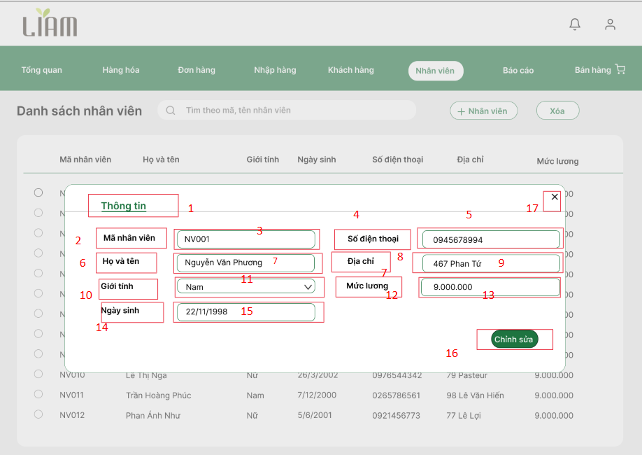
Hình Màn hình Xem chi tiết nhân viên

NO | LOẠI | MÔ TẢ | GHI CHÚ
1 | Text | Tiêu đề của cửa sổ pop-up: "Thông tin". | Mã màu: 000000
2 | Text | Nhãn cho trường Mã nhân viên. | Mã màu: 000000
3 | Textbox | Trường hiển thị/nhập Mã nhân viên | Mã màu: 000000
4 | Text | Nhãn cho trường Số điện thoại. | Mã màu: 000000
5 | Textbox | Trường nhập liệu Số điện thoại | Mã màu: 000000
6 | Text | Nhãn cho trường Họ và tên. | Mã màu: 000000
7 | Textbox | Trường nhập liệu Họ và tên | Mã màu: 000000
8 | Text | Nhãn cho trường Địa chỉ. | Mã màu: 000000
9 | Textbox | Trường nhập liệu Địa chỉ . | Mã màu: 000000
10 | Text | Nhãn cho trường Giới tính. | Mã màu: 000000
11 | Dropdown | Trường chọn Giới tính. | Mã màu: 000000
12 | Text | Nhãn cho trường Mức lương. | Mã màu: 000000
13 | Textbox | Trường nhập liệu Mức lương . | Mã màu: 000000
14 | Text | Nhãn cho trường Ngày sinh. | Mã màu: 000000
15 | Textbox | Trường nhập liệu Ngày sinh. | Mã màu: 000000
16 | Button | Nút "Chỉnh sửa". | Mã màu: FFFFF
17 | Icon | Nút ĐÓNG (Close "X").  Sự kiện: Khi nhấn vào, đóng Pop-up và trở về màn hình Danh sách nhân viên | Mã màu: 000000

Màn hình Tạo nhân viên
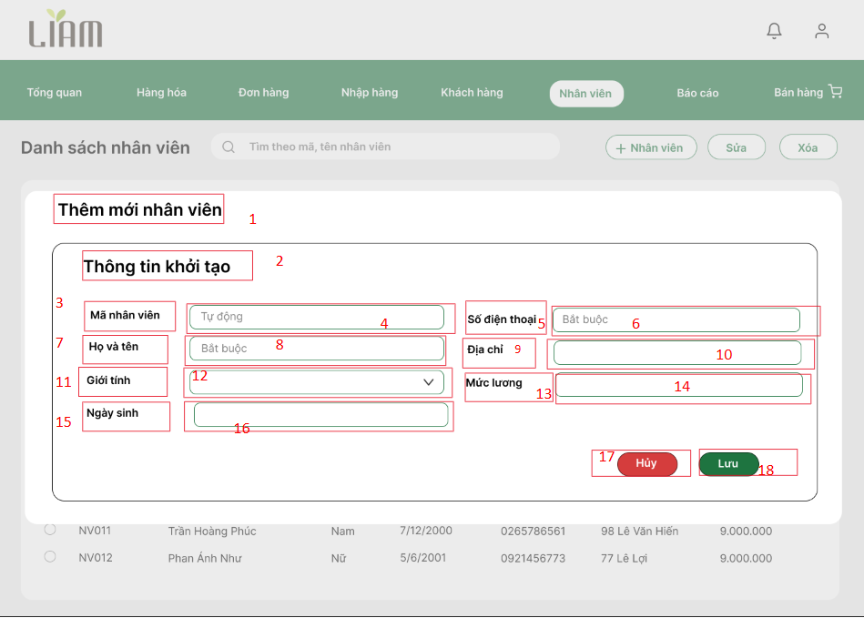
Hình Màn hình Tạo nhân viên

NO | LOẠI | MÔ TẢ | GHI CHÚ
1 | Text | Tiêu đề của cửa sổ pop-up. | Mã màu: 000000
2 | Text | Tiêu đề nhóm thông tin: "Thông tin khởi tạo". | Mã màu: 000000
3 | Text | Nhãn cho trường Mã nhân viên. | Mã màu: 000000
4 | Textbox | Trường hiển thị/nhập Mã nhân viên (Giá trị mặc định: Tự động). | Mã màu: 000000
5 | Text | Nhãn cho trường Số điện thoại. | Mã màu: 000000
6 | Textbox | Trường nhập liệu Số điện thoại (Ghi chú: Bắt buộc). | Mã màu: 000000
7 | Text | Nhãn cho trường Họ và tên. | Mã màu: 000000
8 | Textbox | Trường nhập liệu Họ và tên (Ghi chú: Bắt buộc). | Mã màu: 000000
9 | Text | Nhãn cho trường Địa chỉ. | Mã màu: 000000
10 | Textbox | Trường nhập liệu Địa chỉ. | Mã màu: 000000
11 | Text | Nhãn cho trường Giới tính. | Mã màu: 000000
12 | Dropdown | Trường chọn Giới tính. | Mã màu: 000000
13 | Text | Nhãn cho trường Mức lương. | Mã màu: 000000
14 | Textbox | Trường nhập liệu Mức lương. | Mã màu: 000000
15 | Text | Nhãn cho trường Ngày sinh. | Mã màu: 000000
16 | Textbox | Trường nhập liệu Ngày sinh. | Mã màu: 000000
17 | Button | Nút HỦY.  Sự kiện: Đóng cửa sổ mà không lưu dữ liệu. | Mã màu: FFFFF
18 | Button | Nút LƯU.  Sự kiện:  1.Kiểm tra dữ liệu  2. Lưu thông tin nhân viên  3.Đóng cửa sổ | Mã mà: FFFFF

Màn hình Tạo nhân viên thành công
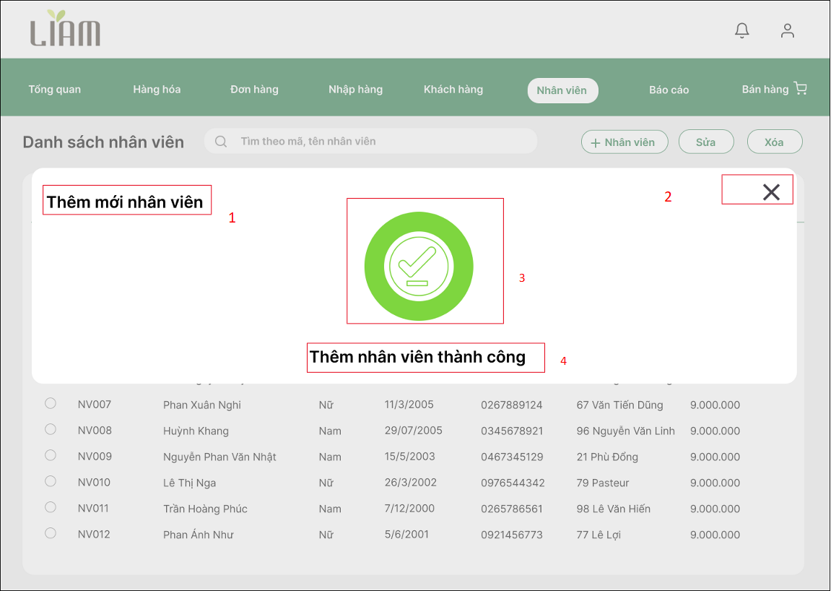
Hình Màn hình Thông báo tạo nhân viên thành công
NO | LOẠI | MÔ TẢ | GHI CHÚ
1 | Text | Tiêu đề: "Thêm mới nhân viên" | Mã màu: 000000
2 | Icon | Biểu tượng Đóng (dấu X)  Sự kiện: Khi nhấn vào, đóng Pop-up và trở về màn hình Danh sách nhân viên
3 | Icon | Biểu tượng Tick Xanh lá lớn
4 | Text | Hiển thị thông báo: "Thêm nhân viên thành công" | Mã màu: 000000

Màn hình Sửa thông tin nhân viên
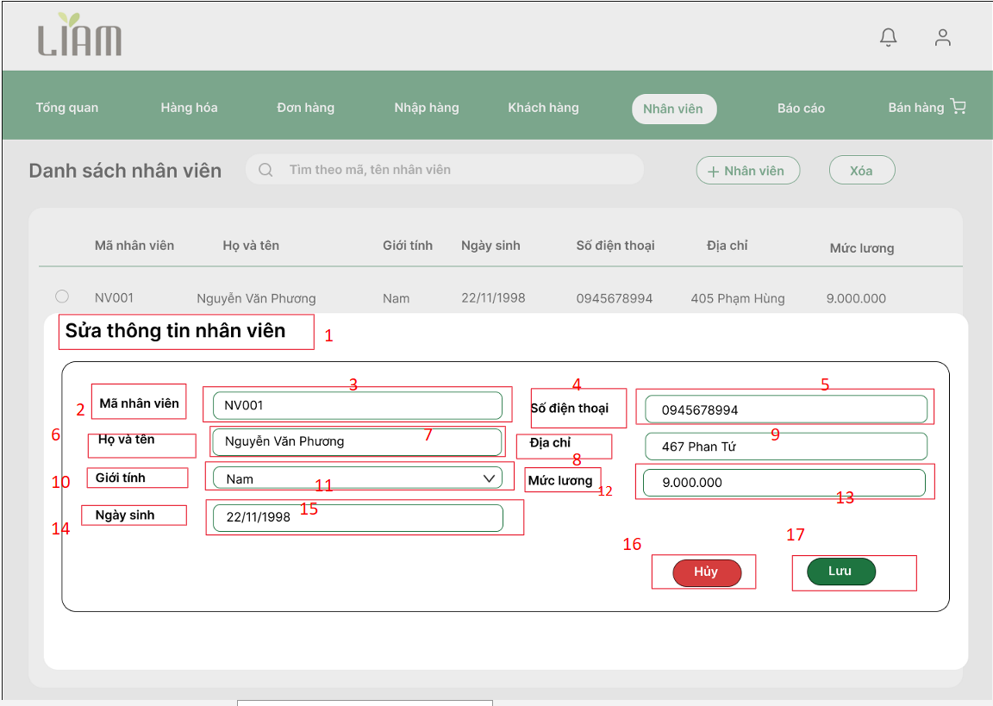
Hình Màn hình Sửa thông tin nhân viên

NO | LOẠI | MÔ TẢ | GHI CHÚ
1 | Text | Tiêu đề nhóm thông tin: "Sửa thông tin nhân viên". | Mã màu: 000000
2 | Text | Nhãn cho trường Mã nhân viên. | Mã màu: 000000
3 | Textbox | Trường hiển thị/nhập Mã nhân viên (Giá trị mặc định: Tự động). | Mã màu: 000000
4 | Text | Nhãn cho trường Số điện thoại. | Mã màu: 000000
5 | Textbox | Trường nhập liệu Số điện thoại (Ghi chú: Bắt buộc). | Mã màu: 000000
6 | Text | Nhãn cho trường Họ và tên. | Mã màu: 000000
7 | Textbox | Trường nhập liệu Họ và tên (Ghi chú: Bắt buộc). | Mã màu: 000000
8 | Text | Nhãn cho trường Địa chỉ. | Mã màu: 000000
9 | Textbox | Trường nhập liệu Địa chỉ. | Mã màu: 000000
10 | Text | Nhãn cho trường Giới tính. | Mã màu: 000000
11 | Dropdown | Trường chọn Giới tính. | Mã màu: 000000
12 | Text | Nhãn cho trường Mức lương. | Mã màu: 000000
13 | Textbox | Trường nhập liệu Mức lương. | Mã màu: 000000
14 | Text | Nhãn cho trường Ngày sinh. | Mã màu: 000000
15 | Textbox | Trường nhập liệu Ngày sinh. | Mã màu: 000000
16 | Button | Nút HỦY.  Sự kiện: Đóng cửa sổ mà không lưu dữ liệu. | Mã màu: FFFFF
17 | Button | Nút LƯU.  Sự kiện:  1.Kiểm tra dữ liệu  2. Lưu thông tin nhân viên  3.Đóng cửa sổ | Mã mà: FFFFF

Màn hình Sửa thông tin nhân viên thành công
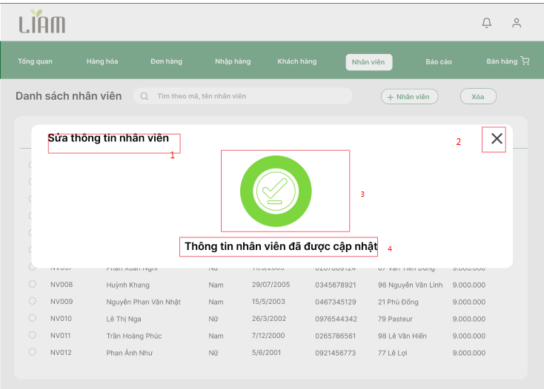
Hình Màn hình Sửa thông tin nhân viên thành công
NO | LOẠI | MÔ TẢ | GHI CHÚ
1 | Text | Tiêu đề: "Sửa thông tin nhân viên" | Mã màu: 000000
2 | Icon | Biểu tượng Đóng (dấu X)  Sự kiện: Khi nhấn vào, đóng Pop-up và trở về màn hình Danh sách nhân viên
3 | Icon | Biểu tượng Tick Xanh lá lớn
4 | Text | Hiển thị thông báo: "Thông tin nhân viên đã được cập nhật" | Mã màu: 000000

Màn hình Xóa nhân viên
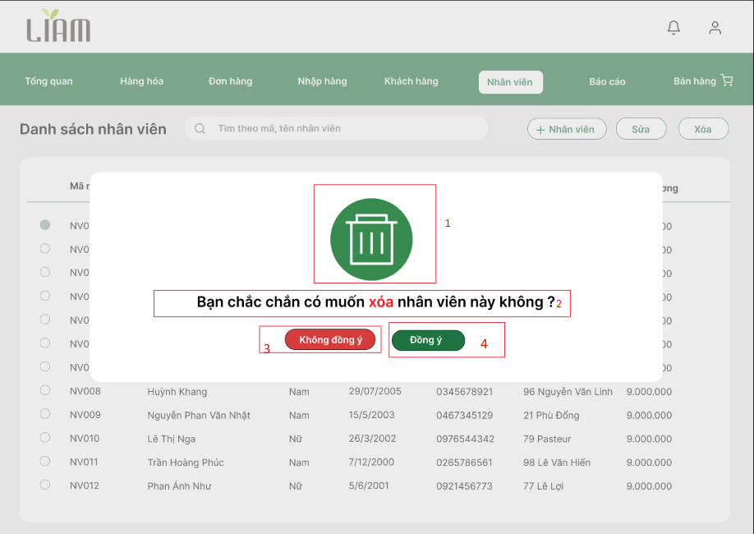
Hình Màn hình Xóa nhân viên
NO | LOẠI | MÔ TẢ | GHI CHÚ
1 | Icon | Biểu tượng Thùng rác (Xanh lá)
2 | Text | Câu hỏi xác nhận: "Bạn chắc chắn có muốn xóa nhân viên này không?" | Mã màu: 000000
3 | Button | Nút Không đồng ý (Màu đỏ)  Sự kiện: Khi nhấn, hệ thống đóng Pop-up và trở về màn hình Danh sách nhân viên (không xóa). | Mã màu FFFFFF
4 | Button | Nút Đồng ý (Màu xanh lá)  Sự kiện: Khi nhấn:  1. Hệ thống gửi yêu cầu cập nhật trạng thái nhân viên đang được chọn.  2. Trong cơ sở dữ liệu, trạng thái nhân viên sẽ được đặt thành "Đã ẩn". | Mã màu FFFFFF

Màn hình Xóa nhân viên thành công
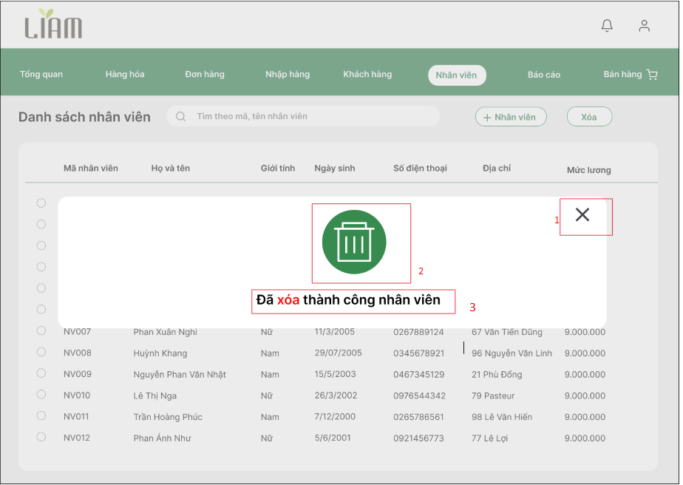
Hình Màn hình Xóa nhân viên thành công
NO | LOẠI | MÔ TẢ | GHI CHÚ
1 | Icon | Biểu tượng Đóng (dấu X)  Sự kiện: Khi nhấn vào, đóng Pop-up và trở về màn hình Danh sách nhân viên
2 | Icon | Biểu tượng Thùng rác (Xanh lá lớn)
3 | Text | Hiển thị thông báo: "Đã xóa thành công nhân viên" | Mã màu: 000000

Màn hình Quản lý lương
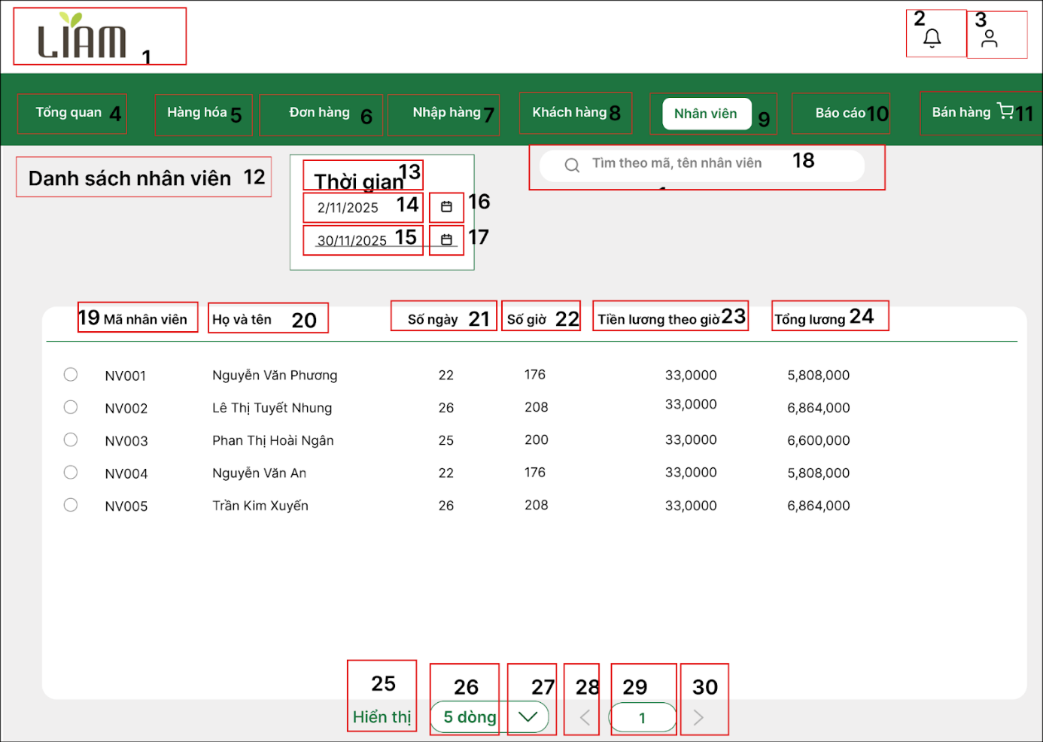
Hình Màn hình Quản lý lương

NO | LOẠI | MÔ TẢ | GHI CHÚ
1 | Logo | Hiển thị logo LIAM
2 | Icon | Biểu tượng Chuông ( thông báo )  Sự kiện: Khi nhấn vào, hiển thị danh sách các thông báo mới.
3 | Icon | Biểu tượng Người dùng  Sự kiện: khi nhấn vào, chuyển đến màn hình Đăng xuất.
4 | Button | Hiển thị Tổng quan  Sự kiện: khi nhấn vào, chuyển đến màn hình Tổng quan. | Mã màu: FFFFFF
5 | Button | Hiển thị Hàng hóa  Sự kiện: khi nhấn vào, chuyển đến màn hình quản lý Hàng hóa. | Mã màu: FFFFFF
6 | Button | Hiển thị Đơn hàng  Sự kiện: Khi nhấn vào, chuyển đến màn hình quản lý các Đơn hàng, Đơn đặt trước và Trả hàng. | Mã màu: FFFFFF
7 | Button | Hiển thị Nhập hàng  Sự kiện: Khi nhấn vào, chuyển đến màn hình quản lý thông tin Nhập hàng, Nhà cung cấp | Mã màu: FFFFFF
8 | Button | Hiển thị Khách hàng  Sự kiện: Khi nhấn vào, chuyển đến màn hình quản lý thông tin Khách hàng và Nợ. | Mã màu: FFFFFF
9 | Button | Hiển thị Nhân viên  Sự kiện: Khi nhấn vào, chuyển đến màn hình quản lý Nhân viên. | Mã màu: FFFFFF
10 | Button | Hiển thị Báo cáo  Sự kiện: Khi nhấn vào, chuyển đến màn hình các loại Báo cáo. | Mã màu: FFFFFF
11 | Button | Hiển thị Bán hàng  Sự kiện: Khi nhấn vào, chuyển sang màn hình Bán hàng và tạo đơn hàng. | Mã màu: FFFFFF
12 | Text | Tiêu đề trang: "Danh sách nhân viên". | Mã màu: 000000
13 | Text | Tiêu đề bộ lọc: "Thời gian". | Mã màu: 000000
14 | Input Field | Ô nhập ngày bắt đầu tính lương (Ví dụ: 2/11/2025). | Mã màu: 000000
15 | Input Field | Ô nhập ngày kết thúc tính lương (Ví dụ: 30/11/2025). | Mã màu: 000000
16 | Icon | Biểu tượng Lịch cho ngày bắt đầu. Sự kiện: Mở lịch để chọn ngày. | Mã màu: 000000
17 | Icon | Biểu tượng Lịch cho ngày kết thúc. Sự kiện: Mở lịch để chọn ngày. | Mã màu: 000000
18 | Search Bar | Ô tìm kiếm. Placeholder: "Tìm theo mã, tên nhân viên". | Mã màu: FFFFFF
19 | Text | Tiêu đề cột: "Mã nhân viên". | Mã màu: 000000
20 | Text | Tiêu đề cột: "Họ và tên". | Mã màu: 000000
21 | Text | Tiêu đề cột: "Số ngày" (Số ngày làm việc trong kỳ). | Mã màu: 000000
22 | Text | Tiêu đề cột: "Số giờ" (Tổng số giờ làm việc). | Mã màu: 000000
23 | Text | Tiêu đề cột: "Tiền lương theo giờ" (Mức lương/giờ). | Mã màu: 000000
24 | Text | Tiêu đề cột: "Tổng lương" (Thực lãnh). | Mã màu: 000000
25 | Text | Nhãn: "Hiển thị". | Mã màu: 000000
26 | Dropdown | Chọn số dòng hiển thị trên một trang. | Mã màu: 000000
27 | Icon | Mũi tên mở rộng menu dropdown. | Mã màu: 000000
28 | Button | Nút chuyển trang trước (<). | Mã màu: 000000
29 | Button | Nút số trang hiện tại (1). | Mã màu: 000000
30 | Button | Nút chuyển trang sau (>). | Mã màu: 000000

Màn hình Chọn báo cáo
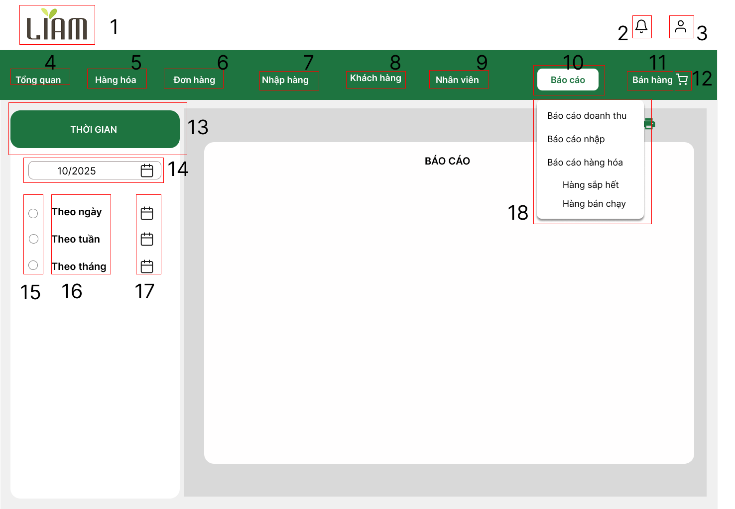
NO | LOẠI | MÔ TẢ | GHI CHÚ
1 | Logo | Hiển thị logo LIAM. | Mã màu: 1E7440
2 | Icon | Biểu tượng Chuông (thông báo). | Mã màu: 000000
3 | Icon | Biểu tượng Người dùng. Sự kiện: Chuyển đến màn hình Đăng xuất. | Mã màu: 000000
4 | Button | Nút điều hướng Tổng quan. | Mã màu: 000000
5 | Button | Nút điều hướng Hàng hóa. | Mã màu: 000000
6 | Button | Nút điều hướng Đơn hàng. | Mã màu: 000000
7 | Button | Nút điều hướng Nhập hàng. | Mã màu: 000000
8 | Button | Nút điều hướng Khách hàng. | Mã màu: 000000
9 | Button | Nút điều hướng Nhân viên. | Mã màu: 000000
10 | Button | Nút điều hướng Báo cáo (Đang được chọn - Màu xanh). | Mã màu: 1E7440
11 | Button | Nút điều hướng Bán hàng. | Mã màu: 000000
12 | Icon | Biểu tượng giỏ hàng (Shopping Cart) bên cạnh nút Bán hàng. | Mã màu: 000000
13 | Text | Tiêu đề nhóm lọc: THỜI GIAN. | Mã màu: 000000
14 | Text Box | Trường nhập ngày/tháng/năm để chọn mốc thời gian (Giá trị mặc định: 10/2025). | Mã màu: 000000
15 | Radio | Lựa chọn thời gian: “Theo ngày”, “Theo tuần”, “Theo tháng” (Chưa được chọn). | Mã màu: 000000
16 | Text | Lựa chọn thời gian: “Theo ngày”, “Theo tuần”, “Theo tháng” | Mã màu: 1E7440
17 | Radio | Biểu tượng lịch (Calendar) để chọn thời gian. | Mã màu: 000000
18 | Dropdown | Menu lựa chọn loại báo cáo (Hiển thị khi nhấn vào Nút Báo cáo): Báo cáo doanh thu, Báo cáo nhập, Báo cáo hàng hóa, Hàng sắp hết, Hàng bán chạy. | Mã màu: 000000

Màn hình Báo cáo doanh thu bán hàng
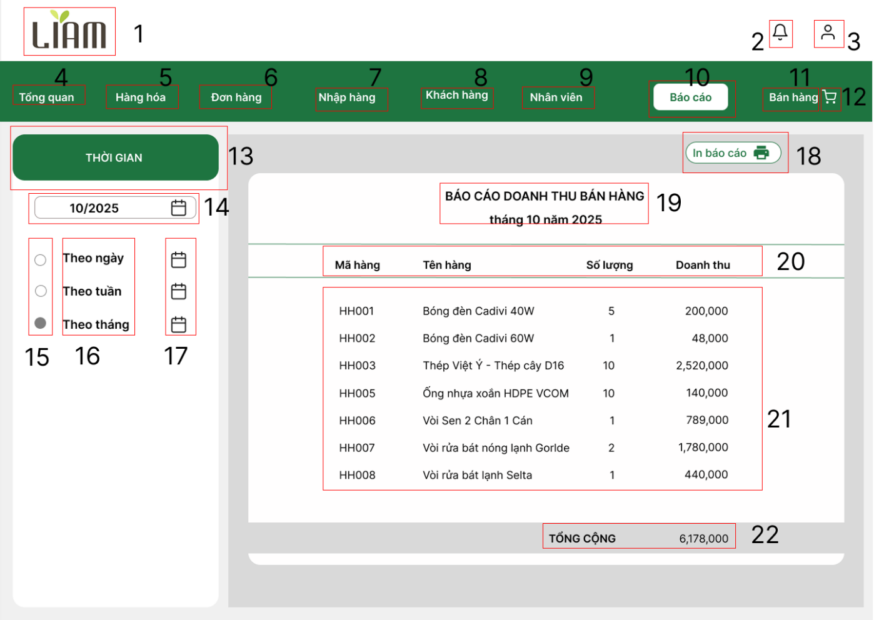
NO | LOẠI | MÔ TẢ | GHI CHÚ
1 | Logo | Hiển thị logo LIAM. | Mã màu: 1E7440
2 | Icon | Biểu tượng Chuông (thông báo). | Mã màu: 000000
3 | Icon | Biểu tượng Người dùng. Sự kiện: Chuyển đến màn hình Đăng xuất. | Mã màu: 000000
4 | Button | Nút điều hướng Tổng quan. | Mã màu: 000000
5 | Button | Nút điều hướng Hàng hóa. | Mã màu: 000000
6 | Button | Nút điều hướng Đơn hàng. | Mã màu: 000000
7 | Button | Nút điều hướng Nhập hàng. | Mã màu: 000000
8 | Button | Nút điều hướng Khách hàng. | Mã màu: 000000
9 | Button | Nút điều hướng Nhân viên. | Mã màu: 000000
10 | Button | Nút điều hướng Báo cáo (Đang được chọn - Màu xanh). | Mã màu: 1E7440
11 | Button | Nút điều hướng Bán hàng. | Mã màu: 000000
12 | Icon | Biểu tượng giỏ hàng (Shopping Cart) bên cạnh nút Bán hàng. | Mã màu: 000000
13 | Button | Nút lớn THỜI GIAN (Màu xanh, đang được chọn). | Mã màu: 1E7440
14 | Text Box | Trường nhập/chọn mốc thời gian (Giá trị mặc định: 10/2025). | Mã màu: 000000
15 | Radio | Lựa chọn thời gian: “Theo ngày”, “Theo tuần”, “Theo tháng” (Chưa được chọn). | Mã màu: 000000
16 | Text | Lựa chọn thời gian: “Theo ngày”, “Theo tuần”, “Theo tháng”. | Mã màu: 000000
17 | Icon | Biểu tượng lịch (Calendar) để chọn thời gian. | Mã màu: 000000
18 | Button | Nút In báo cáo (Màu xanh). Sự kiện: Kích hoạt chức năng in báo cáo hiện tại. | Mã màu: 1E7440
19 | Text | Tiêu đề báo cáo: BÁO CÁO DOANH THU BÁN HÀNG và tháng 10 năm 2025. | Mã màu: 000000
20 | Label | Các tiêu đề cột dữ liệu báo cáo: Mã hàng, Tên hàng, Số lượng, Doanh thu. | Mã màu: 000000
21 | Data rowsData | Bảng chi tiết các mặt hàng bán ra trong kỳ báo cáo. | Mã màu: 000000
22 | Text | Tổng cộng doanh thu: 6,178,000. | Mã màu: 000000

Màn hình Báo cáo nhập hàng
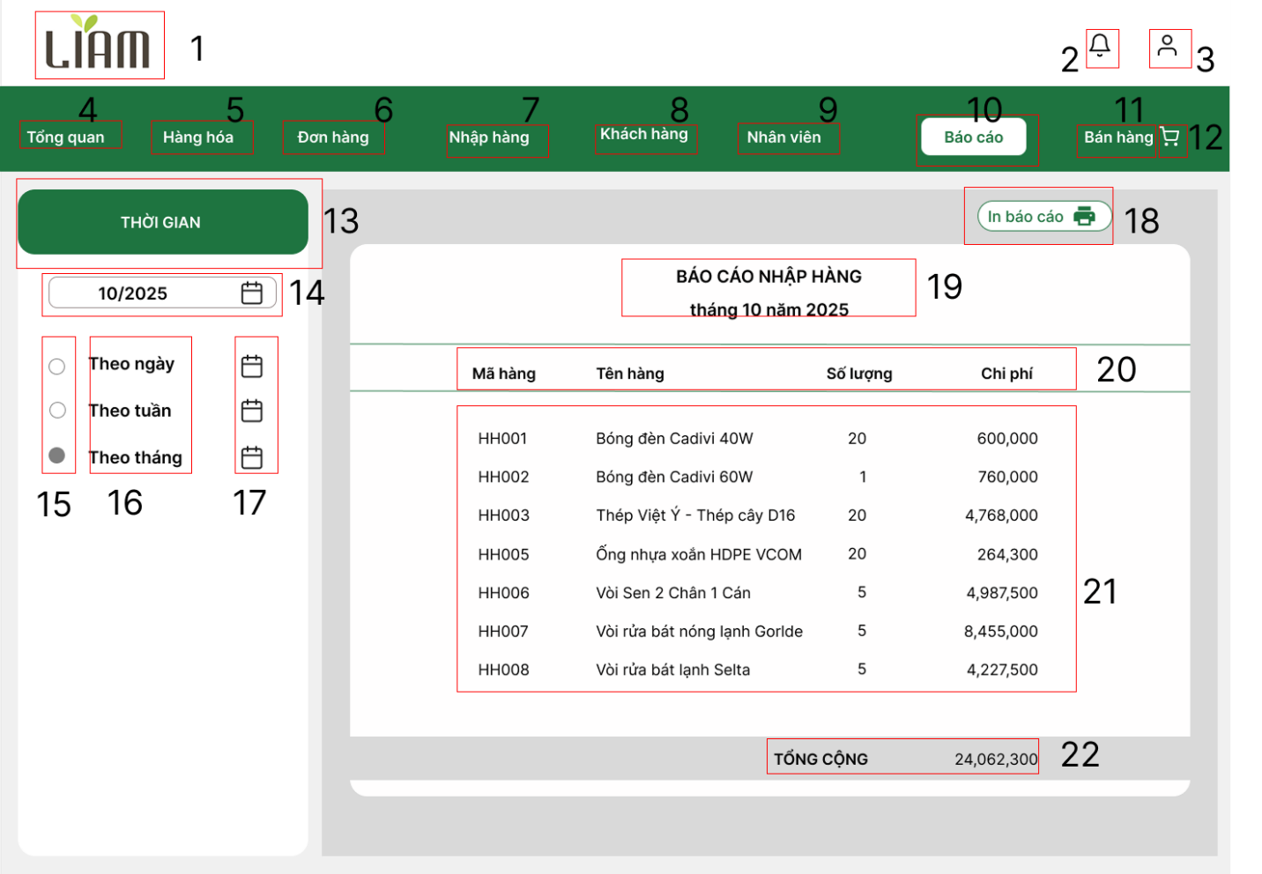
NO | LOẠI | MÔ TẢ | GHI CHÚ
1 | Logo | Hiển thị logo LIAM. | Mã màu: 1E7440
2 | Icon | Biểu tượng Chuông (thông báo). | Mã màu: 000000
3 | Icon | Biểu tượng Người dùng. Sự kiện: Chuyển đến màn hình Đăng xuất. | Mã màu: 000000
4 | Button | Nút điều hướng Tổng quan. | Mã màu: 000000
5 | Button | Nút điều hướng Hàng hóa. | Mã màu: 000000
6 | Button | Nút điều hướng Đơn hàng. | Mã màu: 000000
7 | Button | Nút điều hướng Nhập hàng. | Mã màu: 000000
8 | Button | Nút điều hướng Khách hàng. | Mã màu: 000000
9 | Button | Nút điều hướng Nhân viên. | Mã màu: 000000
10 | Button | Nút điều hướng Báo cáo (Đang được chọn - Màu xanh). | Mã màu: 1E7440
11 | Button | Nút điều hướng Bán hàng. | Mã màu: 000000
12 | Icon | Biểu tượng giỏ hàng (Shopping Cart) bên cạnh nút Bán hàng. | Mã màu: 000000
13 | Button | Nút lớn THỜI GIAN (Màu xanh, đang được chọn). | Mã màu: 1E7440
14 | Text Box | Trường nhập/chọn mốc thời gian (Giá trị mặc định: 10/2025). | Mã màu: 000000
15 | Radio | Lựa chọn thời gian: “Theo ngày”, “Theo tuần”, “Theo tháng” (Đang được chọn). | Mã màu: 000000
16 | Text | Lựa chọn thời gian: “Theo ngày”, “Theo tuần”, “Theo tháng”. | Mã màu: 000000
17 | Icon | Biểu tượng lịch (Calendar) để chọn thời gian. | Mã màu: 000000
18 | Button | Nút In báo cáo (Màu xanh). Sự kiện: Kích hoạt chức năng in báo cáo hiện tại. | Mã màu: 1E7440
19 | Text | Tiêu đề báo cáo: BÁO CÁO NHẬP HÀNG và tháng 10 năm 2025. | Mã màu: 000000
20 | Label | Các tiêu đề cột dữ liệu báo cáo: Mã hàng, Tên hàng, Số lượng, Chi phí. | Mã màu: 000000
21 | Data rowsData | Bảng chi tiết các mặt hàng đã nhập trong kỳ báo cáo. | Mã màu: 000000
22 | Text | Tổng cộng chi phí nhập hàng: 24,062,300. | Mã màu: 000000

Màn hình Báo cáo hàng hóa bán chạy
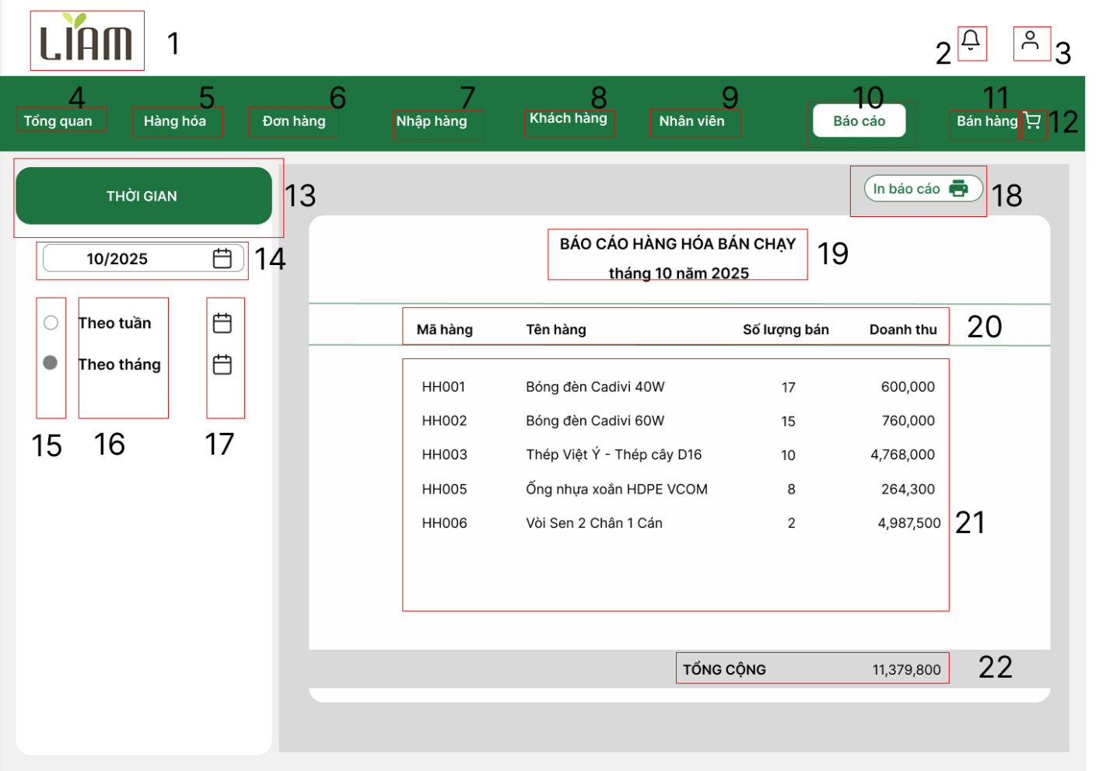
NO | LOẠI | MÔ TẢ | GHI CHÚ
1 | Logo | Hiển thị logo LIAM. | Mã màu: 1E7440
2 | Icon | Biểu tượng Chuông (thông báo). | Mã màu: 000000
3 | Icon | Biểu tượng Người dùng. Sự kiện: Chuyển đến màn hình Đăng xuất. | Mã màu: 000000
4 | Button | Nút điều hướng Tổng quan. | Mã màu: 000000
5 | Button | Nút điều hướng Hàng hóa. | Mã màu: 000000
6 | Button | Nút điều hướng Đơn hàng. | Mã màu: 000000
7 | Button | Nút điều hướng Nhập hàng. | Mã màu: 000000
8 | Button | Nút điều hướng Khách hàng. | Mã màu: 000000
9 | Button | Nút điều hướng Nhân viên. | Mã màu: 000000
10 | Button | Nút điều hướng Báo cáo (Đang được chọn - Màu xanh). | Mã màu: 1E7440
11 | Button | Nút điều hướng Bán hàng. | Mã màu: 000000
12 | Icon | Biểu tượng giỏ hàng (Shopping Cart) bên cạnh nút Bán hàng. | Mã màu: 000000
13 | Button | Nút lớn THỜI GIAN (Màu xanh, đang được chọn). | Mã màu: 1E7440
14 | Text Box | Trường nhập/chọn mốc thời gian (Giá trị mặc định: 10/2025). | Mã màu: 000000
15 | Radio | Lựa chọn thời gian: “Theo tuần” (Chưa được chọn), “Theo tháng” (Đang được chọn) | Mã màu: 000000
16 | Text | Lựa chọn thời gian: “Theo tuần”, “Theo tháng”. | Mã màu: 000000
17 | Icon | Biểu tượng lịch (Calendar) để chọn thời gian. | Mã màu: 000000
18 | Button | Nút In báo cáo (Màu xanh). Sự kiện: Kích hoạt chức năng in báo cáo hiện tại. | Mã màu: 1E7440
19 | Text | Tiêu đề báo cáo: BÁO CÁO HÀNG HÓA BÁN CHẠY và tháng 10 năm 2025. | Mã màu: 000000
20 | Label | Các tiêu đề cột dữ liệu báo cáo: Mã hàng, Tên hàng, Số lượng bán, Doanh thu. | Mã màu: 000000
21 | Data rowsData | Bảng chi tiết các mặt hàng bán chạy trong kỳ báo cáo (Sắp xếp theo số lượng bán giảm dần). | Mã màu: 000000
22 | Text | Tổng cộng doanh thu: 11,379,800. | Mã màu: 000000

Màn hình Báo cáo hàng hóa sắp hết
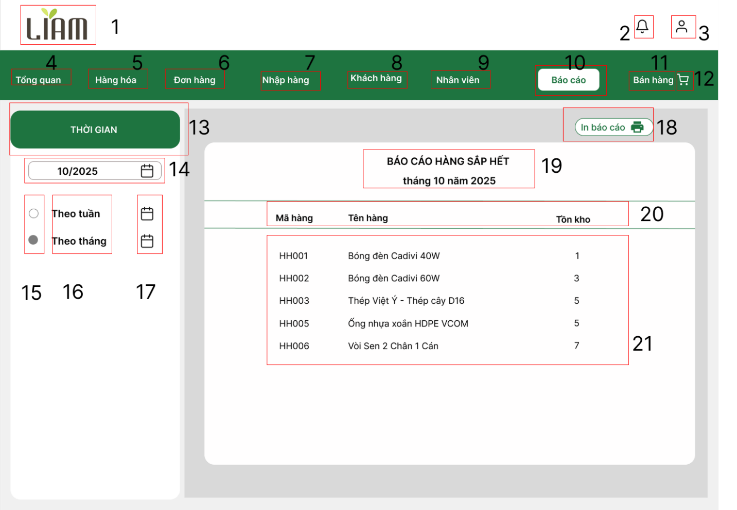
NO | LOẠI | MÔ TẢ | GHI CHÚ
1 | Logo | Hiển thị logo LIAM. | Mã màu: 1E7440
2 | Icon | Biểu tượng Chuông (thông báo). | Mã màu: 000000
3 | Icon | Biểu tượng Người dùng. Sự kiện: Chuyển đến màn hình Đăng xuất. | Mã màu: 000000
4 | Button | Nút điều hướng Tổng quan. | Mã màu: 000000
5 | Button | Nút điều hướng Hàng hóa. | Mã màu: 000000
6 | Button | Nút điều hướng Đơn hàng. | Mã màu: 000000
7 | Button | Nút điều hướng Nhập hàng. | Mã màu: 000000
8 | Button | Nút điều hướng Khách hàng. | Mã màu: 000000
9 | Button | Nút điều hướng Nhân viên. | Mã màu: 000000
10 | Button | Nút điều hướng Báo cáo (Đang được chọn - Màu xanh). | Mã màu: 1E7440
11 | Button | Nút điều hướng Bán hàng. | Mã màu: 000000
12 | Icon | Biểu tượng giỏ hàng (Shopping Cart) bên cạnh nút Bán hàng. | Mã màu: 000000
13 | Button | Nút lớn THỜI GIAN (Màu xanh, đang được chọn). | Mã màu: 1E7440
14 | Text Box | Trường nhập/chọn mốc thời gian (Giá trị mặc định: 10/2025). | Mã màu: 000000
15 | Radio | Lựa chọn thời gian: “Theo tuần” (Chưa được chọn), “Theo tháng” (Đang được chọn) | Mã màu: 000000
16 | Text | Lựa chọn thời gian: “Theo tuần”, “Theo tháng”. | Mã màu: 000000
17 | Icon | Biểu tượng lịch (Calendar) để chọn thời gian. | Mã màu: 000000
18 | Button | Nút In báo cáo (Màu xanh). Sự kiện: Kích hoạt chức năng in báo cáo hiện tại. | Mã màu: 1E7440
19 | Text | Tiêu đề báo cáo: BÁO CÁO HÀNG HÓA SẮP HẾT và tháng 10 năm 2025. | Mã màu: 000000
20 | Label | Các tiêu đề cột dữ liệu báo cáo: Mã hàng, Tên hàng, Tồn kho. | Mã màu: 000000
21 | Data rowsData | Bảng chi tiết các mặt hàng có số lượng tồn kho thấp/sắp hết. | Mã màu: 000000

Màn hình Thêm mới tài khoản
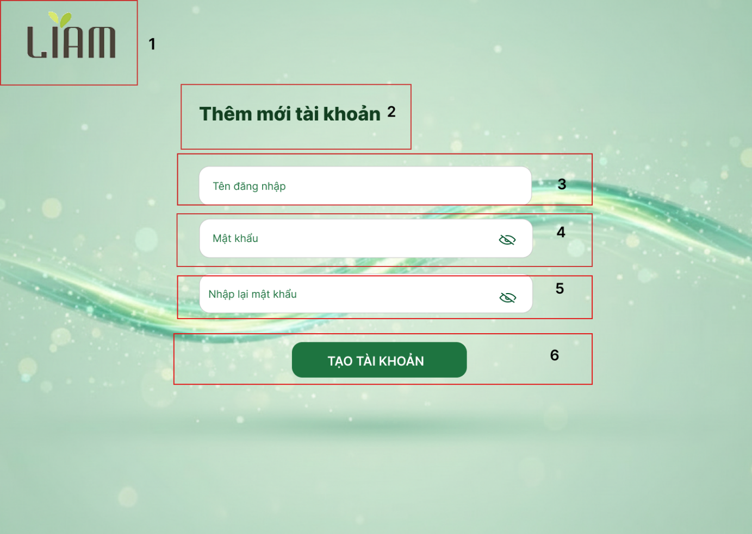
Hình Màn hình Thêm mới tài khoản

NO | LOẠI | MÔ TẢ | GHI CHÚ
1 | Logo | Hiển thị logo LIAM | Mã màu 1E7440
2 | Text | Hiển thị tiêu đề "Thêm mới tài khoản" | Mã màu 1E7440
3 | Text Box | Trường nhập liệu Số điện thoại.Yêu cầu định dạng số điện thoại hợp lệ. | Mã màu 1E7440
4 | Text Box (Password) | Trường nhập liệu Mật khẩu.Dữ liệu được che giấu (masking). Có biểu tượng/button để hiển thị/ẩn mật khẩu. | Mã màu 1E7440
5 | Text Box (Password) | Trường nhập liệu Nhập lại mật khẩu.Dữ liệu được che giấu (masking). | Mã màu 1E7440
6 | Button | Hiển thị nút TẠO TÀI KHOẢN  Sự kiện: Khi người dùng nhấn nút:  1. Kiểm tra hợp lệ các trường (3, 4, 5).  2. Nếu hợp lệ, gửi thông tin lên server để tạo tài khoản.  3. Chuyển đến giao diện tiếp theo (màn hình Đăng nhập). | Mã màu 1E7440

Màn hình Đăng xuất
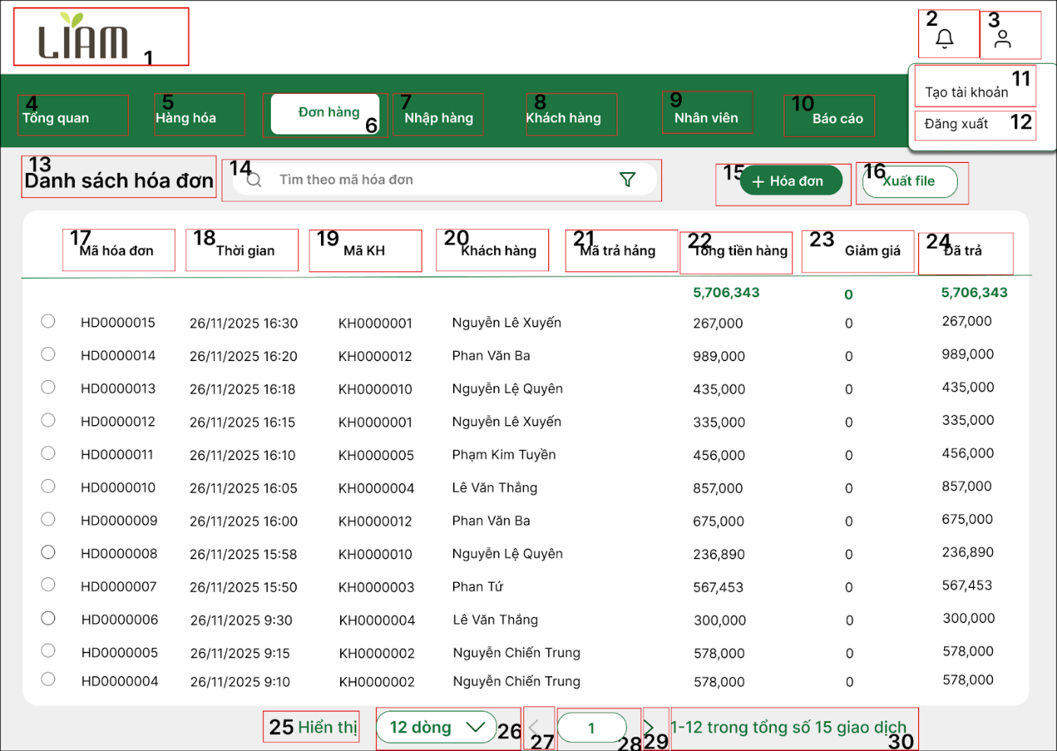
Màn hình Đăng xuất

NO | LOẠI | MÔ TẢ | GHI CHÚ
1 | Logo | Hiển thị logo thương hiệu "LIAM". | Mã màu: 000000
2 | Icon | Biểu tượng Chuông (Thông báo). Sự kiện: Hiển thị thông báo mới. | Mã màu: 000000
3 | Icon | Biểu tượng Người dùng (User). Sự kiện: Đã nhấn (Active) để mở menu thả xuống (chứa mục 11, 12). | Mã màu: 000000
4 | Button | Menu điều hướng: "Tổng quan". | Mã màu: FFFFFF
5 | Button | Menu điều hướng: "Hàng hóa". | Mã màu: FFFFFF
6 | Button | Menu điều hướng: "Đơn hàng". | Mã màu: FFFFFF
7 | Button | Menu điều hướng: "Nhập hàng". | Mã màu: FFFFFF
8 | Button | Menu điều hướng: "Khách hàng". | Mã màu: FFFFFF
9 | Button | Menu điều hướng: "Nhân viên". | Mã màu: FFFFFF
10 | Button | Menu điều hướng: "Báo cáo". | Mã màu: FFFFFF
11 | Button | Mục menu: "Tạo tài khoản". Sự kiện: Chuyển đến màn hình tạo tài khoản quản trị/nhân viên. | Màu chữ: 000000
12 | Button | Mục menu: "Đăng xuất". Sự kiện: Kết thúc phiên làm việc, quay về màn hình đăng nhập. | Màu chữ: 000000
13 | Text | Tiêu đề trang: "Danh sách hóa đơn". | Mã màu: 000000
14 | Search Bar | Ô tìm kiếm hóa đơn. Placeholder: "Tìm theo mã hóa đơn". | Mã màu: FFFFFF
15 | Button | Nút chức năng: "+ Hóa đơn". Sự kiện: Tạo hóa đơn mới. | Mã màu: FFFFFF
16 | Button | Nút chức năng: "Xuất file". Sự kiện: Xuất danh sách ra file (Excel/PDF). | Mã màu: 000000
17 | Text | Tiêu đề cột: "Mã hóa đơn". | Mã màu: 000000
18 | Text | Tiêu đề cột: "Thời gian". | Mã màu: 000000
19 | Text | Tiêu đề cột: "Mã KH". | Mã màu: 000000
20 | Text | Tiêu đề cột: "Khách hàng". | Mã màu: 000000
21 | Text | Tiêu đề cột: "Mã trả hàng". | Mã màu: 000000
22 | Text | Tiêu đề cột: "Tổng tiền hàng". | Mã màu: 000000
23 | Text | Tiêu đề cột: "Giảm giá". | Mã màu: 000000
24 | Text | Tiêu đề cột: "Đã trả". | Mã màu: 000000
25 | Text | Nhãn: "Hiển thị". | Mã màu: 000000
26 | Dropdown | Chọn số dòng hiển thị. | Mã màu: 000000
27 | Icon/Button | Nút điều hướng trang trước (<). | Mã màu: 000000
28 | Textbox | Ô nhập/hiển thị trang hiện tại (VD: 1). | Mã màu: 000000
29 | Icon/Button | Nút điều hướng trang sau (>). | Mã màu: 000000
30 | Text | Thông tin phân trang: "1-12 trong tổng số 15 giao dịch". | Mã màu: 000000

Màn hình Chấm công cho nhân viên
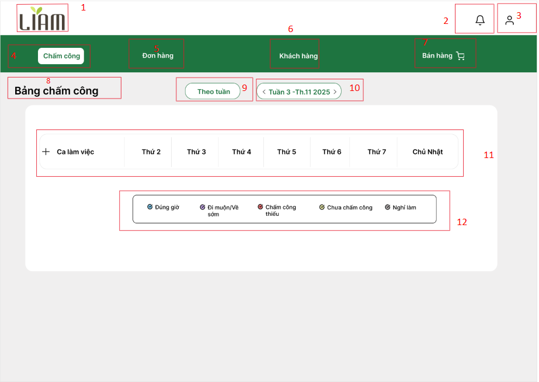
Hình Màn hình chấm công ( cho nhân viên)
NO | LOẠI | MÔ TẢ | GHI CHÚ
1 | Logo | Hiển thị logo LIAM
2 | Icon | Biểu tượng Chuông ( thông báo )  Sự kiện: Khi nhấn vào, hiển thị danh sách các thông báo mới.
3 | Icon | Biểu tượng Người dùng  Sự kiện: Khi nhấn vào, chuyển đến màn hình Đăng xuất. | Mã màu FFFFFF
4 | Button | Hiển thị Chấm công  Sự kiện: Khi nhấn vào, chuyển đến màn hình chấm công cho nhân viên. | Mã màu FFFFFF
5 | Button | Hiển thị Đơn hàng  Sự kiện: Khi nhấn vào, chuyển đến màn hình quản lý các Đơn hàng, Đơn đặt trước và Trả hàng. | Mã màu FFFFFF
6 | Button | Hiển thị Khách hàng  Sự kiện: Khi nhấn vào, chuyển đến màn hình quản lý thông tin Khách hàng ( xem và thêm) và quản lý nợ khách ( xem và thêm nợ) . | Mã màu FFFFFF
7 | Button | Hiển thị Bán hàng  Sự kiện:Khi nhấn vào, chuyển đến màn hình quản lý Bán hàng. | Mã màu FFFFFF
8 | Text | Tiêu đề Bảng chấm công | Mã màu: 000000
9 | Button | Nút Theo tuần | Mã màu: 000000
10 | Button | Nút Tuần 3 - Th.11 2025 | Mã màu: 000000
11 | Label | Hàng tiêu đề của bảng dữ liệu | Mã màu: 000000
12 | Radio button | Hiển thị các tình trạng chấm công của nhân viên.  Sự kiện: Khi nhấn vào hệ thống sẽ ghi nhận nhân viên chấm công ở trạng thái nào. | Mã màu: 000000

Màn hình Thêm ca làm việc cho nhân viên
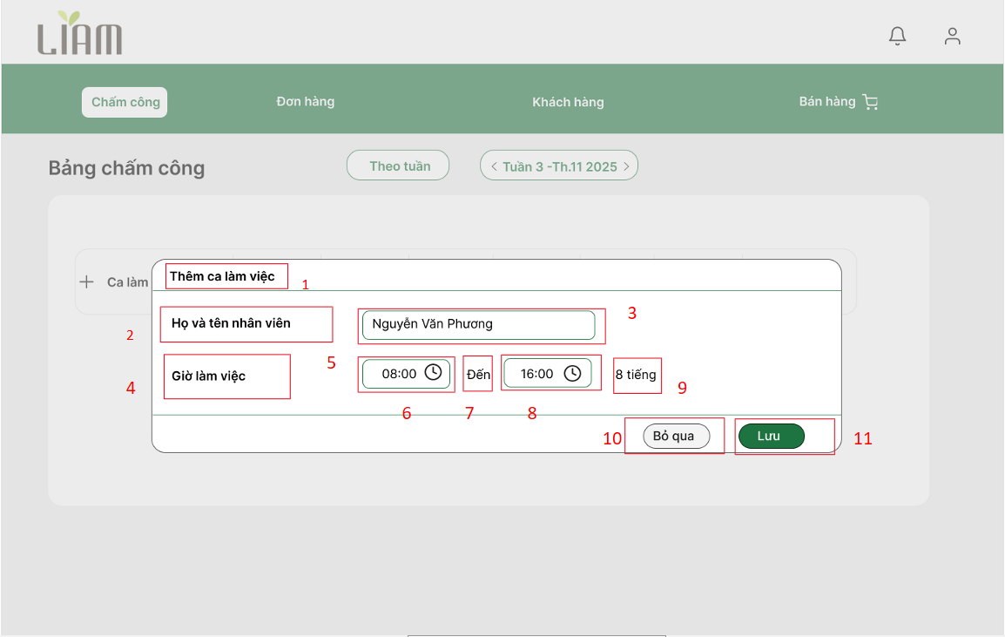
Hình Màn hình Thêm ca làm việc

NO | LOẠI | MÔ TẢ | GHI CHÚ
1 | Text | Tiêu đề của khung nhập liệu ca làm việc: "Thêm ca làm việc". | Mã màu: 000000
2 | Text | Nhãn cho trường Họ và tên nhân viên. | Mã màu: 000000
3 | Textbox | Trường nhập/chọn Họ và tên nhân viên (Ví dụ: Nguyễn Văn Phương). Sự kiện: Cho phép nhập hoặc chọn từ danh sách có sẵn. | Mã màu: 000000
4 | Text | Nhãn cho trường Giờ làm việc. | Mã màu: 000000
5 | Textbox | Trường nhập Giờ vào (Giờ bắt đầu ca, ví dụ 08:00). | Mã màu: 000000
6 | Icon | Biểu tượng đồng hồ bên cạnh ô Giờ vào. Sự kiện: Mở Time Picker. | Mã màu: 000000
7 | Text | Nhãn phân cách giờ vào – giờ ra: "Đến". | Mã màu: 000000
8 | Textbox | Trường nhập Giờ ra (Giờ kết thúc ca, ví dụ 16:00). | Mã màu: 000000
9 | Text | Hiển thị tổng thời gian làm việc (ví dụ: 8 tiếng). Tự động tính toán theo giờ vào và giờ ra. | Mã màu: 000000
10 | Button | Nút Bỏ qua  Sự kiện: Đóng pop-up mà không lưu dữ liệu. | Màu chữ:  000000
11 | Button | Nút Lưu  Sự kiện: Khi nhấn vào  1. Kiểm tra tính hợp lệ của dữ liệu  2. Lưu vào cơ sở dữ liệu  3. Đóng pop-up. | Màu chữ: FFFFFF

Màn hình Xem danh sách hóa đơn cho nhân viên

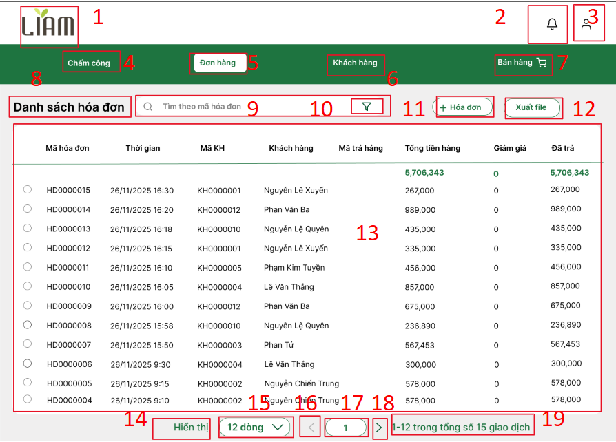
Hình Màn hình Danh sách hóa đơn

NO | LOẠI | MÔ TẢ | GHI CHÚ
1 | Logo | Hiển thị logo LIAM
2 | Icon | Biểu tượng Chuông ( thông báo )  Sự kiện: Khi nhấn vào, hiển thị danh sách các thông báo mới.
3 | Icon | Biểu tượng Người dùng  Sự kiện: Khi nhấn vào, chuyển đến màn hình Đăng xuất. | Mã màu FFFFFF
4 | Button | Hiển thị Chấm công  Sự kiện: Khi nhấn vào, chuyển đến màn hình chấm công cho nhân viên. | Mã màu FFFFFF
5 | Button | Hiển thị Đơn hàng  Sự kiện: Khi nhấn vào, chuyển đến màn hình quản lý các Đơn hàng, Đơn đặt trước và Trả hàng. | Mã màu FFFFFF
6 | Button | Hiển thị Khách hàng  Sự kiện: Khi nhấn vào, chuyển đến màn hình quản lý thông tin Khách hàng ( xem và thêm) và quản lý nợ khách ( xem và thêm nợ) . | Mã màu FFFFFF
7 | Button | Hiển thị Bán hàng  Sự kiện:Khi nhấn vào, chuyển đến màn hình quản lý Bán hàng. | Mã màu FFFFFF
8 | Text | Tiêu đề Danh sách hóa đơn | Mã màu: 000000
9 | Search Bar | Hiển thị thanh tìm kiếm hóa đơn  Sự kiện: Khi nhấn vào cho phép người dùng tìm kiếm theo mã hóa đơn bán. | Mã màu: 000000
10 | Button | Hiển thị phễu màu xanh  Sự kiện: Khi nhấn vào sẽ mở đến màn hình bộ lọc hóa đơn bán | Mã màu: 000000
11 | Button | Hiển thị + Thêm hóa đơn  Sự kiện: Khi nhấn vào sẽ dẫn đến màn hình thêm hóa đơn bán . | Mã màu: 000000
12 | Button | Nút Xuất file  Sự kiện: Nhấn vào để xuất dữ liệu danh sách hóa đơn ra file (Excel, PDF). | Mã màu 1E7440
13 | Table | Bảng hiển thị danh sách các hóa đơn bán | Mã màu : 000000
14 | Text | Nhãn: "Hiển thị". | Mã màu: 000000
15 | Dropdown | Chọn số dòng hiển thị trên một trang.  Sự kiện: Khi nhấn vào sẽ hiển thị các tùy chọn số lượng dòng hiển thị của bảng. | Mã màu: 000000
16 | Icon | Mũi tên mở rộng menu dropdown. | Mã màu: 000000
17 | Button | Nút chuyển trang trước (<).  Sự kiện: Khi nhấn vào sẽ chuyển tới trang trước đó. | Mã màu: 000000
18 | Button | Nút số trang hiện tại (1).  Sự kiện: Khi nhấn vào sẽ chuyển tới trang sau. | Mã màu: 000000
19 | Text | Hiển thị 1-12 trong tổng số 15 giao dịch | Mã màu: 000000

Màn hình Xem thông tin hóa đơn cho nhân viên
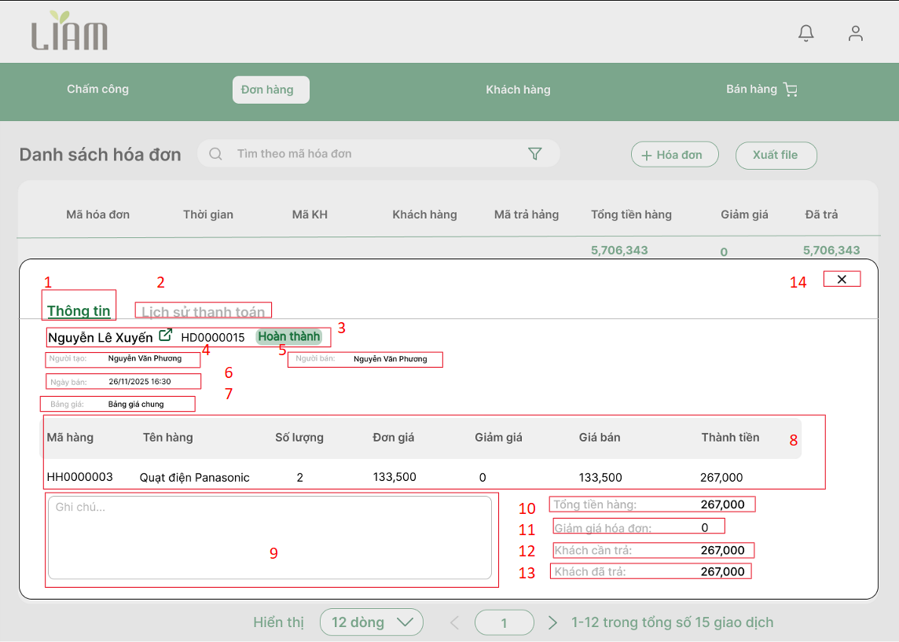
Hình Màn hình xem thông tin hóa đơn

NO | LOẠI | MÔ TẢ | GHI CHÚ
1 | Tab Navigation | Tab Thông tin hiển thị thông tin hóa đơn của khách. | Mã màu: 000000
2 | Tab Navigation | Tab Lịch sử thanh toán hiển thị lịch sử thanh toán của hóa đơn | Mã màu: 000000
3 | Text | Nguyễn Lê Xuyến — HD000015 — Trạng thái: Hoàn thành | Mã màu: 000000
4 | Text | Người tạo: Nguyễn Văn Phương | Mã màu: 000000
5 | Text | Người bán: Nguyễn Văn Phương | Mã màu: 000000
6 | Text | Ngày bán: 26/11/2025 16:30 | Mã màu: 000000
7 | Text | Bảng giá chung | Mã màu: 000000
8 | Table | Đang hiển thị thông tin hóa đơn bán của khách hàng: Mã  Hàng, Tên hàng, Số lượng, Đơn giá, Giảm giá, Giá bán, Thành tiền. | Mã màu: 000000
9 | Text Box | Khu vực "Ghi chú..." | Mã màu: 000000
10 | Text | Tổng tiền hàng | Mã màu: 000000
11 | Text | Giảm giá hóa đơn | Mã màu: 000000
12 | Text | Khách cần trả | Mã màu: 000000
13 | Text | Khách đã trả | Mã màu: 000000
14 | Icon | Biểu tượng Đóng (dấu X).  Sự kiện: Khi nhấn vào sẽ quay về màn hình Danh sách hóa đơn | Mã màu: 000000

Màn hình Bán hàng cho nhân viên
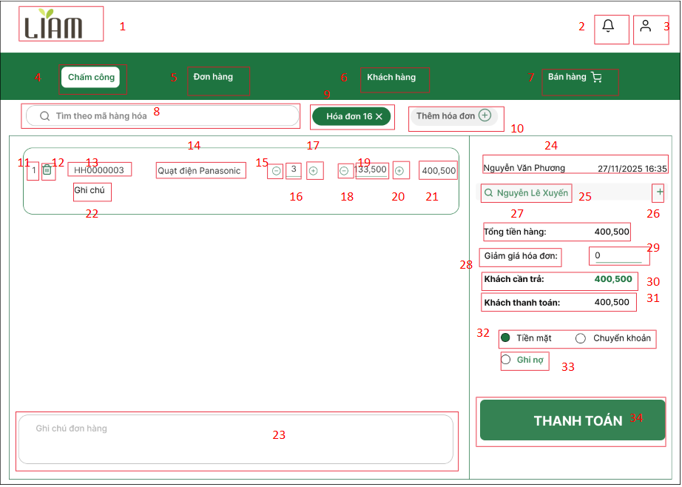
Hình Màn hình thanh toán hóa đơn bán

NO | LOẠI | MÔ TẢ | GHI CHÚ
1 | Logo | Hiển thị logo LIAM
2 | Icon | Biểu tượng Chuông (thông báo). Khi nhấn: hiển thị danh sách thông báo mới.
3 | Icon | Biểu tượng Người dùng. Khi nhấn: mở menu tài khoản/đăng xuất. | Màu: FFFFFF
4 | Button | Hiển thị Chấm công  Sự kiện: Khi nhấn vào, chuyển đến màn hình chấm công cho nhân viên. | Mã màu FFFFFF
5 | Button | Hiển thị Đơn hàng  Sự kiện: Khi nhấn vào, chuyển đến màn hình quản lý các Đơn hàng, Đơn đặt trước và Trả hàng. | Mã màu FFFFFF
6 | Button | Hiển thị Khách hàng  Sự kiện: Khi nhấn vào, chuyển đến màn hình quản lý thông tin Khách hàng (xem và thêm) và quản lý nợ khách (xem và thêm nợ). | Mã màu FFFFFF
7 | Button | Hiển thị Bán hàng  Sự kiện: Khi nhấn vào, chuyển đến màn hình quản lý Bán hàng. | Mã màu FFFFFF
8 | Search Bar | Ô tìm kiếm hàng hóa theo mã. | Màu: FFFFFF
9 | Button | Nút Hóa đơn 16 | Mã màu: 000000
10 | Button | Nút Thêm hóa đơn | Mã màu: 000000
11 | Text | Số thứ tự dòng sản phẩm. | Mã màu: 000000
12 | Icon | Biểu tượng Thùng rác. Sự kiện: Xóa dòng sản phẩm ra khỏi hóa đơn bán hiện tại. | Mã màu: FF0000
13 | Textbox | Mã sản phẩm (HH0000003). | Mã màu: 000000
14 | Textbox | Tên sản phẩm (Quạt điện Panasonic). | Mã màu: 000000
15 | Button | Nút giảm số lượng (-). | Mã màu: 000000
16 | Textbox | Số lượng hàng hóa của đơn. | Mã màu: 000000
17 | Button | Nút tăng số lượng (+). | Mã màu: 000000
18 | Button | Nút điều chỉnh giá (-). | Mã màu: 000000
19 | Textbox | Đơn giá hoàn trả (133,500). | Mã màu: 000000
20 | Button | Nút điều chỉnh giá (+). | Mã màu: 000000
21 | Textbox | Thành tiền của dòng sản phẩm (267,000). | Mã màu: 000000
22 | Textbox | Cho phép người dùng ghi chú về hàng hóa muốn mua. | Mã màu: 000000
23 | Textbox | Cho phép người dùng ghi chú về đơn hàng muốn mua. | Mã màu: 000000
24 | Text | Thông tin nhân viên + thời gian (Nguyễn Văn Phương – 27/11/2025 16:35). | Mã màu: 000000
25 | Search Box | Ô hiển thị/tìm kiếm Khách hàng (Nguyễn Lê Xuyên). | Mã màu: 000000
26 | Button | Nút Thêm khách hàng mới (+). | Mã màu: 000000
27 | Text | Hiển thị "Tổng tiền hàng" + số tiền. | Mã màu: 000000
28 | Text | Hiển thị "Giảm giá”. | Mã màu: 000000
29 | Textbox | Ô nhập giá trị giảm giá (0). | Mã màu: 000000
30 | Text | Hiển thị"Khách cần trả 400,500" | Mã màu: 000000
31 | Text | Hiển thị "Khách thanh toán". | Mã màu: 000000
32 | Radio button | Chọn phương thức thanh toán (Tiền mặt) hoặc (Chuyển khoản).  Sự kiện: Nếu nhấn chọn Chuyển khoản hệ thống sẽ hiển thị mã QR cho khách quét thanh toán. | Mã màu: 000000
33 | Radio button | Chọn tùy chọn Ghi nợ  Sự kiện: Khi nhấn vào, sẽ hiển thị một box cho phép nhân viên nhập vào Số tiền khách trả trước cho đơn hàng, Khách còn nợ và Thời hạn của món nợ. | Mã màu: 000000
34 | Button | Nút THANH TOÁN  Sự kiện khi nhấn vào, hệ thống sẽ ghi nhận thanh toán và dẫn đến màn hình xem trước bản in của hóa đơn bán | Mã màu: FFFFFF

Màn hình Thanh toán hóa đơn cho nhân viên

Hình Màn hình thanh toán hóa đơn bán

NO | LOẠI | MÔ TẢ | GHI CHÚ
1 | Logo | Hiển thị logo LIAM
2 | Icon | Biểu tượng Chuông (thông báo). Khi nhấn: hiển thị danh sách thông báo mới.
3 | Icon | Biểu tượng Người dùng. Khi nhấn: mở menu tài khoản/đăng xuất. | Màu: FFFFFF
4 | Button | Hiển thị Chấm công  Sự kiện: Khi nhấn vào, chuyển đến màn hình chấm công cho nhân viên. | Mã màu FFFFFF
5 | Button | Hiển thị Đơn hàng  Sự kiện: Khi nhấn vào, chuyển đến màn hình quản lý các Đơn hàng, Đơn đặt trước và Trả hàng. | Mã màu FFFFFF
6 | Button | Hiển thị Khách hàng  Sự kiện: Khi nhấn vào, chuyển đến màn hình quản lý thông tin Khách hàng (xem và thêm) và quản lý nợ khách (xem và thêm nợ). | Mã màu FFFFFF
7 | Button | Hiển thị Bán hàng  Sự kiện: Khi nhấn vào, chuyển đến màn hình quản lý Bán hàng. | Mã màu FFFFFF
8 | Search Bar | Ô tìm kiếm hàng hóa theo mã. | Màu: FFFFFF
9 | Button | Nút Hóa đơn 16 | Mã màu: 000000
10 | Button | Nút Thêm hóa đơn | Mã màu: 000000
11 | Text | Số thứ tự dòng sản phẩm. | Mã màu: 000000
12 | Icon | Biểu tượng Thùng rác. Sự kiện: Xóa dòng sản phẩm ra khỏi hóa đơn bán hiện tại. | Mã màu: FF0000
13 | Textbox | Mã sản phẩm (HH0000003). | Mã màu: 000000
14 | Textbox | Tên sản phẩm (Quạt điện Panasonic). | Mã màu: 000000
15 | Button | Nút giảm số lượng (-). | Mã màu: 000000
16 | Textbox | Số lượng hàng hóa của đơn. | Mã màu: 000000
17 | Button | Nút tăng số lượng (+). | Mã màu: 000000
18 | Button | Nút điều chỉnh giá (-). | Mã màu: 000000
19 | Textbox | Đơn giá hoàn trả (133,500). | Mã màu: 000000
20 | Button | Nút điều chỉnh giá (+). | Mã màu: 000000
21 | Textbox | Thành tiền của dòng sản phẩm (267,000). | Mã màu: 000000
22 | Textbox | Cho phép người dùng ghi chú về hàng hóa muốn mua. | Mã màu: 000000
23 | Textbox | Cho phép người dùng ghi chú về đơn hàng muốn mua. | Mã màu: 000000
24 | Text | Thông tin nhân viên + thời gian (Nguyễn Văn Phương – 27/11/2025 16:35). | Mã màu: 000000
25 | Search Box | Ô hiển thị/tìm kiếm Khách hàng (Nguyễn Lê Xuyên). | Mã màu: 000000
26 | Button | Nút Thêm khách hàng mới (+). | Mã màu: 000000
27 | Text | Hiển thị "Tổng tiền hàng" + số tiền. | Mã màu: 000000
28 | Text | Hiển thị "Giảm giá”. | Mã màu: 000000
29 | Textbox | Ô nhập giá trị giảm giá ( 0). | Mã màu: 000000
30 | Text | Hiển thị"Khách cần trả 400,500" | Mã màu: 000000
31 | Text | Hiển thị "Khách thanh toán". | Mã màu: 000000
32 | Radio button | Chọn phương thức thanh toán (Tiền mặt) hoặc (Chuyển khoản).  Sự kiện: Nếu nhấn chọn Chuyển khoản hệ thống sẽ hiển thị mã QR cho khách quét thanh toán. | Mã màu: 000000
33 | Radio button | Chọn tùy chọn Ghi nợ  Sự kiện: Khi nhấn vào, sẽ hiển thị một box cho phép nhân viên nhập vào Số tiền khách trả trước cho đơn hàng, Khách còn nợ và Thời hạn của món nợ. | Mã màu: 000000
34 | Button | Nút THANH TOÁN  Sự kiện khi nhấn vào, hệ thống sẽ ghi nhận thanh toán và dẫn đến màn hình xem trước bản in của hóa đơn bán | Mã màu: FFFFFF

Màn hình Xem trước bản in của hóa đơn bán



Hình Màn hình In hóa đơn

NO | LOẠI | MÔ TẢ | GHI CHÚ
1 | Image | Xem trước Hóa đơn Bán hàng. Khu vực hiển thị bản xem trước tài liệu in/xuất.
2 | Text | Tiêu đề Print. Hiển thị trạng thái 1 sheet of paper (1 trang giấy). | Mã màu: 000000
3 | Text | Destination (Đích đến). | Mã màu: 000000
4 | Dropdown | Destination – giá trị Microsoft Print to PDF. | Mã màu: 000000
5 | Text | Hiển thị Page (Trang). | Mã màu: 000000
6 | Dropdown | Page – giá trị. Đang chọn All | Mã màu: 000000
7 | Text | Layout (Bố cục). | Mã màu: 000000
8 | Dropdown | Layout – giá trị. Đang chọn Portrait. | Mã màu: 000000
9 | Text | Color (Màu sắc). | Mã màu: 000000
10 | Dropdown | Color – giá trị. Đang chọn mặc định là Color | Mã màu: 000000
11 | Button | Nút Cancel (Hủy). Nhấn để hủy thao tác in/xuất. | Mã màu: FFFFFF
12 | Button | Nút Print (In). Nhấn để bắt đầu in hoặc xuất file PDF. | Mã màu: FFFFFF

Màn hình Đăng xuất cho nhân viên
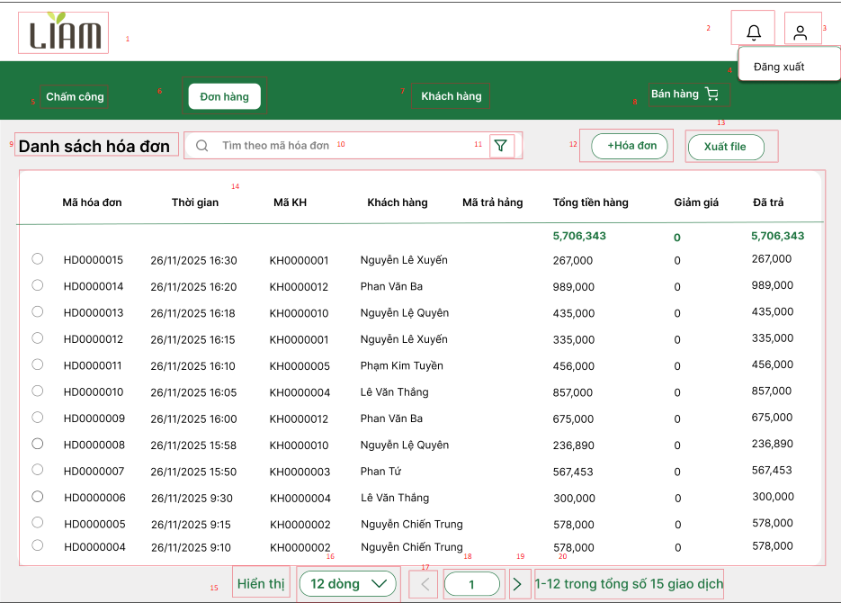
Hình Màn hình Đăng xuất

NO | LOẠI | MÔ TẢ | GHI CHÚ
1 | Logo | Hiển thị logo LIAM
2 | Icon | Biểu tượng Chuông ( thông báo )  Sự kiện: Khi nhấn vào, hiển thị danh sách các thông báo mới.
3 | Icon | Biểu tượng Người dùng  Sự kiện: Khi nhấn vào, chuyển đến màn hình Đăng xuất. | Mã màu FFFFFF
4 | Dropdown | Hiển thị lựa chọn “Đăng xuất”  Sự kiện: Khi nhấn vào tài khoản người dùng sẽ đăng xuất khỏi hệ thống.
5 | Button | Hiển thị Chấm công  Sự kiện: Khi nhấn vào, chuyển đến màn hình chấm công cho nhân viên. | Mã màu FFFFFF
6 | Button | Hiển thị Đơn hàng  Sự kiện: Khi nhấn vào, chuyển đến màn hình quản lý các Đơn hàng, Đơn đặt trước và Trả hàng. | Mã màu FFFFFF
7 | Button | Hiển thị Khách hàng  Sự kiện: Khi nhấn vào, chuyển đến màn hình quản lý thông tin Khách hàng ( xem và thêm) và quản lý nợ khách ( xem và thêm nợ) . | Mã màu FFFFFF
8 | Button | Hiển thị Bán hàng  Sự kiện:Khi nhấn vào, chuyển đến màn hình quản lý Bán hàng. | Mã màu FFFFFF
9 | Text | Tiêu đề Danh sách hóa đơn | Mã màu: 000000
10 | Search Bar | Hiển thị thanh tìm kiếm hóa đơn  Sự kiện: Khi nhấn vào cho phép người dùng tìm kiếm theo mã hóa đơn bán. | Mã màu: 000000
11 | Button | Hiển thị phễu màu xanh  Sự kiện: Khi nhấn vào sẽ mở đến màn hình bộ lọc hóa đơn bán | Mã màu: 000000
12 | Button | Hiển thị + Thêm hóa đơn  Sự kiện: Khi nhấn vào sẽ dẫn đến màn hình thêm hóa đơn bán . | Mã màu: 000000
13 | Button | Nút Xuất file  Sự kiện: Nhấn vào để xuất dữ liệu danh sách hóa đơn ra file (Excel, PDF). | Mã màu 1E7440
14 | Table | Bảng hiển thị danh sách các hóa đơn bán gồm các thông tin: Mã hóa đơn, Thời gian, Mã KH, Khách hàng, Mã trả hàng, Tổng tiền hàng, Giảm giá, Đã trả. | Mã màu : 000000
15 | Text | Nhãn: "Hiển thị". | Mã màu: 000000
16 | Dropdown | Chọn số dòng hiển thị trên một trang.  Sự kiện: Khi nhấn vào sẽ hiển thị các tùy chọn số lượng dòng hiển thị của bảng. | Mã màu: 000000
17 | Icon | Mũi tên mở rộng menu dropdown. | Mã màu: 000000
18 | Button | Nút chuyển trang trước (<).  Sự kiện: Khi nhấn vào sẽ chuyển tới trang trước đó. | Mã màu: 000000
19 | Button | Nút số trang hiện tại (1).  Sự kiện: Khi nhấn vào sẽ chuyển tới trang sau. | Mã màu: 000000
20 | Text | Hiển thị 1-12 trong tổng số 15 giao dịch | Mã màu: 000000

Màn hình Xem danh sách đơn trả hàng cho nhân viên
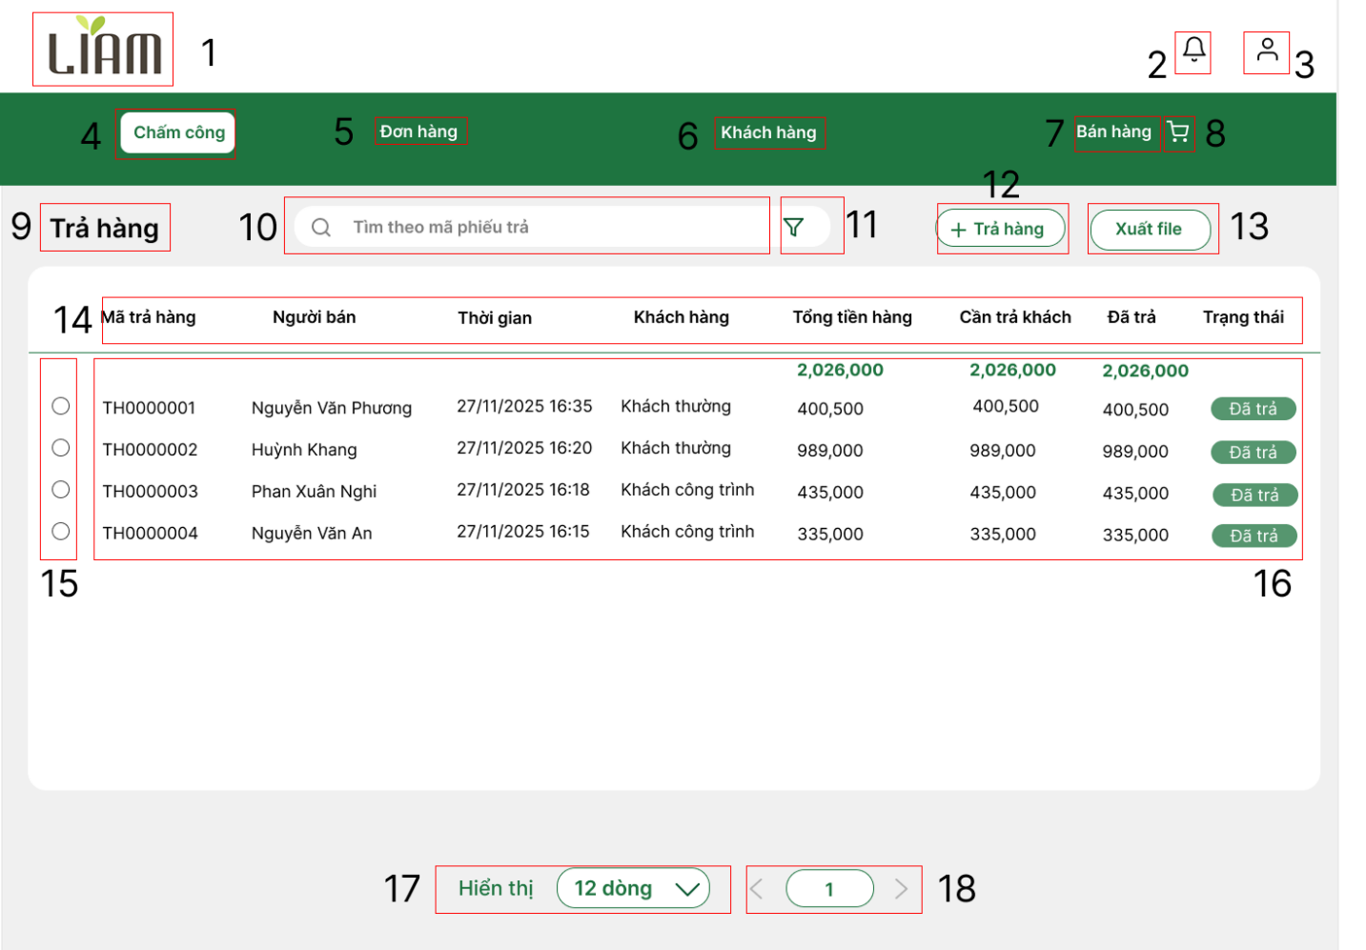
NO | LOẠI | MÔ TẢ | GHI CHÚ
1 | Logo | Hiển thị logo LIAM.
2 | Icon | Biểu tượng Chuông (thông báo). | Mã màu: 000000
3 | Icon | Biểu tượng Người dùng. Sự kiện: Chuyển đến màn hình Đăng xuất. | Mã màu: 000000
4 | Button | Nút điều hướng Chấm công (Đang được chọn - Màu xanh). | Mã màu: 000000
5 | Button | Nút điều hướng Đơn hàng (Chưa được chọn - Màu trắng). | Mã màu: FFFFFF
6 | Button | Nút điều hướng Khách hàng (Chưa được chọn - Màu trắng). | Mã màu: 000000
7 | Button | Nút điều hướng Bán hàng (Chưa được chọn - Màu trắng). | Mã màu: 000000
8 | Icon | Biểu tượng giỏ hàng (Shopping Cart) bên cạnh nút Bán hàng. | Mã màu: 000000
9 | Text | Tiêu đề màn hình: Trả hàng. | Mã màu: 000000
10 | Search Bar | Trường tìm kiếm (Placeholder: Tìm kiếm mã phiếu trả). | Mã màu: 000000
11 | Icon | Icon bộ lọc (Filter). Sự kiện: Nhấn vào để lọc dữ liệu. | Mã màu: 000000
12 | Button | Nút + Trả hàng (Tạo phiếu trả hàng mới). | Mã màu: 1E7440
13 | Button | Nút Xuất file (Xuất dữ liệu danh sách trả hàng ra file). | Mã màu: 1E7440
14 | Label | Các tiêu đề cột dữ liệu: Mã trả hàng, Người bán, Thời gian, Khách hàng, Tổng tiền hàng, Cần trả khách, Đã trả, Trạng thái. | Mã màu: 000000
15 | Radio | Vị trí để chọn (Radio button) cho từng dòng dữ liệu trong bảng. | Mã màu: 000000
16 | Table Data | Bảng danh sách các phiếu trả hàng. Dữ liệu Tổng tiền hàng, Cần trả khách, Đã trả và Trạng thái (Đã trả) có màu xanh. | Mã màu: 1E7440 (Dữ liệu tiền tệ và Trạng thái)
17 | Pagination | Nút chọn Hiển thị 12 dòng  Sự kiện: Nhấn vào để thay đổi số lượng dòng hiển thị trên mỗi trang. | Mã màu: 1E7440
18 | Pagination | Thông tin phân trang  Sự kiện: Hiển thị trang hiện tại (Trang 1) và các nút chuyển trang. | Mã màu: 1E7440

Màn hình Xem chi tiết đơn trả hàng cho nhân viên
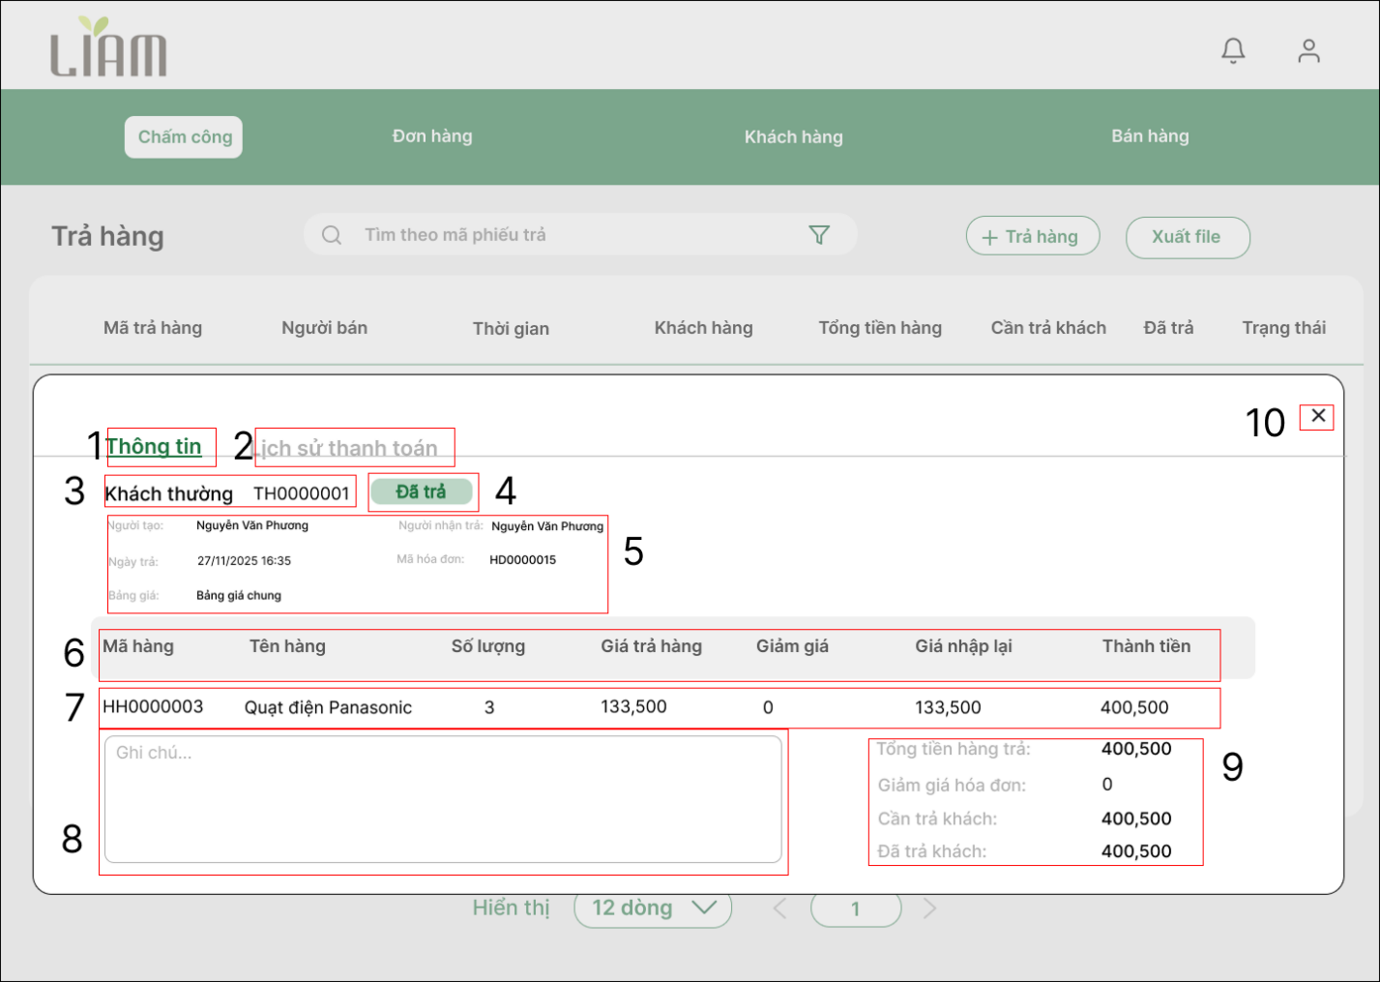

NO | LOẠI | MÔ TẢ | GHI CHÚ
1 | Button | Tab Thông tin (Đang được chọn - Màu xanh). Sự kiện: Hiển thị thông tin chi tiết của phiếu trả. | Mã màu: 1E7440
2 | Button | Tab Lịch sử thanh toán (Chưa được chọn - Màu đen). Sự kiện: Chuyển sang xem lịch sử thanh toán liên quan đến phiếu trả hàng này. | Mã màu: B3B3B3
3 | Text | Loại khách và Mã khách. | Mã màu: 000000
4 | Text | Tình trạng đơn trả: “Đã trả” | Mã màu: 1E7440
5 | Text | Khối thông tin chi tiết đơn trả: Người tạo, Ngày trả, Bảng giá, Người nhận trả, Mã hóa đơn. (Dữ liệu người tạo, người nhận, và ngày trả có màu đen). | Mã màu: 000000
6 | Label | Các tiêu đề cột hàng hóa trả: Mã hàng, Tên hàng, Số lượng, Giá trả hàng, Giảm giá, Giá nhập lại, Thành tiền. | Mã màu: 000000
7 | Table Data | Dữ liệu hàng hóa trả: Mã hàng HH000003, Tên hàng Quạt điện Panasonic cùng các thông số khác. (Dữ liệu giá và số lượng có màu đen). | Mã màu: 000000
8 | Text Box | Trường Ghi chú... (Cho phép người dùng nhập thông tin bổ sung về phiếu trả). | Mã màu: 000000
9 | Text | Khối thông tin tổng hợp tiền trả: Tổng tiền hàng trả, Giảm giá hóa đơn, Cần trả khách, Đã trả khách. (Giá trị tiền tệ có màu đen). | Mã màu: 000000
10 | Icon | Biểu tượng đóng (X). Sự kiện: Đóng màn hình Chi tiết đơn trả hàng. | Mã màu: 000000

Màn hình Danh sách trả hàng bán cho nhân viên
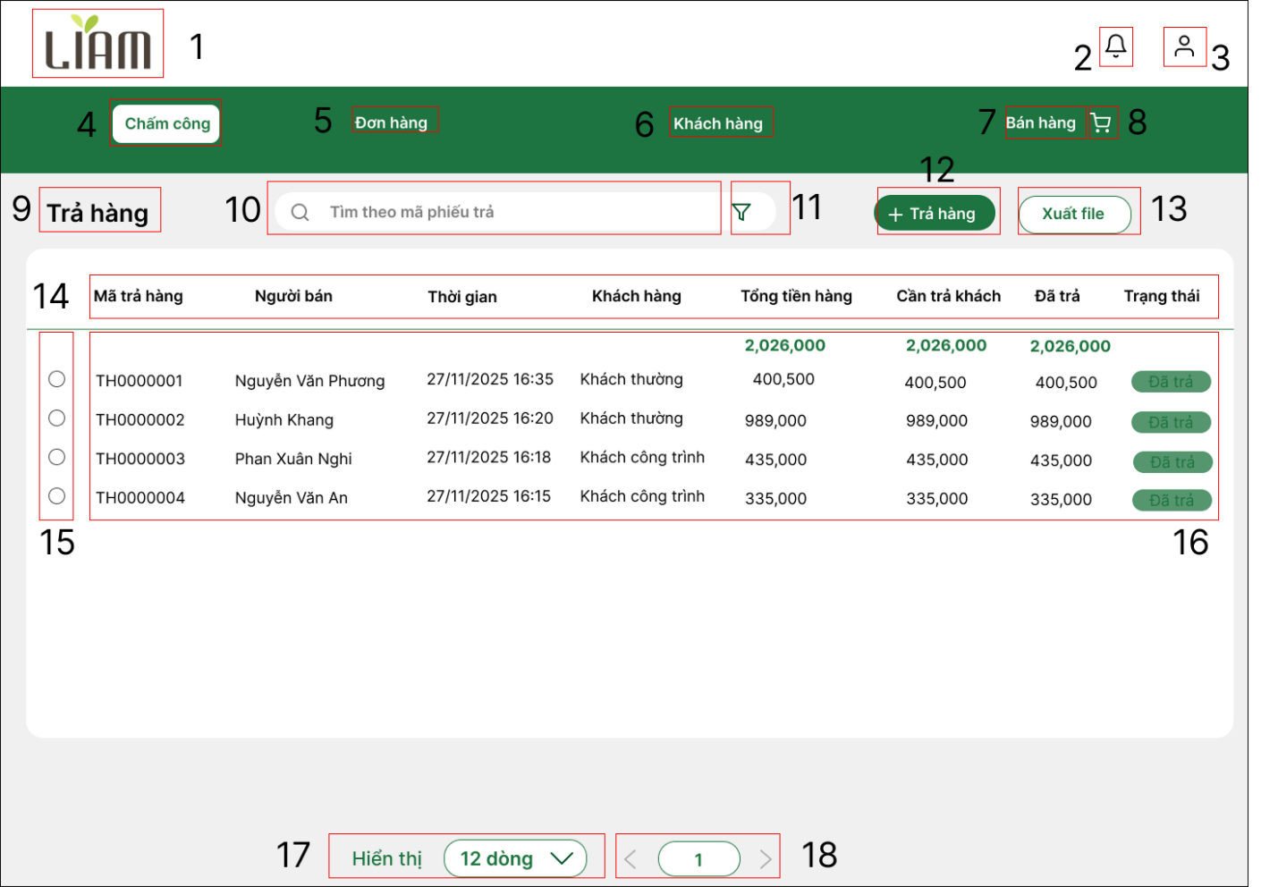

NO | LOẠI | MÔ TẢ | GHI CHÚ
1 | Logo | Hiển thị logo LIAM.
2 | Icon | Biểu tượng Chuông (thông báo). | Mã màu: 000000
3 | Icon | Biểu tượng Người dùng. Sự kiện: Chuyển đến màn hình Đăng xuất. | Mã màu: 000000
4 | Button | Nút điều hướng Chấm công (Đang được chọn - Màu xanh). | Mã màu: 1E7440
5 | Button | Nút điều hướng Đơn hàng (Chưa được chọn - Màu trắng). | Mã màu: FFFFFF
6 | Button | Nút điều hướng Khách hàng (Chưa được chọn - Màu trắng). | Mã màu: FFFFFF
7 | Button | Nút điều hướng Bán hàng (Chưa được chọn - Màu trắng). | Mã màu: FFFFFF
8 | Icon | Biểu tượng giỏ hàng (Shopping Cart) bên cạnh nút Bán hàng. | Mã màu: 000000
9 | Text | Tiêu đề màn hình: Trả hàng. | Mã màu: 000000
10 | Search Bar | Trường tìm kiếm (Placeholder: Tìm kiếm mã phiếu trả). | Mã màu: 000000
11 | Icon | Icon bộ lọc (Filter). Sự kiện: Nhấn vào để bộ lọc dữ liệu. | Mã màu: 000000
12 | Button | Nút + Trả hàng (Tạo phiếu trả hàng mới). | Mã màu: 1E7440
13 | Button | Nút Xuất file (Xuất dữ liệu danh sách trả hàng ra file). | Mã màu: 1E7440
14 | Label | Các tiêu đề cột dữ liệu: Mã trả hàng, Người bán, Thời gian, Khách hàng, Tổng tiền hàng, Cần trả khách, Đã trả, Trạng thái. | Mã màu: 000000
15 | Radio | Vị trí để chọn (Radio button) cho từng dòng dữ liệu trong bảng. | Mã màu: 000000
16 | Table Data | Bảng danh sách các phiếu trả hàng. Dữ liệu Tổng tiền hàng, Cần trả khách, Đã trả và Trạng thái (Đã trả) có màu xanh. | Mã màu: 000000, 1E7440
17 | Pagination | Nút chọn Hiển thị 12 dòng trên mỗi trang. | Mã màu: 1E7440
18 | Pagination | Hiển thị trang hiện tại (1) và các nút chuyển trang. | Mã màu: 1E7440

Màn hình Hiển thị hóa đơn bán cho nhân viên
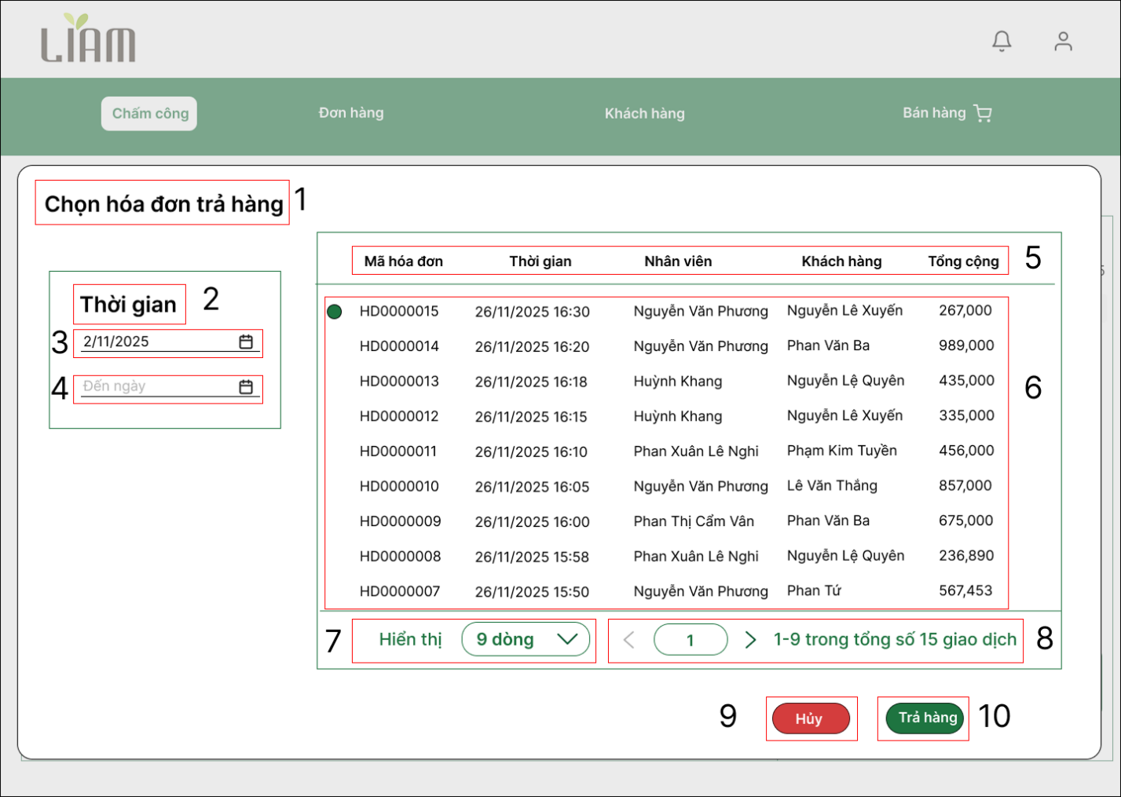

NO | LOẠI | MÔ TẢ | GHI CHÚ
1 | Text | Tiêu đề màn hình/pop-up: Chọn hóa đơn trả hàng. | Mã màu: 000000
2 | Text | Nhóm lọc/Tiêu đề: Thời gian. | Mã màu: 000000
3 | Text Box | Trường nhập/chọn ngày bắt đầu (Giá trị mặc định: 2/11/2025). | Mã màu: 000000
4 | Text Box | Trường nhập/chọn ngày kết thúc (Placeholder: Đến ngày). | Mã màu: 000000
5 | Label | Các tiêu đề cột dữ liệu: Mã hóa đơn, Thời gian, Nhân viên, Khách hàng, Tổng cộng. | Mã màu: 000000
6 | Table Data | Bảng danh sách các hóa đơn (Dữ liệu mẫu). | Mã màu: 000000
7 | Pagination | Nút chọn Hiển thị 9 dòng (Nút chọn số dòng). | Mã màu: 000000 (Chữ)
8 | Pagination | Thông tin phân trang: Hiển thị 1-9 trong tổng số 15 giao dịch và các nút chuyển trang. | Mã màu: 000000
9 | Button | Nút Hủy (Màu đỏ, viền đỏ). Sự kiện: Đóng pop-up mà không chọn hóa đơn. | Mã màu: FFFFFF (Nền), 000000 (Chữ)
10 | Button | Nút Trả hàng (Màu xanh lá). Sự kiện: Chọn hóa đơn và tiến hành tạo phiếu trả hàng. | Mã màu: 1E7440

Màn hình Trả hàng bán cho nhân viên
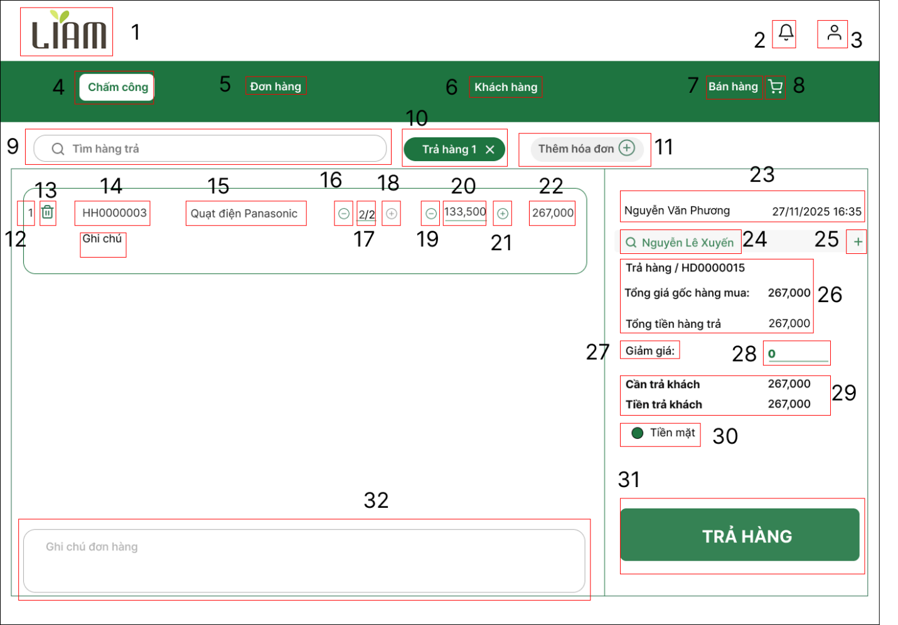

NO | LOẠI | MÔ TẢ | GHI CHÚ
1 | Logo | Hiển thị logo LIAM.
2 | Icon | Biểu tượng Chuông (thông báo). | Mã màu: 000000
3 | Icon | Biểu tượng Người dùng. Sự kiện: Chuyển đến màn hình Đăng xuất. | Mã màu: 000000
4 | Button | Nút điều hướng Chấm công (Đang được chọn). | Mã màu: 1E7440
5 | Button | Nút điều hướng Đơn hàng (Chưa được chọn - Màu trắng). | Mã màu: FFFFFF
6 | Button | Nút điều hướng Khách hàng (Chưa được chọn - Màu trắng). | Mã màu: FFFFFF
7 | Button | Nút điều hướng Bán hàng (Chưa được chọn - Màu trắng). | Mã màu: FFFFFF
8 | Icon | Biểu tượng giỏ hàng (Shopping Cart) bên cạnh nút Bán hàng. | Mã màu: 000000
9 | Search Bar | Ô tìm kiếm sản phẩm trả (Placeholder: Tìm hàng trả). | Mã màu: 000000
10 | Button | Tab "Trả hàng 1" đang hoạt động (có nút "x" để đóng tab). | Mã màu: 1E7440
11 | Button | Nút "Thêm hóa đơn +" (Tạo tab trả hàng mới hoặc thêm hóa đơn khác). | Mã màu: 000000
12 | Icon | Biểu tượng Thùng rác (Xóa dòng sản phẩm). | Mã màu: 000000
13 | Text | Mã sản phẩm: HH000003. | Mã màu: 000000
14 | Text Box | Cho phép người dùng ghi chú về hàng hóa muốn trả (Ghi chú). | Mã màu: 000000
15 | Text | Tên sản phẩm: Quạt điện Panasonic. | Mã màu: 000000
16 | Text Box | Số lượng trả: 2/2 (Trả 2 trên 2 đã mua). | Mã màu: 000000
17 | Text Box | Đơn giá hoàn trả: 133,500. | Mã màu: 000000
18 | Button | Nút giảm số lượng (-). | Mã màu: 000000
19 | Button | Nút tăng số lượng (+). | Mã màu: 000000
20 | Button | Nút điều chỉnh giá (-). | Mã màu: 000000
21 | Button | Nút điều chỉnh giá (+). | Mã màu: 000000
22 | Text Box | Thành tiền của dòng sản phẩm: 267,000. | Mã màu: 000000
23 | Text | Thông tin nhân viên và thời gian (Nguyễn Văn Phương – 27/11/2025 16:35). | Mã màu: 000000
24 | Search Box | Ô hiển thị/tìm kiếm Khách hàng (Nguyễn Lê Xuyên). | Mã màu: 000000
25 | Button | Nút Thêm khách hàng mới (+). | Mã màu: 000000
26 | Text | Thông tin tham chiếu "Trả hàng / HD0000015". | Mã màu: 000000
27 | Text | Hiển thị "Giảm giá" (Tiêu đề). | Mã màu: 000000
28 | Text Box | Ô nhập giá trị giảm giá (Giá trị mặc định: 0). | Mã màu: 000000
29 | Text | Hiển thị "Cần trả khách" và "Tiền trả khách" (Giá trị 267,000). | Mã màu: 000000
30 | Radio | Chọn phương thức hoàn tiền (Tiền mặt). | Mã màu: 000000
31 | Button | Nút TRẢ HÀNG (Xanh lá đậm). Sự kiện: Lập và lưu phiếu trả hàng. | Mã màu: 1E7440
32 | Text Box | Ô nhập ghi chú đơn hàng (Placeholder: Ghi chú đơn hàng). | Mã màu: 000000

Màn hình Xuất hóa đơn trả hàng
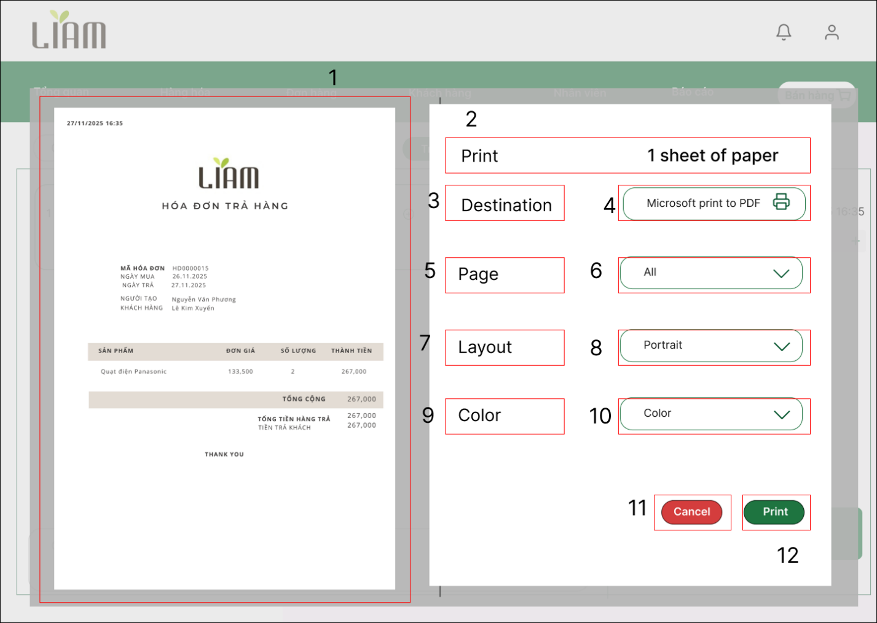

NO | LOẠI | MÔ TẢ | GHI CHÚ
1 | Image | Khu vực xem trước Hóa đơn trả hàng. Hiển thị bản nháp trước khi in/xuất. | Mã màu: 000000
2 | Text | Tiêu đề Print (In). Hiển thị trạng thái 1 sheet of paper (1 trang giấy). | Mã màu: 000000
3 | Text | Tiêu đề Destination (Đích đến). | Mã màu: 000000
4 | Dropdown | Destination – Giá trị đang chọn là Microsoft Print to PDF. | Mã màu: 000000
5 | Text | Hiển thị Page (Trang). | Mã màu: 000000
6 | Dropdown | Page – Giá trị đang chọn All. | Mã màu: 000000
7 | Text | Tiêu đề Layout (Bố cục). | Mã màu: 000000
8 | Dropdown | Layout – Giá trị đang chọn Portrait. | Mã màu: 000000
9 | Text | Tiêu đề Color (Màu sắc). | Mã màu: 000000
10 | Dropdown | Color – Giá trị đang chọn mặc định là Color. | Mã màu: 000000
11 | Button | Nút Cancel (Hủy). Nhấn để hủy thao tác in/xuất. | Mã màu: FFFFFF
12 | Button | Nút Print (In). Nhấn để bắt đầu in hoặc xuất file PDF. | Mã màu: FFFFFF

Màn hình Danh sách đơn nhập cho nhân viên
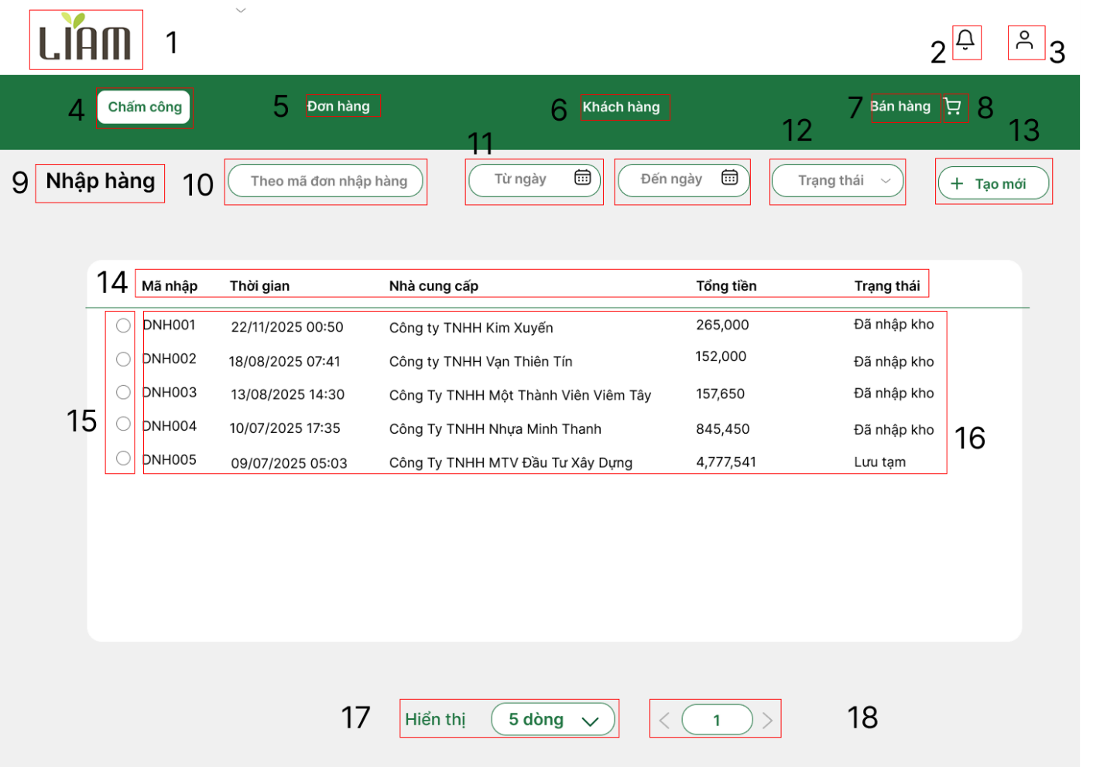
NO | LOẠI | MÔ TẢ | GHI CHÚ
1 | Logo | Hiển thị logo LIAM.
2 | Icon | Biểu tượng Chuông (thông báo). | Mã màu: 000000
3 | Icon | Biểu tượng Người dùng. Sự kiện: Chuyển đến màn hình Đăng xuất. | Mã màu: 000000
4 | Button | Nút điều hướng Chấm công (Đang được chọn). | Mã màu: 1E7440
5 | Button | Nút điều hướng Đơn hàng (Chưa được chọn - Màu trắng). | Mã màu: FFFFFF
6 | Button | Nút điều hướng Khách hàng (Chưa được chọn - Màu trắng). | Mã màu: FFFFFF
7 | Button | Nút điều hướng Bán hàng (Chưa được chọn - Màu trắng). | Mã màu: FFFFFF
8 | Icon | Biểu tượng giỏ hàng (Shopping Cart) bên cạnh nút Bán hàng. | Mã màu: 000000
9 | Text | Tiêu đề màn hình: Nhập hàng. | Mã màu: 000000
10 | Search Bar | Trường tìm kiếm (Placeholder: Theo mã đơn nhập hàng). | Mã màu: 000000
11 | Text Box | Trường nhập/chọn ngày bắt đầu (Từ ngày). | Mã màu: 000000
12 | Text Box | Trường nhập/chọn ngày kết thúc (Đến ngày). | Mã màu: 000000
13 | Dropdown | Menu chọn Trạng thái đơn nhập hàng. | Mã màu: 000000
14 | Button | Nút + Tạo mới (Tạo đơn nhập hàng mới). | Mã màu: 1E7440
15 | Label | Các tiêu đề cột dữ liệu: Mã nhập, Thời gian, Nhà cung cấp, Tổng tiền, Trạng thái. | Mã màu: 000000
16 | Table Data | Bảng danh sách các đơn nhập hàng. Dữ liệu Trạng thái (Đã nhập kho) có màu xanh. | Mã màu: 000000, 1E7440
17 | Pagination | Nút chọn Hiển thị 5 dòng trên mỗi trang. | Mã màu: 1E7440
18 | Pagination | Hiển thị trang hiện tại (1) và các nút chuyển trang. | Mã màu: 1E7440

Màn hình Danh sách khách hàng cho nhân viên
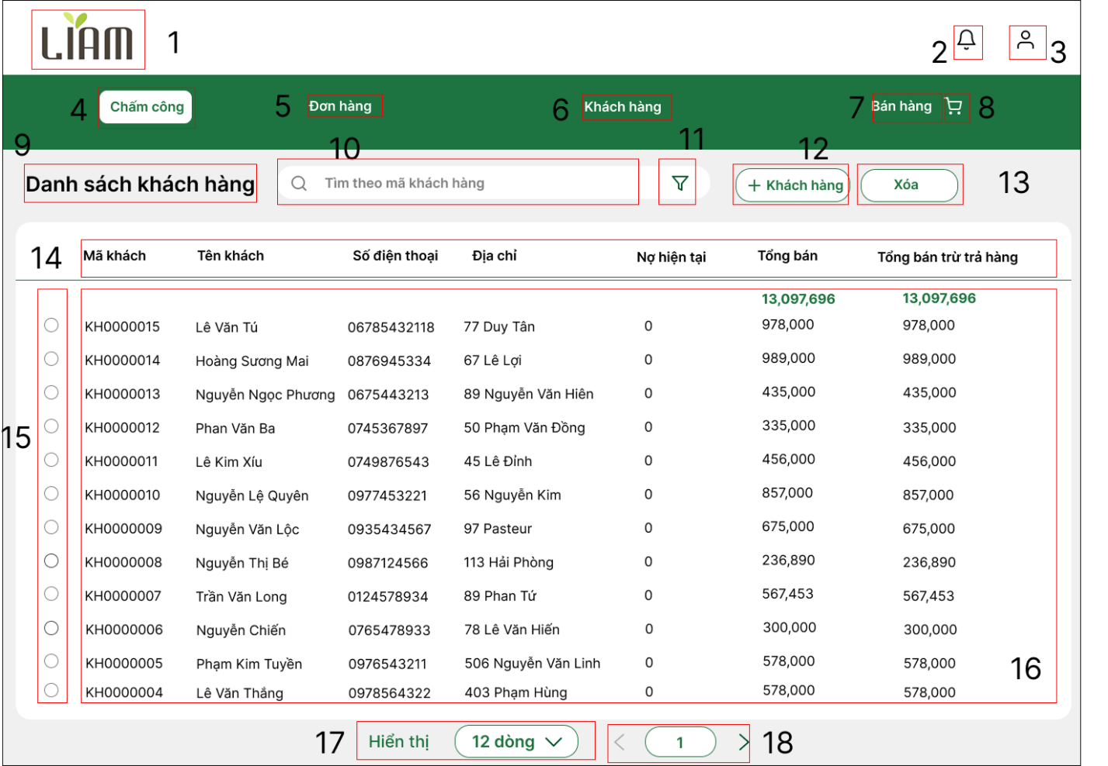

NO | LOẠI | MÔ TẢ | GHI CHÚ
1 | Logo | Hiển thị logo LIAM (Màu xanh đậm). | Mã màu: 1E7440
2 | Icon | Biểu tượng Chuông (Thông báo) (Màu đen). Sự kiện: Khi nhấn vào, hiển thị danh sách thông báo mới. | Mã màu: 000000
3 | Icon | Biểu tượng Người dùng (Màu đen). Sự kiện: Khi nhấn vào, chuyển đến màn hình Đăng xuất. | Mã màu: 000000
4 | Button | Nút điều hướng Chấm công (Đang được chọn - Màu xanh đậm). Sự kiện: Chuyển đến màn hình quản lý Chấm công. | Mã màu: 1E7440
5 | Button | Nút điều hướng Đơn hàng (Chưa được chọn - Màu trắng). Sự kiện: Chuyển đến màn hình quản lý Đơn hàng. | Mã màu: FFFFFF
6 | Button | Nút điều hướng Khách hàng (Chưa được chọn - Màu trắng).  Sự kiện: Chuyển đến màn hình quản lý Khách hàng và Nợ. | Mã màu: FFFFFF
7 | Button | Nút điều hướng Bán hàng (Chưa được chọn - Màu trắng). Sự kiện: Chuyển sang màn hình Bán hàng và tạo đơn hàng. | Mã màu: FFFFFF
8 | Icon | Biểu tượng giỏ hàng nhỏ (Shopping Cart) bên cạnh nút Bán hàng. | Mã màu: 000000
9 | Text | Tiêu đề: Danh sách khách hàng (Màu đen). | Mã màu: 000000
10 | Search Bar | Trường tìm kiếm (Placeholder: Tìm kiếm mã khách hàng hoặc tên khách hàng) (Màu đen/xám). Sự kiện: Cho phép tìm kiếm theo mã, tên khách hàng. | Mã màu chữ: 000000 (Placeholder: B3B3B3)
11 | Icon | Icon bộ lọc (Filter) (Màu đen). Sự kiện: Nhấn vào để mở màn hình/popup bộ lọc dữ liệu. | Mã màu: 000000
12 | Button | Nút + Khách hàng (Màu xanh đậm). Sự kiện: Mở ra màn hình/popup thêm mới khách hàng. | Mã màu: 1E7440
13 | Button | Nút Xóa (Màu xám). Sự kiện: Khi có khách hàng được chọn, nút chuyển sang màu đỏ và hiển thị xác nhận tiến hành xóa khách hàng. | Mã màu: B3B3B3
14 | Label | Các tiêu đề của cột bảng danh sách (Màu đen). | Mã màu: 000000
15 | Radio | Bảng Danh sách khách hàng, có Radio button để chọn khách hàng.  Sự kiện: Chọn khách hàng để kích hoạt chức năng Sửa/Xóa. | Dữ liệu Tổng bán và Tổng bán trừ trả hàng: Màu xanh lá.
16 | Scrollbar | Thanh cuộn (dọc) cho danh sách khách hàng. | (Màu xám)
17 | Pagination | Nút chọn Hiển thị 12 dòng (Màu xanh đậm/Đen).  Sự kiện: Nhấn vào để thay đổi số lượng dòng hiển thị trên mỗi trang. | Mã màu: 1E7440
18 | Pagination | Hiển thị trang hiện tại (Trang 1) và các nút chuyển trang (Màu xanh đậm). | Mã màu: 1E7440

Màn hình Thêm khách hàng cho nhân viên
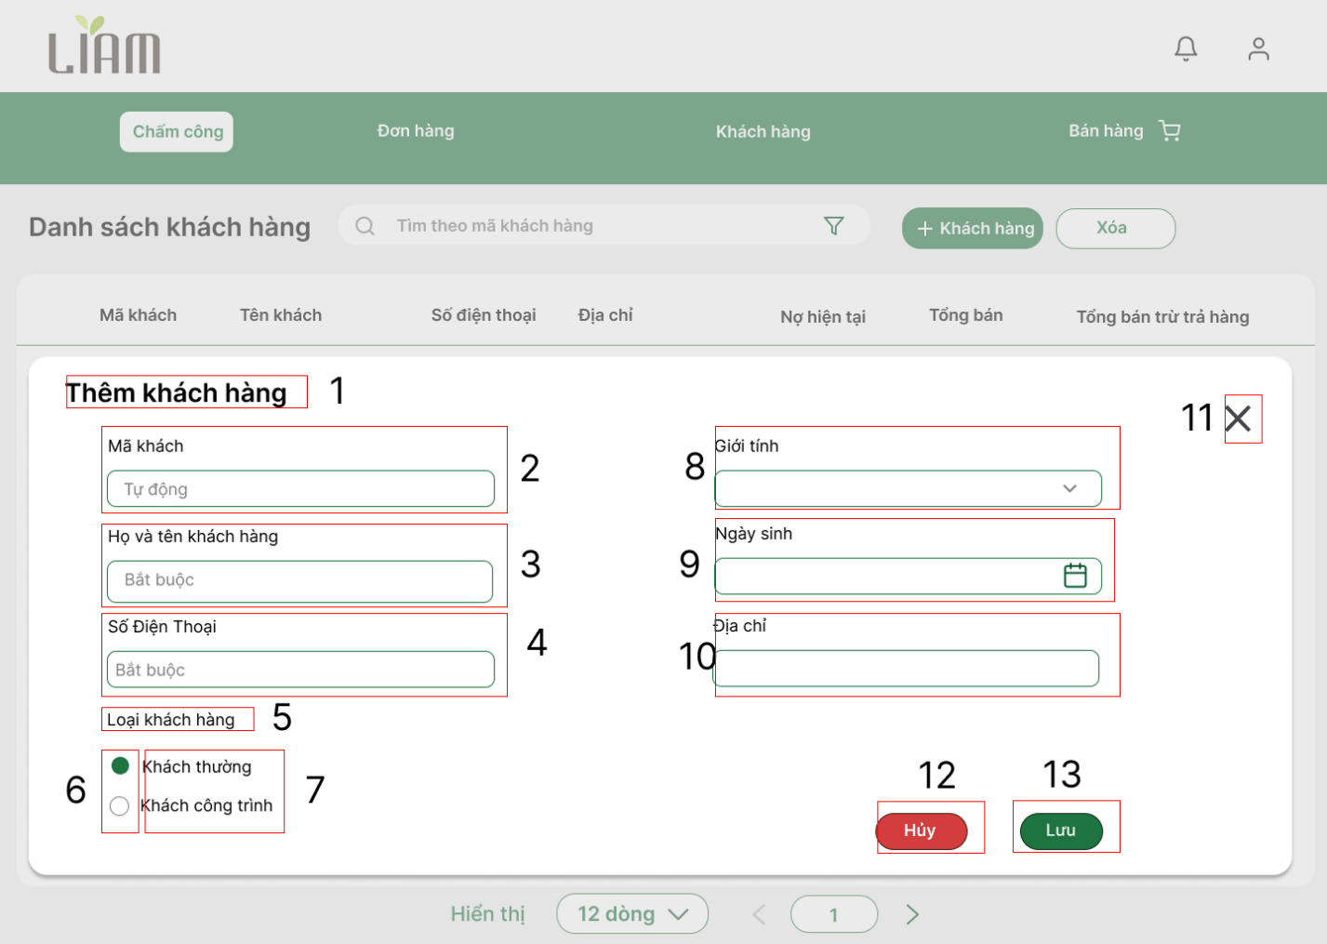
NO | LOẠI | MÔ TẢ | GHI CHÚ
1 | Text | Tiêu đề Pop-up: Thêm khách hàng. | Mã màu: 000000
2 | Text Box | Trường nhập liệu: Mã khách. Giá trị mặc định là "Tự động".
3 | Text Box | Trường nhập liệu: Họ và tên khách hàng. Yêu cầu Bắt buộc.
4 | Text Box | Trường nhập liệu: Số Điện Thoại. Yêu cầu Bắt buộc.
5 | Text | Label nhóm: Loại khách hàng. | Mã màu: 000000
6 | Radio | Tùy chọn Loại khách hàng: Khách thường. Radio Button đang được chọn (chấm xanh). | Mã màu: 1E7440
7 | Text | Tùy chọn Loại khách hàng: Khách công trình.
8 | Dropdown | Trường chọn: Giới tính. Mặc định là Giới tính được chọn đầu tiên.
9 | Icon | Biểu tượng Lịch. Sự kiện: Nhấn vào để mở lịch chọn ngày cho trường Ngày sinh. | Mã màu: 000000
10 | Text Box | Trường nhập liệu: Địa chỉ.
11 | Icon | Biểu tượng Dấu X (Close/Đóng). Sự kiện: Nhấn vào để đóng pop-up. | Mã màu: 000000
12 | Button | Nút Hủy. Sự kiện: Nhấn vào để đóng pop-up mà không lưu thông tin. | Mã màu: 000000
13 | Button | Nút Lưu. Sự kiện: Nhấn vào, kiểm tra dữ liệu bắt buộc. Nếu hợp lệ, lưu thông tin khách hàng và đóng pop-up. | Mã màu: 1E7440

External system interfaces
Describe the interfaces with external system or software interacting with the system (if any).

Interface 1..

Interface 2..
…

Interaction description
This part describes interactions among objects in the system. Put sequence diagrams here.

Annexes
This chapter includes additional documentation (if any).

